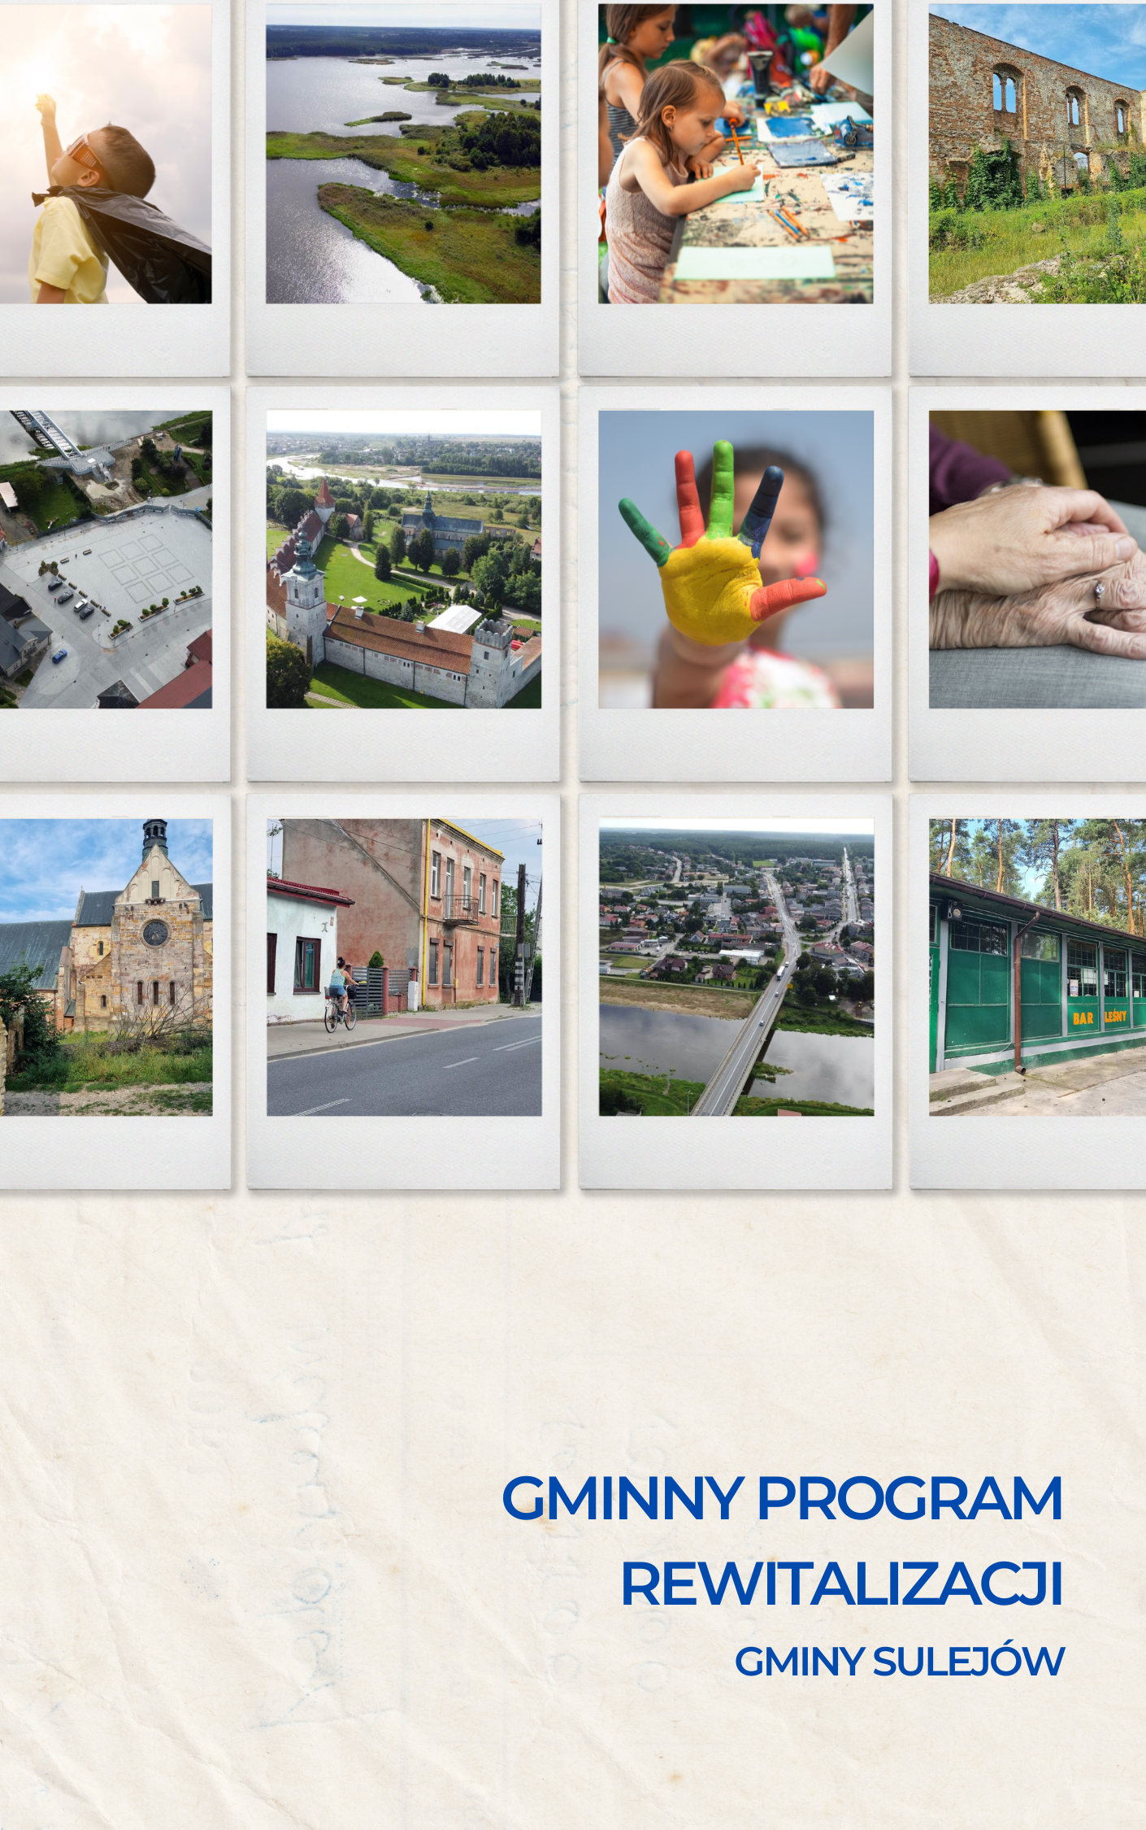

Spis treści

1. Wprowadzenie 3
2. Obszar rewitalizacji Gminy Sulejów 5
3. Szczegółowa diagnoza obszaru rewitalizacji 6
3.1. Sfera społeczna 6
3.2. Pogłębiona diagnoza sfery społecznej dla obszaru, na którym zidentyfikowano występowanie zjawisk negatywnych 25
3.3. Sfera gospodarcza 50
3.4. Sfera środowiskowa 65
3.5. Sfera przestrzenno-funkcjonalna 79
3.6. Sfera techniczna 100
3.7. Podsumowanie negatywnych zjawisk/ problemów, analiza potrzeb i potencjałów obszaru rewitalizacji 115
4. Powiązanie gminnego programu rewitalizacji z dokumentami strategicznymi i planistycznymi województwa i gminy 119
5. Wizja stanu obszaru po przeprowadzeniu rewitalizacji 125
6. Cele rewitalizacji i kierunki działań 128
7. Opis przedsięwzięć 133
7.1. Podstawowe przedsięwzięcia rewitalizacyjne 133
7.2. Dopuszczalne przedsięwzięcia rewitalizacyjne 154
8. Szacunkowe ramy finansowe oraz ramowy harmonogram realizacji programu 155
9. Mechanizmy integrowania działań oraz przedsięwzięć rewitalizacyjnych 158
10. Opis struktury zarządzania realizacją gminnego programu rewitalizacji 163
11. System monitoringu i oceny programu rewitalizacji 164
12. Zakres zmian w innych uchwałach 166
13. Specjalna strefa rewitalizacji 167
14. Sposób realizacji programu w zakresie planowania i zagospodarowania przestrzennego 167
14.1. Zakres niezbędnych zmian w Studium Uwarunkowań i Kierunków Zagospodarowania Przestrzennego gminy 167
14.2. Zmiany w Miejscowych Planach Zagospodarowania Przestrzennego gminy 167
15. Partycypacja społeczna 167
16. Ocena oddziaływania na środowisko 174
Załączniki do Gminnego Programu Rewitalizacji Gminy Sulejów 174
Spis fotografii 175
Spis map 175
Spis tabel 176
Spis wykresów 177

- Wprowadzenie

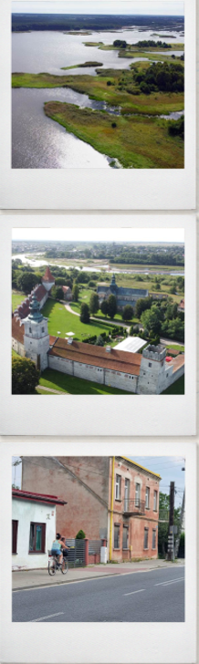 | Gminny Program Rewitalizacji Gminy Sulejów (dalej również nazywany: GPR) stanowi strategiczny dokument, którego celem jest kompleksowe wsparcie procesów odnowy i rozwoju społeczno-gospodarczego na obszarze gminy. Program ten jest odpowiedzią na zidentyfikowane wyzwania, które stoją przed lokalną społecznością, gospodarką oraz infrastrukturą, a także na potrzebę zrównoważonego rozwoju terenów zdegradowanych. Opracowanie i wdrożenie Gminnego Programu Rewitalizacji ma na celu poprawę jakości życia mieszkańców, podniesienie atrakcyjności inwestycyjnej oraz zwiększenie potencjału turystycznego gminy, z uwzględnieniem zasad zrównoważonego rozwoju oraz ochrony środowiska.  Rewitalizacja to proces wieloetapowy, który obejmuje działania mające na celu zarówno poprawę warunków życia, jak i integrację społeczną oraz rozwój gospodarczy. Program ten uwzględnia specyfikę gminy Sulejów, jej uwarunkowania historyczne, kulturowe oraz przyrodnicze, a także potrzeby mieszkańców. Rewitalizacja opiera się na współpracy z lokalną społecznością, samorządem, organizacjami pozarządowymi oraz sektorem prywatnym, co pozwala na skuteczne realizowanie założonych celów.  W niniejszym dokumencie zawarto szczegółową analizę obszarów wymagających interwencji, zdefiniowano cele i kierunki działań rewitalizacyjnych, a także określono źródła finansowania i mechanizmy monitorowania postępów realizacji programu. Gminny Program Rewitalizacji Gminy Sulejów jest narzędziem, które ma na celu nie tylko przeciwdziałanie negatywnym zjawiskom społecznym i gospodarczym, ale także stymulowanie pozytywnych zmian, które przyczynią się do trwałego rozwoju całej gminy.  Zachęcamy do zapoznania się z treścią Gminnego Programu Rewitalizacji i do aktywnego uczestnictwa w jego wdrażaniu. Wierzymy, że dzięki wspólnym wysiłkom możliwe będzie uczynienie gminy Sulejów miejscem jeszcze bardziej przyjaznym, nowoczesnym i otwartym na przyszłość.

Rewitalizacja to proces kompleksowej odnowy obszarów zdegradowanych, którego celem jest przywrócenie im wartości społecznej, gospodarczej oraz przestrzennej. Gminny Program Rewitalizacji Gminy Sulejów stanowi strategiczny dokument, wyznaczający kierunki działań zmierzających do poprawy jakości życia mieszkańców, zwiększenia atrakcyjności inwestycyjnej oraz ochrony dziedzictwa kulturowego i przyrodniczego gminy.

W kontekście zrównoważonego rozwoju w krajach europejskich, rewitalizacja jest postrzegana jako skuteczna metoda rozwiązywania problemów społecznych, gospodarczych i przestrzennych. W państwach Unii Europejskiej główne cele gospodarki przestrzennej są określone w Europejskiej Karcie Zagospodarowania Przestrzennego, która definiuje standardy dotyczące zapewnienia zrównoważonego rozwoju społeczno-gospodarczego we wszystkich regionach, poprawy jakości życia, odpowiedzialnego zarządzania zasobami oraz racjonalnego wykorzystania terenów.
Tadeusz Kaczmarek, w swojej pracy „Rewitalizacja miast w Polsce na tle doświadczeń europejskich”, definiuje rewitalizację jako planowe działania mające na celu zmianę struktury funkcjonalno-przestrzennej zdegradowanych obszarów miejskich, prowadzące w konsekwencji do ich ożywienia gospodarczego i społecznego.
Profesor Krzysztof Skalski tłumaczy pojęcie „rewitalizacja” jako całość działań obejmujących program remontów, modernizacji i zabudowy przestrzeni publicznej, rewaloryzacji zabytków na wybranym obszarze w powiązaniu z rozwojem gospodarczym i społecznym. Rewitalizacja jest połączeniem działań technicznych z programami ożywienia gospodarczego i działaniem na rzecz rozwiązania problemów społecznych.
Jeszcze trafniejsza definicja rewitalizacji została sformułowana przez dr Andreasa Billerta: Rewitalizacja odnosi się do kompleksowego procesu odnowy obszaru zurbanizowanego, którego przestrzeń, funkcje i substancja uległy procesowi strukturalnej degradacji, wywołującej stan kryzysowy, uniemożliwiający lub znacznie utrudniający prawidłowy rozwój ekonomiczny i społeczny tego obszaru jak i zrównoważony rozwój całego miasta.
Kluczowe w tej definicji jest stwierdzenie, że rewitalizacja to reakcja na stan kryzysowy, który przejawia się nie tylko w degradacji substancji, ale także – a nawet przede wszystkim – w degradacji funkcji i przestrzeni. A więc rewitalizacja to działania o charakterze naprawczym w sferze architektoniczno-urbanistycznej (substancja), społecznej i gospodarczej (funkcja) oraz ekologiczno-przestrzennej. A. Billert stwierdza wręcz: Rewitalizacja jest, więc odpowiedzią na stan kryzysowy obszaru miejskiego i obejmuje zespół kompleksowych działań, koordynowanych i zarządzanych przez sektor publiczny (gminę), opartych na aktywnej współpracy organów i instytucji polityczno- administracyjnych oraz podmiotów społecznych.

Obszar rewitalizacji w Gminie Sulejów został wytyczony zgodnie z ustawą z dnia 9 października 2015 roku o rewitalizacji.

- Obszar rewitalizacji Gminy Sulejów

Zgodnie z ustawą z dnia 9 października 2015 roku o rewitalizacji, przed przystąpieniem do sporządzenia Gminnego Programu Rewitalizacji, gmina musi wyznaczyć obszar zdegradowany oraz obszar podlegający rewitalizacji (Art. 8). Zgodnie z zapisami Art. 9 ustawy o rewitalizacji obszar gminy znajdujący się w stanie kryzysowym z powodu koncentracji negatywnych zjawisk społecznych, w szczególności bezrobocia, ubóstwa, przestępczości, wysokiej liczby mieszkańców będących osobami ze szczególnymi potrzebami, o których mowa w ustawie z dnia 19 lipca 2019 r. o zapewnianiu dostępności osobom ze szczególnymi potrzebami (Dz. U. z 2022 r. poz. 2240), niskiego poziomu edukacji lub kapitału społecznego, a także niewystarczającego poziomu uczestnictwa w życiu publicznym i kulturalnym, można wyznaczyć jako obszar zdegradowany w przypadku występowania na nim ponadto co najmniej jednego z następujących negatywnych zjawisk:
- gospodarczych – w szczególności niskiego stopnia przedsiębiorczości, słabej kondycji lokalnych przedsiębiorstw lub
- środowiskowych – w szczególności przekroczenia standardów jakości środowiska, obecności odpadów stwarzających zagrożenie dla życia, zdrowia ludzi lub stanu środowiska, lub
- przestrzenno-funkcjonalnych – w szczególności niewystarczającego wyposażenia w infrastrukturę techniczną i społeczną lub jej złego stanu technicznego, braku dostępu do podstawowych usług lub ich niskiej jakości, niedostosowania rozwiązań urbanistycznych do zmieniających się funkcji obszaru, niedostosowania infrastruktury do potrzeb osób ze szczególnymi potrzebami, o których mowa w ustawie z dnia 19 lipca 2019 r. o zapewnianiu dostępności osobom ze szczególnymi potrzebami, niskiego poziomu obsługi komunikacyjnej, niedoboru lub niskiej jakości terenów publicznych, lub
- technicznych – w szczególności degradacji stanu technicznego obiektów budowlanych, w tym o przeznaczeniu mieszkaniowym oraz niefunkcjonowaniu rozwiązań technicznych umożliwiających efektywne korzystanie z obiektów budowlanych, w szczególności w zakresie energooszczędności, ochrony środowiska i zapewniania dostępności osobom ze szczególnymi potrzebami, o których mowa w ustawie z dnia 19 lipca 2019 r. o zapewnianiu dostępności osobom ze szczególnymi potrzebami.

Zgodnie z art. 10 pkt 1 ustawy o rewitalizacji obszar rewitalizacji nie może być większy niż 20% powierzchni gminy oraz zamieszkały przez więcej niż 30% liczby mieszkańców gminy.

Z podsumowania diagnozy sfery społecznej wynika, iż obszarem gminy znajdującym się w stanie kryzysowym z powodu koncentracji negatywnych zjawisk społecznych jest obszar miasta Sulejów oraz sołectw: Biała, Bilska-Wola, Kałek, Poniatów oraz Zalesice.

Na obszarze tym:
- występuje ubytek liczby ludności (porównanie 2023 roku do 2020 roku);
- odnotowano ujemny przyrost naturalny na 1000 ludności;
- odnotowano niekorzystne wskaźniki salda migracji na 1000 ludności;
- występuje niekorzystna struktura wieku ludności, wyrażona udziałem liczby osób w wieku przedprodukcyjnym w liczbie ludności ogółem na danym obszarze;
- wysoki odsetek osób korzysta ze wsparcia pomocy społecznej;
- odnotowuje się wyższy odsetek zarejestrowanych osób bezrobotnych w liczbie ludności w wieku produkcyjnym na danym obszarze;
- aktywne są tam procedury Niebieska Karta;
- występuje podwyższony wskaźnik przestępczości;
- odnotowano wyższy niż przeciętnie w gminie udział osób korzystających z programu "Korpus wsparcia seniorów".
Szerzej zjawiska te opisano w rozdziale Sfera społeczna.

W celu wytyczenia obszaru zdegradowanego w tabeli poniżej zaprezentowano obszary, na których stwierdzono występowanie koncentracji negatywnych zjawisk społecznych, podając liczbę tych zjawisk.
Zgodnie z zapisami Art. 9 ustawy o rewitalizacji obszar zdegradowany to obszar gminy znajdujący się w stanie kryzysowym z powodu koncentracji negatywnych zjawisk społecznych w przypadku występowania na nim ponadto co najmniej jednego z negatywnych zjawisk: gospodarczych lub środowiskowych lub przestrzenno-funkcjonalnych lub technicznych.

Z tego powodu w poniższej tabeli przedstawiono także pozostałe negatywne zjawiska, opisane w dalszych rozdziałach, oznaczając je tylko dla tych obszarów, dla których odnotowano koncentrację występowania negatywnych zjawisk społecznych. Wpisano wartości wskaźników, a następnie kolorem zielonym oznaczono wartości mniej korzystne od wskaźnika dla gminy ogółem. Kolorem zielonym oznaczono również obszar występowania danego zjawiska negatywnego – wynik przeprowadzonej wizji lokalnej. W ostatniej kolumnie podano łączną liczbę zjawisk negatywnych w sferach innych niż społeczna dla każdego z obszarów. Najwyższa liczba zjawisk (10) została odnotwana dla Miasta Sulejowa, przy średniej dla gminy = 4. Jest to jedyny obszar o liczbie zjawisk negatywnych wyższych od średniej dla gminy Sulejów ogółem.

Zjawiska negatywne w sferach innych niż społeczna opisano zarówno za pomocą analizy wskaźnikowej, jak i na podstawie przeprowadzonej wizji lokalnej, co potwierdzają opisy i fotografie zawarte w kolejnych rozdziałach.

Tabela 1 Wytyczenie obszaru zdegradowanego w oparciu o występowanie negatywnych zjawisk – podsumowanie diagnozy
Obszar | Sfera społeczna | liczba nowo zarejestrowanych podmiotów gospodarczych w stosunku do liczby mieszkańców w wieku produkcyjnym na danym obszarze w latach 2020-2023 | liczba wyrejestrowanych podmiotów gospodarczych w stosunku do liczby mieszkańców w wieku produkcyjnym na danym obszarze w latach 2020-2023 | zanieczyszczenie powietrza oraz hałas wynikające z położenia przy drogach krajowych nr 12 oraz 74 (wizja lokalna) | Udział powierzchni materiałów zawierających azbest na danym obszarze w powierzchni danego obszaru [%] | stosunek liczby przydomowych oczyszczalni ścieków do liczby bezodpływowych zbiorników ścieków na danym obszarze | brak miejsc parkingowych, zaniedbane podwórka oraz brak przystosowania podwórek dla osób z niepełnosprawnościami, opuszczone i zaniedbane budynki w centrum Sulejowa (wizja lokalne) | braki w infrastrukturze rowerowej (wizja lokalna) | przestarzała infrastruktura energetyczna i telekomunikacyjna utrudniająca rozwój miasta (wizja lokalna) | liczba ogólnodostępnych obiektów infrastruktury sportowej/ rekreacyjnej w stosunku do liczby mieszkańców na danym obszarze z uwzględnieniem średniej dla gminy Sulejów [%] | udział obiektów wpisanych do Gminnej Ewidencji Zabytków w ogólnej liczbie obiektów zabytkowych w gminie Sulejów | Liczba zjawisk negatywnych = 24
Gmina ogółem | średnia = 3 | 2,3 | 1,53 |  | 0,24 | 0,25 |  |  |  | 0,13 | 3,27 | 4
Sulejów - miasto | 9 | 3 | 3 |  | 1,64 | 0,12 |  |  |  | 0,08 | 49 | 10
Sołectwa
Biała | 6 | 4 | 1 |  | 0,04 | 0,23 |  |  |  | 0,22 | 1 | 2
Bilska-Wola | 4 | 4 | 2 |  | 0,02 | 0,08 |  |  |  | 0,00 | 3 | 4
Kałek | 4 | 3 | 3 |  | 0,01 | 0,34 |  |  |  | 0,00 | 0 | 3
Poniatów | 5 | 1 | 3 |  | brak | 0,39 |  |  |  | 0,00 | 1 | 3
Zalesice | 4 | 4 | 0 |  | 0,03 | 0,18 |  |  |  | 0,73 | 0 | 2
Źródło: Opracowanie własne

OBSZAR ZDEGRADOWANY

Powyższa tabela wskazuje największą koncentrację zjawisk negatywnych poza sferą społeczną na obszarze miasta Sulejów. Średnia dla prezentowanego obszaru gminy wyniosła 4 zjawiska negatywne poza sferą społeczną, tylko w mieście Sulejów odnotowano wyższą liczbę tych zjawisk w liczbie 10. W mieście kumulują się problemy: społeczne, gospodarcze, techniczne, środowiskowe oraz funkcjonalno-przestrzenne.

Na obszarze zdegradowanym wyróżniono zatem 9 zjawisk negatywnych w sferze społecznej (kolejny rozdział), do których należą:
- zmniejszenie liczby ludności,
- ujemny przyrost naturalny,
- ujemne saldo migracji,
- starzenie się społeczeństwa,
- konieczność korzystania z pomocy społecznej,
- wysoki odsetek osób bezrobotnych wśród ludności w wieku produkcyjnym,
- aktywna Niebieska Karta,
- przestępczość,
- ubożenie społeczeństwa (korzystanie z programu „Korpus wsparcia seniorów”).

Ponadto, zdiagnozowano występowanie następujących zjawisk negatywnych w pozostałych sferach:
- mniejsza aktywność gospodarcza mieszkańców,
- wyrejestrowywanie działalności gospodarczej,
- zanieczyszczenie powietrza oraz hałas wynikające z położenia przy drogach krajowych nr 12 oraz 74,
- pokrycie wyrobami zawierającymi azbest,
- wysoki odsetek występowania bezodpływowych zbiorników ścieków,
- brak miejsc parkingowych, zaniedbane podwórka oraz brak przystosowania podwórek dla osób z niepełnosprawnościami, opuszczone i zaniedbane budynki w centrum Sulejowa (potwierdzone wizja lokalną),
- braki w infrastrukturze rowerowej (miasto Sulejów),
- przestarzała infrastruktura energetyczna i telekomunikacyjna utrudniająca rozwój miasta,
- niewystarczający dostęp do infrastruktury sportu i rekreacji,
- koncentracja problemów technicznych związana z obiektami zabytkowymi wpisanymi do GEZ.

Obszar zdegradowany:
- zamieszkuje 5926 osób, co stanowi 36,73% mieszkańców gminy Sulejów (16 136 osób),
- ma powierzchnię mniejszą niż powierzchnia miasta, czyli 2624,94 ha, co stanowi mniej niż 13,96% powierzchni gminy Sulejów (18795,29 ha).
Dla obszaru, na którym zidentyfikowano występowanie zjawisk kryzysowych, czyli dla miasta Sulejów przeprowadzono pogłębioną diagnozę sfery społecznej. W celu przenalizowania zjawisk negatywnych bardziej szczegółowo, wskaźniki przedstawiono w podziale na wyodrębnione w mieście ulice.
Na rysunku poniżej oznaczono ulice - obszary koncentracji występowania zjawisk negatywnych w sferze społecznej, wynikające z pogłębionej diagnozy sfery społecznej (rozdział 3.2).

Rysunek 1 Obszary koncentracji występowania zjawisk negatywnych w sferze społecznej w mieście Sulejów
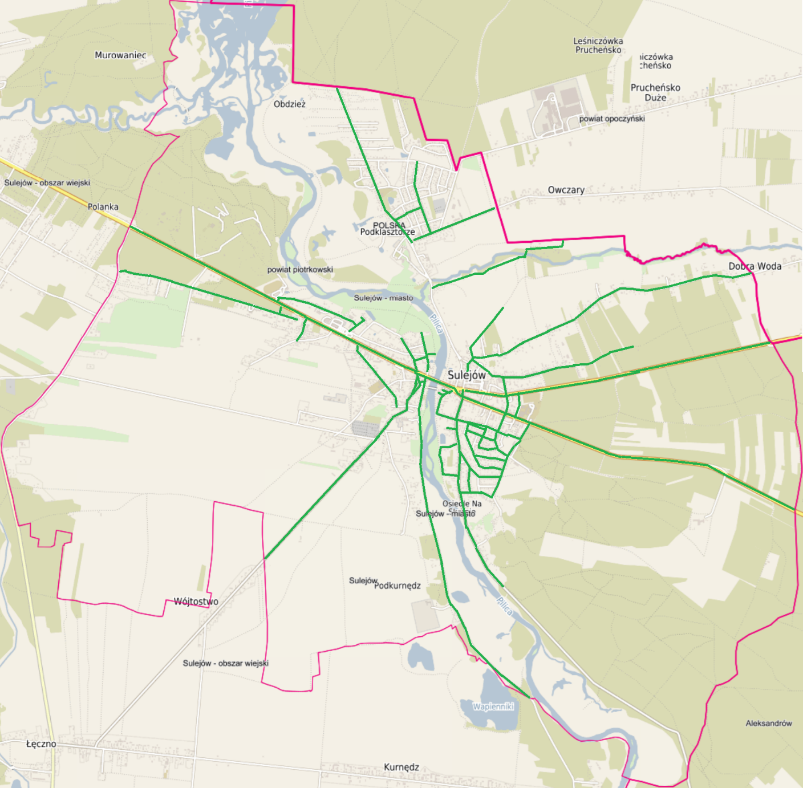
Źródło: Opracowanie własne przy wykorzystaniu mapy z Geoportalu Województwa Łódzkiego https://geoportal.lodzkie.pl/imap/
Na wyłonionym obszarze, gdzie odnotowano koncentrację negatywnych zjawisk społecznych, zgodnie z pogłębioną diagnozą sfery społecznej (rozdział 3.2), dodatkowo zaobserwowano:
- Wysoki udział liczby ludności w wieku poprodukcyjnym w liczbie ludności ogółem na danym obszarze, czyli następuje tam proces starzenia się społeczeństwa;
- Wysoki udział liczby osób objętych pomocą społeczną z powodu ubóstwa, niepełnosprawności i bezrobocia;
- Wysoki udział liczby osób bezrobotnych długotrwale oraz po 50 roku życia w liczbie mieszkańców w wieku produkcyjnym [%];
- Niższą frekwencję w wyborach do Parlamentu Europejskiego w 2024 r. [%], co świadczy o niższej aktywności społecznej mieszkańców.

Mapa 1 Obszar zdegradowany w gminie Sulejów – część miasta Sulejów
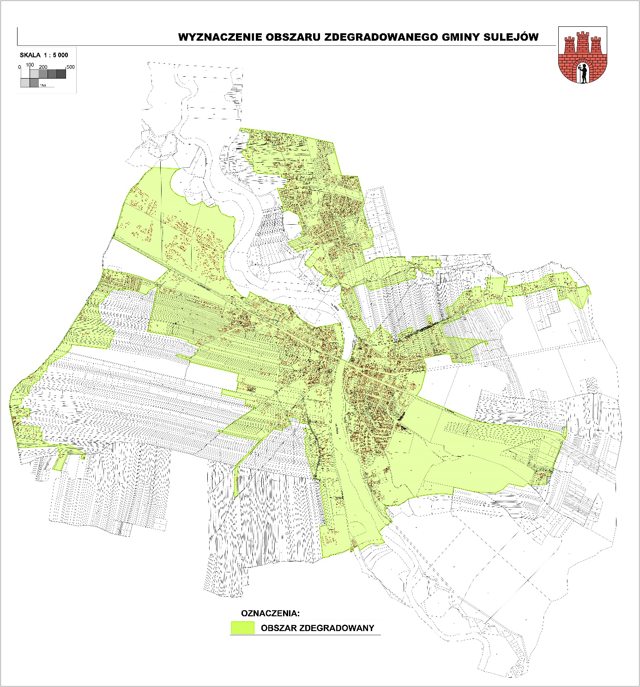

WYZNACZENIE OBSZARU REWITALIZACJI
Zgodnie z Art. 10 pkt 2 ustawy o rewitalizacji „obszar rewitalizacji nie może być większy niż 20% powierzchni gminy oraz zamieszkały przez więcej niż 30% liczby mieszkańców gminy. Obszar rewitalizacji może być podzielony na podobszary, w tym podobszary nieposiadające ze sobą wspólnych granic”.
Limit dotyczący powierzchni obszaru rewitalizacji:
Obszar rewitalizacji zawiera się w graniach miasta Sulejów, czyli stanowi maksymalnie 13,96% powierzchni gminy, a zatem obszar rewitalizacji jest mniejszy niż 20% powierzchni gminy. Kryterium dotyczące powierzchni pozostaje spełnione.

Limit dotyczący liczby mieszkańców obszaru rewitalizacji
Jak wspomniano wcześniej, obszar zdegradowany zamieszkuje 5926 osób, co stanowi 36,73% mieszkańców gminy Sulejów (16 136 osób). Wynika z tego, że obszar rewitalizacji musi stanowić część obszaru zdegradowanego, tak aby spełniono limit dotyczący liczby mieszkańców.

Na terenie zdegradowanym wyznaczono obszar rewitalizacji, który obejmuje wszystkie ulice, na których zdiagnozowano koncentrację występowania negatywnych zjawisk społecznych w pogłębionej diagnozie sfery społecznej. Obszar ma istotne znaczenie dla rozwoju lokalnego, w celu zachowania spójności obszaru, kilka ulic zostało dodanych.
Poniżej przedstawiono liczbę mieszkańców obszaru rewitalizacji. Obszar ten zamieszkuje około 4812 osób, czyli 29,82% mieszkańców gminy Sulejów. Kryterium jest zatem spełnione.
Tabela 2 Liczba mieszkańców obszaru rewitalizacji
ulica | liczba mieszkańców | ulica | liczba mieszkańców
Błonie | 100 | Spacerowa | 110
Cmentarna | 94 | Staropiotrkowska | 67
Dobra Woda | 243 | Taraszczyńska | 281
Garncarska | 232 | Targowa | 46
Generała Stefana Grota-Roweckiego | 149 | Wapienna | 126
Góra Strzelecka | 233 | Wąska | 61
Górna | 95 | Władysława Łokietka | 51
Grunwaldzka | 78 | Wschodnia | 127
Konecka | 558 | Krótka (część ulicy, nie wszyscy mieszkańcy) | 12
Konfederatów Barskich | 37 | Częstochowska (część ulicy, nie wszyscy mieszkańcy) | 46
Kopalnia Dolna | 60 | Szkolna | 1
Kuligowska | 31 | Polna (część ulicy, nie wszyscy mieszkańcy) | 104
Kwiatowa | 44 | Akacjowa | 8
Leśna | 86 | Studziennicka | 81
Milejowska | 115 | Przejazd | 11
Nadpiliczna | 75 | Kamienna | 16
Nadradońka | 59 | Barbary | 0
Nadrzeczna | 51 | Żwirowa | 0
Ogrodowa | 53 | Łączna | 2
Opoczyńska | 158 | Miła | 12
Piaskowa | 72 | Działkowa | 1
Piotrkowska | 206 | Handlowa | 6
Plac Straży | 17 | Plac Targowy | 5
Podkurnędz | 76 | Cicha | 8
Romańska | 163 | Klasztorna | 110
Rycerska | 169 | Władysława Jagiełły | 18
Rynek | 28 | Opacka | 18
Sadowa | 16 | Mauretańska | 45
Słoneczna | 60 | Kazimierza Sprawiedliwego | 38
Sosnowa | 15 | Basztowa | 28
Razem 4812
Źródło: Opracowanie własne
Obszar cechuje się szczególną koncentracją negatywnych zjawisk i stanowi część obszaru zdegradowanego.
Do obszaru rewitalizacji włączono m.in. tereny dawnego Ośrodka Sportu i Rekreacji w Sulejowie, część osiedla Podklasztorze, teren przy budynku ochotniczej straży pożarnej w pobliżu Opactwa Cystersów oraz tereny zabytkowego Opactwa Cystersów w Sulejowie.
Tereny te włączono do obszaru rewitalizacji ze względu na istotne znaczenie dla rozwoju lokalnego miasta Sulejów, jak i całej gminy Sulejów.
Wysunięta najbardziej na północ granica obszaru rewitalizacji obejmuje część osiedla Podklasztorze, następnie w kierunku południowym Opactwo Cystersów w Sulejowie oraz obszary przy ulicy Nadradońka. Granice prowadzą ku centrum Sulejowa obejmując skrzyżowanie ulic: Opoczyńskiej, Koneckiej i Piotrkowskiej, wraz z obszarami położonymi przy tych ulicach. W części wschodniej do obszaru rewitalizacji należą także tereny położone przy ulicy Dobra Woda, natomiast w kierunku południowym obszar osiedla pod ulicą Konecką, zlokalizowany na wschód od rzeki Pilicy. W kwartale tym zlokalizowany jest Urząd Miejski przy ulicy Koneckiej. Na zachód od Pilicy obszar obejmuje tereny położone przy ulicach Podkurnędz i Cmentarnej, a następnie w kierunku ulicy Piotrkowskiej, plac Straży i budynek Ochotniczej Straży Pożarnej, Komisariat Policji w Sulejowie. Następnie ulicą Milejowską granice kierują na północny-zachód, obejmując ulicę Błonie oraz tereny dawnego Ośrodka Sportu i Rekreacji w Sulejowie.
Problemem obszaru jest z pewnością zły stan techniczny budynków mieszkalnych należących do gminnego zasobu. Znajdują się tu obiekty, w których mieszczą się lokale komunalne, często zamieszkiwane przez osoby o niskich dochodach. Budynki te są obecnie w znacznym stopniu zdegradowane, co negatywnie wpływa na jakość życia mieszkańców i estetykę okolicy. Konstrukcje wymagają pilnych działań budowlanych, w tym remontów, napraw strukturalnych i termomodernizacji, aby poprawić ich efektywność energetyczną oraz zapewnić bezpieczne i godne warunki mieszkaniowe dla mieszkańców. Brak takich działań prowadzi do dalszej degradacji substancji mieszkaniowej, rosnących kosztów utrzymania oraz negatywnego wpływu na społeczność lokalną.
Centrum obszaru cechuje również brak odpowiedniej infrastruktury transportowej, która mogłaby skutecznie obsługiwać ruch pasażerski. Obecny budynek na ul. Dworcowej nie spełnia standardów wymaganych dla funkcjonalnego centrum przesiadkowego – jego powierzchnia jest niewystarczająca do obsługi rosnącego ruchu autobusowego, co powoduje trudności w zarządzaniu przepływem pasażerów oraz negatywnie wpływa na komfort korzystania z transportu publicznego. Dodatkowo, obecny stan techniczny budynku wymaga pilnych prac budowlanych i rozbudowy, a infrastruktura drogowa, w tym ul. Dworcowa, wymaga przebudowy, aby dostosować ją do nowoczesnych wymogów transportowych i zapewnić bezpieczne warunki dla ruchu pasażerskiego i drogowego. Brak nowoczesnego centrum przesiadkowego negatywnie wpływa na efektywność transportu publicznego oraz na dostępność komunikacyjną centrum miasta, ograniczając możliwości mobilności mieszkańców i odwiedzających.
Istotnym punktem na mapie obszaru rewitalizacji jest teren dawnego Ośrodka Sportu i Rekreacji w Sulejowie. Ośrodek ten był niegdyś integralną częścią infrastruktury turystycznej regionu. W latach swojej świetności przyciągał tysiące turystów każdego roku, oferując szeroką gamę atrakcji sportowych i rekreacyjnych. Jednak od lat 90. XX wieku turystyka w Sulejowie zaczęła stopniowo zanikać, co w rezultacie doprowadziło do znacznego pogorszenia stanu technicznego obiektów oraz zaniedbania terenów zielonych. Brak inwestycji w infrastrukturę, zmniejszający się ruch turystyczny oraz brak inicjatyw rewitalizacyjnych spowodowały, że ośrodek, zamiast być wizytówką regionu, stał się symbolem jego zaniedbania.
Zaniedbany jest również teren wokół budynku Ochotniczej Straży Pożarnej, co doprowadziło do utraty dawniej pełnionej funkcji społecznej. Obszar, który kiedyś pełnił ważną rolę w życiu mieszkańców osiedla, stopniowo popadł w ruinę, co negatywnie wpływa na otaczającą przestrzeń. Zaniedbane otoczenie budynku OSP stało się symbolem degradacji i stagnacji w tej części osiedla, wywołując negatywne konsekwencje dla lokalnej społeczności. Zaniedbany obszar osłabia rozwój turystyki w regionie, szczególnie w kontekście atrakcji turystycznych związanych z pobliskim Klasztorem Cystersów, który stanowi ważny punkt na mapie kulturalno-turystycznej miasta. Brak uporządkowanej infrastruktury oraz zniszczone tereny publiczne wpływają także na spowolnienie rozwoju gospodarczego w okolicy, zniechęcając potencjalnych inwestorów i turystów.
Niezwykle istotnym punktem na mapie obszaru rewitalizacji jest Opactwo Cystersów w Sulejowie. Zespół klasztorny opactwa cysterskiego, położony w Podklasztorzu, będącym obecnie dzielnicą Sulejowa, to jeden z najlepiej zachowanych kompleksów cysterskich w kraju. Jego wyjątkowa wartość historyczna i kulturowa została doceniona poprzez wpisanie obiektu 22 października 2012 roku na prestiżową listę Pomników historii. Wiele elementów tego zabytkowego kompleksu pozostaje w bardzo złym stanie technicznym. Południowe skrzydło klasztoru wymaga pilnych prac konserwatorskich i restauratorskich, by zapobiec dalszej degradacji i utracie nieodwracalnych wartości historycznych. Również zachodnie skrzydło, będące integralną częścią opactwa, wymaga pilnych prac konserwatorskich i restauratorskich, aby zapobiec dalszej degradacji i utracie cennych elementów architektonicznych. Obecny stan obiektu ogranicza możliwości pełnego wykorzystania jego potencjału zarówno przez Hotel Podklasztorze, który jest właścicielem tego obszaru, jak i przez lokalną społeczność oraz turystów. Brak odpowiedniej infrastruktury oraz nieodpowiednie warunki techniczne powodują, że skrzydło nie może pełnić funkcji użytkowych, co hamuje rozwój działalności konferencyjnej i kulturalnej. Zły stan obiektu nie tylko wpływa negatywnie na jego wygląd i bezpieczeństwo, ale także ogranicza możliwość pełnienia przez niego ważnych funkcji społecznych, turystycznych i religijnych. Brak działań rewitalizacyjnych może prowadzić do dalszej destrukcji tego cennego dziedzictwa, co z kolei wpłynie na zmniejszenie zainteresowania turystów i pielgrzymów, osłabiając jednocześnie rozwój gospodarczy i turystyczny regionu.

Na mapie poniżej oznaczono obszar rewitalizacji zgodnie z przesłankami ustawowymi.
Mapa 2 Obszar rewitalizacji na obszarze zdegradowanym
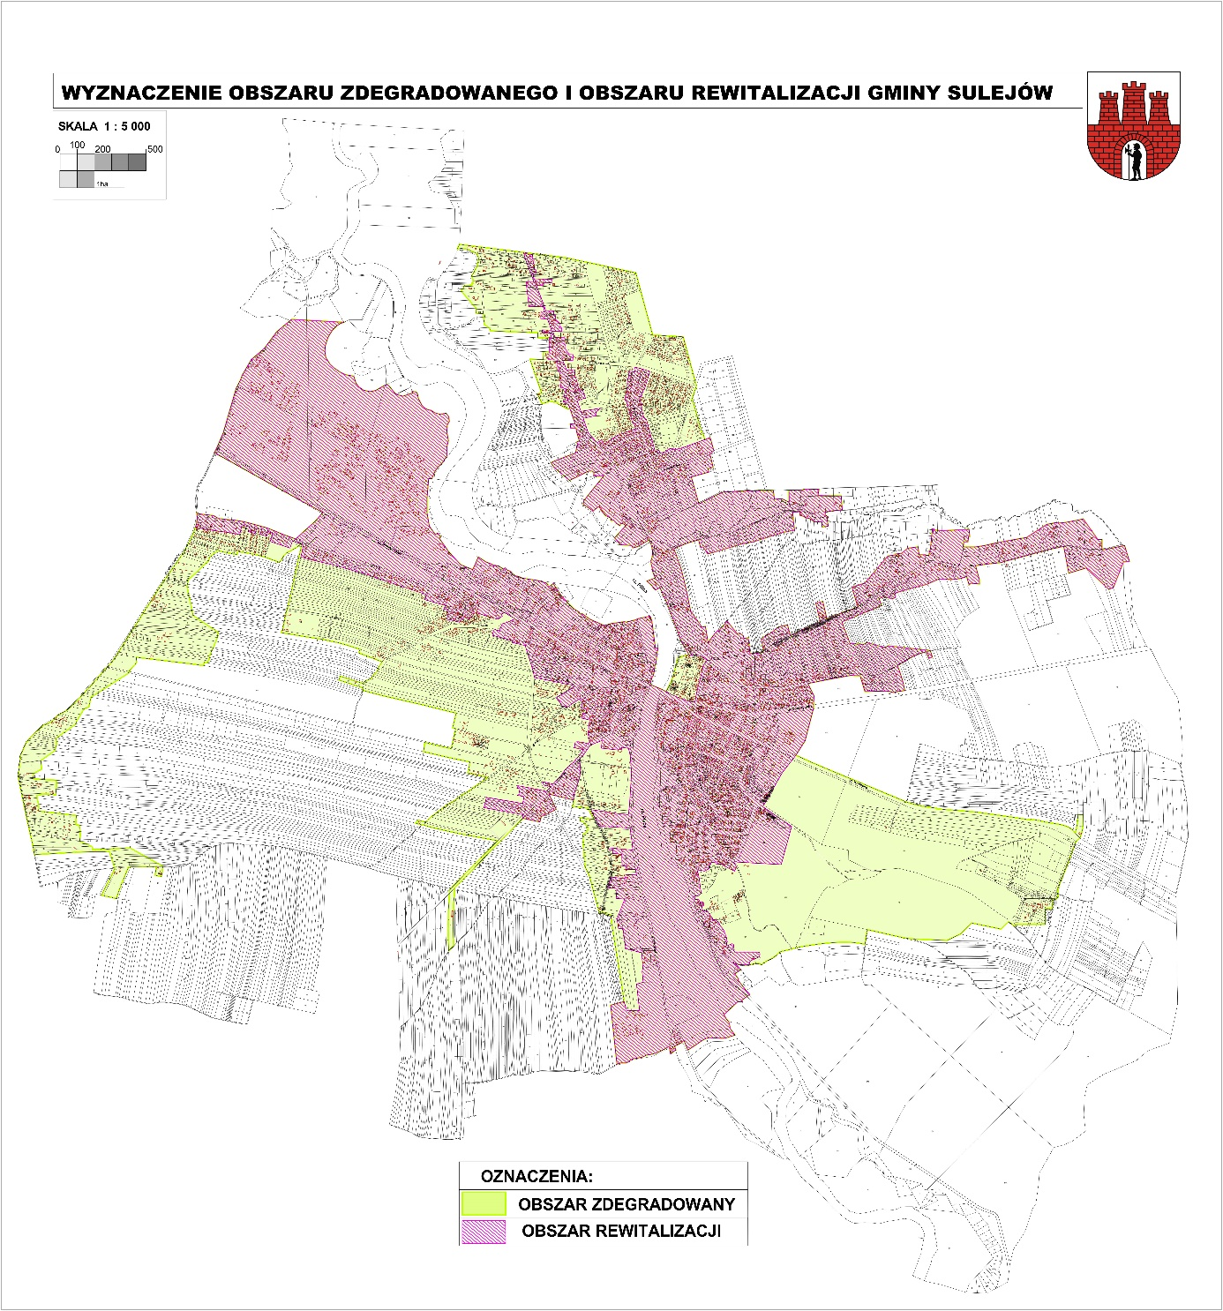

- Szczegółowa diagnoza obszaru rewitalizacji

  - Sfera społeczna

LICZBA LUDNOŚCI
Poniżej przedstawiono dane dotyczące liczby mieszkańców gminy Sulejów udostępnione przez Urząd Miejski w Sulejowie. Na dzień 31.12.2023 roku liczba mieszkańców gminy ogółem wyniosła 16 136 osób, przy czym 5 926 osób zamieszkuje miasto Sulejów, zaś 10 210 osób obszar wiejski. Mieszkańcy miasta stanowią zatem 36,73% ogółu mieszkańców gminy Sulejów. Liczba mieszkańców gminy ogółem zmniejsza się, przy czym w analizowanych latach 2020-2023 ma to związek ze zmniejszaniem się liczby mieszkańców miasta, na obszarze wiejskim gminy liczba ludności zwiększyła się w tym okresie o 31 osób.
Wykres 1 Liczba mieszkańców w gminie Sulejów w latach 2020-2023
Źródło: Opracowanie własne na podstawie danych Urzędu Miejskiego w Sulejowie
Najbardziej zaludnionym obszarem w gminie jest miasto Sulejów oraz sołectwa Włodzimierzów oraz Przygłów. Najmniejsza liczba mieszkańców zamieszkuje sołectwo Wójtostwo. W tabeli poniżej przedstawiono liczbę mieszkańców gminy w podziale na sołectwa oraz miasto Sulejów w latach 2020-2023.
Tabela 3 Liczba mieszkańców w gminie Sulejów z podziałem na miejscowości oraz miasto Sulejów - stan na 31 grudnia w latach 2020-2023
Obszar | Liczba ludności ogółem
 | 2020 | 2021 | 2022 | 2023
Gmina ogółem | 16287 | 16165 | 16180 | 16136
Sulejów- miasto | 6108 | 6022 | 5973 | 5926
Sołectwa | 10179 | 10143 | 10207 | 10210
Barkowice | 414 | 427 | 427 | 426
Barkowice-Mokre | 129 | 126 | 141 | 142
Biała | 462 | 453 | 449 | 448
Bilska Wola-Kolonia | 222 | 223 | 216 | 210
Bilska-Wola | 194 | 193 | 201 | 205
Kałek | 321 | 315 | 314 | 308
Klementynów | 228 | 226 | 228 | 220
Kłudzice | 369 | 369 | 374 | 372
Koło | 395 | 390 | 386 | 391
Korytnica | 273 | 272 | 276 | 289
Krzewiny | 236 | 244 | 238 | 243
Kurnędz | 351 | 354 | 347 | 346
Łazy-Dąbrowa | 185 | 182 | 183 | 182
Łęczno | 438 | 446 | 440 | 436
Nowa Wieś | 148 | 150 | 151 | 149
Podlubień | 146 | 145 | 140 | 139
Poniatów | 912 | 900 | 908 | 900
Przygłów | 1033 | 1022 | 1013 | 1013
Uszczyn | 657 | 650 | 670 | 669
Witów | 281 | 300 | 308 | 308
Witów-Kolonia | 455 | 462 | 472 | 481
Włodzimierzów | 1761 | 1737 | 1762 | 1778
Wójtostwo | 88 | 88 | 85 | 82
Zalesice | 280 | 272 | 277 | 274
Zalesice-Kolonia | 201 | 197 | 201 | 199
Źródło: Opracowanie własne na podstawie danych Urzędu Miejskiego w Sulejowie

RUCH NATURALNY LUDNOŚCI
Urodzenia są kluczowym czynnikiem wpływającym na strukturę ludności. W latach poddanych analizie, przyrost naturalny w gminie Sulejów był co roku ujemny. Najniższa wartość wskaźnika została odnotowana dla roku 2022 (-103).
Tabela 4 Przyrost naturalny, urodzenia, zgony na terenie gminy Sulejów w latach 2020-2023 (stan w dniu 31 grudnia)
 | 2020 | 2021 | 2022 | 2022
Urodzenia żywe | 138 | 141 | 116 | 116
Zgony ogółem | 209 | 242 | 219 | 170
Przyrost naturalny | -71 | -101 | -103 | -54
Źródło: Główny Urząd Statystyczny, Bank Danych Lokalnych (opracowanie własne)
Poniżej na wykresie przedstawiono przyrost naturalny w gminie Sulejów z podziałem na miasto Sulejów i obszar wiejski gminy. Z analizy danych wynika, iż najtrudniejsza sytuacja wystąpiła w latach 2021-2022. W 2023 roku przyrost naturalny zwiększył się, choć nadal odnotowano wartości ujemne, co istotne, w porównaniu do roku 2020 w 2023 roku przyrost naturalny dla miasta Sulejów przyjął zbliżoną wartość, natomiast dla obszaru wiejskiego gminy jego wartość choć nadal ujemna, szybciej wzrasta. Podsumowując, sytuacja demograficzna gorzej kształtuje się na obszarze miasta Sulejowa.

Wykres 2 Przyrost naturalny w gminie Sulejów w podziałem na miasto Sulejów oraz obszar wiejski gminy w latach 2020-2023

Źródło: Główny Urząd Statystyczny, Bank Danych Lokalnych (opracowanie własne)

MIGRACJE
Znaczny wpływ na liczbę mieszkańców danego obszaru mają również migracje ludności. Poniżej przedstawiono migracje na pobyt stały gminne w kierunku miast i wsi w latach 2020 – 2023. Saldo migracji dla całej gminy Sulejów jest dodatnie, jednak wynika ono z dodatniego salda dla obszaru wiejskiego. Na obszarze miasta Sulejów, co roku z wyjątkiem 2022 roku, odnotowywano ujemne saldo migracji. Zameldowania zarówno w mieście jak i na obszarze wiejskim gminy to w większości zameldowania z innych miast. Kierunkiem wymeldowań również w większości pozostają miasta, choć w latach 2022-2023 z miasta Sulejowa więcej wymeldowań nastąpiło w kierunku obszarów wiejskich.
Tabela 5 Migracje na pobyt stały gminne
 | zameldowania z miast |  |  |  |  | wymeldowania do miast
 | 2020 | 2021 | 2022 | 2023 |  | 2020 | 2021 | 2022 | 2023
gmina Sulejów | 144 | 120 | 212 | 154 | gmina Sulejów | 93 | 90 | 78 | 89
Sulejów - miasto | 29 | 31 | 39 | 42 | Sulejów - miasto | 32 | 33 | 25 | 30
Sulejów - obszar wiejski | 115 | 89 | 173 | 112 | Sulejów - obszar wiejski | 61 | 57 | 53 | 59
 | zameldowania ze wsi |  |  |  |  | wymeldowania na wieś
 | 2020 | 2021 | 2022 | 2023 |  | 2020 | 2021 | 2022 | 2023
gmina Sulejów | 36 | 63 | 61 | 39 | gmina Sulejów | 48 | 60 | 59 | 56
Sulejów - miasto | 11 | 19 | 24 | 14 | Sulejów - miasto | 25 | 29 | 31 | 33
Sulejów - obszar wiejski | 25 | 44 | 37 | 25 | Sulejów - obszar wiejski | 23 | 31 | 28 | 23

 | saldo migracji
 | 2020 | 2021 | 2022 | 2023
gmina Sulejów | 42 | 35 | 138 | 48
Sulejów - miasto | -17 | -11 | 7 | -7
Sulejów - obszar wiejski | 59 | 46 | 131 | 55
Źródło: Główny Urząd Statystyczny, Bank Danych Lokalnych (opracowanie własne)

Wykres 3 Saldo migracji w gminie Sulejów w latach 2020 - 2023

Źródło: Główny Urząd Statystyczny, Bank Danych Lokalnych (opracowanie własne)

STRUKTURA WIEKU LUDNOŚCI
W strukturze wieku ludności można wyróżnić trzy podstawowe kategorie, które są istotne z punktu widzenia rynku pracy i zasobów siły roboczej:
- ludność w wieku przedprodukcyjnym, tj. w wieku od 0 do 17 lat,
- ludność w wieku produkcyjnym, w tym: kobiety od 18 do 59 lat, a mężczyźni od 18 do 64 lat,
- ludność w wieku poprodukcyjnym, w tym: kobiety od 60 lat i więcej, a mężczyźni od 65 lat i więcej.
Zależności w strukturze wieku ludności na obszarze gminy ogółem, obszarem wiejskim oraz w mieście Sulejów obrazują poniższe wykresy. W każdym z trzech badanych obszarów wykazywana jest podobna tendencja, tzn.:
- zmniejsza się udział liczby osób w wieku przedprodukcyjnym,
- zmniejsza się udział liczby osób w wieku produkcyjnym;
- zwiększa się udział liczby osób w wieku poprodukcyjnym,
W gminie dominuje ludność w wieku produkcyjnym obejmując na koniec 2023 roku 59,62% społeczeństwa. Niekorzystnym zjawiskiem jest zauważalne na przestrzeni badanych lat zwiększenie się udziału osób w wieku poprodukcyjnym (21,68% społeczeństwa) oraz stopniowe zmniejszanie się udziału osób w wieku przedprodukcyjnym, osiągając w 2023 roku 18,70%.

Wykres 4 Udział ludności wg ekonomicznych grup wieku w % ludności ogółem w gminie Sulejów w latach 2020-2023
Źródło: Opracowanie własne na podstawie danych Urzędu Miejskiego w Sulejowie
W mieście Sulejów podobnie jak w gminie ogółem widoczne jest zwiększenie odsetka osób w wieku poprodukcyjnym, zaś udział osób w wieku produkcyjnym i przedprodukcyjnym zmniejsza się.
Wykres 5 Udział ludności wg ekonomicznych grup wieku w % ludności ogółem w mieście Sulejów w latach 2020-2023

Źródło: Opracowanie własne na podstawie danych Urzędu Miejskiego w Sulejowie
Na obszarze wiejskim gminy również zwiększa się udział osób w wieku poprodukcyjnym, zaś zmniejsza się przedprodukcyjnym i udział ludności wieku produkcyjnym.

Wykres 6 Udział ludności wg ekonomicznych grup wieku w % ludności ogółem na obszarze wiejskim gminy w latach 2019-2023

Źródło: Opracowanie własne na podstawie danych Urzędu Miejskiego w Sulejowie
W latach 2020-2023 w mieście Sulejów:
- zmniejszył się udział liczby ludności w wieku przedprodukcyjnym o 0,54 punktu procentowego (pp.),
- zmniejszył się udział liczby ludności w wieku produkcyjnym o 0,77 pp.,
- zwiększył się udział liczby ludności w wieku poprodukcyjnym o 1,30 pp.,
zaś na obszarze wiejskim gminy:
- zmniejszył się udział liczby ludności w wieku przedprodukcyjnym o 0,89 pp.,
- zmniejszył się udział liczby ludności w wieku produkcyjnym o 0,33 pp.,
- zwiększył się udział liczby ludności w wieku poprodukcyjnym o 1,22 pp.
Na wykresie poniżej przedstawiono udział ludności w wieku poprodukcyjnym w % ludności ogółem odpowiednio na obszarze miasta i obszarze wiejskim gminy. Na obszarze miasta odnotowano większy udział osób w wieku poprodukcyjnym niż na obszarze wiejskim gminy, dodatkowo wskaźnik ten wzrasta dla miasta szybciej – różnica w latach 2020-2023 dla miasta wyniosła 1,30 pp., zaś dla obszaru wiejskiego gminy 1,22 pp.
Wykres 7 Udział ludności w wieku poprodukcyjnym w % ludności ogółem odpowiednio na obszarze miasta i obszarze wiejskim gminy Sulejów w latach 2020-2023

Źródło: Opracowanie własne na podstawie danych Urzędu Miejskiego w Sulejowie
POMOC SPOŁECZNA
Efektywna realizacja usług społecznych i ich sprawne funkcjonowanie wymaga dopasowania oraz dostosowania działań z wielu obszarów do rzeczywistych potrzeb mieszkańców gminy. Usługi społeczne w gminie Sulejów przyczyniają się do zwalczania dyskryminacji, zapewnienia równości płci, poprawy warunków życia, tworzenia równych szans dla wszystkich i uczestnictwa w życiu społecznym. Na terenie gminy Sulejów pomoc społeczną realizuje Miejski Ośrodek Pomocy Społecznej w Sulejowie, który jest jednostką organizacyjną gminy Sulejów powołaną na podstawie Uchwały Nr Nr VII/49/90 Rady Narodowej Miasta i Gminy w Sulejowie z dnia 12 kwietnia 1990 roku, zrealizowanej Zarządzeniem Nr 7/90 Naczelnika Miasta i Gminy Sulejów z dnia 19 kwietnia 1990 roku. Działa na podstawie Statut Miejskiego Ośrodka Pomocy Społecznej w Sulejowie przyjętego Uchwałą Nr LXXIV/646/2024 Rady Miejskiej W Sulejowie z dnia 25 marca 2024 r.
Miejsko Gminny Ośrodek Pomocy Społecznej w Sulejowie realizuje zadania pomocy społecznej na podstawie ustawy z dnia 12 marca 2004 r. o pomocy społecznej (Dz.U. z 2004 r. Nr 64, poz. 593 z póź. zm.). Poprzez bezpośrednie wsparcie finansowe, rzeczowe, usługowe pomoc społeczna umożliwia osobom i rodzinom przezwyciężenie trudnych sytuacji życiowych, których nie są one w stanie pokonać wykorzystując własne uprawnienia, zasoby i możliwości.
Pomoc społeczna umożliwia przezwyciężanie trudnych sytuacji życiowych tym, którzy nie są w stanie sami ich pokonać, wykorzystując własne uprawnienia, zasoby i możliwości. Wspiera ich w wysiłkach zmierzających do zaspokojenia niezbędnych potrzeb i umożliwia im życie w warunkach odpowiadających godności człowieka. Zadaniem pomocy społecznej jest także zapobieganie trudnym sytuacjom życiowym przez podejmowanie działań zmierzających do usamodzielnienia osób i rodzin oraz ich integracji ze środowiskiem.
W 2023 roku w Gminie Sulejów z pomocy społecznej korzystało 348 osób, w tym (40,22%) z obszaru miasta. Zarówno na obszarze wiejskim jak i na obszarze miasta liczba beneficjentów wsparcia w porównaniu z rokiem 2020 zwiększa się, przy czy trend ten jest znacznie wyraźniejszy w przypadku miasta, gdzie zauważalny jest wzrost o prawie 50% wartości z 2020 roku. Na obszarze wiejskim liczba beneficjentów zwiększyła się o 1 osobę, a zatem wzrost liczby osób korzystających ze wsparcia na obszarze gminy ogółem wynika ze zwiększenia liczby tych osób na terenie miasta Sulejów.

Wykres 8 Liczba osób korzystających z pomocy społecznej w latach 2020-2023 (stan na 31 grudnia)

Źródło: Opracowanie własne na podstawie danych z Miejskiego Ośrodka Pomocy Społecznej w Sulejowie
Poniżej przedstawiono wskaźnik obrazujący udział liczby osób, które korzystały ze wsparcia pomocy społecznej w latach 2020-2023 w liczbie mieszkańców odpowiednio: gminy ogółem, obszaru miasta oraz obszaru wiejskiego gminy. Widoczny jest trend zmniejszania się wartości wskaźnika w każdym z obszarów, jednak wskaźniki dla miasta Sulejów są najwyższe.
Wykres 9 Udział liczby osób, które korzystały ze wsparcia pomocy społecznej w gminie Sulejów w latach 2020-2023 w liczbie ludności odpowiednio obszaru miasta oraz obszaru wiejskiego gminy

Źródło: Opracowanie własne na podstawie danych z Miejskiego Ośrodka Pomocy Społecznej w Sulejowie

BEZROBOCIE
Bezrobocie to sytuacja, kiedy większa lub mniejsza liczba osób zdolnych do pracy i pracy tej poszukująca nie znajdzie zatrudnienia. Bezrobocie rozumie się jako zjawisko towarzyszące gospodarce rynkowej, oznaczające brak pracy zarobkowej dla osób zdolnych do jej wykonywania i deklarujących chęć jej podjęcia. Bezrobocie jest poważną kwestią społeczną, która dotyczy znacznych obszarów społecznych, oraz która kumuluje szereg negatywnych cech położenia materialnego i społecznego.
W chwili obecnej zjawisko to jest najbardziej niepokojącym problemem społecznym, ponieważ dotyka jego szerokie kręgi, a straty jakie za sobą niesie są trudne do oszacowania. W tabeli poniżej przedstawiono dane dotyczące liczby zarejestrowanych osób bezrobotnych w latach 2020-2023. Na całym obszarze gminy w 2023 roku odnotowano mniej osób bezrobotnych niż w roku 2020. W 2023 roku w całej gminie zarejestrowano 397 osób bezrobotnych, z czego około 37,02% stanowili mieszkańcy miasta Sulejów.
Tabela 6 Liczba zarejestrowanych osób bezrobotnych z obszaru gminy Sulejów w latach 2020-2023
 | 2020 | 2021 | 2022 | 2023
gmina Sulejów | 462 | 441 | 428 | 397
Sulejów- miasto | 192 | 177 | 166 | 147
Sulejów - obszar wiejski | 270 | 264 | 262 | 250
Źródło: Opracowanie własne na podstawie danych Powiatowego Urzędu Pracy w Piotrkowie Trybunalskim
Poniżej przedstawiono wskaźnik obrazujący udział liczby osób bezrobotnych w latach 2020-2023 w liczbie mieszkańców w wieku produkcyjnym odpowiednio: gminy ogółem, obszaru miasta oraz obszaru wiejskiego gminy. Widoczny jest trend zmniejszania się wartości wskaźnika w każdym z obszarów, jednak wskaźniki dla miasta Sulejów są najwyższe.
Wykres 10 Udział liczby osób bezrobotnych w gminie Sulejów w latach 2020-2023 w liczbie ludności w wieku produkcyjnym, odpowiednio gminy, obszaru miasta oraz obszaru wiejskiego gminy

Źródło: Opracowanie własne na podstawie danych Urzędu Miejskiego w Sulejowie
Warto nadmienić, iż bezrobocie poprzez zubożenie materialne wywołuje wiele negatywnych zjawisk społecznych – najbardziej poważny jest jego wpływ na życie rodzinne. Skutkami bezrobocia są:
- ryzyko wykluczenia społecznego spowodowane zmianą sytuacji rodziny,
- dezintegracja rodziny – zmiana jej sytuacji emocjonalnej (osłabienie autorytetu rodziców, zakłócenie socjalizacji ról, frustracja, zmniejszenie wsparcia emocjonalnego i solidarności wewnątrzrodzinnej),
- zwiększenie możliwości wystąpienia patologii życia rodzinnego (przypadki przemocy, sięganie po alkohol i inne),
- izolacja społeczna (ograniczenie kontaktów ze znajomymi i dalszą rodziną),
- zasadnicza zmiana poziomu życia, standardu materialnego rodziny, co może powodować konieczności korzystania z pomocy społecznej.

BEZPIECZEŃSTWO
Na terenie gminy Sulejów działa 17 jednostek Ochotniczych Straży Pożarnych (OSP) w tym 3 w Krajowym Systemie Ratowniczo-Gaśniczym tj.: OSP Sulejów, OSP Przygłów oraz OSP Krzewiny.
Wszystkie OSP posiadają stacjonarne elektryczne syreny alarmowe, znajdujące się na budynkach remiz. Jednostki OSP w: Sulejowie, Przygłowie, Krzewinach, Kurnędzu, Kłudzicach, Barkowicach oraz Barkowicach Mokrych, wyposażone są w środki łączności alarmowania selektywnego.
Wszystkie jednostki wyposażone w pojazdy pożarnicze posiadają bezpośrednią łączność radiową ze stanowiskiem kierowania Państwowej Straży Pożarnej poprzez radiotelefony.
Nad bezpieczeństwem mieszkańców czuwa Komisariat Policji w Sulejowie, którego obszar działania obejmuje również gminę Aleksandrów. Za realizację zadań w zakresie bezpieczeństwa i porządku w ruchu drogowym na terenie powiatu odpowiedzialne jest Ogniwo Ruchu Komendy Miejskiej Policji w Piotrkowie Trybunalskim. Na terenie działania KMP Piotrków Trybunalskim; w 2022 roku odnotowano 142 wypadki drogowe (…). Natomiast na terenie gminy Sulejów w 2022 roku odnotowano, aż 22 wypadki. Duża liczba zdarzeń drogowych na terenie gminy Sulejów wynika z przebiegającej przez jej terytorium drogi krajowej nr DK-12 o znaczeniu międzynarodowym.

ZJAWISKA NEGATYWNE W SFERZE SPOŁECZNEJ
Zjawisko negatywne: zmniejszenie liczby ludności
- Wskaźnik: Zmiany % liczby ludności w 2023 roku w porównaniu z rokiem 2020
Bazując na danych udostępnionych przez Urząd Miejski w Sulejowie wskazuje się, iż w gminie zmniejsza się liczba mieszkańców. W porównaniu z rokiem 2020 liczba mieszkańców gminy w 2023 roku zmniejszyła się o 151 osób (-0,93%). Zmniejszenie liczby ludności dotyczy głównie miasta Sulejów, minus 181 (-2,98%) osób, w tym samym czasie na obszarze wiejskim nastąpiło zwiększenie o 31 osób (+0,30%). W tabeli poniżej przedstawiono liczbę mieszkańców gminy Sulejów ogółem oraz z uwzględnieniem obszaru miasta Sulejów, a także sołectw na obszarze wiejskim gminy. Obliczono wskaźniki dla każdego z obszarów, a następnie kolorem zielonym oznaczono wartości niższe od wskaźnika dla gminy ogółem, wskazując obszar objęty zjawiskiem negatywnym.
Tabela 7 Ludność w Gminie Sulejów w latach 2020-2023 -zmiany w 2023 roku w stosunku do 2020 roku („-„ oznacza brak mieszkańców)
Obszar | Liczba ludności ogółem |  |  |  | Saldo | Zmiany % liczby ludności w 2023 roku w porównaniu z rokiem 2020
 | 2020 | 2021 | 2022 | 2023
Gmina ogółem | 16287 | 16165 | 16180 | 16136 | -151 | -0,93
Sulejów- miasto | 6108 | 6022 | 5973 | 5926 | -182 | -2,98
Sołectwa | 10179 | 10143 | 10207 | 10210 | 31 | 0,30
Barkowice | 414 | 427 | 427 | 426 | 12 | 2,90
Barkowice-Mokre | 129 | 126 | 141 | 142 | 13 | 10,08
Biała | 462 | 453 | 449 | 448 | -14 | -3,03
Bilska Wola-Kolonia | 222 | 223 | 216 | 210 | -12 | -5,41
Bilska-Wola | 194 | 193 | 201 | 205 | 11 | 5,67
Kałek | 321 | 315 | 314 | 308 | -13 | -4,05
Klementynów | 228 | 226 | 228 | 220 | -8 | -3,51
Kłudzice | 369 | 369 | 374 | 372 | 3 | 0,81
Koło | 395 | 390 | 386 | 391 | -4 | -1,01
Korytnica | 273 | 272 | 276 | 289 | 16 | 5,86
Krzewiny | 236 | 244 | 238 | 243 | 7 | 2,97
Kurnędz | 351 | 354 | 347 | 346 | -5 | -1,42
Łazy-Dąbrowa | 185 | 182 | 183 | 182 | -3 | -1,62
Łęczno | 438 | 446 | 440 | 436 | -2 | -0,46
Nowa Wieś | 148 | 150 | 151 | 149 | 1 | 0,68
Podlubień | 146 | 145 | 140 | 139 | -7 | -4,79
Poniatów | 912 | 900 | 908 | 900 | -12 | -1,32
Przygłów | 1033 | 1022 | 1013 | 1013 | -20 | -1,94
Uszczyn | 657 | 650 | 670 | 669 | 12 | 1,83
Witów | 281 | 300 | 308 | 308 | 27 | 9,61
Witów-Kolonia | 455 | 462 | 472 | 481 | 26 | 5,71
Włodzimierzów | 1761 | 1737 | 1762 | 1778 | 17 | 0,97
Wójtostwo | 88 | 88 | 85 | 82 | -6 | -6,82
Zalesice | 280 | 272 | 277 | 274 | -6 | -2,14
Zalesice-Kolonia | 201 | 197 | 201 | 199 | -2 | -1,00
Źródło: Opracowanie własne na podstawie danych Urzędu Miejskiego w Sulejowie

Zjawisko negatywne: ujemny przyrost naturalny
- Wskaźnik: przyrost naturalny na 1000 ludności w 2023 roku
Przyrost naturalny przybierał trend malejący od początku analizowanego okresu, czyli od 2020 roku, wartości wskaźnika wzrosły dopiero w 2023 roku. Widoczne jest to również w podziale na miasto oraz obszar wiejski gminy.
Tabela 8 Przyrost naturalny na 1000 ludności w gminie Sulejów w latach 2020-2023
obszar | 2020 | 2021 | 2022 | 2023
Gmina Sulejów | -4,26 | -6,08 | -6,23 | -3,25
Sulejów- miasto | -4,75 | -6,80 | -6,71 | -4,52
Sulejów - obszar wiejski | -3,97 | -5,68 | -5,96 | -2,54
Źródło: Główny Urząd Statystyczny, Bank Danych Lokalnych (opracowanie własne)
Wartości wskaźnika są niższe dla obszaru miasta, zauważalna jest tam także mniejsza różnica pomiędzy rokiem 2020 a 2023. W porównaniu do roku 2020, w 2023 roku wskaźnik dla miasta zmniejszył się o 0,23 pp. (punktu procentowego), podczas gdy dla obszaru wiejskiego gminy było to 1,43 pp. Sytuacja na obszarze miasta Sulejów jest zatem trudniejsza. Zjawisko to doskonale obrazuje poniższy wykres.
Wykres 11 Przyrost naturalny na 1000 ludności w gminie Sulejów w latach 2020-2023 w podziale na miasto i obszar wiejski gminy

Źródło: Główny Urząd Statystyczny, Bank Danych Lokalnych (opracowanie własne)

Zjawisko negatywne: ujemne saldo migracji
- Wskaźnik: saldo migracji na 1000 ludności w 2023 roku
W latach 2020-2023 ujemne wartości salda migracji na 1000 ludności odnotowano dla miasta Sulejów, tylko w roku 2022 wskaźnik był dodatni. Dla obszaru wiejskiego gminy wskaźniki co roku były dodatnie i to one wpływają na dodatnie wartości salda migracji na 1000 ludności w gminie Sulejów ogółem. Świadczy to o negatywnej tendencji wyprowadzania się mieszkańców miasta poza jego granice.
Tabela 9 Saldo migracji na 1000 ludności w gminie Sulejów w latach 2020 -2023
obszar | 2020 | 2021 | 2022 | 2023
Gmina Sulejów | 2,5 | 2,1 | 8,3 | 2,9
Sulejów - miasto | -2,8 | -1,8 | 1,2 | -1,2
Sulejów - obszar wiejski | 5,6 | 4,4 | 12,4 | 5,2
Źródło: Główny Urząd Statystyczny, Bank Danych Lokalnych (opracowanie własne)

Zjawisko negatywne: starzenie się społeczeństwa
- Wskaźnik: udział liczby osób w wieku przedprodukcyjnym w liczbie ludności ogółem na danym obszarze
W tabeli przedstawiono wyżej opisany wskaźnik. Kolorem niebieskim oznaczono wartości wskaźnika niższe od średniej dla gminy w danym roku. W kolumnie ogółem podano liczbę tych wartości, obliczono średnią dla gminy, kolorem zielonym oznaczono wartości od niej niższe, wskazując obszar koncentracji zjawiska (wskaźnik dla sołectw ogółem nie został uwzględniony przy wyliczaniu średniej dla gminy). Co istotne, wskaźnik dla miasta Sulejów utrzymuje niższe wartości niż na obszarach wiejskich gminy.
Tabela 10 Udział liczby osób w wieku przedprodukcyjnym w liczbie ludności ogółem na danym obszarze w Gminie Sulejów w latach 2020-2023 z uwzględnieniem wartości wskaźnika niższych niż średnia gminy („-„ oznacza brak mieszkańców)
Obszar | Udział liczby osób w wieku przedprodukcyjnym w liczbie ludności ogółem na danym obszarze [%] |  |  |  | ogółem
 | 2020 | 2021 | 2022 | 2023 | suma = 35
Gmina ogółem | 19,44 | 19,33 | 18,94 | 18,70 | średnia = 1,35
Sulejów- miasto | 17,73 | 17,65 | 17,38 | 17,20 | 4
Sołectwa | 20,46 | 20,33 | 19,86 | 19,57 | 0
Barkowice | 17,63 | 18,27 | 16,16 | 16,20 | 4
Barkowice-Mokre | 19,38 | 19,84 | 17,02 | 17,61 | 3
Biała | 20,35 | 20,31 | 20,49 | 19,87 | 0
Bilska Wola-Kolonia | 22,52 | 22,87 | 21,76 | 20,48 | 0
Bilska-Wola | 22,68 | 22,28 | 21,89 | 21,46 | 0
Kałek | 23,99 | 22,86 | 21,66 | 19,48 | 0
Klementynów | 22,81 | 22,57 | 21,93 | 21,82 | 0
Kłudzice | 18,70 | 19,24 | 19,52 | 19,35 | 2
Koło | 17,97 | 16,67 | 16,84 | 16,37 | 4
Korytnica | 17,95 | 18,38 | 18,12 | 19,38 | 3
Krzewiny | 25,85 | 26,64 | 27,31 | 27,16 | 0
Kurnędz | 21,37 | 20,62 | 19,31 | 19,94 | 0
Łazy-Dąbrowa | 19,46 | 18,68 | 19,13 | 20,33 | 1
Łęczno | 24,66 | 24,22 | 23,41 | 22,71 | 0
Nowa Wieś | 27,70 | 26,00 | 25,17 | 26,17 | 0
Podlubień | 21,92 | 22,07 | 19,29 | 20,14 | 0
Poniatów | 17,65 | 17,56 | 17,29 | 17,00 | 4
Przygłów | 17,62 | 18,10 | 17,87 | 17,87 | 4
Uszczyn | 21,00 | 20,31 | 20,45 | 19,28 | 0
Witów | 22,78 | 24,67 | 24,35 | 25,65 | 0
Witów-Kolonia | 23,96 | 22,94 | 22,25 | 21,21 | 0
Włodzimierzów | 20,05 | 20,03 | 19,18 | 19,35 | 0
Wójtostwo | 14,77 | 12,50 | 12,94 | 9,76 | 4
Zalesice | 19,29 | 18,75 | 20,22 | 18,98 | 2
Zalesice-Kolonia | 25,87 | 24,37 | 24,88 | 21,11 | 0
Źródło: Opracowanie własne na podstawie danych Urzędu Miejskiego w Sulejowie

Zjawisko negatywne: konieczność korzystania z pomocy społecznej
- Wskaźnik: udział liczby osób objętych pomocą społeczną w obrębie danego obszaru w liczbie mieszkańców danego obszaru [%]
Z danych statystycznych przedstawionych przez Miejski Ośrodek Pomocy Społecznej w Sulejowie oraz Urząd Miejski w Sulejowie wynika, iż na dzień 31.12.2023 roku 2,16% mieszkańców gminy Sulejów korzystało ze wsparcia instytucji pomocy społecznej (348 osób). Powody korzystania ze świadczeń są różnorodne i w wielu przypadkach nie są wskazywane pojedynczo, lecz występują łącznie. W tabeli poniżej przestawiono wskaźnik: udział liczby osób objętych pomocą społeczną w obrębie danego obszaru w liczbie mieszkańców danego obszaru [%] – stan na 31 grudnia w latach 2020-2023 – z uwzględnieniem wartości wskaźnika wyższych niż średnia gminy – oznaczenie kolorem niebieskim. W kolumnie ogółem podano liczbę tych wartości, obliczono średnią dla gminy, kolorem zielonym oznaczono wartości od niej wyższe, wskazując obszar koncentracji zjawiska (wskaźnik dla sołectw ogółem nie został uwzględniony przy wyliczaniu średniej dla gminy). Dla miasta Sulejów wskaźnik utrzymuje wartości wyższe od wartości dla obszaru wiejskiego.
Tabela 11 Udział liczby osób objętych pomocą społeczną w obrębie danego obszaru w liczbie mieszkańców danego obszaru [%] – stan na 31 grudnia w latach 2020-2023 – z uwzględnieniem wartości wskaźnika wyższych niż średnia gminy („-„ oznacza brak mieszkańców)
Obszar | Udział liczby osób objętych pomocą społeczną w obrębie danego obszaru w liczbie mieszkańców danego obszaru [%] |  |  |  | ogółem
 | 2020 | 2021 | 2022 | 2023 | suma = 46
Gmina ogółem | 1,87 | 2,06 | 2,29 | 2,16 | średnia = 1,76
Sulejów- miasto | 1,51 | 3,12 | 2,83 | 2,36 | 3
Sołectwa | 2,03 | 2,22 | 1,98 | 2,04 | 2
Barkowice | 1,93 | 1,17 | 2,11 | 0,94 | 1
Barkowice-Mokre | 2,33 | 3,97 | 2,13 | 2,11 | 2
Biała | 3,25 | 4,86 | 1,78 | 2,68 | 3
Bilska Wola-Kolonia | 4,05 | 2,24 | 1,85 | 2,38 | 3
Bilska-Wola | 4,12 | 6,74 | 5,47 | 5,37 | 4
Kałek | 1,56 | 2,86 | 2,55 | 2,60 | 3
Klementynów | 1,75 | 3,10 | 3,95 | 3,64 | 3
Kłudzice | 1,63 | 2,44 | 2,14 | 2,42 | 2
Koło | 2,28 | 2,05 | 1,81 | 2,56 | 2
Korytnica | 2,20 | 1,10 | 2,17 | 4,15 | 2
Krzewiny | 0,42 | 1,23 | 2,10 | 1,65 | 0
Kurnędz | 1,71 | 2,82 | 2,02 | 1,45 | 1
Łazy-Dąbrowa | 2,70 | 0,55 | 1,64 | 1,10 | 1
Łęczno | 5,25 | 5,16 | 4,09 | 3,44 | 4
Nowa Wieś | 0,68 | 0,67 | 1,99 | 0,67 | 0
Podlubień | 0,00 | 0,00 | 0,00 | 0,72 | 0
Poniatów | 2,41 | 2,44 | 2,31 | 2,33 | 4
Przygłów | 1,84 | 1,76 | 2,47 | 2,96 | 2
Uszczyn | 1,07 | 1,69 | 1,34 | 1,94 | 0
Witów | 1,78 | 0,00 | 0,32 | 0,65 | 0
Witów-Kolonia | 0,88 | 1,30 | 0,85 | 0,62 | 0
Włodzimierzów | 1,87 | 2,13 | 1,59 | 1,29 | 1
Wójtostwo | 2,27 | 2,27 | 2,35 | 2,44 | 4
Zalesice | 0,71 | 0,74 | 0,72 | 0,73 | 0
Zalesice-Kolonia | 1,99 | 1,52 | 0,50 | 1,01 | 1
Źródło: Opracowanie własne na podstawie danych Urzędu Miejskiego w Sulejowie

Zjawisko negatywne: wysoki odsetek osób bezrobotnych wśród ludności w wieku produkcyjnym
- Wskaźnik: udział zarejestrowanych osób bezrobotnych w liczbie mieszkańców w wieku produkcyjnym w obrębie danego obszaru [%]
W tabeli przedstawiono wyżej opisany wskaźnik. Kolorem niebieskim oznaczono wartości wskaźnika wyższe od średniej dla gminy w danym roku. W kolumnie ogółem podano liczbę tych wartości, obliczono średnią dla gminy, kolorem zielonym oznaczono wartości od niej wyższe, wskazując obszar koncentracji zjawiska (wskaźnik dla sołectw ogółem nie został uwzględniony przy wyliczaniu średniej dla gminy). Dla miasta Sulejów wskaźnik utrzymuje wartości wyższe od wartości dla obszaru wiejskiego.
Tabela 12 Udział zarejestrowanych osób bezrobotnych w liczbie mieszkańców w wieku produkcyjnym w obrębie danego obszaru w latach 2020-2023 [%] („-„ oznacza brak mieszkańców)
Obszar | Stosunek liczby osób bezrobotnych do liczby mieszkańców w wieku produkcyjnym % |  |  |  | ogółem
 | 2020 | 2021 | 2022 | 2023 | suma = 44
Gmina ogółem | 4,72 | 4,54 | 4,42 | 4,13 | średnia = 1,69
Sulejów- miasto | 5,27 | 4,93 | 4,69 | 4,22 | 4
Sołectwa | 4,39 | 4,31 | 4,26 | 4,08 | 0
Barkowice | 4,80 | 4,29 | 2,14 | 2,90 | 1
Barkowice-Mokre | 1,67 | 3,51 | 2,82 | 4,11 | 0
Biała | 6,79 | 6,25 | 4,82 | 3,25 | 3
Bilska Wola-Kolonia | 8,89 | 5,84 | 5,93 | 4,51 | 4
Bilska-Wola | 0,00 | 0,00 | 0,00 | 0,00 | 0
Kałek | 7,22 | 3,30 | 5,41 | 2,70 | 2
Klementynów | 0,00 | 0,00 | 0,00 | 0,00 | 0
Kłudzice | 3,51 | 3,54 | 3,59 | 3,20 | 0
Koło | 3,78 | 3,80 | 2,59 | 1,70 | 0
Korytnica | 2,12 | 2,13 | 0,53 | 1,02 | 0
Krzewiny | 3,70 | 2,82 | 1,44 | 2,86 | 0
Kurnędz | 10,28 | 8,33 | 8,33 | 8,96 | 4
Łazy-Dąbrowa | 11,71 | 13,64 | 15,45 | 15,45 | 4
Łęczno | 4,74 | 5,04 | 6,23 | 4,74 | 4
Nowa Wieś | 3,53 | 5,75 | 6,82 | 4,60 | 3
Podlubień | 4,82 | 5,95 | 4,82 | 7,41 | 4
Poniatów | 3,24 | 5,67 | 5,54 | 5,84 | 3
Przygłów | 5,63 | 4,45 | 4,29 | 3,97 | 1
Uszczyn | 3,22 | 3,47 | 4,40 | 4,12 | 0
Witów | 2,75 | 3,28 | 2,62 | 2,73 | 0
Witów-Kolonia | 2,46 | 2,73 | 3,05 | 2,62 | 0
Włodzimierzów | 4,66 | 3,60 | 3,55 | 4,22 | 0
Wójtostwo | 1,96 | 3,85 | 4,00 | 4,00 | 0
Zalesice | 5,33 | 4,19 | 5,33 | 4,17 | 3
Zalesice-Kolonia | 7,55 | 5,71 | 8,41 | 5,22 | 4
Źródło: Opracowanie własne na podstawie danych Urzędu Miejskiego w Sulejowie

Zjawisko negatywne: aktywna Niebieska Karta
- Wskaźnik: Liczba funkcjonujących Niebieskich Kart w stosunku do liczby ludności ogółem
W latach 2020-2023 liczba „Niebieskich Kart” (dalej: NK) funkcjonujących w gminie wynosiła od 26 do 47. W związku ze zwiększającą się liczbą Procedur Niebieska Karta poniżej przedstawiono wskaźnik obrazujący liczbę NK w stosunku do liczby ludności na danym obszarze. Dla każdego roku kolorem niebieskim oznaczono wartości wyższe od średniej dla gminy, następnie w kolumnie ogółem podano ich liczbę dla danego obszaru. Obliczono średnią dla gminy, kolorem zielonym oznaczono wartości od niej wyższe, wskazując obszar koncentracji zjawiska (wskaźnik dla sołectw ogółem nie został uwzględniony przy wyliczaniu średniej dla gminy).
Tabela 13 Liczba funkcjonujących Niebieskich Kart w stosunku do liczby ludności ogółem [%] („-„ oznacza brak mieszkańców)
Obszar | Liczba funkcjonujących Niebieskich Kart w stosunku do liczby ludności ogółem |  |  |  | ogółem
 | 2020 | 2021 | 2022 | 2023 | suma = 31
Gmina ogółem | 0,23 | 0,29 | 0,24 | 0,16 | średnia = 1,19
Sulejów- miasto | 0,36 | 0,43 | 0,35 | 0,13 | 3
Sołectwa | 0,15 | 0,21 | 0,18 | 0,18 | 1
Barkowice | 0,00 | 0,00 | 0,23 | 0,23 | 1
Barkowice-Mokre | 0,00 | 0,00 | 0,00 | 0,00 | 0
Biała | 0,65 | 0,44 | 0,00 | 0,45 | 3
Bilska Wola-Kolonia | 0,00 | 0,00 | 0,00 | 1,43 | 1
Bilska-Wola | 0,52 | 0,52 | 0,50 | 0,00 | 3
Kałek | 0,00 | 0,00 | 0,00 | 0,00 | 0
Klementynów | 0,44 | 0,88 | 0,44 | 0,00 | 3
Kłudzice | 0,00 | 0,00 | 0,00 | 0,54 | 1
Koło | 0,00 | 0,00 | 0,00 | 0,00 | 0
Korytnica | 0,00 | 0,00 | 0,00 | 0,00 | 0
Krzewiny | 0,00 | 0,82 | 0,84 | 0,41 | 3
Kurnędz | 0,00 | 0,00 | 0,00 | 0,29 | 1
Łazy-Dąbrowa | 0,54 | 0,00 | 0,00 | 0,00 | 1
Łęczno | 0,23 | 0,22 | 0,23 | 0,00 | 0
Nowa Wieś | 0,00 | 0,00 | 0,00 | 0,00 | 0
Podlubień | 0,00 | 0,00 | 0,71 | 0,00 | 1
Poniatów | 0,22 | 0,11 | 0,22 | 0,22 | 1
Przygłów | 0,19 | 0,39 | 0,20 | 0,00 | 1
Uszczyn | 0,15 | 0,15 | 0,00 | 0,15 | 0
Witów | 0,36 | 1,00 | 0,32 | 0,00 | 3
Witów-Kolonia | 0,22 | 0,43 | 0,21 | 0,42 | 2
Włodzimierzów | 0,06 | 0,12 | 0,11 | 0,11 | 0
Wójtostwo | 0,00 | 0,00 | 0,00 | 0,00 | 0
Zalesice | 0,00 | 0,00 | 0,72 | 0,36 | 2
Zalesice-Kolonia | 0,00 | 0,00 | 0,50 | 0,00 | 1
Źródło: Opracowanie własne na podstawie danych Urzędu Miejskiego w Sulejowie

Zjawisko negatywne: przestępczość
- Wskaźnik: Liczba zarejestrowanych czynów karalnych w stosunku do liczby ludności na danym obszarze w latach 2020-2023 [%]
Poniżej przedstawiono wskaźnik: liczba zarejestrowanych czynów karalnych w stosunku do liczby ludności na danym obszarze w latach 2020-2023. Dla każdego roku kolorem niebieskim oznaczono wartości wyższe od średniej dla gminy. W kolumnie „ogółem” podano liczbę wskaźników wyższych od średniej dla gminy na danym obszarze, a następnie kolorem zielonym oznaczono wartości wyższe od średniej dla gminy, wskazując obszary koncentracji zjawiska (wskaźnik dla sołectw ogółem nie został uwzględniony przy wyliczaniu średniej dla gminy).
Tabela 14 Liczba zarejestrowanych czynów karalnych w stosunku do liczby ludności na danym obszarze w latach 2020-2023 [%] („-„ oznacza brak mieszkańców)
Obszar | Liczba zarejestrowanych czynów karalnych w stosunku do liczby ludności na danym obszarze [%] |  |  |  | ogółem
 | 2020 | 2021 | 2022 | 2023 | suma = 42
Gmina ogółem | 0,96 | 0,97 | 1,03 | 0,90 | średnia = 1,61
Sulejów- miasto | 0,97 | 1,08 | 0,82 | 0,93 | 3
Sołectwa | 0,95 | 0,90 | 1,16 | 0,88 | 1
Barkowice | 1,69 | 0,94 | 0,94 | 1,17 | 2
Barkowice-Mokre | 2,33 | 3,17 | 2,13 | 2,82 | 4
Biała | 1,30 | 1,32 | 2,45 | 0,22 | 3
Bilska Wola-Kolonia | 0,00 | 0,45 | 0,46 | 0,95 | 1
Bilska-Wola | 3,09 | 2,59 | 0,50 | 2,93 | 3
Kałek | 1,25 | 0,63 | 0,64 | 1,30 | 2
Klementynów | 0,88 | 0,88 | 0,00 | 0,45 | 0
Kłudzice | 0,27 | 0,00 | 0,53 | 0,00 | 0
Koło | 0,25 | 0,00 | 0,00 | 1,28 | 1
Korytnica | 3,30 | 3,31 | 3,99 | 2,77 | 4
Krzewiny | 0,85 | 0,41 | 0,84 | 0,41 | 0
Kurnędz | 0,28 | 0,56 | 0,58 | 0,29 | 0
Łazy-Dąbrowa | 2,16 | 1,10 | 2,19 | 0,55 | 3
Łęczno | 1,14 | 2,24 | 2,95 | 1,15 | 4
Nowa Wieś | 0,68 | 0,00 | 2,65 | 2,01 | 2
Podlubień | 0,68 | 0,00 | 0,00 | 0,00 | 0
Poniatów | 0,77 | 0,67 | 1,32 | 1,11 | 2
Przygłów | 0,97 | 0,68 | 0,99 | 0,79 | 1
Uszczyn | 1,22 | 0,46 | 1,64 | 0,30 | 2
Witów | 0,71 | 0,33 | 0,00 | 0,65 | 0
Witów-Kolonia | 0,66 | 1,52 | 0,85 | 0,62 | 1
Włodzimierzów | 0,68 | 0,81 | 0,85 | 0,96 | 1
Wójtostwo | 0,00 | 1,14 | 0,00 | 0,00 | 1
Zalesice | 0,36 | 0,74 | 1,44 | 0,36 | 1
Zalesice-Kolonia | 0,50 | 1,02 | 1,00 | 0,00 | 1
Źródło: Opracowanie własne na podstawie danych Urzędu Miejskiego w Sulejowie

Zjawisko negatywne: ubożenie społeczeństwa (korzystanie z programu „Korpus wsparcia seniorów”)
- Wskaźnik: udział liczby osób korzystających z programu "Korpus wsparcia seniorów" w liczbie mieszkańców w wieku poprodukcyjnym [%]
Program „Korpus wsparcia seniorów” skierowany jest do seniorów w wieku 65 lat i więcej, mających problemy z samodzielnym funkcjonowaniem ze względu na stan zdrowia, prowadzących samodzielne gospodarstwa domowe lub mieszkających z osobami bliskimi, które nie są w stanie zapewnić im wystarczającego wsparcia. Program nie był realizowany w latach 2020-2021.
Poniżej przedstawiono wskaźnik: udział liczby osób korzystających z programu "Korpus wsparcia seniorów" w liczbie mieszkańców w wieku poprodukcyjnym na danym obszarze w latach 2022-2023. Kolorem niebieskim oznaczono wartości wskaźników wyższych od średniej dla gminy ogółem w danym roku na danym obszarze, następnie w kolumnie „ogółem” podano liczbę tych wskaźników, obliczono średnią dla gminy i kolorem zielonym oznaczono wartości wyższe od średniej dla gminy, wskazując obszary koncentracji zjawiska (wskaźnik dla sołectw ogółem nie został uwzględniony przy wyliczaniu średniej dla gminy).
Tabela 15 Udział liczby osób korzystających z programu "Korpus wsparcia seniorów" w liczbie mieszkańców w wieku poprodukcyjnym [%] („-„ oznacza brak mieszkańców)
Obszar - Nazwa ulicy/sołectwa | Udział liczby osób korzystających z programu "Korpus wsparcia seniorów" w liczbie mieszkańców w wieku poprodukcyjnym [%] |  | ogółem
 | 2022 | 2023 | suma = 9
Gmina ogółem | 1,78 | 1,51 | średnia = 0,33
Sulejów- miasto | 3,30 | 2,75 | 2
Sołectwa | 0,74 | 0,67 | 0
Barkowice | 3,90 | 2,47 | 2
Barkowice-Mokre | 0,00 | 0,00 | 0
Biała | 1,85 | 0,88 | 1
Bilska Wola-Kolonia | 0,00 | 0,00 | 0
Bilska-Wola | 2,56 | 2,50 | 2
Kałek | 0,00 | 0,00 | 0
Klementynów | 0,00 | 0,00 | 0
Kłudzice | 0,00 | 0,00 | 0
Koło | 0,00 | 0,00 | 0
Korytnica | 0,00 | 0,00 | 0
Krzewiny | 0,00 | 2,70 | 1
Kurnędz | 3,13 | 0,00 | 1
Łazy-Dąbrowa | 0,00 | 0,00 | 0
Łęczno | 0,00 | 0,00 | 0
Nowa Wieś | 0,00 | 0,00 | 0
Podlubień | 0,00 | 0,00 | 0
Poniatów | 0,96 | 0,93 | 0
Przygłów | 0,44 | 0,44 | 0
Uszczyn | 0,81 | 0,79 | 0
Witów | 0,00 | 0,00 | 0
Witów-Kolonia | 0,00 | 0,00 | 0
Włodzimierzów | 0,85 | 1,36 | 0
Wójtostwo | 0,00 | 0,00 | 0
Zalesice | 0,00 | 0,00 | 0
Zalesice-Kolonia | 0,00 | 0,00 | 0
Źródło: Opracowanie własne na podstawie danych Urzędu Miejskiego w Sulejowie

PODSUMOWANIE NEGATYWNYCH ZJAWISK W SFERZE SPOŁECZNEJ
W tabeli poniżej przedstawiono podsumowanie dotychczasowej analizy, prezentując zjawiska negatywne występujące w sferze społecznej na obszarze gminy Sulejów.
Dla każdego sołectwa na obszarze wiejskim gminy oraz miasta Sulejów podsumowano liczbę występujących negatywnych zjawisk społecznych (kolumna „ogółem”), obliczono średnią dla gminy (przy obliczaniu średniej nie uwzględniono wartości dla sołectw ogółem), kolorem granatowym oznaczono wartości wyższe od średniej (3). W ten sposób wyłoniono obszar koncentracji występowania zjawisk negatywnych w sferze społecznej – są to: miasto Sulejów oraz sołectwa: Biała, Bilska-Wola, Kałek, Poniatów i Zalesice.
Tabela 16 Podsumowanie analizy zjawisk negatywnych w sferze społecznej
Obszar | zmiany % ludności w 2023 r. w porównaniu z 2020 r. | przyrost naturalny na 1000 ludności w 2023 r. | saldo migracji na 1000 ludności w 2023 r. | udział liczby osób w wieku przedprodukcyjnym w liczbie ludności ogółem na danym obszarze [%] | udział liczby osób objętych pomocą społeczną w obrębie danego obszaru w liczbie mieszkańców ogółem danego obszaru [%] | udział zarejestrowanych osób bezrobotnych w liczbie mieszkańców w wieku produkcyjnym w obrębie danego obszaru [%] | liczba funkcjonujących Niebieskich Kart w stosunku do liczby ludności ogółem | liczba zarejestrowanych czynów karalnych w stosunku do liczby ludności na danym obszarze w latach 2020-2023 [%] | udział liczby osób korzystających z programu "Korpus wsparcia seniorów" w liczbie mieszkańców w wieku poprodukcyjnym [%] | ogółem
 |  |  |  | ogółem = 35 | ogółem = 46 | ogółem =44 | ogółem = 31 | ogółem = 42 | ogółem = 9 | 78
Gmina ogółem | -0,93 | -3,25 | 2,9 | średnia 1,35 | średnia 1,76 | średnia 1,69 | średnia 1,19 | średnia 1,61 | średnia 0,34 | średnia 3
Sulejów- miasto | -2,98 | -4,52 | -1,2 | 4 | 3 | 4 | 3 | 3 | 2 | 9
Sołectwa | 0,3 | -2,54 | 5,2 | 0 | 2 | 0 | 1 | 1 | 0
Barkowice | 2,9 |  |  | 4 | 1 | 1 | 1 | 2 | 2 | 3
Barkowice-Mokre | 10,08 |  |  | 3 | 2 | 0 | 0 | 4 | 0 | 3
Biała | -3,03 |  |  | 0 | 3 | 3 | 3 | 3 | 1 | 6
Bilska Wola-Kolonia | -5,41 |  |  | 0 | 3 | 4 | 1 | 1 | 0 | 3
Bilska-Wola | 5,67 |  |  | 0 | 4 | 0 | 3 | 3 | 2 | 4
Kałek | -4,05 |  |  | 0 | 3 | 2 | 0 | 2 | 0 | 4
Klementynów | -3,51 |  |  | 0 | 3 | 0 | 3 | 0 | 0 | 3
Kłudzice | 0,81 |  |  | 2 | 2 | 0 | 1 | 0 | 0 | 2
Koło | -1,01 |  |  | 4 | 2 | 0 | 0 | 1 | 0 | 3
Korytnica | 5,86 |  |  | 3 | 2 | 0 | 0 | 4 | 0 | 3
Krzewiny | 2,97 |  |  | 0 | 0 | 0 | 3 | 0 | 1 | 2
Kurnędz | -1,42 |  |  | 0 | 1 | 4 | 1 | 0 | 1 | 3
Łazy-Dąbrowa | -1,62 |  |  | 1 | 1 | 4 | 1 | 3 | 0 | 3
Łęczno | -0,46 |  |  | 0 | 4 | 4 | 0 | 4 | 0 | 3
Nowa Wieś | 0,68 |  |  | 0 | 0 | 3 | 0 | 2 | 0 | 2
Podlubień | -4,79 |  |  | 0 | 0 | 4 | 1 | 0 | 0 | 2
Poniatów | -1,32 |  |  | 4 | 4 | 3 | 1 | 2 | 0 | 5
Przygłów | -1,94 |  |  | 4 | 2 | 1 | 1 | 1 | 0 | 3
Uszczyn | 1,83 |  |  | 0 | 0 | 0 | 0 | 2 | 0 | 1
Witów | 9,61 |  |  | 0 | 0 | 0 | 3 | 0 | 0 | 1
Witów-Kolonia | 5,71 |  |  | 0 | 0 | 0 | 2 | 1 | 0 | 1
Włodzimierzów | 0,97 |  |  | 0 | 1 | 0 | 0 | 1 | 0 | 0
Wójtostwo | -6,82 |  |  | 4 | 4 | 0 | 0 | 1 | 0 | 3
Zalesice | -2,14 |  |  | 2 | 0 | 3 | 2 | 1 | 0 | 4
Zalesice-Kolonia | -1 |  |  | 0 | 1 | 4 | 1 | 1 | 0 | 2
Źródło: Opracowanie własne

Jednym z najważniejszych problemów z jakim mierzy się gmina jest zmniejszanie się liczby ludności, przy czym rozgraniczając gminę na obszar miasta i obszar wiejski, zjawisko to dotyczy tylko miasta Sulejów. Oczywiście odnotowywane jest zmniejszanie się liczby ludności w poszczególnych sołectwach, jednak w ogólnym rozrachunku, zmniejszająca się liczba mieszkańców gminy wynika z takiego samego trendu obserwowanego na obszarze miasta Sulejów. Wpływ na to ma zarówno przyrost naturalny jak i migracje. Znacznym problemem jest zatem niższy udział liczby osób w wieku przedprodukcyjnym w liczbie mieszkańców ogółem.
Problemem w gminie jest z pewnością konieczność korzystania ze wsparcia pomocy społecznej oraz bezrobocie. Koncentracja tych zjawisk występuje łącznie na obszarze miasta Sulejów oraz sołectw: Biała, Bilska Wola-Kolonia, Kałek, Łęczno oraz Poniatów.
Bezrobocie to sytuacja, kiedy większa lub mniejsza liczba osób zdolnych do pracy i pracy tej poszukująca nie znajdzie zatrudnienia. Bezrobocie rozumie się jako zjawisko towarzyszące gospodarce rynkowej, oznaczające brak pracy zarobkowej dla osób zdolnych do jej wykonywania i deklarujących chęć jej podjęcia. Bezrobocie jest poważną kwestią społeczną, która dotyczy znacznych obszarów społecznych, oraz która kumuluje szereg negatywnych cech położenia materialnego i społecznego. W chwili obecnej zjawisko to jest najbardziej niepokojącym problemem społecznym, ponieważ dotyka jego szerokie kręgi, a straty jakie za sobą niesie są trudne do oszacowania. Bezrobocie poprzez zubożenie materialne wywołuje wiele negatywnych zjawisk społecznych – najbardziej poważny jest jego wpływ na życie rodzinne. Skutkami bezrobocia w gminie są:
- ryzyko wykluczenia społecznego spowodowane zmianą sytuacji rodziny,
- dezintegracja rodziny – zmiana jej sytuacji emocjonalnej (osłabienie autorytetu rodziców, zakłócenie socjalizacji ról, frustracja, zmniejszenie wsparcia emocjonalnego i solidarności wewnątrzrodzinnej),
- zwiększenie możliwości wystąpienia patologii życia rodzinnego (przypadki przemocy, sięganie po alkohol i inne),
- izolacja społeczna (ograniczenie kontaktów ze znajomymi i dalszą rodziną),
- zasadnicza zmiana poziomu życia, standardu materialnego rodziny, co może powodować konieczności korzystania z pomocy społecznej.
Bezrobocie często wiąże się z utratą poczucia własnej wartości, stresu oraz frustracji, co może prowadzić do problemów emocjonalnych i psychicznych. Te problemy mogą przyczyniać się do zwiększenia skłonności do zachowań agresywnych lub impulsywnych, takich jak:
- przemoc domowa,
- przestępstwa przeciwko zdrowiu i życiu,
- przestępstwa związane z używaniem narkotyków czy alkoholu.
Długotrwałe bezrobocie może zwiększać poziom frustracji i prowadzić do wybuchów agresji, zwłaszcza w sytuacjach kryzysowych.
Problemem, który dotyczy mieszkańców jest również przemoc w rodzinie, której świadectwem są aktywne procedury Niebieskiej Karty (NK). NK jest narzędziem ochrony osób doświadczających przemocy domowej i ma na celu pomoc w monitorowaniu oraz przeciwdziałaniu takim sytuacjom. Procedura Niebieskiej Karty jest ważnym narzędziem ochrony ofiar przemocy domowej, pozwalającym na szybkie interwencje i pomoc ofiarom, ale wymaga zaangażowania wielu instytucji, by była skuteczna. Fakt powtarzalności aktywnej procedury w kolejnych latach, świadczy o złożonym problemie w życiu rodzin. Przemoc może mieć miejsce w każdej rodzinie, jednak częściej występuje ona w kręgach dotkniętych bezrobociem, chorobą alkoholową. Najczęściej aktywne Niebieskie Karty odnotowywano w mieście Sulejów oraz sołectwach: Biała, Bilska-Wola, Klementynów, Krzewiny oraz Witów.
Z występowaniem bezrobocia oraz byciem beneficjentem pomocy społecznej powiązane jest również odnotowywanie czynów karalnych. Osoby bezrobotne często doświadczają trudności finansowych, co może prowadzić do desperacji i poszukiwania alternatywnych źródeł dochodu. W takich warunkach niektórzy ludzie mogą być bardziej skłonni do popełniania przestępstw majątkowych. Brak stabilnych dochodów może skłonić osoby bezrobotne do podejmowania działań niezgodnych z prawem w celu zaspokojenia podstawowych potrzeb. Bezrobocie, szczególnie długotrwałe, może prowadzić do poczucia wykluczenia społecznego. Osoby, które czują się marginalizowane, mogą być bardziej skłonne do podejmowania działań przestępczych, ponieważ przestają widzieć szansę na poprawę swojej sytuacji życiowej poprzez legalne metody. W sytuacjach, kiedy dorośli mają problemy z zapewnieniem stabilnych warunków życia swoim dzieciom, brak wzorców sukcesu zawodowego, niski status społeczny rodziny oraz brak dostępu do edukacji i zajęć pozaszkolnych może prowadzić do zwiększonego ryzyka wciągnięcia młodzieży w przestępczość. Bezrobocie może prowadzić do spadku zaangażowania obywateli w życie społeczne, co osłabia więzi międzyludzkie. Zmniejszone zaangażowanie w społeczności lokalne i osłabienie poczucia wspólnoty może zwiększać prawdopodobieństwo popełniania przestępstw, ponieważ w takich warunkach ludzie mogą odczuwać mniejszą odpowiedzialność za swoje otoczenie.
Na obszarze gminy realizowany jest program „Korpus wsparcia seniorów”. W latach 2022-2023 najczęściej korzystali z niego seniorzy zamieszkali w mieście Sulejów oraz w sołectwach: Barkowice, Biała, Bilska-Wola, Krzewiny i Kurnędz. Głównym celem Korpusu jest pomoc osobom starszym w codziennych zadaniach, które mogą stanowić dla nich wyzwanie z powodu ograniczeń ruchowych, zdrowotnych, społecznych czy braku wsparcia rodziny. Konieczność korzystania ze wsparcia Korpusu pokazuje, w jak trudnej sytuacji pozostają seniorzy, jak bardzo potrzebna jest im pomoc.

  - Pogłębiona diagnoza sfery społecznej dla obszaru, na którym zidentyfikowano występowanie zjawisk negatywnych

Dla obszaru, na którym zidentyfikowano występowanie zjawisk kryzysowych, czyli dla miasta Sulejów przeprowadzono pogłębioną diagnozę sfery społecznej. W celu przenalizowania zjawisk negatywnych bardziej szczegółowo, wskaźniki przedstawiono w podziale na wyodrębnione w mieście ulice.
Zjawisko negatywne: starzenie się społeczeństwa
- Wskaźnik: udział liczby osób w wieku poprodukcyjnym w liczbie ludności ogółem na danym obszarze
W tabeli przedstawiono wyżej opisany wskaźnik. Kolorem niebieskim oznaczono wartości wskaźnika wyższe od średniej dla gminy w danym roku. W kolumnie ogółem podano liczbę tych wartości, obliczono średnią dla gminy (wskaźnik dla miasta Sulejów ogółem nie został uwzględniony przy wyliczaniu średniej dla gminy) i kolorem zielonym oznaczono wartości od niej wyższe, wskazując obszar koncentracji zjawiska.
Tabela 17 Udział liczby osób w wieku poprodukcyjnym w liczbie ludności ogółem na danym obszarze w gminie Sulejów w latach 2020-2023 z uwzględnieniem wartości wskaźnika wyższych niż średnia gminy („-„ oznacza brak mieszkańców)
Obszar | udział liczby ludności w wieku poprodukcyjnym w liczbie ludności ogółem na danym obszarze [%] |  |  |  | ogółem
 | 2020 | 2021 | 2022 | 2023 | suma = 236
Gmina ogółem | 20,46 | 20,57 | 21,17 | 21,68 | średnia = 1,85
Sulejów- miasto | 22,66 | 22,70 | 23,34 | 23,96 | 4
Akacjowa | 37,50 | 37,50 | 37,50 | 37,50 | 4
Archeologów | 0,00 | 0,00 | 0,00 | 0,00 | 0
Barbary | (-) | (-) | (-) | (-) | (-)
Basztowa | 15,00 | 14,29 | 16,67 | 21,43 | 0
Błonie | 22,73 | 22,02 | 22,22 | 24,00 | 4
Bolesława Chrobrego | 0,00 | 0,00 | 0,00 | 0,00 | 0
Brzozowa | 16,67 | 25,00 | 16,67 | 25,00 | 2
Cicha | 0,00 | 0,00 | 0,00 | 0,00 | 0
Cmentarna | 31,91 | 30,30 | 30,53 | 30,85 | 4
Częstochowska | 28,57 | 29,17 | 28,89 | 28,26 | 4
Dobra Woda | 12,50 | 13,14 | 12,81 | 13,99 | 0
Dworcowa | (-) | (-) | (-) | (-) | (-)
Działkowa | 0,00 | 0,00 | 0,00 | 0,00 | 0
Fosa | 0,00 | 0,00 | 0,00 | 0,00 | 0
Garncarska | 28,87 | 28,57 | 26,69 | 27,59 | 4
Generała Stefana Grota-Roweckiego | 22,22 | 23,90 | 25,68 | 25,50 | 4
Góra Strzelecka | 17,99 | 17,09 | 17,52 | 18,03 | 0
Górna | 35,92 | 35,64 | 32,99 | 30,53 | 4
Grodzka | 0,00 | 0,00 | 0,00 | 33,33 | 1
Grunwaldzka | 23,26 | 24,71 | 24,39 | 25,64 | 4
Handlowa | 14,29 | 14,29 | 16,67 | 33,33 | 1
Herbowa | (-) | (-) | (-) | (-) | (-)
Huzarska | 14,29 | 18,75 | 22,22 | 23,26 | 2
Jałowcowa | (-) | (-) | (-) | (-) | (-)
Jana Sobieskiego | 15,00 | 14,29 | 9,52 | 13,33 | 0
Jaśminowa | 9,09 | 9,52 | 8,00 | 8,33 | 0
Jeziorna | (-) | (-) | (-) | (-) | (-)
Kamienna | 35,29 | 40,00 | 37,50 | 43,75 | 4
Kazimierza Jagiellończyka | 22,58 | 24,79 | 26,61 | 27,43 | 4
Kazimierza Sprawiedliwego | 27,50 | 30,77 | 28,95 | 34,21 | 4
Kirasjerów | 0,00 | 0,00 | 0,00 | 0,00 | 0
Klasztorna | 33,94 | 30,63 | 30,36 | 29,09 | 4
Klonowa | 28,57 | 22,22 | 22,22 | 18,18 | 3
Konecka | 25,17 | 25,72 | 27,18 | 27,42 | 4
Konfederatów Barskich | 25,64 | 29,73 | 30,56 | 29,73 | 4
Kopalnia Dolna | 34,38 | 34,38 | 33,87 | 38,33 | 4
Kopalnia Górna | 19,05 | 17,07 | 15,00 | 13,16 | 0
Krakowska | 25,00 | 25,00 | 28,57 | 28,57 | 4
Królowej Jadwigi | 11,86 | 11,86 | 19,67 | 16,67 | 0
Krótka | 16,67 | 16,67 | 16,67 | 16,67 | 0
Ks. Jana Umińskiego | 46,67 | 50,00 | 50,00 | 36,36 | 4
Książęca | 25,00 | 22,22 | 22,22 | 22,22 | 4
Kubusia Puchatka | 0,00 | 0,00 | (-) | (-) | 0
Kuligowska | 32,43 | 33,33 | 38,71 | 38,71 | 4
Kwiatowa | 31,11 | 33,33 | 33,33 | 34,09 | 4
Leśna | 23,66 | 24,18 | 21,74 | 23,26 | 4
Letniskowa | (-) | (-) | (-) | (-) | (-)
Lipowa | 20,00 | 20,00 | 20,00 | 20,00 | 0
Łączna | 0,00 | 0,00 | 0,00 | 0,00 | 0
Łąkowa | 80,00 | 80,00 | 80,00 | 80,00 | 4
Łowiecka | (-) | (-) | (-) | (-) | (-)
Malinowa | 14,29 | 10,00 | 10,53 | 21,05 | 0
Małego Rycerza | 0,00 | 0,00 | 16,67 | 16,67 | 0
Mauretańska | 16,67 | 19,57 | 19,15 | 17,78 | 0
Mieszka I | 17,07 | 16,67 | 17,07 | 16,67 | 0
Milejowska | 21,37 | 23,08 | 24,35 | 25,22 | 4
Miła | 0,00 | 0,00 | 0,00 | 0,00 | 0
Nadpiliczna | 19,23 | 18,92 | 18,92 | 18,67 | 0
Nadradońka | 18,33 | 15,79 | 15,52 | 16,95 | 0
Nadrzeczna | 25,86 | 25,42 | 24,53 | 23,53 | 4
Ogrodowa | 25,81 | 24,56 | 24,56 | 26,42 | 4
Opacka | 27,78 | 27,78 | 27,78 | 27,78 | 4
Opoczyńska | 24,70 | 24,24 | 28,57 | 27,85 | 4
Parkowa | 24,00 | 24,00 | 28,00 | 32,00 | 4
Piaskowa | 22,22 | 25,37 | 25,37 | 25,00 | 4
Piastowska | (-) | (-) | (-) | (-) | (-)
Piotrkowska | 23,53 | 22,02 | 22,97 | 24,76 | 4
Plac im. Księdza Kanonika Antoniego Grochowskiego | (-) | (-) | (-) | (-) | (-)
Plac Straży | 46,67 | 46,15 | 43,75 | 47,06 | 4
Plac Targowy | 40,00 | 40,00 | 40,00 | 40,00 | 4
Podkurnędz | 29,41 | 28,75 | 31,58 | 30,26 | 4
Podole | 20,34 | 20,69 | 20,18 | 21,62 | 1
Podwłodzimierzów | 25,21 | 23,28 | 23,89 | 22,81 | 4
Polna | 25,00 | 25,24 | 24,27 | 24,04 | 4
Połaniecka | 0,00 | 0,00 | 6,25 | 6,25 | 0
Południowa | 0,00 | 0,00 | 0,00 | 0,00 | 0
Przejazd | 0,00 | 0,00 | 0,00 | 0,00 | 0
Przydziałki | 10,64 | 10,64 | 15,38 | 19,23 | 0
Romańska | 13,29 | 13,41 | 16,56 | 17,18 | 0
Rycerska | 20,00 | 18,83 | 20,13 | 20,12 | 0
Rynek | 17,65 | 17,14 | 17,86 | 21,43 | 0
Sadowa | 5,56 | 0,00 | 0,00 | 0,00 | 0
Słoneczna | 29,03 | 27,12 | 26,67 | 30,00 | 4
Sosnowa | (-) | (-) | (-) | 13,33 | 0
Spacerowa | 28,57 | 27,18 | 26,17 | 26,36 | 4
Sportowa | 5,56 | 15,79 | 16,67 | 16,67 | 0
Stanisława Psarskiego | 40,00 | 40,00 | 40,00 | 40,00 | 4
Staropiotrkowska | 25,71 | 21,88 | 22,06 | 23,88 | 4
Starorzeczna | 14,29 | 14,29 | 25,00 | 25,00 | 2
Studziennicka | 16,88 | 18,99 | 19,75 | 20,99 | 0
Szkolna | 0,00 | 0,00 | 0,00 | 0,00 | 0
Świerkowa | (-) | (-) | (-) | (-) | (-)
Świętego Jana | 0,00 | 0,00 | 0,00 | 11,11 | 0
Taraszczyńska | 24,66 | 23,73 | 23,97 | 23,49 | 4
Targowa | 19,57 | 19,57 | 23,91 | 23,91 | 2
Tarkowa | 40,00 | 40,00 | 40,00 | 25,00 | 4
Topolowa | 0,00 | 0,00 | 8,33 | 25,00 | 1
Torowa | 10,64 | 14,89 | 14,89 | 17,02 | 0
Ustronna | 0,00 | 0,00 | 0,00 | 0,00 | 0
Wapienna | 21,71 | 21,21 | 22,14 | 21,43 | 3
Wąska | 26,67 | 25,00 | 21,21 | 24,59 | 4
Wczasowa | 0,00 | 0,00 | 20,00 | 25,00 | 1
Widok | (-) | (-) | (-) | (-) | (-)
Władysława Jagiełły | 21,05 | 21,05 | 20,00 | 27,78 | 3
Władysława Łokietka | 40,43 | 40,43 | 37,04 | 39,22 | 4
Wodna | 15,38 | 15,38 | 22,22 | 22,22 | 2
Wrzosowa | (-) | (-) | (-) | (-) | (-)
Wschodnia | 29,20 | 32,12 | 35,88 | 37,01 | 4
Wspólna | 0,00 | 0,00 | 0,00 | 0,00 | 0
Wycieczkowa | (-) | (-) | (-) | (-) | (-)
Wykopaliskowa | (-) | (-) | 0,00 | (-) | 0
Wypoczynkowa | (-) | (-) | (-) | (-) | (-)
Zakątna | (-) | (-) | (-) | (-) | (-)
Zakole | (-) | (-) | (-) | (-) | (-)
Zamkowa | 18,84 | 19,86 | 22,63 | 25,00 | 2
Zamurowa | 0,00 | 0,00 | 0,00 | 0,00 | 0
Zielona | 0,00 | 0,00 | 0,00 | 0,00 | 0
Źródlana | 0,00 | 0,00 | 0,00 | 0,00 | 0
Żwirowa | (-) | (-) | (-) | (-) | (-)
Źródło: Opracowanie własne na podstawie danych Urzędu Miejskiego w Sulejowie

POMOC SPOŁECZNA I BEZROBOCIE
Poniżej przedstawiono zjawiska negatywne oraz wskaźniki z zakresu pomocy społecznej i bezrobocia. Kolorem niebieskim oznaczono wartości wskaźnika wyższe od średniej dla gminy w danym roku. W kolumnie ogółem podano liczbę tych wartości, obliczono średnią dla gminy (wskaźnik dla miasta Sulejów ogółem nie został uwzględniony przy wyliczaniu średniej dla gminy) i kolorem zielonym oznaczono wartości od niej wyższe, wskazując obszar koncentracji zjawiska.

POMOC SPOŁECZNA
Zjawisko negatywne: konieczność korzystania z pomocy społecznej z powodu ubóstwa
- Wskaźnik: udział liczby osób objętych pomocą społeczną z powodu ubóstwa w obrębie danego obszaru w liczbie mieszkańców ogółem danego obszaru [%]

Tabela 18 Udział liczby osób objętych pomocą społeczną z powodu ubóstwa w obrębie danego obszaru w liczbie mieszkańców ogółem danego obszaru [%] („-„ oznacza brak mieszkańców)
Obszar | udział liczby osób objętych pomocą społeczną z powodu ubóstwa w obrębie danego obszaru w liczbie mieszkańców ogółem danego obszaru [%] |  |  |  | ogółem
 | 2020 | 2021 | 2022 | 2023 | suma = 114
Gmina ogółem | 1,10 | 1,17 | 1,10 | 0,92 | średnia = 0,90
Sulejów- miasto | 1,49 | 1,54 | 1,36 | 1,13 | 4
Akacjowa | 0,00 | 0,00 | 0,00 | 0,00 | 0
Archeologów | 0,00 | 0,00 | 0,00 | 0,00 | 0
Barbary | (-) | (-) | (-) | (-) | (-)
Basztowa | 0,00 | 0,00 | 0,00 | 0,00 | 0
Błonie | 1,82 | 0,92 | 1,85 | 1,00 | 3
Bolesława Chrobrego | 0,00 | 0,00 | 0,00 | 0,00 | 0
Brzozowa | 0,00 | 0,00 | 0,00 | 0,00 | 0
Cicha | 0,00 | 0,00 | 0,00 | 0,00 | 0
Cmentarna | 4,26 | 0,00 | 0,00 | 1,06 | 2
Częstochowska | 0,00 | 0,00 | 0,00 | 0,00 | 0
Dobra Woda | 0,42 | 0,85 | 1,24 | 1,23 | 2
Dworcowa | (-) | (-) | (-) | (-) | (-)
Działkowa | 0,00 | 0,00 | 0,00 | 0,00 | 0
Fosa | 0,00 | 0,00 | 0,00 | 0,00 | 0
Garncarska | 8,79 | 7,14 | 4,24 | 3,45 | 4
Generała Stefana Grota-Roweckiego | 0,00 | 0,00 | 0,68 | 0,67 | 0
Góra Strzelecka | 0,84 | 1,71 | 0,85 | 0,43 | 1
Górna | 0,97 | 0,00 | 1,03 | 0,00 | 0
Grodzka | 0,00 | 0,00 | 0,00 | 0,00 | 0
Grunwaldzka | 2,33 | 1,18 | 0,00 | 0,00 | 2
Handlowa | 0,00 | 0,00 | 0,00 | 0,00 | 0
Herbowa | (-) | (-) | (-) | (-) | (-)
Huzarska | 0,00 | 0,00 | 0,00 | 0,00 | 0
Jałowcowa | (-) | (-) | (-) | (-) | (-)
Jana Sobieskiego | 0,00 | 0,00 | 0,00 | 0,00 | 0
Jaśminowa | 0,00 | 0,00 | 0,00 | 0,00 | 0
Jeziorna | (-) | (-) | (-) | (-) | (-)
Kamienna | 0,00 | 0,00 | 0,00 | 0,00 | 0
Kazimierza Jagiellończyka | 0,00 | 0,00 | 0,00 | 0,00 | 0
Kazimierza Sprawiedliwego | 0,00 | 0,00 | 0,00 | 0,00 | 0
Kirasjerów | 0,00 | 3,85 | 3,70 | 3,70 | 3
Klasztorna | 0,00 | 0,00 | 0,00 | 0,91 | 0
Klonowa | 0,00 | 0,00 | 0,00 | 0,00 | 0
Konecka | 3,81 | 3,41 | 2,96 | 2,87 | 4
Konfederatów Barskich | 2,56 | 2,70 | 0,00 | 0,00 | 2
Kopalnia Dolna | 0,00 | 0,00 | 0,00 | 0,00 | 0
Kopalnia Górna | 0,00 | 0,00 | 0,00 | 0,00 | 0
Krakowska | 0,00 | 0,00 | 0,00 | 0,00 | 0
Królowej Jadwigi | 0,00 | 0,00 | 0,00 | 0,00 | 0
Krótka | 0,00 | 0,00 | 0,00 | 0,00 | 0
Ks. Jana Umińskiego | 0,00 | 0,00 | 0,00 | 0,00 | 0
Książęca | 0,00 | 0,00 | 0,00 | 0,00 | 0
Kubusia Puchatka | (-) | (-) | (-) | (-) | (-)
Kuligowska | 0,00 | 2,78 | 3,23 | 3,23 | 3
Kwiatowa | 0,00 | 0,00 | 0,00 | 0,00 | 0
Leśna | 0,00 | 3,30 | 1,09 | 3,49 | 2
Letniskowa | (-) | (-) | (-) | (-) | (-)
Lipowa | 0,00 | 0,00 | 0,00 | 0,00 | 0
Łączna | 0,00 | 0,00 | 0,00 | 0,00 | 0
Łąkowa | 0,00 | 0,00 | 0,00 | 0,00 | 0
Łowiecka | (-) | (-) | (-) | (-) | (-)
Malinowa | 0,00 | 0,00 | 0,00 | 0,00 | 0
Małego Rycerza | 0,00 | 0,00 | 0,00 | 0,00 | 0
Mauretańska | 2,08 | 0,00 | 0,00 | 0,00 | 1
Mieszka I | 0,00 | 0,00 | 0,00 | 0,00 | 0
Milejowska | 0,00 | 0,00 | 0,00 | 0,00 | 0
Miła | 0,00 | 0,00 | 0,00 | 0,00 | 0
Nadpiliczna | 2,56 | 2,70 | 2,70 | 2,67 | 4
Nadradońka | 3,33 | 1,75 | 1,72 | 1,69 | 4
Nadrzeczna | 10,34 | 8,47 | 9,43 | 7,84 | 4
Ogrodowa | 1,61 | 0,00 | 0,00 | 0,00 | 1
Opacka | 0,00 | 0,00 | 0,00 | 0,00 | 0
Opoczyńska | 0,00 | 0,00 | 0,65 | 0,00 | 0
Parkowa | 0,00 | 0,00 | 0,00 | 0,00 | 0
Piaskowa | 0,00 | 0,00 | 0,00 | 0,00 | 0
Piastowska | (-) | (-) | (-) | (-) | (-)
Piotrkowska | 2,71 | 7,80 | 3,83 | 0,49 | 3
Plac im. Księdza Kanonika Antoniego Grochowskiego | (-) | (-) | (-) | (-) | (-)
Plac Straży | 6,67 | 7,69 | 6,25 | 5,88 | 4
Plac Targowy | 0,00 | 0,00 | 0,00 | 0,00 | 0
Podkurnędz | 1,18 | 2,50 | 2,63 | 2,63 | 4
Podole | 0,85 | 0,86 | 0,88 | 0,90 | 0
Podwłodzimierzów | 0,84 | 0,86 | 0,88 | 0,00 | 0
Polna | 0,00 | 0,00 | 0,00 | 0,00 | 0
Połaniecka | 0,00 | 0,00 | 0,00 | 0,00 | 0
Południowa | 0,00 | 0,00 | 0,00 | 0,00 | 0
Przejazd | 0,00 | 0,00 | 0,00 | 0,00 | 0
Przydziałki | 0,00 | 0,00 | 0,00 | 0,00 | 0
Romańska | 0,00 | 0,00 | 0,00 | 0,00 | 0
Rycerska | 0,00 | 0,00 | 1,26 | 0,00 | 1
Rynek | 8,82 | 8,57 | 10,71 | 7,14 | 4
Sadowa | 5,56 | 6,25 | 6,25 | 6,25 | 4
Słoneczna | 0,00 | 0,00 | 0,00 | 0,00 | 0
Sosnowa | (-) | (-) | (-) | 6,67 | 1
Spacerowa | 0,00 | 0,00 | 0,00 | 0,00 | 0
Sportowa | 0,00 | 0,00 | 0,00 | 0,00 | 0
Stanisława Psarskiego | 0,00 | 0,00 | 0,00 | 0,00 | 0
Staropiotrkowska | 1,43 | 1,56 | 1,47 | 1,49 | 4
Starorzeczna | 0,00 | 0,00 | 0,00 | 0,00 | 0
Studziennicka | 0,00 | 0,00 | 0,00 | 0,00 | 0
Szkolna | 0,00 | 0,00 | 0,00 | 0,00 | 0
Świerkowa | (-) | (-) | (-) | (-) | (-)
Świętego Jana | 0,00 | 0,00 | 0,00 | 0,00 | 0
Taraszczyńska | 0,68 | 1,02 | 2,40 | 2,49 | 2
Targowa | 2,17 | 2,17 | 2,17 | 2,17 | 4
Tarkowa | 0,00 | 0,00 | 0,00 | 0,00 | 0
Topolowa | 0,00 | 0,00 | 0,00 | 0,00 | 0
Torowa | 0,00 | 0,00 | 0,00 | 0,00 | 0
Ustronna | 0,00 | 0,00 | 0,00 | 0,00 | 0
Wapienna | 1,55 | 1,52 | 1,53 | 0,79 | 3
Wąska | 0,00 | 0,00 | 0,00 | 1,64 | 1
Wczasowa | 0,00 | 0,00 | 0,00 | 0,00 | 0
Widok | (-) | (-) | (-) | (-) | (-)
Władysława Jagiełły | 0,00 | 0,00 | 0,00 | 0,00 | 0
Władysława Łokietka | 0,00 | 0,00 | 1,85 | 1,96 | 2
Wodna | 0,00 | 0,00 | 0,00 | 0,00 | 0
Wrzosowa | (-) | (-) | (-) | (-) | (-)
Wschodnia | 0,73 | 0,00 | 0,76 | 1,57 | 1
Wspólna | 0,00 | 0,00 | 0,00 | 0,00 | 0
Wycieczkowa | (-) | (-) | (-) | (-) | (-)
Wykopaliskowa | (-) | (-) | 0,00 | (-) | 0
Wypoczynkowa | (-) | (-) | (-) | (-) | (-)
Zakątna | (-) | (-) | (-) | (-) | (-)
Zakole | (-) | (-) | (-) | (-) | (-)
Zamkowa | 0,00 | 0,00 | 0,00 | 0,00 | 0
Zamurowa | 0,00 | 0,00 | 0,00 | 0,00 | 0
Zielona | 0,00 | 0,00 | 0,00 | 0,00 | 0
Źródlana | 0,00 | 0,00 | 0,00 | 0,00 | 0
Żwirowa | (-) | (-) | (-) | (-) | (-)
Źródło: Opracowanie własne na podstawie danych urzędu Miejskiego w Sulejowie oraz Miejskiego Ośrodka Pomocy Społecznej w Sulejowie

Zjawisko negatywne: konieczność korzystania z pomocy społecznej z powodu niepełnosprawności
- Wskaźnik: udział liczby osób objętych pomocą społeczną z powodu niepełnosprawności w obrębie danego obszaru w liczbie mieszkańców ogółem danego obszaru [%]
Tabela 19 Udział liczby osób objętych pomocą społeczną z powodu niepełnosprawności w obrębie danego obszaru w liczbie mieszkańców ogółem danego obszaru [%] („-„ oznacza brak mieszkańców)
Obszar | udział liczby osób objętych pomocą społeczną z powodu niepełnosprawności w obrębie danego obszaru w liczbie mieszkańców ogółem danego obszaru [%] |  |  |  | ogółem = 153
 | 2020 | 2021 | 2022 | 2023
Gmina ogółem | 0,72 | 0,76 | 0,70 | 0,70 | średnia = 1,21
Sulejów- miasto | 0,85 | 0,81 | 0,90 | 0,88 | 4
Akacjowa | 0,00 | 0,00 | 0,00 | 0,00 | 0
Archeologów | 0,00 | 0,00 | 0,00 | 0,00 | 0
Barbary | (-) | (-) | (-) | (-) | (-)
Basztowa | 0,00 | 0,00 | 0,00 | 0,00 | 0
Błonie | 0,91 | 1,83 | 1,85 | 1,00 | 4
Bolesława Chrobrego | 0,00 | 0,00 | 0,00 | 0,00 | 0
Brzozowa | 0,00 | 0,00 | 0,00 | 0,00 | 0
Cicha | 0,00 | 0,00 | 0,00 | 0,00 | 0
Cmentarna | 1,06 | 0,00 | 1,05 | 1,06 | 3
Częstochowska | 0,00 | 2,08 | 0,00 | 2,17 | 2
Dobra Woda | 0,83 | 0,85 | 2,07 | 1,23 | 4
Dworcowa | (-) | (-) | (-) | (-) | (-)
Działkowa | 0,00 | 0,00 | 0,00 | 0,00 | 0
Fosa | 0,00 | 0,00 | 0,00 | 0,00 | 0
Garncarska | 2,51 | 1,68 | 1,69 | 1,29 | 4
Generała Stefana Grota-Roweckiego | 0,00 | 0,00 | 1,35 | 0,67 | 1
Góra Strzelecka | 0,42 | 0,43 | 0,43 | 0,43 | 4
Górna | 1,94 | 0,00 | 0,00 | 2,11 | 2
Grodzka | 0,00 | 0,00 | 0,00 | 0,00 | 0
Grunwaldzka | 2,33 | 1,18 | 1,22 | 1,28 | 4
Handlowa | 0,00 | 0,00 | 0,00 | 0,00 | 0
Herbowa | (-) | (-) | (-) | (-) | (-)
Huzarska | 0,00 | 0,00 | 0,00 | 0,00 | 0
Jałowcowa | (-) | (-) | (-) | (-) | (-)
Jana Sobieskiego | 0,00 | 0,00 | 0,00 | 0,00 | 0
Jaśminowa | 0,00 | 0,00 | 0,00 | 0,00 | 0
Jeziorna | (-) | (-) | (-) | (-) | (-)
Kamienna | 0,00 | 0,00 | 0,00 | 0,00 | 0
Kazimierza Jagiellończyka | 0,00 | 0,00 | 0,00 | 0,00 | 0
Kazimierza Sprawiedliwego | 0,00 | 0,00 | 0,00 | 0,00 | 0
Kirasjerów | 0,00 | 0,00 | 0,00 | 0,00 | 0
Klasztorna | 0,00 | 0,00 | 0,00 | 0,00 | 0
Klonowa | 0,00 | 0,00 | 0,00 | 0,00 | 0
Konecka | 0,99 | 0,51 | 0,35 | 0,36 | 1
Konfederatów Barskich | 0,00 | 0,00 | 0,00 | 0,00 | 0
Kopalnia Dolna | 0,00 | 0,00 | 0,00 | 0,00 | 0
Kopalnia Górna | 0,00 | 0,00 | 0,00 | 0,00 | 0
Krakowska | 0,00 | 0,00 | 0,00 | 0,00 | 0
Królowej Jadwigi | 0,00 | 0,00 | 0,00 | 0,00 | 0
Krótka | 0,00 | 0,00 | 0,00 | 0,00 | 0
Ks. Jana Umińskiego | 0,00 | 0,00 | 0,00 | 0,00 | 0
Książęca | 0,00 | 0,00 | 0,00 | 0,00 | 0
Kubusia Puchatka | 0,00 | 0,00 | (-) | (-) | 0
Kuligowska | 2,70 | 0,00 | 0,00 | 0,00 | 1
Kwiatowa | 2,22 | 2,22 | 2,22 | 2,27 | 4
Leśna | 0,00 | 1,10 | 0,00 | 1,16 | 2
Letniskowa | (-) | (-) | (-) | (-) | (-)
Lipowa | 40,00 | 40,00 | 40,00 | 40,00 | 4
Łączna | 50,00 | 50,00 | 50,00 | 50,00 | 4
Łąkowa | 0,00 | 0,00 | 0,00 | 0,00 | 0
Łowiecka | (-) | (-) | (-) | (-) | (-)
Malinowa | 0,00 | 0,00 | 0,00 | 0,00 | 0
Małego Rycerza | 0,00 | 0,00 | 0,00 | 0,00 | 0
Mauretańska | 0,00 | 0,00 | 0,00 | 0,00 | 0
Mieszka I | 0,00 | 0,00 | 0,00 | 0,00 | 0
Milejowska | 0,85 | 0,85 | 0,87 | 0,87 | 4
Miła | 0,00 | 0,00 | 0,00 | 0,00 | 0
Nadpiliczna | 1,28 | 1,35 | 1,35 | 0,00 | 3
Nadradońka | 0,00 | 0,00 | 0,00 | 1,69 | 1
Nadrzeczna | 6,90 | 3,39 | 5,66 | 5,88 | 4
Ogrodowa | 1,61 | 0,00 | 0,00 | 0,00 | 1
Opacka | 0,00 | 0,00 | 0,00 | 0,00 | 0
Opoczyńska | 0,00 | 0,61 | 0,65 | 0,63 | 0
Parkowa | 4,00 | 4,00 | 4,00 | 4,00 | 4
Piaskowa | 0,00 | 0,00 | 0,00 | 0,00 | 0
Piastowska | (-) | (-) | (-) | (-) | (-)
Piotrkowska | 0,90 | 1,38 | 1,44 | 0,97 | 4
Plac im. Księdza Kanonika Antoniego Grochowskiego | (-) | (-) | (-) | (-) | (-)
Plac Straży | 6,67 | 7,69 | 6,25 | 5,88 | 4
Plac Targowy | 0,00 | 0,00 | 0,00 | 0,00 | 0
Podkurnędz | 1,18 | 0,00 | 1,32 | 1,32 | 3
Podole | 0,85 | 0,86 | 0,88 | 0,90 | 4
Podwłodzimierzów | 0,84 | 0,86 | 0,88 | 0,88 | 4
Polna | 0,00 | 0,00 | 0,00 | 0,00 | 0
Połaniecka | 0,00 | 0,00 | 0,00 | 0,00 | 0
Południowa | 0,00 | 0,00 | 0,00 | 0,00 | 0
Przejazd | 0,00 | 0,00 | 0,00 | 0,00 | 0
Przydziałki | 0,00 | 0,00 | 0,00 | 0,00 | 0
Romańska | 0,00 | 1,22 | 1,84 | 1,23 | 3
Rycerska | 0,63 | 1,30 | 0,63 | 1,18 | 2
Rynek | 2,94 | 2,86 | 3,57 | 3,57 | 4
Sadowa | 5,56 | 6,25 | 6,25 | 6,25 | 4
Słoneczna | 0,00 | 1,69 | 0,00 | 0,00 | 1
Sosnowa | (-) | (-) | (-) | 6,67 | 1
Spacerowa | 0,95 | 0,97 | 0,93 | 0,91 | 4
Sportowa | 0,00 | 0,00 | 0,00 | 0,00 | 0
Stanisława Psarskiego | 0,00 | 0,00 | 0,00 | 0,00 | 0
Staropiotrkowska | 1,43 | 1,56 | 1,47 | 1,49 | 4
Starorzeczna | 0,00 | 0,00 | 0,00 | 0,00 | 0
Studziennicka | 0,00 | 0,00 | 0,00 | 0,00 | 0
Szkolna | 0,00 | 0,00 | 0,00 | 0,00 | 0
Świerkowa | (-) | (-) | (-) | (-) | (-)
Świętego Jana | 0,00 | 0,00 | 0,00 | 0,00 | 0
Taraszczyńska | 0,68 | 1,36 | 1,71 | 1,42 | 3
Targowa | 2,17 | 2,17 | 2,17 | 2,17 | 4
Tarkowa | 0,00 | 0,00 | 0,00 | 0,00 | 0
Topolowa | 0,00 | 0,00 | 0,00 | 0,00 | 0
Torowa | 0,00 | 0,00 | 0,00 | 0,00 | 0
Ustronna | 0,00 | 0,00 | 0,00 | 0,00 | 0
Wapienna | 1,55 | 1,52 | 1,53 | 0,79 | 4
Wąska | 0,00 | 0,00 | 0,00 | 0,00 | 0
Wczasowa | 0,00 | 0,00 | 0,00 | 0,00 | 0
Widok | (-) | (-) | (-) | (-) | (-)
Władysława Jagiełły | 0,00 | 0,00 | 0,00 | 0,00 | 0
Władysława Łokietka | 2,13 | 2,13 | 1,85 | 1,96 | 4
Wodna | 0,00 | 0,00 | 0,00 | 0,00 | 0
Wrzosowa | (-) | (-) | (-) | (-) | (-)
Wschodnia | 0,00 | 0,00 | 0,00 | 1,57 | 1
Wspólna | 0,00 | 0,00 | 0,00 | 0,00 | 0
Wycieczkowa | (-) | (-) | (-) | (-) | (-)
Wykopaliskowa | (-) | (-) | (-) | (-) | (-)
Wypoczynkowa | (-) | (-) | (-) | (-) | (-)
Zakątna | (-) | (-) | (-) | (-) | (-)
Zakole | (-) | (-) | (-) | (-) | (-)
Zamkowa | 0,00 | 0,00 | 0,00 | 0,00 | 0
Zamurowa | 0,00 | 0,00 | 0,00 | 0,00 | 0
Zielona | 0,00 | 0,00 | 0,00 | 0,00 | 0
Źródlana | 0,00 | 0,00 | 0,00 | 0,00 | 0
Żwirowa | (-) | (-) | (-) | (-) | (-)
Źródło: Opracowanie własne na podstawie danych urzędu Miejskiego w Sulejowie oraz Miejskiego Ośrodka Pomocy Społecznej w Sulejowie

Zjawisko negatywne: konieczność korzystania z pomocy społecznej z powodu bezrobocia
- Wskaźnik: udział liczby osób objętych pomocą społeczną z powodu bezrobocia w obrębie danego obszaru w liczbie mieszkańców ogółem danego obszaru [%]
Tabela 20 Udział liczby osób objętych pomocą społeczną z powodu bezrobocia w obrębie danego obszaru w liczbie mieszkańców ogółem danego obszaru [%] („-„ oznacza brak mieszkańców)
Obszar | udział liczby osób objętych pomocą społeczną z powodu bezrobocia w obrębie danego obszaru w liczbie mieszkańców ogółem danego obszaru [%] |  |  |  | ogółem = 112
 | 2020 | 2021 | 2022 | 2023
Gmina ogółem | 0,71 | 0,88 | 0,88 | 0,89 | średnia = 0,88
Sulejów- miasto | 0,87 | 1,18 | 1,04 | 0,88 | 3
Akacjowa | 0,00 | 0,00 | 0,00 | 0,00 | 0
Archeologów | 0,00 | 0,00 | 0,00 | 0,00 | 0
Barbary | (-) | (-) | (-) | (-) | (-)
Basztowa | 0,00 | 0,00 | 0,00 | 0,00 | 0
Błonie | 1,82 | 0,92 | 1,85 | 2,00 | 4
Bolesława Chrobrego | 0,00 | 0,00 | 0,00 | 0,00 | 0
Brzozowa | 0,00 | 0,00 | 0,00 | 0,00 | 0
Cicha | 0,00 | 0,00 | 0,00 | 0,00 | 0
Cmentarna | 0,00 | 2,02 | 1,05 | 0,00 | 2
Częstochowska | 0,00 | 0,00 | 0,00 | 0,00 | 0
Dobra Woda | 0,00 | 1,27 | 1,65 | 1,23 | 3
Dworcowa | (-) | (-) | (-) | (-) | (-)
Działkowa | 0,00 | 0,00 | 0,00 | 0,00 | 0
Fosa | 0,00 | 0,00 | 0,00 | 0,00 | 0
Garncarska | 5,02 | 5,04 | 3,81 | 2,16 | 4
Generała Stefana Grota-Roweckiego | 0,62 | 1,89 | 0,68 | 0,67 | 1
Góra Strzelecka | 0,42 | 2,99 | 2,14 | 0,43 | 2
Górna | 0,97 | 0,00 | 2,06 | 2,11 | 3
Grodzka | 0,00 | 0,00 | 0,00 | 0,00 | 0
Grunwaldzka | 0,00 | 0,00 | 0,00 | 0,00 | 0
Handlowa | 0,00 | 0,00 | 0,00 | 0,00 | 0
Herbowa | (-) | (-) | (-) | (-) | (-)
Huzarska | 0,00 | 0,00 | 0,00 | 0,00 | 0
Jałowcowa | (-) | (-) | (-) | (-) | (-)
Jana Sobieskiego | 0,00 | 0,00 | 0,00 | 0,00 | 0
Jaśminowa | 0,00 | 0,00 | 0,00 | 0,00 | 0
Jeziorna | (-) | (-) | (-) | (-) | (-)
Kamienna | 0,00 | 0,00 | 0,00 | 0,00 | 0
Kazimierza Jagiellończyka | 0,00 | 0,00 | 0,00 | 0,00 | 0
Kazimierza Sprawiedliwego | 0,00 | 0,00 | 0,00 | 0,00 | 0
Kirasjerów | 0,00 | 0,00 | 0,00 | 0,00 | 0
Klasztorna | 0,00 | 0,00 | 0,00 | 0,00 | 0
Klonowa | 0,00 | 0,00 | 0,00 | 0,00 | 0
Konecka | 1,49 | 1,02 | 1,05 | 1,08 | 4
Konfederatów Barskich | 0,00 | 0,00 | 0,00 | 0,00 | 0
Kopalnia Dolna | 0,00 | 0,00 | 0,00 | 0,00 | 0
Kopalnia Górna | 0,00 | 0,00 | 0,00 | 0,00 | 0
Krakowska | 0,00 | 0,00 | 0,00 | 0,00 | 0
Królowej Jadwigi | 0,00 | 0,00 | 0,00 | 0,00 | 0
Krótka | 0,00 | 0,00 | 0,00 | 0,00 | 0
Ks. Jana Umińskiego | 0,00 | 0,00 | 0,00 | 0,00 | 0
Książęca | 0,00 | 0,00 | 0,00 | 0,00 | 0
Kubusia Puchatka | (-) | (-) | (-) | (-) | (-)
Kuligowska | 2,70 | 2,78 | 3,23 | 3,23 | 4
Kwiatowa | 0,00 | 0,00 | 0,00 | 0,00 | 0
Leśna | 1,08 | 1,10 | 1,09 | 1,16 | 4
Letniskowa | (-) | (-) | (-) | (-) | (-)
Lipowa | 0,00 | 0,00 | 0,00 | 0,00 | 0
Łączna | 0,00 | 0,00 | 0,00 | 0,00 | 0
Łąkowa | 0,00 | 0,00 | 0,00 | 0,00 | 0
Łowiecka | (-) | (-) | (-) | (-) | (-)
Malinowa | 0,00 | 0,00 | 0,00 | 0,00 | 0
Małego Rycerza | 0,00 | 0,00 | 0,00 | 0,00 | 0
Mauretańska | 0,00 | 0,00 | 0,00 | 0,00 | 0
Mieszka I | 0,00 | 0,00 | 0,00 | 0,00 | 0
Milejowska | 1,71 | 0,85 | 0,87 | 0,87 | 1
Miła | 0,00 | 0,00 | 0,00 | 0,00 | 0
Nadpiliczna | 0,00 | 0,00 | 0,00 | 1,33 | 1
Nadradońka | 1,67 | 1,75 | 1,72 | 1,69 | 4
Nadrzeczna | 1,72 | 1,69 | 0,00 | 0,00 | 2
Ogrodowa | 4,84 | 3,51 | 3,51 | 3,77 | 4
Opacka | 0,00 | 0,00 | 0,00 | 0,00 | 0
Opoczyńska | 1,20 | 0,00 | 1,30 | 1,27 | 3
Parkowa | 0,00 | 0,00 | 0,00 | 0,00 | 0
Piaskowa | 0,00 | 0,00 | 0,00 | 0,00 | 0
Piastowska | (-) | (-) | (-) | (-) | (-)
Piotrkowska | 1,36 | 3,67 | 2,87 | 0,49 | 3
Plac im. Księdza Kanonika Antoniego Grochowskiego | (-) | (-) | (-) | (-) | (-)
Plac Straży | 0,00 | 0,00 | 0,00 | 0,00 | 0
Plac Targowy | 0,00 | 0,00 | 0,00 | 0,00 | 0
Podkurnędz | 0,00 | 2,50 | 1,32 | 0,00 | 2
Podole | 0,00 | 0,00 | 0,00 | 0,00 | 0
Podwłodzimierzów | 0,00 | 0,00 | 0,00 | 0,00 | 0
Polna | 0,00 | 0,00 | 0,00 | 0,00 | 0
Połaniecka | 0,00 | 0,00 | 0,00 | 0,00 | 0
Południowa | 0,00 | 0,00 | 0,00 | 0,00 | 0
Przejazd | 0,00 | 0,00 | 0,00 | 0,00 | 0
Przydziałki | 0,00 | 0,00 | 0,00 | 0,00 | 0
Romańska | 0,63 | 0,61 | 0,61 | 0,00 | 0
Rycerska | 0,63 | 2,60 | 1,89 | 0,59 | 2
Rynek | 5,88 | 5,71 | 7,14 | 3,57 | 4
Sadowa | 5,56 | 6,25 | 6,25 | 6,25 | 4
Słoneczna | 1,61 | 3,39 | 3,33 | 3,33 | 4
Sosnowa | (-) | (-) | (-) | 6,67 | 1
Spacerowa | 0,00 | 0,00 | 0,00 | 0,00 | 0
Sportowa | 0,00 | 0,00 | 0,00 | 0,00 | 0
Stanisława Psarskiego | 0,00 | 0,00 | 0,00 | 0,00 | 0
Staropiotrkowska | 0,00 | 0,00 | 0,00 | 0,00 | 0
Starorzeczna | 0,00 | 0,00 | 0,00 | 0,00 | 0
Studziennicka | 0,00 | 0,00 | 0,00 | 0,00 | 0
Szkolna | 0,00 | 0,00 | 0,00 | 0,00 | 0
Świerkowa | (-) | (-) | (-) | (-) | (-)
Świętego Jana | 0,00 | 0,00 | 0,00 | 0,00 | 0
Taraszczyńska | 1,69 | 2,71 | 1,71 | 3,20 | 4
Targowa | 0,00 | 0,00 | 2,17 | 4,35 | 2
Tarkowa | 0,00 | 0,00 | 0,00 | 0,00 | 0
Topolowa | 0,00 | 0,00 | 0,00 | 0,00 | 0
Torowa | 0,00 | 0,00 | 0,00 | 0,00 | 0
Ustronna | 0,00 | 0,00 | 0,00 | 0,00 | 0
Wapienna | 0,00 | 0,00 | 0,00 | 0,00 | 0
Wąska | 0,00 | 0,00 | 0,00 | 1,64 | 1
Wczasowa | 0,00 | 0,00 | 0,00 | 0,00 | 0
Widok | (-) | (-) | (-) | (-) | (-)
Władysława Jagiełły | 0,00 | 0,00 | 0,00 | 5,56 | 1
Władysława Łokietka | 0,00 | 2,13 | 0,00 | 0,00 | 1
Wodna | 0,00 | 0,00 | 0,00 | 0,00 | 0
Wrzosowa | (-) | (-) | (-) | (-) | (-)
Wschodnia | 0,73 | 0,00 | 0,76 | 2,36 | 2
Wspólna | 0,00 | 0,00 | 0,00 | 0,00 | 0
Wycieczkowa | (-) | (-) | (-) | (-) | (-)
Wykopaliskowa | (-) | (-) | 0,00 | (-) | 0
Wypoczynkowa | (-) | (-) | (-) | (-) | (-)
Zakątna | (-) | (-) | (-) | (-) | (-)
Zakole | (-) | (-) | (-) | (-) | (-)
Zamkowa | 0,00 | 0,00 | 0,00 | 0,00 | 0
Zamurowa | 0,00 | 0,00 | 0,00 | 0,00 | 0
Zielona | 0,00 | 0,00 | 0,00 | 0,00 | 0
Źródlana | 0,00 | 0,00 | 0,00 | 0,00 | 0
Żwirowa | (-) | (-) | (-) | (-) | (-)
Źródło: Opracowanie własne na podstawie danych urzędu Miejskiego w Sulejowie oraz Miejskiego Ośrodka Pomocy Społecznej w Sulejowie

BEZROBOCIE
Zjawisko negatywne: utrzymujące się na zbliżonym poziomie bezrobocie długotrwałe
- Wskaźnik: udział liczby osób bezrobotnych długotrwale w liczbie mieszkańców w wieku produkcyjnym [%]
Tabela 21 udział liczby osób bezrobotnych długotrwale w liczbie mieszkańców w wieku produkcyjnym [%] („-„ oznacza brak mieszkańców)
Obszar | udział liczby osób bezrobotnych długotrwale w liczbie mieszkańców w wieku produkcyjnym [%] |  |  |  | ogółem = 144
 | 2020 | 2021 | 2022 | 2023
Gmina ogółem | 2,22 | 2,39 | 2,32 | 2,33 | średnia = 1,11
Sulejów- miasto | 2,58 | 2,56 | 2,51 | 2,64 | 4
Akacjowa | 0,00 | 0,00 | 0,00 | 0,00 | 0
Archeologów | 0,00 | 0,00 | 0,00 | 0,00 | 0
Barbary | (-) | (-) | (-) | (-) | (-)
Basztowa | 0,00 | 0,00 | 0,00 | 0,00 | 0
Błonie | 6,06 | 3,13 | 6,35 | 5,26 | 4
Bolesława Chrobrego | 0,00 | 0,00 | 0,00 | 0,00 | 0
Brzozowa | 0,00 | 0,00 | 0,00 | 0,00 | 0
Cicha | 0,00 | 0,00 | 0,00 | 0,00 | 0
Cmentarna | 4,44 | 2,13 | 0,00 | 0,00 | 1
Częstochowska | 0,00 | 3,23 | 0,00 | 0,00 | 1
Dobra Woda | 0,61 | 1,20 | 1,16 | 1,14 | 0
Dworcowa | (-) | (-) | (-) | (-) | (-)
Działkowa | 0,00 | 0,00 | 0,00 | 0,00 | 0
Fosa | 0,00 | 0,00 | 0,00 | 0,00 | 0
Garncarska | 8,89 | 5,93 | 5,97 | 5,34 | 4
Generała Stefana Grota-Roweckiego | 3,00 | 2,11 | 1,16 | 3,41 | 2
Góra Strzelecka | 4,41 | 3,70 | 2,27 | 3,05 | 3
Górna | 3,85 | 2,00 | 2,00 | 3,92 | 2
Grodzka | 0,00 | 0,00 | 0,00 | 0,00 | 0
Grunwaldzka | 0,00 | 1,82 | 3,77 | 6,00 | 2
Handlowa | 0,00 | 0,00 | 0,00 | 0,00 | 0
Herbowa | (-) | (-) | (-) | (-) | (-)
Huzarska | 0,00 | 0,00 | 3,33 | 3,57 | 2
Jałowcowa | (-) | (-) | (-) | (-) | (-)
Jana Sobieskiego | 0,00 | 0,00 | 0,00 | 0,00 | 0
Jaśminowa | 0,00 | 0,00 | 5,88 | 6,25 | 2
Jeziorna | (-) | (-) | (-) | (-) | (-)
Kamienna | 0,00 | 0,00 | 0,00 | 0,00 | 0
Kazimierza Jagiellończyka | 0,00 | 1,43 | 1,56 | 1,54 | 0
Kazimierza Sprawiedliwego | 4,55 | 5,00 | 9,52 | 9,52 | 4
Kirasjerów | 0,00 | 0,00 | 0,00 | 0,00 | 0
Klasztorna | 1,72 | 1,64 | 1,59 | 0,00 | 0
Klonowa | 0,00 | 0,00 | 0,00 | 0,00 | 0
Konecka | 3,52 | 3,69 | 3,55 | 3,99 | 4
Konfederatów Barskich | 8,00 | 9,09 | 9,09 | 9,09 | 4
Kopalnia Dolna | 0,00 | 0,00 | 3,03 | 3,45 | 2
Kopalnia Górna | 0,00 | 0,00 | 0,00 | 0,00 | 0
Krakowska | 0,00 | 0,00 | 0,00 | 0,00 | 0
Królowej Jadwigi | 2,44 | 2,33 | 0,00 | 0,00 | 1
Krótka | 0,00 | 0,00 | 0,00 | 0,00 | 0
Ks. Jana Umińskiego | 0,00 | 0,00 | 0,00 | 0,00 | 0
Książęca | 0,00 | 0,00 | 0,00 | 0,00 | 0
Kubusia Puchatka | (-) | (-) | (-) | (-) | (-)
Kuligowska | 4,76 | 5,26 | 5,88 | 5,88 | 4
Kwiatowa | 4,35 | 0,00 | 0,00 | 0,00 | 1
Leśna | 1,89 | 0,00 | 0,00 | 4,08 | 1
Letniskowa | (-) | (-) | (-) | (-) | (-)
Lipowa | 0,00 | 0,00 | 0,00 | 0,00 | 0
Łączna | 0,00 | 0,00 | 0,00 | 0,00 | 0
Łąkowa | 0,00 | 0,00 | 0,00 | 0,00 | 0
Łowiecka | (-) | (-) | (-) | (-) | (-)
Malinowa | 0,00 | 0,00 | 0,00 | 0,00 | 0
Małego Rycerza | 0,00 | 0,00 | 0,00 | 0,00 | 0
Mauretańska | 0,00 | 0,00 | 0,00 | 0,00 | 0
Mieszka I | 0,00 | 0,00 | 0,00 | 0,00 | 0
Milejowska | 4,23 | 2,94 | 3,13 | 6,25 | 4
Miła | 0,00 | 0,00 | 0,00 | 0,00 | 0
Nadpiliczna | 1,89 | 6,00 | 6,00 | 3,85 | 3
Nadradońka | 2,78 | 5,56 | 5,26 | 5,13 | 4
Nadrzeczna | 5,41 | 2,63 | 2,70 | 2,78 | 4
Ogrodowa | 6,06 | 12,50 | 9,38 | 6,45 | 4
Opacka | 0,00 | 0,00 | 0,00 | 0,00 | 0
Opoczyńska | 0,00 | 3,13 | 3,41 | 2,17 | 2
Parkowa | 0,00 | 0,00 | 0,00 | 0,00 | 0
Piaskowa | 2,50 | 0,00 | 0,00 | 2,63 | 2
Piastowska | (-) | (-) | (-) | (-) | (-)
Piotrkowska | 3,79 | 5,93 | 4,51 | 4,72 | 4
Plac im. Księdza Kanonika Antoniego Grochowskiego | (-) | (-) | (-) | (-) | (-)
Plac Straży | 0,00 | 0,00 | 0,00 | 0,00 | 0
Plac Targowy | 0,00 | 0,00 | 0,00 | 0,00 | 0
Podkurnędz | 0,00 | 0,00 | 0,00 | 0,00 | 0
Podole | 0,00 | 1,30 | 0,00 | 0,00 | 0
Podwłodzimierzów | 0,00 | 0,00 | 1,45 | 0,00 | 0
Polna | 0,00 | 0,00 | 0,00 | 0,00 | 0
Połaniecka | 0,00 | 0,00 | 0,00 | 0,00 | 0
Południowa | 0,00 | 0,00 | 0,00 | 0,00 | 0
Przejazd | 14,29 | 0,00 | 0,00 | 0,00 | 1
Przydziałki | 3,23 | 3,13 | 0,00 | 3,13 | 3
Romańska | 2,02 | 1,96 | 3,13 | 3,13 | 2
Rycerska | 3,13 | 3,13 | 1,04 | 1,00 | 2
Rynek | 3,70 | 0,00 | 0,00 | 0,00 | 1
Sadowa | 7,14 | 0,00 | 0,00 | 7,14 | 2
Słoneczna | 9,09 | 9,09 | 14,71 | 9,38 | 4
Sosnowa | (-) | (-) | (-) | 0,00 | 0
Spacerowa | 0,00 | 1,85 | 3,57 | 3,57 | 2
Sportowa | 8,33 | 10,00 | 0,00 | 0,00 | 2
Stanisława Psarskiego | 0,00 | 0,00 | 0,00 | 0,00 | 0
Staropiotrkowska | 2,08 | 0,00 | 0,00 | 0,00 | 0
Starorzeczna | 0,00 | 0,00 | 0,00 | 0,00 | 0
Studziennicka | 0,00 | 0,00 | 0,00 | 0,00 | 0
Szkolna | 0,00 | 0,00 | 0,00 | 0,00 | 0
Świerkowa | (-) | (-) | (-) | (-) | (-)
Świętego Jana | 0,00 | 0,00 | 0,00 | 0,00 | 0
Taraszczyńska | 5,75 | 5,71 | 5,20 | 5,95 | 4
Targowa | 0,00 | 0,00 | 3,85 | 3,85 | 2
Tarkowa | 50,00 | 0,00 | 0,00 | 0,00 | 1
Topolowa | 0,00 | 0,00 | 0,00 | 0,00 | 0
Torowa | 0,00 | 0,00 | 0,00 | 0,00 | 0
Ustronna | 0,00 | 0,00 | 0,00 | 0,00 | 0
Wapienna | 0,00 | 0,00 | 0,00 | 1,39 | 0
Wąska | 0,00 | 3,13 | 0,00 | 2,94 | 2
Wczasowa | 0,00 | 0,00 | 0,00 | 0,00 | 0
Widok | (-) | (-) | (-) | (-) | (-)
Władysława Jagiełły | 0,00 | 0,00 | 0,00 | 0,00 | 0
Władysława Łokietka | 3,85 | 0,00 | 0,00 | 0,00 | 1
Wodna | 0,00 | 0,00 | 0,00 | 0,00 | 0
Wrzosowa | (-) | (-) | (-) | (-) | (-)
Wschodnia | 1,35 | 1,47 | 1,67 | 0,00 | 0
Wspólna | 8,33 | 8,33 | 7,69 | 0,00 | 2
Wycieczkowa | (-) | (-) | (-) | (-) | (-)
Wykopaliskowa | (-) | (-) | 0,00 | (-) | 0
Wypoczynkowa | (-) | (-) | (-) | (-) | (-)
Zakątna | (-) | (-) | (-) | (-) | (-)
Zakole | (-) | (-) | (-) | (-) | (-)
Zamkowa | 1,18 | 2,38 | 3,75 | 1,32 | 1
Zamurowa | 0,00 | 0,00 | 0,00 | 0,00 | 0
Zielona | 0,00 | 0,00 | 0,00 | 0,00 | 0
Źródlana | 0,00 | 0,00 | 0,00 | 0,00 | 0
Żwirowa | (-) | (-) | (-) | (-) | (-)
Źródło: Opracowanie własne na podstawie danych urzędu Miejskiego w Sulejowie oraz Powiatowego Urzędu Pracy w Piotrkowie Trybunalskim

Zjawisko negatywne: utrzymujące się bezrobocie wśród osób po 50 roku życia
- Wskaźnik: udział liczby osób bezrobotnych po 50 r.ż., w liczbie mieszkańców w wieku produkcyjnym [%]
Tabela 22 Udział liczby osób bezrobotnych po 50 r.ż., w liczbie mieszkańców w wieku produkcyjnym [%] („-„ oznacza brak mieszkańców)
Obszar | udział liczby osób bezrobotnych po 50 r.ż., w liczbie mieszkańców w wieku produkcyjnym [%] |  |  |  | ogółem = 131
 | 2020 | 2021 | 2022 | 2023
Gmina ogółem | 1,35 | 1,28 | 1,17 | 1,11 | średnia = 1,03
Sulejów- miasto | 1,62 | 1,61 | 1,47 | 1,43 | 4
Akacjowa | 0,00 | 0,00 | 0,00 | 0,00 | 0
Archeologów | 0,00 | 0,00 | 0,00 | 0,00 | 0
Barbary | (-) | (-) | (-) | (-) | (-)
Basztowa | 0,00 | 0,00 | 0,00 | 0,00 | 0
Błonie | 3,03 | 3,13 | 6,35 | 3,51 | 4
Bolesława Chrobrego | 0,00 | 0,00 | 0,00 | 0,00 | 0
Brzozowa | 0,00 | 0,00 | 0,00 | 0,00 | 0
Cicha | 0,00 | 0,00 | 0,00 | 0,00 | 0
Cmentarna | 0,00 | 0,00 | 0,00 | 0,00 | 0
Częstochowska | 0,00 | 0,00 | 0,00 | 0,00 | 0
Dobra Woda | 0,61 | 1,80 | 0,58 | 0,57 | 1
Dworcowa | (-) | (-) | (-) | (-) | (-)
Działkowa | 0,00 | 0,00 | 0,00 | 0,00 | 0
Fosa | 0,00 | 0,00 | 0,00 | 0,00 | 0
Garncarska | 4,44 | 4,44 | 2,24 | 0,00 | 3
Generała Stefana Grota-Roweckiego | 1,00 | 0,00 | 0,00 | 0,00 | 0
Góra Strzelecka | 2,21 | 1,48 | 1,52 | 1,53 | 4
Górna | 5,77 | 2,00 | 2,00 | 0,00 | 3
Grodzka | 0,00 | 0,00 | 0,00 | 0,00 | 0
Grunwaldzka | 3,51 | 5,45 | 3,77 | 6,00 | 4
Handlowa | 0,00 | 0,00 | 0,00 | 0,00 | 0
Herbowa | (-) | (-) | (-) | (-) | (-)
Huzarska | 0,00 | 0,00 | 0,00 | 3,57 | 1
Jałowcowa | (-) | (-) | (-) | (-) | (-)
Jana Sobieskiego | 0,00 | 0,00 | 0,00 | 0,00 | 0
Jaśminowa | 0,00 | 0,00 | 0,00 | 0,00 | 0
Jeziorna | (-) | (-) | (-) | (-) | (-)
Kamienna | 0,00 | 14,29 | 0,00 | 0,00 | 1
Kazimierza Jagiellończyka | 0,00 | 0,00 | 0,00 | 0,00 | 0
Kazimierza Sprawiedliwego | 0,00 | 0,00 | 0,00 | 0,00 | 0
Kirasjerów | 0,00 | 0,00 | 0,00 | 0,00 | 0
Klasztorna | 0,00 | 1,64 | 0,00 | 0,00 | 1
Klonowa | 0,00 | 0,00 | 0,00 | 0,00 | 0
Konecka | 1,76 | 2,15 | 1,61 | 1,99 | 4
Konfederatów Barskich | 8,00 | 9,09 | 9,09 | 9,09 | 4
Kopalnia Dolna | 2,86 | 0,00 | 0,00 | 0,00 | 1
Kopalnia Górna | 0,00 | 0,00 | 0,00 | 0,00 | 0
Krakowska | 0,00 | 0,00 | 0,00 | 0,00 | 0
Królowej Jadwigi | 0,00 | 2,33 | 0,00 | 0,00 | 1
Krótka | 0,00 | 0,00 | 0,00 | 0,00 | 0
Ks. Jana Umińskiego | 0,00 | 0,00 | 0,00 | 0,00 | 0
Książęca | 0,00 | 0,00 | 0,00 | 0,00 | 0
Kubusia Puchatka | (-) | (-) | (-) | (-) | (-)
Kuligowska | 0,00 | 0,00 | 0,00 | 0,00 | 0
Kwiatowa | 0,00 | 0,00 | 0,00 | 0,00 | 0
Leśna | 0,00 | 0,00 | 0,00 | 2,04 | 1
Letniskowa | (-) | (-) | (-) | (-) | (-)
Lipowa | 0,00 | 0,00 | 0,00 | 0,00 | 0
Łączna | 0,00 | 0,00 | 0,00 | 0,00 | 0
Łąkowa | 0,00 | 0,00 | 0,00 | 0,00 | 0
Łowiecka | (-) | (-) | (-) | (-) | (-)
Malinowa | 0,00 | 0,00 | 0,00 | 0,00 | 0
Małego Rycerza | 0,00 | 0,00 | 0,00 | 0,00 | 0
Mauretańska | 3,03 | 0,00 | 0,00 | 0,00 | 1
Mieszka I | 3,85 | 0,00 | 0,00 | 0,00 | 1
Milejowska | 4,23 | 2,94 | 4,69 | 7,81 | 4
Miła | 0,00 | 0,00 | 10,00 | 0,00 | 1
Nadpiliczna | 1,89 | 4,00 | 4,00 | 5,77 | 4
Nadradońka | 5,56 | 5,56 | 5,26 | 5,13 | 4
Nadrzeczna | 2,70 | 0,00 | 0,00 | 0,00 | 1
Ogrodowa | 3,03 | 3,13 | 3,13 | 3,23 | 4
Opacka | 0,00 | 0,00 | 0,00 | 0,00 | 0
Opoczyńska | 2,02 | 3,13 | 3,41 | 2,17 | 4
Parkowa | 0,00 | 0,00 | 0,00 | 0,00 | 0
Piaskowa | 2,50 | 0,00 | 2,78 | 2,63 | 2
Piastowska | (-) | (-) | (-) | (-) | (-)
Piotrkowska | 1,52 | 1,48 | 1,50 | 2,36 | 4
Plac im. Księdza Kanonika Antoniego Grochowskiego | (-) | (-) | (-) | (-) | (-)
Plac Straży | 0,00 | 0,00 | 0,00 | 0,00 | 0
Plac Targowy | 0,00 | 0,00 | 0,00 | 0,00 | 0
Podkurnędz | 0,00 | 2,00 | 0,00 | 0,00 | 1
Podole | 0,00 | 1,30 | 1,32 | 0,00 | 2
Podwłodzimierzów | 0,00 | 0,00 | 0,00 | 0,00 | 0
Polna | 0,00 | 0,00 | 0,00 | 0,00 | 0
Połaniecka | 0,00 | 0,00 | 0,00 | 0,00 | 0
Południowa | 0,00 | 0,00 | 0,00 | 0,00 | 0
Przejazd | 0,00 | 0,00 | 0,00 | 0,00 | 0
Przydziałki | 3,23 | 0,00 | 2,94 | 0,00 | 2
Romańska | 1,01 | 2,94 | 2,08 | 1,04 | 2
Rycerska | 0,00 | 0,00 | 0,00 | 0,00 | 0
Rynek | 3,70 | 0,00 | 0,00 | 0,00 | 1
Sadowa | 0,00 | 0,00 | 0,00 | 0,00 | 0
Słoneczna | 6,06 | 9,09 | 11,76 | 9,38 | 4
Sosnowa | (-) | (-) | (-) | 0,00 | 0
Spacerowa | 1,82 | 3,70 | 3,57 | 5,36 | 4
Sportowa | 0,00 | 0,00 | 0,00 | 0,00 | 0
Stanisława Psarskiego | 0,00 | 0,00 | 0,00 | 0,00 | 0
Staropiotrkowska | 4,17 | 2,13 | 0,00 | 0,00 | 2
Starorzeczna | 0,00 | 0,00 | 0,00 | 0,00 | 0
Studziennicka | 0,00 | 0,00 | 0,00 | 0,00 | 0
Szkolna | 0,00 | 0,00 | 0,00 | 0,00 | 0
Świerkowa | (-) | (-) | (-) | (-) | (-)
Świętego Jana | 0,00 | 0,00 | 0,00 | 0,00 | 0
Taraszczyńska | 2,87 | 2,29 | 2,31 | 3,57 | 4
Targowa | 0,00 | 0,00 | 0,00 | 0,00 | 0
Tarkowa | 0,00 | 0,00 | 0,00 | 0,00 | 0
Topolowa | 18,18 | 0,00 | 0,00 | 0,00 | 1
Torowa | 0,00 | 0,00 | 0,00 | 0,00 | 0
Ustronna | 0,00 | 0,00 | 0,00 | 0,00 | 0
Wapienna | 0,00 | 0,00 | 0,00 | 0,00 | 0
Wąska | 0,00 | 3,13 | 0,00 | 2,94 | 2
Wczasowa | 0,00 | 0,00 | 0,00 | 0,00 | 0
Widok | (-) | (-) | (-) | (-) | (-)
Władysława Jagiełły | 0,00 | 0,00 | 0,00 | 0,00 | 0
Władysława Łokietka | 0,00 | 0,00 | 0,00 | 0,00 | 0
Wodna | 0,00 | 0,00 | 0,00 | 0,00 | 0
Wrzosowa | (-) | (-) | (-) | (-) | (-)
Wschodnia | 1,35 | 0,00 | 3,33 | 0,00 | 1
Wspólna | 0,00 | 0,00 | 0,00 | 0,00 | 0
Wycieczkowa | (-) | (-) | (-) | (-) | (-)
Wykopaliskowa | (-) | (-) | 0,00 | (-) | 0
Wypoczynkowa | (-) | (-) | (-) | (-) | (-)
Zakątna | (-) | (-) | (-) | (-) | (-)
Zakole | (-) | (-) | (-) | (-) | (-)
Zamkowa | 1,18 | 1,19 | 1,25 | 1,32 | 2
Zamurowa | 0,00 | 0,00 | 0,00 | 0,00 | 0
Zielona | 0,00 | 0,00 | 0,00 | 0,00 | 0
Źródlana | 0,00 | 0,00 | 0,00 | 0,00 | 0
Żwirowa | (-) | (-) | (-) | (-) | (-)
Źródło: Opracowanie własne na podstawie danych urzędu Miejskiego w Sulejowie oraz Powiatowego Urzędu Pracy w Piotrkowie Trybunalskim

Zjawisko negatywne: niska aktywność społeczeństwa
- Wskaźnik: frekwencja w wyborach do Parlamentu Europejskiego w 2024 roku [%]
Poniżej przedstawiono frekwencję w wyborach do Parlamentu Europejskiego w 2024 roku. Kolorem zielonym oznaczono wartości wskaźników niższe od średniej dla gminy ogółem (40,14%), wskazując obszary koncentracji zjawiska.
Tabela 23 Frekwencja w wyborach do Parlamentu Europejskiego w 2024 roku [%]
(„-„ oznacza brak mieszkańców)
Obszar | frekwencja w wyborach do Parlamentu Europejskiego w 2024 r. [%]
Gmina ogółem | 40,14
Sulejów- miasto | 40,89
Akacjowa | 41,32
Archeologów | 45,03
Barbary | (-)
Basztowa | 45,03
Błonie | 41,32
Bolesława Chrobrego | 45,03
Brzozowa | 41,32
Cicha | 37,53
Cmentarna | 41,32
Częstochowska | 41,32
Dobra Woda | 37,53
Dworcowa | (-)
Działkowa | 37,53
Fosa | 45,03
Garncarska | 38,45
Generała Stefana Grota-Roweckiego | 38,45
Góra Strzelecka | 37,53
Górna | 41,32
Grodzka | 45,03
Grunwaldzka | 45,03
Handlowa | 37,53
Herbowa | (-)
Huzarska | 45,03
Jałowcowa | (-)
Jana Sobieskiego | 45,03
Jaśminowa | 45,03
Jeziorna | (-)
Kamienna | 38,45
Kazimierza Jagiellończyka | 45,03
Kazimierza Sprawiedliwego | 45,03
Kirasjerów | 45,03
Klasztorna | 37,53
Klonowa | 41,32
Konecka | 38,45 / 37,53
Konfederatów Barskich | 38,45
Kopalnia Dolna | 38,45
Kopalnia Górna | 38,45
Krakowska | 41,32
Królowej Jadwigi | 45,03
Krótka | 41,32
Ks. Jana Umińskiego | 41,32
Książęca | 45,03
Kubusia Puchatka | 38,45
Kuligowska | 38,45
Kwiatowa | 38,45
Leśna | 41,32
Letniskowa | 45,03
Lipowa | 41,32
Łączna | 37,53
Łąkowa | 45,03
Łowiecka | (-)
Malinowa | 41,32
Małego Rycerza | 45,03
Mauretańska | 45,03
Mieszka I | 45,03
Milejowska | 41,32
Miła | 37,53
Nadpiliczna | 41,32
Nadradońka | 45,03
Nadrzeczna | 37,53
Ogrodowa | 38,45
Opacka | 45,03
Opoczyńska | 37,53
Parkowa | 41,32
Piaskowa | 38,45
Piastowska | (-)
Piotrkowska | 41,32
Plac im. Księdza Kanonika Antoniego Grochowskiego | (-)
Plac Straży | 41,32
Plac Targowy | 37,53
Podkurnędz | 41,32
Podole | 41,32
Podwłodzimierzów | 41,32
Polna | 41,32
Połaniecka | 45,03
Południowa | 41,32
Przejazd | 38,45
Przydziałki | 41,32
Romańska | 45,03
Rycerska | 45,03
Rynek | 37,53
Sadowa | 37,53
Słoneczna | 38,45
Sosnowa | 38,45
Spacerowa | 38,45
Sportowa | 45,03
Stanisława Psarskiego | 41,32
Staropiotrkowska | 41,32
Starorzeczna | 45,03
Studziennicka | 38,45
Szkolna | 41,32
Świerkowa | (-)
Świętego Jana | 37,53
Taraszczyńska | 38,45
Targowa | 37,53
Tarkowa | 45,03
Topolowa | 41,32
Torowa | 41,32
Ustronna | 45,03
Wapienna | 38,45
Wąska | 41,32
Wczasowa | 45,03
Widok | (-)
Władysława Jagiełły | 45,03
Władysława Łokietka | 45,03
Wodna | 41,32
Wrzosowa | (-)
Wschodnia | 38,45
Wspólna | 45,03
Wycieczkowa | (-)
Wykopaliskowa | (-)
Wypoczynkowa | (-)
Zakątna | (-)
Zakole | (-)
Zamkowa | 45,03
Zamurowa | 45,03
Zielona | 45,03
Źródlana | 37,53
Żwirowa | (-)
Źródło: Opracowanie własne na podstawie https://wybory.gov.pl/pe2024/pl/frekwencja/Koniec/gm/101009

Podsumowanie pogłębionej diagnozy sfery społecznej
W tabeli poniżej przedstawiono zestawienie zjawisk negatywnych w sferze społecznej, zawartych w pogłębionej diagnozie sfery społecznej. Tabela przedstawia ostateczne podsumowania wskaźników.
Skróty użyte w tabeli:
A - udział liczby ludności w wieku poprodukcyjnym w liczbie ludności ogółem na danym obszarze [%]
B - udział liczby osób objętych pomocą społeczną z powodu ubóstwa w obrębie danego obszaru w liczbie mieszkańców ogółem danego obszaru [%]
C - udział liczby osób objętych pomocą społeczną z powodu niepełnosprawności w obrębie danego obszaru w liczbie mieszkańców ogółem danego obszaru [%]
D - udział liczby osób objętych pomocą społeczną z powodu bezrobocia w obrębie danego obszaru w liczbie mieszkańców ogółem danego obszaru [%]
E - udział liczby osób bezrobotnych długotrwale w liczbie mieszkańców w wieku produkcyjnym [%]
F - udział liczby osób bezrobotnych po 50 r.ż., w liczbie mieszkańców w wieku produkcyjnym [%]
G - frekwencja w wyborach do Parlamentu Europejskiego w 2024 r. [%]

Tabela 24 Podsumowanie pogłębionej diagnozy sfery społecznej (znak (-) oznacza brak mieszkańców)
Obszar | A | B | C | D | E | F | G | Ogółem = 235
 | ogółem = 236 | ogółem = 114 | ogółem = 153 | ogółem = 112 | ogółem = 144 | ogółem = 131
Gmina ogółem - średnia | 1,85 | 0,90 | 1,21 | 0,88 | 1,11 | 1,03 | 40,14 | 2,3
Sulejów- miasto | 4 | 4 | 4 | 3 | 4 | 4 | 40,89 | 6
Akacjowa | 4 | 0 | 0 | 0 | 0 | 0 | 41,32 | 1
Archeologów | 0 | 0 | 0 | 0 | 0 | 0 | 45,03 | 0
Barbary | (-) | (-) | (-) | (-) | (-) | (-) | (-) | (-)
Basztowa | 0 | 0 | 0 | 0 | 0 | 0 | 45,03 | 0
Błonie | 4 | 3 | 4 | 4 | 4 | 4 | 41,32 | 6
Bolesława Chrobrego | 0 | 0 | 0 | 0 | 0 | 0 | 45,03 | 0
Brzozowa | 2 | 0 | 0 | 0 | 0 | 0 | 41,32 | 1
Cicha | 0 | 0 | 0 | 0 | 0 | 0 | 37,53 | 1
Cmentarna | 4 | 2 | 3 | 2 | 1 | 0 | 41,32 | 4
Częstochowska | 4 | 0 | 2 | 0 | 1 | 0 | 41,32 | 2
Dobra Woda | 0 | 2 | 4 | 3 | 0 | 1 | 37,53 | 4
Dworcowa | (-) | (-) | (-) | (-) | (-) | (-) | (-) | (-)
Działkowa | 0 | 0 | 0 | 0 | 0 | 0 | 37,53 | 1
Fosa | 0 | 0 | 0 | 0 | 0 | 0 | 45,03 | 0
Garncarska | 4 | 4 | 4 | 4 | 4 | 3 | 38,45 | 7
Generała Stefana Grota-Roweckiego | 4 | 0 | 1 | 1 | 2 | 0 | 38,45 | 4
Góra Strzelecka | 0 | 1 | 4 | 2 | 3 | 4 | 37,53 | 6
Górna | 4 | 0 | 2 | 3 | 2 | 3 | 41,32 | 5
Grodzka | 1 | 0 | 0 | 0 | 0 | 0 | 45,03 | 0
Grunwaldzka | 4 | 2 | 4 | 0 | 2 | 4 | 45,03 | 5
Handlowa | 1 | 0 | 0 | 0 | 0 | 0 | 37,53 | 1
Herbowa | (-) | (-) | (-) | (-) | (-) | (-) | (-) | (-)
Huzarska | 2 | 0 | 0 | 0 | 2 | 1 | 45,03 | 2
Jałowcowa | (-) | (-) | (-) | (-) | (-) | (-) | (-) | (-)
Jana Sobieskiego | 0 | 0 | 0 | 0 | 0 | 0 | 45,03 | 0
Jaśminowa | 0 | 0 | 0 | 0 | 2 | 0 | 45,03 | 1
Jeziorna | (-) | (-) | (-) | (-) | (-) | (-) | (-) | (-)
Kamienna | 4 | 0 | 0 | 0 | 0 | 1 | 38,45 | 2
Kazimierza Jagiellończyka | 4 | 0 | 0 | 0 | 0 | 0 | 45,03 | 1
Kazimierza Sprawiedliwego | 4 | 0 | 0 | 0 | 4 | 0 | 45,03 | 2
Kirasjerów | 0 | 3 | 0 | 0 | 0 | 0 | 45,03 | 1
Klasztorna | 4 | 0 | 0 | 0 | 0 | 1 | 37,53 | 2
Klonowa | 3 | 0 | 0 | 0 | 0 | 0 | 41,32 | 1
Konecka | 4 | 4 | 1 | 4 | 4 | 4 | 38,45 / 37,53[1] | 6
Konfederatów Barskich | 4 | 2 | 0 | 0 | 4 | 4 | 38,45 | 5
Kopalnia Dolna | 4 | 0 | 0 | 0 | 2 | 1 | 38,45 | 3
Kopalnia Górna | 0 | 0 | 0 | 0 | 0 | 0 | 38,45 | 1
Krakowska | 4 | 0 | 0 | 0 | 0 | 0 | 41,32 | 1
Królowej Jadwigi | 0 | 0 | 0 | 0 | 1 | 1 | 45,03 | 0
Krótka | 0 | 0 | 0 | 0 | 0 | 0 | 41,32 | 0
Ks. Jana Umińskiego | 4 | 0 | 0 | 0 | 0 | 0 | 41,32 | 1
Książęca | 4 | 0 | 0 | 0 | 0 | 0 | 45,03 | 1
Kubusia Puchatka | 0 | (-) | 0 | (-) | (-) | (-) | 38,45 | 1
Kuligowska | 4 | 3 | 1 | 4 | 4 | 0 | 38,45 | 5
Kwiatowa | 4 | 0 | 4 | 0 | 1 | 0 | 38,45 | 3
Leśna | 4 | 2 | 2 | 4 | 1 | 1 | 41,32 | 4
Letniskowa | (-) | (-) | (-) | (-) | (-) | (-) | (-) | 0
Lipowa | 0 | 0 | 4 | 0 | 0 | 0 | 41,32 | 1
Łączna | 0 | 0 | 4 | 0 | 0 | 0 | 37,53 | 2
Łąkowa | 4 | 0 | 0 | 0 | 0 | 0 | 45,03 | 1
Łowiecka | (-) | (-) | (-) | (-) | (-) | (-) | (-) | (-)
Malinowa | 0 | 0 | 0 | 0 | 0 | 0 | 41,32 | 0
Małego Rycerza | 0 | 0 | 0 | 0 | 0 | 0 | 45,03 | 0
Mauretańska | 0 | 1 | 0 | 0 | 0 | 1 | 45,03 | 1
Mieszka I | 0 | 0 | 0 | 0 | 0 | 1 | 45,03 | 0
Milejowska | 4 | 0 | 4 | 1 | 4 | 4 | 41,32 | 5
Miła | 0 | 0 | 0 | 0 | 0 | 1 | 37,53 | 1
Nadpiliczna | 0 | 4 | 3 | 1 | 3 | 4 | 41,32 | 5
Nadradońka | 0 | 4 | 1 | 4 | 4 | 4 | 45,03 | 4
Nadrzeczna | 4 | 4 | 4 | 2 | 4 | 1 | 37,53 | 6
Ogrodowa | 4 | 1 | 1 | 4 | 4 | 4 | 38,45 | 6
Opacka | 4 | 0 | 0 | 0 | 0 | 0 | 45,03 | 1
Opoczyńska | 4 | 0 | 0 | 3 | 2 | 4 | 37,53 | 5
Parkowa | 4 | 0 | 4 | 0 | 0 | 0 | 41,32 | 2
Piaskowa | 4 | 0 | 0 | 0 | 2 | 2 | 38,45 | 4
Piastowska | (-) | (-) | (-) | (-) | (-) | (-) | (-) | (-)
Piotrkowska | 4 | 3 | 4 | 3 | 4 | 4 | 41,32 | 6
Plac im. Księdza Kanonika Antoniego Grochowskiego | (-) | (-) | (-) | (-) | (-) | (-) | (-) | (-)
Plac Straży | 4 | 4 | 4 | 0 | 0 | 0 | 41,32 | 3
Plac Targowy | 4 | 0 | 0 | 0 | 0 | 0 | 37,53 | 2
Podkurnędz | 4 | 4 | 3 | 2 | 0 | 1 | 41,32 | 4
Podole | 1 | 0 | 4 | 0 | 0 | 2 | 41,32 | 2
Podwłodzimierzów | 4 | 0 | 4 | 0 | 0 | 0 | 41,32 | 2
Polna | 4 | 0 | 0 | 0 | 0 | 0 | 41,32 | 1
Połaniecka | 0 | 0 | 0 | 0 | 0 | 0 | 45,03 | 0
Południowa | 0 | 0 | 0 | 0 | 0 | 0 | 41,32 | 0
Przejazd | 0 | 0 | 0 | 0 | 1 | 0 | 38,45 | 1
Przydziałki | 0 | 0 | 0 | 0 | 3 | 2 | 41,32 | 2
Romańska | 0 | 0 | 3 | 0 | 2 | 2 | 45,03 | 3
Rycerska | 0 | 1 | 2 | 2 | 2 | 0 | 45,03 | 4
Rynek | 0 | 4 | 4 | 4 | 1 | 1 | 37,53 | 4
Sadowa | 0 | 4 | 4 | 4 | 2 | 0 | 37,53 | 5
Słoneczna | 4 | 0 | 1 | 4 | 4 | 4 | 38,45 | 5
Sosnowa | 0 | 1 | 1 | 1 | 0 | 0 | 38,45 | 3
Spacerowa | 4 | 0 | 4 | 0 | 2 | 4 | 38,45 | 5
Sportowa | 0 | 0 | 0 | 0 | 2 | 0 | 45,03 | 1
Stanisława Psarskiego | 4 | 0 | 0 | 0 | 0 | 0 | 41,32 | 2
Staropiotrkowska | 4 | 4 | 4 | 0 | 0 | 2 | 41,32 | 4
Starorzeczna | 2 | 0 | 0 | 0 | 0 | 0 | 45,03 | 1
Studziennicka | 0 | 0 | 0 | 0 | 0 | 0 | 38,45 | 1
Szkolna | 0 | 0 | 0 | 0 | 0 | 0 | 41,32 | 0
Świerkowa | (-) | (-) | (-) | (-) | (-) | (-) | (-) | (-)
Świętego Jana | 0 | 0 | 0 | 0 | 0 | 0 | 37,53 | 1
Taraszczyńska | 4 | 2 | 3 | 4 | 4 | 4 | 38,45 | 7
Targowa | 2 | 4 | 4 | 2 | 2 | 0 | 37,53 | 6
Tarkowa | 4 | 0 | 0 | 0 | 1 | 0 | 45,03 | 1
Topolowa | 1 | 0 | 0 | 0 | 0 | 1 | 41,32 | 0
Torowa | 0 | 0 | 0 | 0 | 0 | 0 | 41,32 | 0
Ustronna | 0 | 0 | 0 | 0 | 0 | 0 | 45,03 | 0
Wapienna | 3 | 3 | 4 | 0 | 0 | 0 | 38,45 | 4
Wąska | 4 | 1 | 0 | 1 | 2 | 2 | 41,32 | 5
Wczasowa | 1 | 0 | 0 | 0 | 0 | 0 | 45,03 | 0
Widok | (-) | (-) | (-) | (-) | (-) | (-) | (-) | (-)
Władysława Jagiełły | 3 | 0 | 0 | 1 | 0 | 0 | 45,03 | 2
Władysława Łokietka | 4 | 2 | 4 | 1 | 1 | 0 | 45,03 | 4
Wodna | 2 | 0 | 0 | 0 | 0 | 0 | 41,32 | 1
Wrzosowa | (-) | (-) | (-) | (-) | (-) | (-) | (-) | (-)
Wschodnia | 4 | 1 | 1 | 2 | 0 | 1 | 38,45 | 4
Wspólna | 0 | 0 | 0 | 0 | 2 | 0 | 45,03 | 1
Wycieczkowa | (-) | (-) | (-) | (-) | (-) | (-) | (-) | (-)
Wykopaliskowa | 0 | 0 | (-) | 0 | 0 | 0 | (-) | (-)
Wypoczynkowa | (-) | (-) | (-) | (-) | (-) | (-) | (-) | (-)
Zakątna | (-) | (-) | (-) | (-) | (-) | (-) | (-) | (-)
Zakole | (-) | (-) | (-) | (-) | (-) | (-) | (-) | (-)
Zamkowa | 2 | 0 | 0 | 0 | 1 | 2 | 45,03 | 2
Zamurowa | 0 | 0 | 0 | 0 | 0 | 0 | 45,03 | 0
Zielona | 0 | 0 | 0 | 0 | 0 | 0 | 45,03 | 0
Źródlana | 0 | 0 | 0 | 0 | 0 | 0 | 37,53 | 1
Żwirowa | (-) | (-) | (-) | (-) | (-) | (-) | (-) | (-)

Na rysunku poniżej oznaczono kolorem zielonym ulice - obszary koncentracji występowania zjawisk negatywnych w sferze społecznej – zgodnie z powyższą tabelą są to ulice oznaczone w niej kolorem błękitnym. Oznaczono ulice obejmując tylko obszary zamieszkałe.
Rysunek 1 Obszary koncentracji występowania zjawisk negatywnych w sferze społecznej w mieście Sulejów
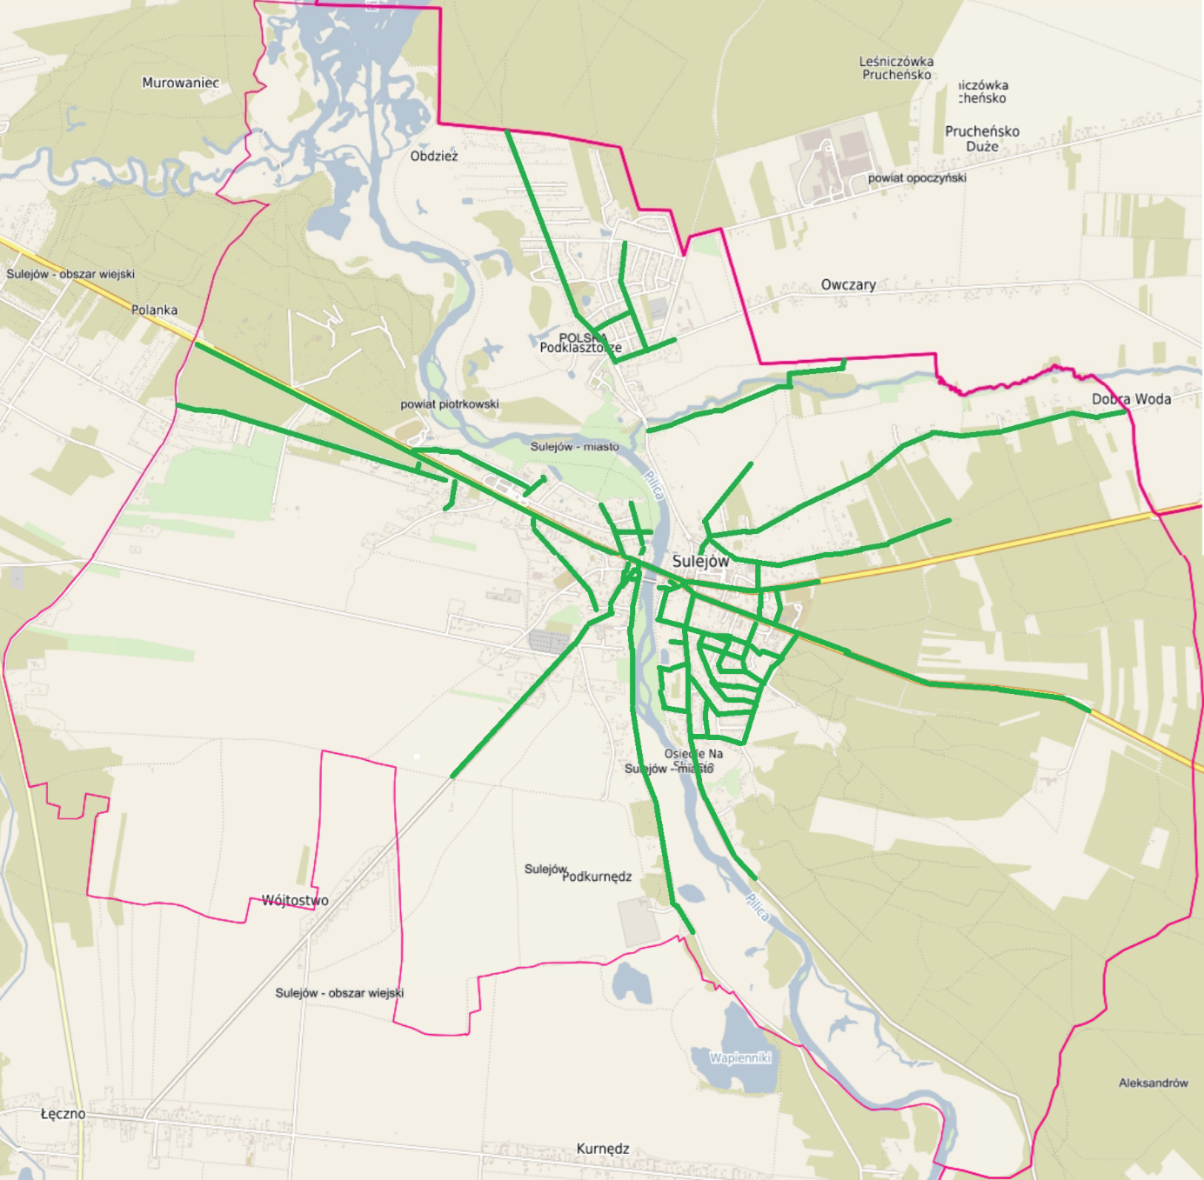
Źródło: Opracowanie własne przy wykorzystaniu mapy z Geoportalu Województwa Łódzkiego https://geoportal.lodzkie.pl/imap/

Na wyłonionym obszarze, gdzie odnotowano koncentrację negatywnych zjawisk społecznych, zgodnie z pogłębioną diagnozą sfery społecznej, dodatkowo zaobserwowano:
- Wysoki udział liczby ludności w wieku poprodukcyjnym w liczbie ludności ogółem na danym obszarze, czyli następuje tam proces starzenia się społeczeństwa;
- Wysoki udział liczby osób objętych pomocą społeczną z powodu ubóstwa, niepełnosprawności i bezrobocia;
- Wysoki udział liczby osób bezrobotnych długotrwale oraz po 50 roku życia w liczbie mieszkańców w wieku produkcyjnym [%];
- Niższą frekwencję w wyborach do Parlamentu Europejskiego w 2024 r. [%], co świadczy o niższej aktywności społecznej mieszkańców.

Wizja lokalna a również znajomość lokalnej specyfiki wskazują, iż w Sulejowie jednym z poważnych problemów społecznych jest alkoholizm, który ma negatywny wpływ na życie miasta i jego mieszkańców. Problem ten dotyka wielu rodzin, prowadząc do destabilizacji ich funkcjonowania oraz pogorszenia warunków życia. Alkoholizm często prowadzi do zaniedbywania obowiązków rodzinnych i zawodowych, co skutkuje rozpadem rodzin, problemami wychowawczymi z dziećmi oraz trudnościami w utrzymaniu zatrudnienia. Osoby uzależnione od alkoholu często borykają się z problemami zdrowotnymi, co obciąża system opieki zdrowotnej w gminie. Choroby związane z nadmiernym spożywaniem alkoholu, takie jak marskość wątroby, choroby serca czy zaburzenia psychiczne, wymagają intensywnej i kosztownej opieki medycznej. Ponadto, alkoholizm jest często przyczyną problemów psychicznych, które nieleczone prowadzą do dalszej marginalizacji społecznej.
Problem alkoholizmu wpływa również na bezpieczeństwo publiczne. Osoby pod wpływem alkoholu częściej popełniają przestępstwa, w tym akty wandalizmu, przemoc domową i uliczną, co zwiększa poczucie zagrożenia wśród mieszkańców. Wysoki poziom przestępczości związanej z alkoholem obniża atrakcyjność miasta zarówno dla mieszkańców, jak i potencjalnych inwestorów, co z kolei wpływa na rozwój gospodarczy Sulejowa. Alkoholizm ma także negatywny wpływ na młodzież. Dzieci wychowywane w rodzinach z problemem alkoholowym często doświadczają zaniedbań emocjonalnych i fizycznych, co prowadzi do problemów w nauce, trudności w nawiązywaniu zdrowych relacji oraz większego ryzyka powielenia wzorców zachowań swoich rodziców w przyszłości. Młodzież często szuka ucieczki od problemów w alkoholu, co prowadzi do wczesnego uzależnienia i powielania cyklu problemów społecznych.
Brak odpowiedniego wsparcia psychologicznego i terapeutycznego dla osób uzależnionych oraz ich rodzin dodatkowo pogłębia problem alkoholizmu w Sulejowie. Ograniczona liczba placówek oferujących pomoc psychologiczną i terapeutyczną sprawia, że wiele osób nie otrzymuje niezbędnej pomocy, co utrudnia walkę z uzależnieniem i jego skutkami.
Podsumowując, alkoholizm jest poważnym problemem społecznym w Sulejowie, który negatywnie wpływa na jakość życia mieszkańców, bezpieczeństwo publiczne oraz rozwój miasta. Wymaga to podjęcia zdecydowanych działań w zakresie profilaktyki, leczenia uzależnień oraz wsparcia dla osób dotkniętych problemem alkoholowym i ich rodzin. Rewitalizacja miasta powinna uwzględniać te aspekty, aby skutecznie przeciwdziałać negatywnym skutkom alkoholizmu i poprawić warunki życia mieszkańców.
W Sulejowie bardzo często miejscem spotkań stają się ulice, gdzie osoby spożywające alkohol gromadzą się w grupach. Takie zgromadzenia mają negatywne konsekwencje dla estetyki miasta i bezpieczeństwa jego mieszkańców. Ulice, które stają się miejscem spotkań, są często zaśmiecane butelkami, puszkami oraz innymi odpadami. Pozostawiane są również nieczystości, takie jak niedopałki papierosów i resztki jedzenia, co prowadzi do zanieczyszczenia przestrzeni publicznej.
Fotografia 1. Nieczystości na ulicy w mieście Sulejów
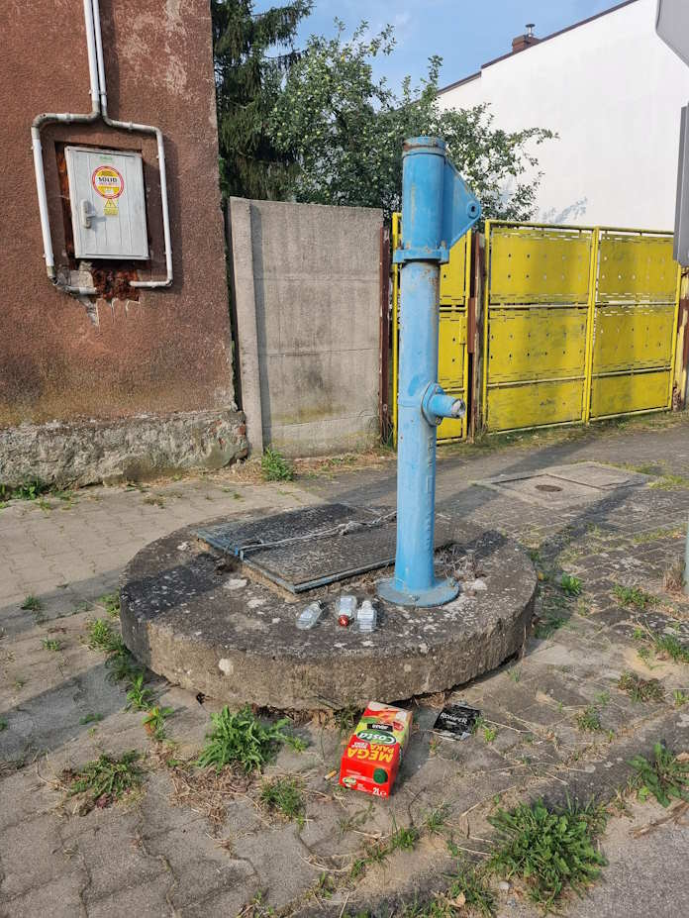
Źródło: Opracowanie własne
Nieczystości na ulicach nie tylko pogarszają wygląd miasta, ale również stanowią zagrożenie dla zdrowia publicznego. Brak odpowiednich miejsc do gromadzenia odpadów oraz ich regularnego usuwania sprawia, że ulice stają się brudne. Mieszkańcy coraz częściej wyrażają swoje niezadowolenie z powodu braku czystości i porządku w przestrzeni publicznej, co obniża jakość życia w mieście. Ponadto, zgromadzenia osób pod wpływem alkoholu na ulicach wpływają na poczucie bezpieczeństwa wśród mieszkańców.
Długotrwałe zaniedbanie przestrzeni publicznej może również negatywnie wpłynąć na rozwój gospodarczy Sulejowa. Zanieczyszczone i niebezpieczne ulice zniechęcają potencjalnych inwestorów oraz turystów, co ogranicza możliwości rozwoju miasta i poprawy warunków życia jego mieszkańców. Podsumowując, problem gromadzenia się osób spożywających alkohol na ulicach Sulejowa oraz pozostawiane przez nich nieczystości mają istotny wpływ na estetykę i bezpieczeństwo miasta. Aby przeciwdziałać tym negatywnym zjawiskom, konieczne jest podjęcie zdecydowanych działań w zakresie utrzymania czystości, monitorowania miejsc spotkań oraz poprawy poczucia bezpieczeństwa wśród mieszkańców. Rewitalizacja miasta powinna uwzględniać te aspekty, aby przywrócić miastu atrakcyjność i zapewnić lepsze warunki życia jego mieszkańcom.
Fotografia 2. Ulica Sulejowa - miejsce spotkań
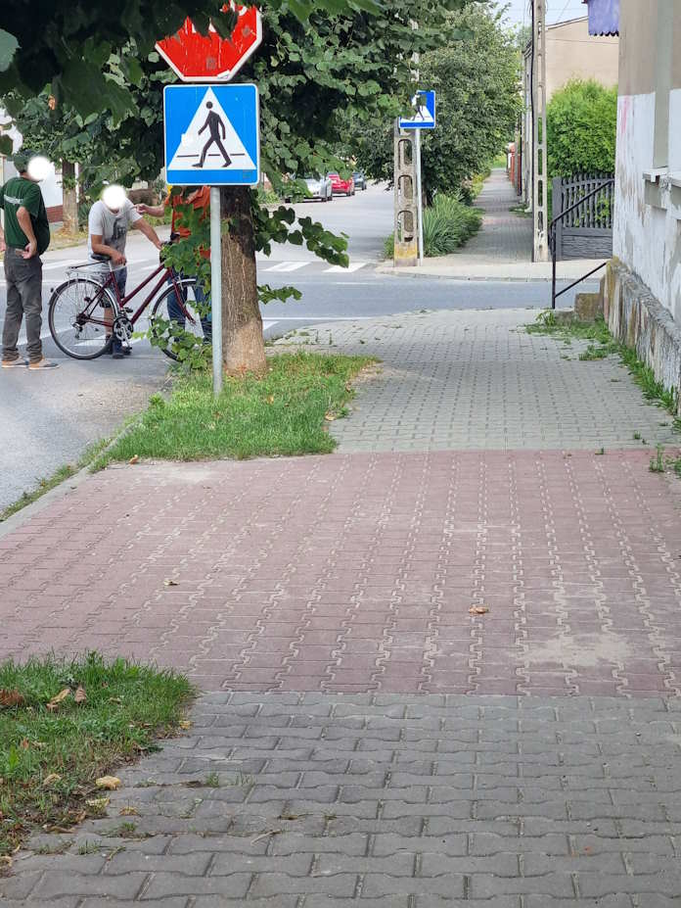
Źródło: Opracowanie własne
Mówiąc o problemach społecznych obszaru należy uwypuklić problem niepełnosprawności. Niepełnosprawność jest stanem będącym efektem dysfunkcji natury fizycznej lub psychicznej, ubytku anatomicznego wynikły z urazów, schorzeń lub zaburzeń rozwojowych i powodujący znaczące ograniczenie możliwości wykonywania podstawowych czynności życiowych, tj. samoobsługa, przemieszczanie się, czynności manualne, orientacja w otoczeniu, zdolności komunikowania się z innymi ludźmi oraz czynności związane z uczeniem się, wykonywaniem pracy, życiem rodzinnym czy prowadzeniem gospodarstwa domowego. Za osobę niepełnosprawną uznać należy „osobę, której stan fizyczny lub psychiczny trwale lub okresowo utrudnia, ogranicza albo uniemożliwia wypełnianie zadań życiowych i ról społecznych zgodnie z normami społecznymi i prawnymi”.
Sytuacja osób niepełnosprawnych jest trudna. Niepełnosprawni fizycznie mają olbrzymie trudności m.in.: ze swobodnym poruszaniem się (bariery architektoniczne w mieszkaniach i w budynkach użyteczności publicznej, brak środków komunikacji), tzw. samoobsługą, dostępnością do fachowej opieki medycznej i rehabilitacji, niemożnością edukacji na miarę swoich możliwości i predyspozycji. Bariery te nie tylko utrudniają, ale wręcz uniemożliwiają osobom niepełnosprawnym uczestnictwo w normalnym życiu. Osoby niepełnosprawne psychicznie postrzegane są zazwyczaj jako nieprzewidywalne, a co za tym idzie również niebezpieczne. Największym jednak problemem dla ludzi niepełnosprawnych są czynniki psychologiczne i społeczne: trudność w akceptacji samego siebie i swoich schorzeń oraz brak zrozumienia ze strony ludzi zdrowych.
Większości osób niepełnosprawność pozwala w miarę normalnie funkcjonować w społeczeństwie, ponieważ jest ona zwykle związana z wiekiem.
Dane na temat zatrudnienia są bardzo istotnym wskaźnikiem charakteryzującym sytuację społeczną gminy. Sytuacja bezrobotnych nie jest zadowalająca. Częściowo procesowi temu sprzyjają wyjazdy młodych, często wykształconych mieszkańców miasta poza granice kraju, w poszukiwaniu lepiej płatnej pracy.
Największymi grupami osób pozostających bez pracy są osoby po 55 roku życia.
Z powodu długotrwałego pozostawania bez pracy część rodzin nie radzi sobie z utrzymaniem, dlatego też zgłasza się po pomoc do Miejskiego Ośrodka Pomocy Społecznej w Sulejowie. Duża liczba z osób korzystających z pomocy społecznej utrzymuje się z pracy dorywczej lub pracy w gospodarstwach rolnych.
Strategia Rozwiązywania Problemów Społecznych Gminy Sulejów na lata 2021 – 2027, wskazuje, iż do najważniejszych problemów, przed którymi w najbliższych latach stanie gmina zaliczają się:
- problem starzejącego się społeczeństwa, stale rosnącej liczby osób niepełnosprawnych, osób z długotrwałą ciężką chorobą.
Niekorzystne zmiany demograficzne powodują potrzebę rozwijania w gminie placówek dziennych dla tej grupy osób. Bardzo ważne jest zapewnienie mieszkań chronionych typu mieszkania wspomagane w tym również dla osób z zaburzeniami psychicznymi. W dalszym ciągu należy kontynuować prowadzenie wsparcia poprzez usługi opiekuńcze jak i specjalistyczne usługi opiekuńcze w zakresie rehabilitacji, psychologii, logopedii. Celowym jest także budowa i rozbudowa mieszkalnictwa komunalnego i tym samym podniesienie jakości życia najuboższych mieszkańców.
- znaczna liczba rodzin, która zmaga się z trudnościami w wypełnianiu swoich funkcji opiekuńczo-wychowawczych.
- ubożenie społeczeństwa i stale utrzymująca się duża liczba osób bezrobotnych.
Problem ten wymaga kontynuowania działań poprzez realizację programów aktywizujących, prac społecznie użytecznych, robót publicznych, szeroko rozwiniętych kursów i szkoleń, pozyskiwanie inwestorów i wspieranie rozwoju podmiotów już istniejących na terenie gminy
- stale rosnące potrzeby w zakresie ochrony zdrowia poprzez kontynuowanie działań prozdrowotnych, również zwiększanie dostępności do specjalistycznych usług medycznych przede wszystkim do rehabilitacji, psychologii i opieki geriatrycznej.
- problem alkoholizmu i przemocy domowej, który powoduje konieczność zwiększania prowadzonej profilaktyki. Zintensyfikowanie dostępności do leczenia i do umożliwienia w szerszym zakresie dostępu do pomocy terapeutycznej, prawnej, psychologicznej, również wspierania ruchu samopomocowego. Istotnym jest zapewnienie wsparcia dla osób dotkniętych przemocą w rodzinie poprzez utworzenie punktu interwencji kryzysowej.

  - Sfera gospodarcza

Analiza gospodarcza ma określić obszary gminy o niskim stopniu przedsiębiorczości oraz słabej kondycji lokalnych przedsiębiorstw.

ROLNICTWO
W strukturze użytkowania gruntów w gminie miejsko-wiejskiej w 2020 roku użytki rolne zajmowały trzecią część jej powierzchni – 35,16%, w tym pod zasiewami pozostawało 88%, co może świadczyć o jej wciąż rolniczym charakterze.
Według waloryzacji IUNG-100 obejmującej rolniczą przestrzeń produkcyjną, w 2008 r. gmina i miasto Sulejów uzyskały 65,4 pkt (średnia krajowa 66,6 pkt.). Przyjęta metoda waloryzacji opiera się na założeniu, że o warunkach produkcyjnych obszaru decydują następujące elementy środowiska: bonitacja gleb, klimat i długość okresu wegetacyjnego, fizjografia i rzeźba terenu, warunki wodne. Syntetyczną więc ocenę wszystkich elementów wyraża „ogólny wskaźnik jakości rolniczej przestrzeni produkcyjnej IUNG-100”, stanowiący sumę wartości cech poszczególnych elementów. Stosunkowo wysoka ocena jakości rolniczej przestrzeni produkcyjnej wyraża się też występowaniem małych obszarowo gleb V i VI kl. bonitacyjnej (39,2 % gleb).
Tabela 25 Struktura powierzchniowa indywidualnych gospodarstw rolnych w gminie Sulejów (stan na 2020 rok).
 | ogółem | do 1 ha włącznie |  | 1-5 ha |  | 5 - 10 ha |  | 10 - 15 ha |  | 15 ha i więcej
 |  | Razem | % | razem | % | razem | % | razem | % | razem | %
Gmina Sulejów | 899 | 15 | 1,67 | 472 | 52,50 | 271 | 30,14 | 62 | 6,90 | 79 | 8,79
Źródło: Główny Urząd Statystyczny, Bank Danych Lokalnych (opracowanie własne)
Gospodarstwa małe poniżej 5 ha stanowią ponad 54% ogólnej liczby gospodarstw w gminie. Głównie uprawia się zboża podstawowe z mieszankami zbożowymi (83,75% powierzchni zasiewów) oraz kukurydzę, strączkowe i ziemniaki (6,02% powierzchni zasiewów), zdecydowanie mniej uprawia się rzepaku i rzepiku oraz warzyw gruntowych (1,20% powierzchni zasiewów). W gminie nie uprawia się buraków cukrowych. Hodowla skoncentrowana jest na drobiu (273 gospodarstwa – 105 389 szt. pogłowia) i bydle (171 gospodarstw – 2045 sztuk pogłowia), hodowlą trzody chlewnej zajmuje się 161 gospodarstw – 12 581 sztuk pogłowia.

PODMIOTY GOSPODARCZE
Liczba podmiotów gospodarczych funkcjonujących na obszarze gminy Sulejów w latach 2020-2023 wykazuje tendencję wzrostową. W porównaniu z 2020 rokiem, w 2023 r. na terenie gminy przybyło 198 podmiotów gospodarczych ogółem, w tym 54 podmioty na obszarze miasta oraz 144 na obszarze wiejskim gminy. Linia trendu wskazuje jednak niewielkie zwiększanie się liczby podmiotów na obszarze miasta.
Wykres 12. Podmioty gospodarki narodowej wpisane do rejestru REGON w gminie Sulejów w latach 2020-2023

Źródło: Główny Urząd Statystyczny, Bank Danych Lokalnych (opracowanie własne)
Gospodarka gminna opiera się na działalności poza-przemysłowej i poza-budowlanej. Działalność pozarolnicza (z pochodnymi dotyczącymi leśnictwa, łowiectwa i rybactwa) jako rodzaj działalności stanowi minimalny udział w liczbie podmiotów gospodarki narodowej wpisanych do REGON w 2023 roku.
Wykres 13. Rodzaje działalności gospodarczej w 2023 r.

Źródło: Główny Urząd Statystyczny, Bank Danych Lokalnych (opracowanie własne)
W latach 2020-2023 zmiany w liczbie podmiotów gospodarki narodowej wpisanych do rejestru REGON wg Sekcji PKD 2007 w poszczególnych sekcjach kształtowały się raczej łagodnie. Największe zmiany w różnicy liczby podmiotów w roku 2023 w stosunku do 2020, wg. sekcji PKD 2007 to:
- Zwiększenie się liczby podmiotów w sekcji F Budownictwo – o 56 podmiotów,
- Zwiększenie się liczby podmiotów w sekcji S i T - Pozostała działalność usługowa oraz Gospodarstwa domowe zatrudniające pracowników; gospodarstwa domowe produkujące wyroby i świadczące usługi na własne potrzeby – o 34 podmioty,
- Zwiększenie się liczby podmiotów w sekcji M - Działalność profesjonalna, naukowa i techniczna – o 24 podmioty,
- Zmniejszenie liczby podmiotów w sekcja G - Handel hurtowy i detaliczny; naprawa pojazdów samochodowych, włączając motocykle – o 12 podmiotów.
Tabela 26 Podmioty gospodarki narodowej w gminie Sulejów wpisane do rejestru REGON wg sekcji PKD 2007 (stan w dniu 31.XII)
Sekcja |  | 2020 | 2021 | 2022 | 2023 | Saldo
A | Rolnictwo, leśnictwo, łowiectwo i rybactwo | 37 | 40 | 42 | 50 | 13
B | Górnictwo i wydobywanie | 4 | 3 | 3 | 2 | -2
C | Przetwórstwo przemysłowe | 135 | 138 | 145 | 145 | 10
D | Wytwarzanie i zaopatrywanie w energię elektryczną, gaz, parę wodną, gorącą wodę i powietrze do układów klimatyzacyjnych | 3 | 3 | 3 | 3 | 0
E | Dostawa wody; gospodarowanie ściekami i odpadami oraz działalność związana z rekultywacją | 6 | 7 | 7 | 8 | 2
F | Budownictwo | 303 | 330 | 346 | 359 | 56
G | Handel hurtowy i detaliczny; naprawa pojazdów samochodowych, włączając motocykle | 365 | 363 | 366 | 353 | -12
H | Transport i gospodarka magazynowa | 96 | 101 | 102 | 97 | 1
I | Działalność związana z zakwaterowaniem i usługami gastronomicznymi | 47 | 48 | 45 | 49 | 2
J | Informacja i komunikacja | 36 | 40 | 50 | 57 | 21
K | Działalność finansowa i ubezpieczeniowa | 40 | 40 | 47 | 50 | 10
L | Działalność związana z obsługą rynku nieruchomości | 19 | 17 | 17 | 19 | 0
M | Działalność profesjonalna, naukowa i techniczna | 113 | 120 | 132 | 137 | 24
N | Działalność w zakresie usług administrowania i działalność wspierająca | 47 | 54 | 58 | 61 | 14
O | Administracja publiczna i obrona narodowa; obowiązkowe zabezpieczenia społeczne | 19 | 19 | 19 | 20 | 1
P | Edukacja | 45 | 48 | 52 | 57 | 12
Q | Opieka zdrowotna i pomoc społeczna | 93 | 94 | 96 | 98 | 5
R | Działalność związana z kulturą, rozrywką i rekreacją | 24 | 26 | 27 | 30 | 6
S i T | Pozostała działalność usługowa oraz Gospodarstwa domowe zatrudniające pracowników; gospodarstwa domowe produkujące wyroby i świadczące usługi na własne potrzeby | 115 | 125 | 142 | 149 | 34
 | Ogółem | 1 547 | 1 616 | 1 701 | 1 745 | 198
Źródło: Główny Urząd Statystyczny, Bank Danych Lokalnych (opracowanie własne)
Najliczniejszy udział w całkowitym zestawieniu podmiotów gospodarczych mają podmioty sklasyfikowane w Sekcji:
- F: Budownictwo – 359 podmiotów (20,5% ogółu);
- G: Handel hurtowy i detaliczny; naprawa pojazdów samochodowych – 353 podmiotów (20,2% ogółu);
- S i T - Pozostała działalność usługowa oraz gospodarstwa domowe zatrudniające pracowników; gospodarstwa domowe produkujące wyroby i świadczące usługi na własne potrzeby – 149 podmiotów (8,5% ogółu);
- C - Przetwórstwo przemysłowe – 145 podmiotów (8,3% ogółu)
- M: Działalność profesjonalna, naukowa i techniczna – 137 podmiotów (7,8% ogółu);
- Q - Opieka zdrowotna i pomoc społeczna – 98 podmiotów (5,6% ogółu);
- H: Transport i gospodarka magazynowa – 97 podmiotów (5,5% ogółu);

Gospodarka gminna opiera się głównie na działalności budowlanej, handlu (z naprawami), działalności usługowej, przetwórstwie przemysłowym. W następnej kolejności funkcjonuje działalność profesjonalna, naukowa i techniczna, następnie opieka zdrowotna i pomoc społeczna oraz transport i gospodarka magazynowa. Gmina zapewnia mieszkańcom podstawowe usługi społeczne i finansowe – na terenie gminy funkcjonują placówki opieki zdrowotnej i pomocy społecznej, oświaty i edukacji, kultury, komunikacji oraz jednostki świadczące usługi w zakresie infrastruktury komunalnej.
Tak jak w całym kraju, w strukturze podmiotów dominuje sektor prywatny - w 2023 roku odnotowano 1713 podmiotów gospodarczych, w tym 1484 osoby fizyczne prowadzące działalność gospodarczą. Na terenie gminy działają głównie podmioty nie generujące dużej ilości miejsc pracy, lecz najczęściej oparte na samozatrudnieniu. Udział sektora prywatnego wynosi 98,17%. Sektor publiczny reprezentowany jest zaś przez Urząd Miejski w Sulejowie, placówki oświatowe oraz instytucje kultury i pozostałe jednostki organizacyjne gminy.
Tabela 27 Podmioty gospodarki narodowej w Gminie Sulejów w latach 2020-2023
Podmioty wg sektorów własnościowych |  | 2020 | 2021 | 2022 | 2023
1. | podmioty gospodarki narodowej ogółem | 1 547 | 1 616 | 1 701 | 1 745
2. | sektor publiczny - ogółem | 29 | 29 | 29 | 29
 | sektor publiczny - państwowe i samorządowe jednostki prawa budżetowego | 22 | 22 | 22 | 22
 | sektor publiczny - spółki handlowe | 1 | 1 | 1 | 1
3. | sektor prywatny - ogółem | 1 518 | 1 583 | 1 668 | 1 713
 | sektor prywatny - osoby fizyczne prowadzące działalność gospodarczą | 1 326 | 1 379 | 1 454 | 1 484
 | sektor prywatny - spółki handlowe | 40 | 44 | 46 | 57
 | sektor prywatny - spółki handlowe z udziałem kapitału zagranicznego | 1 | 0 | 0 | 0
 | sektor prywatny - spółdzielnie | 1 | 1 | 1 | 1
 | sektor prywatny - fundacje | 6 | 7 | 9 | 9
 | sektor prywatny - stowarzyszenia i organizacje społeczne | 48 | 50 | 55 | 58
Źródło: Główny Urząd Statystyczny, Bank Danych Lokalnych (opracowanie własne)
W strukturze działalności gospodarczej przeważają firmy małe, w większości są to firmy rodzinne, prowadzące działalność na własny rachunek, w różnych gałęziach usług. Spośród wszystkich podmiotów gospodarczych prowadzących działalność na terenie gminy, najwięcej podmiotów zatrudniało od 1 do 9 osób. Na koniec 2023 roku było ich 1710 (98%). Drugą pod względem liczebności grupę stanowiły podmioty zatrudniające od 10 do 49 osób. Na koniec 2023 roku było 31 takich podmiotów (1,77%). W gminie funkcjonowały na koniec 2023 roku 4 średnie firmy zatrudniające od 50 do 249 pracowników, stanowiły one (0,23%). Duże firmy w gminie nie działały.
Wykres 14. Rozkład podmiotów gospodarki narodowej wg klasy wielkości (w okresie 2020-2023)

Źródło: Główny Urząd Statystyczny, Bank Danych Lokalnych (opracowanie własne)

ZJAWISKA NEGATYWNE W SFERZE GOSPODARCZEJ
Zjawisko negatywne: mniejsza aktywność gospodarcza mieszkańców
- Wskaźnik: liczba nowo zarejestrowanych podmiotów gospodarczych w stosunku do liczby mieszkańców w wieku produkcyjnym na danym obszarze w latach 2020-2023
Dane w tabeli poniżej pozwalają zaobserwować, w których obszarach gminy odnotowuje się najmniejszą aktywność gospodarczą społeczeństwa w zakresie zakładania działalności gospodarczej.
W tabeli przedstawiono wyżej opisany wskaźnik. Kolorem niebieskim oznaczono wartości wskaźnika niższe od średniej dla gminy w danym roku. W kolumnie ogółem podano liczbę tych wartości, obliczono średnią dla gminy (przy obliczaniu średniej dla gminy nie uwzględniono wskaźnika dla sołectw ogółem) i kolorem zielonym oznaczono wartości od niej wyższe, wskazując obszar koncentracji zjawiska. Jest to miasto Sulejów oraz sołectwa: Biała, Bilska Wola, Kałek, Korytnica, Krzewiny, Kurnędz, Łazy-Dąbrowa, Łęczno, Nowa Wieś, Witów oraz Zalesice.
Tabela 28 Liczba nowo zarejestrowanych podmiotów gospodarczych w stosunku do liczby mieszkańców w wieku produkcyjnym [%], na danym obszarze w latach 2020-2023
obszar | liczba nowo zarejestrowanych podmiotów gospodarczych - ogółem w stosunku do liczby mieszkańców w wieku produkcyjnym |  |  |  | Ogółem = 60
 | 2020 | 2021 | 2022 | 2023
Gmina Sulejów | 1,44 | 1,55 | 1,63 | 1,50 | 2,3
Sulejów - miasto | 1,37 | 1,45 | 1,55 | 1,61 | 3
sołectwa | 1,48 | 1,62 | 1,68 | 1,43
Barkowice | 2,21 | 2,14 | 1,78 | 1,81 | 0
Barkowice Mokre | 5,00 | 0,00 | 2,82 | 2,74 | 1
Biała | 1,13 | 1,17 | 1,20 | 0,81 | 4
Bilska Wola | 0,74 | 1,46 | 0,00 | 0,00 | 4
Bilska Wola-Kolonia | 0,86 | 0,88 | 1,69 | 3,31 | 2
Kałek | 1,67 | 1,10 | 1,08 | 1,08 | 3
Klementynów | 2,19 | 3,70 | 0,75 | 1,55 | 1
Kłudzice | 0,88 | 2,21 | 3,59 | 1,37 | 2
Koło | 1,26 | 2,11 | 1,29 | 2,13 | 2
Korytnica | 0,00 | 2,66 | 1,59 | 1,02 | 3
Krzewiny | 0,00 | 0,00 | 0,00 | 1,43 | 4
Kurnędz | 0,93 | 0,46 | 1,39 | 0,47 | 4
Łazy-Dąbrowa | 0,00 | 0,00 | 0,00 | 0,91 | 4
Łęczno | 0,00 | 2,71 | 0,78 | 0,79 | 3
Nowa Wieś | 2,35 | 1,15 | 1,14 | 1,15 | 3
Podlubień | 2,41 | 1,19 | 2,41 | 2,47 | 1
Poniatów | 1,98 | 1,65 | 2,21 | 1,32 | 1
Przygłów | 1,61 | 1,65 | 1,98 | 1,32 | 1
Uszczyn | 2,97 | 0,99 | 1,22 | 1,69 | 2
Witów | 0,55 | 1,09 | 1,57 | 2,73 | 3
Witów-Kolonia | 1,75 | 1,02 | 3,05 | 1,31 | 2
Włodzimierzów | 1,68 | 2,18 | 1,68 | 1,69 | 0
Wójtostwo | 0,00 | 3,85 | 4,00 | 2,00 | 1
Zalesice | 0,00 | 0,60 | 0,00 | 0,60 | 4
Zalesice-Kolonia | 2,83 | 0,95 | 4,67 | 0,87 | 2
Źródło: Opracowanie własne na podstawie danych Urzędu Miejskiego w Sulejowie (liczba mieszkańców) oraz Głównego Urząd Statystyczny, Bank Danych Lokalnych (liczba podmiotów gospodarczych)

Zjawisko negatywne: wyrejestrowywanie działalności gospodarczej
- Wskaźnik: liczba wyrejestrowanych podmiotów gospodarczych w stosunku do liczby mieszkańców w wieku produkcyjnym na danym obszarze w latach 2020-2023
W tabeli przedstawiono wyżej opisany wskaźnik. Kolorem niebieskim oznaczono wartości wskaźnika wyższe od średniej dla gminy w danym roku. W kolumnie ogółem podano liczbę tych wartości, obliczono średnią dla gminy (przy obliczaniu średniej dla gminy nie uwzględniono wskaźnika dla sołectw ogółem) i kolorem zielonym oznaczono wartości od niej wyższe, wskazując obszar koncentracji zjawiska. Jest to miasto Sulejów oraz sołectwa: Barkowice Mokre, Bilska Wola, Bilska Wola-Kolonia, Kałek, Koło, Nowa Wieś, Podlubień, Poniatów, Przygłów, Witów, Witów-Kolonia.
Tabela 29 Liczba wyrejestrowanych podmiotów gospodarczych w stosunku do liczby mieszkańców w wieku produkcyjnym [%], na danym obszarze w latach 2020-2023
obszar | liczba wyrejestrowanych podmiotów gospodarczych - ogółem w stosunku do liczby mieszkańców w wieku produkcyjnym |  |  |  | Ogółem = 40
 | 2020 | 2021 | 2022 | 2023
Gmina Sulejów | 0,83 | 0,80 | 0,79 | 1,03 | 1,53
Sulejów - miasto | 1,07 | 0,89 | 0,68 | 1,18 | 3
sołectwa | 0,68 | 0,75 | 0,86 | 0,95 | 1
Barkowice | 0,37 | 0,71 | 0,71 | 0,36 | 0
Barkowice Mokre | 1,67 | 1,75 | 1,41 | 0,00 | 3
Biała | 0,75 | 0,78 | 0,80 | 0,81 | 1
Bilska Wola | 0,74 | 0,00 | 1,48 | 1,50 | 2
Bilska Wola-Kolonia | 0,00 | 1,75 | 1,69 | 1,65 | 3
Kałek | 1,11 | 0,55 | 1,62 | 1,62 | 3
Klementynów | 0,00 | 0,00 | 0,75 | 2,33 | 1
Kłudzice | 0,00 | 0,88 | 0,45 | 0,91 | 1
Koło | 0,84 | 0,42 | 1,29 | 1,70 | 3
Korytnica + Podkałek | 0,53 | 0,53 | 1,06 | 0,51 | 1
Krzewiny | 0,00 | 0,70 | 0,72 | 0,71 | 0
Kurnędz | 0,00 | 0,93 | 0,00 | 0,94 | 1
Łazy-Dąbrowa | 1,80 | 0,00 | 0,00 | 0,00 | 1
Łęczno | 0,79 | 0,39 | 0,39 | 0,40 | 0
Nowa Wieś | 0,00 | 1,15 | 1,14 | 2,30 | 3
Podlubień | 0,00 | 2,38 | 1,20 | 0,00 | 2
Poniatów | 1,44 | 1,10 | 1,11 | 0,75 | 3
Przygłów | 1,29 | 0,66 | 1,16 | 0,99 | 2
Uszczyn | 0,74 | 0,74 | 0,49 | 0,97 | 0
Witów | 0,00 | 0,00 | 1,05 | 1,64 | 2
Witów-Kolonia | 0,70 | 1,02 | 0,34 | 1,97 | 2
Włodzimierzów | 0,56 | 0,95 | 0,93 | 0,56 | 1
Wójtostwo | 0,00 | 0,00 | 0,00 | 2,00 | 1
Zalesice | 0,59 | 0,60 | 0,59 | 0,60 | 0
Zalesice-Kolonia | 0,00 | 0,00 | 0,93 | 0,87 | 1
Źródło: Opracowanie własne na podstawie danych Urzędu Miejskiego w Sulejowie (liczba mieszkańców) oraz Głównego Urząd Statystyczny, Bank Danych Lokalnych (liczba podmiotów gospodarczych)

Opis zjawisk negatywnych – wizja lokalna
Kiedyś Sulejów był jednym z najważniejszych ośrodków turystycznych województwa łódzkiego. Rzeka Pilica oraz Zalew Sulejowski przyciągały wielu turystów, którzy chętnie korzystali z uroków przyrody oraz licznych atrakcji rekreacyjnych. W tamtym okresie wiele zakładów pracy posiadało w Sulejowie swoje ośrodki wypoczynkowe, gdzie pracownicy mogli spędzać czas na relaksie i aktywnym wypoczynku. Pomiędzy Piotrkowem Trybunalskim a Sulejowem kursowała kolejka wąskotorowa, która również była atrakcją turystyczną, cieszącą się dużą popularnością wśród odwiedzających.
W latach 90. ośrodki wypoczynkowe zaczęły upadać, a turystyka w Sulejowie całkowicie zanikła. Upadek turystyki miał poważne konsekwencje dla gospodarki gminy i miasta Sulejów. Wielu mieszkańców, którzy wcześniej znajdowali zatrudnienie w sektorze turystycznym, straciło pracę. Hotele, pensjonaty, restauracje oraz inne punkty usługowe, które obsługiwały turystów, zaczęły zamykać się z powodu braku klientów. Spadek liczby turystów oznaczał również mniejsze wpływy do budżetu gminy z tytułu podatków od działalności gospodarczej związanej z turystyką.
Brak turystów wpłynął również na ogólną atrakcyjność Sulejowa jako miejsca do życia i inwestycji. Ulice, które kiedyś tętniły życiem, stały się opustoszałe, a wiele budynków i obiektów infrastruktury turystycznej zaczęło popadać w ruinę. Upadek turystyki spowodował również stagnację gospodarczą, gdyż brak napływu kapitału z zewnątrz ograniczył możliwości rozwoju innych sektorów gospodarki. Sytuacja ta przyczyniła się do wzrostu bezrobocia i emigracji zarobkowej, zwłaszcza wśród młodych ludzi, którzy nie widząc perspektyw na zatrudnienie, zaczęli opuszczać miasto w poszukiwaniu lepszych warunków życia. W rezultacie, Sulejów zaczął borykać się z problemami demograficznymi, takimi jak starzenie się społeczeństwa i ubytek ludności. Brak turystyki wpłynął również na społeczne i kulturowe życie miasta. Dawniej organizowane imprezy, festiwale i wydarzenia kulturalne, które przyciągały turystów i integrowały mieszkańców, przestały się odbywać. To z kolei wpłynęło na pogorszenie jakości życia mieszkańców, którzy stracili miejsca do wspólnego spędzania czasu i integrowania się.
Podsumowując, upadek turystyki w latach 90. miał daleko idące konsekwencje dla gospodarki gminy i miasta Sulejów. Utrata miejsc pracy, spadek dochodów z turystyki, stagnacja gospodarcza oraz problemy demograficzne i społeczne to tylko niektóre z wyzwań, z którymi muszą się zmierzyć mieszkańcy Sulejowa. Rewitalizacja miasta, w tym odbudowa sektora turystycznego, może przyczynić się do poprawy sytuacji gospodarczej i jakości życia mieszkańców, przynosząc nowe możliwości zatrudnienia oraz przywracając miastu jego dawną atrakcyjność turystyczną.
Fotografia 3. Domek w jednym z dawnych ośrodków wypoczynkowych
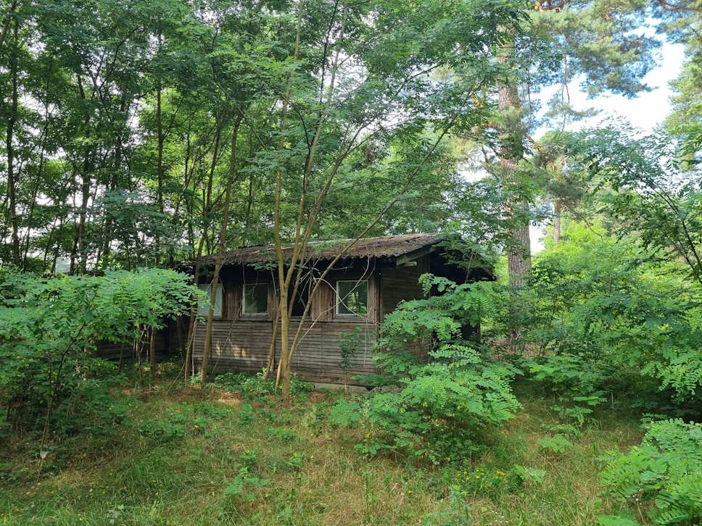
Źródło: Fotografa własna
Fotografia 4. Dawny bar w ośrodku wypoczynkowym
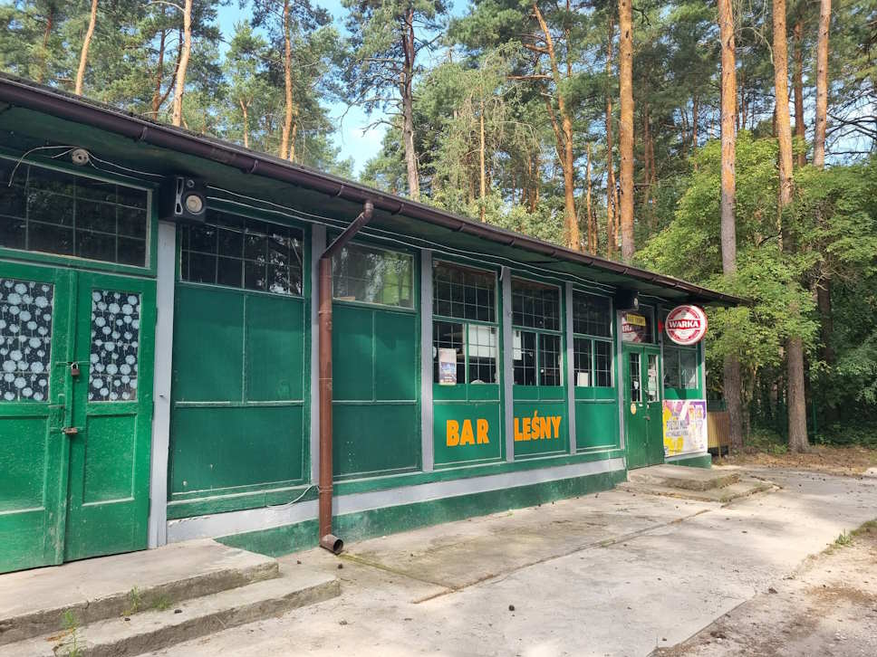
Źródło: Fotografa własna
W ostatnich latach w Sulejowie można zaobserwować powolne odradzanie się turystyki. Pojawiają się nowe hotele, a spływy kajakowe po rzece Pilicy zyskują na popularności, przyciągając miłośników aktywnego wypoczynku. Organizowane są również różnego rodzaju imprezy i wydarzenia kulturalne, które mają na celu ożywienie życia społecznego i kulturalnego miasta. Ważnym elementem tych zmian jest także remont klasztoru Cystersów, który stanowi cenny zabytek i atrakcję turystyczną, przyciągającą zarówno turystów, jak i historyków oraz miłośników architektury sakralnej. Mimo tych pozytywnych zmian, powrót do dawnych czasów, gdy Sulejów był jednym z najważniejszych ośrodków turystycznych województwa łódzkiego, będzie trudny. Przede wszystkim, konkurencja ze strony innych, bardziej rozwiniętych ośrodków turystycznych w regionie oraz zmiany w preferencjach turystów sprawiają, że Sulejów nie może już liczyć na taką samą pozycję, jaką miał w przeszłości. Dodatkowo, infrastruktura turystyczna, która przez lata popadała w ruinę, wymaga znaczących inwestycji, aby mogła spełniać współczesne standardy i oczekiwania odwiedzających.
Kolejnym wyzwaniem jest fakt, że gospodarka Sulejowa nigdy już nie będzie mogła bazować wyłącznie na turystyce. Upadek tego sektora w latach 90. pokazał, jak ważne jest zróżnicowanie gospodarcze i posiadanie kilku niezależnych źródeł dochodu. Dlatego też, choć odradzająca się turystyka może stanowić ważny element lokalnej gospodarki, nie może być ona jej jedyną podstawą. Miasto musi zatem rozwijać inne sektory gospodarki, aby zapewnić stabilność i odporność na przyszłe kryzysy. Inwestycje w nowe technologie, przemysł, handel czy usługi mogą przyczynić się do stworzenia nowych miejsc pracy i zwiększenia dochodów mieszkańców. Wspieranie lokalnych przedsiębiorców, poprawa infrastruktury oraz edukacja i szkolenia zawodowe to kluczowe działania, które mogą pomóc w budowaniu nowoczesnej, zróżnicowanej gospodarki.
Podsumowując, mimo pozytywnych zmian i odradzania się turystyki w Sulejowie, powrót do czasów świetności z lat 70. i 80. będzie trudny. Gospodarka miasta musi bazować na zróżnicowanych źródłach dochodu, aby zapewnić stabilność i rozwój w przyszłości. Turystyka może być ważnym, ale nie jedynym elementem tego procesu, a kluczowe będą inwestycje w inne sektory oraz działania na rzecz wsparcia lokalnych przedsiębiorców i poprawy infrastruktury.
Stagnacja gospodarcza i zmiany, jakie zaszły w Sulejowie, spowodowały, że wiele osób podjęło pracę w Piotrkowie Trybunalskim i Łodzi. Brak lokalnych możliwości zatrudnienia oraz ograniczone perspektywy rozwoju zawodowego zmusiły mieszkańców do poszukiwania lepszych warunków życia i pracy poza rodzinnym miastem. W rezultacie, znaczna liczba osób opuściła Sulejów na stałe, co wywołało istotne negatywne skutki dla lokalnej gospodarki. Emigracja zarobkowa doprowadziła do zmniejszenia się liczby ludności, co z kolei osłabiło popyt na lokalne usługi i produkty. Mniej mieszkańców oznacza mniejszą liczbę klientów dla miejscowych przedsiębiorców, co utrudnia prowadzenie działalności gospodarczej. Spadek liczby ludności wpłynął również na obniżenie wpływów do budżetu gminy z tytułu podatków, co ogranicza możliwości inwestycyjne i rozwojowe miasta. Wyludnienie Sulejowa skutkowało także spadkiem aktywności społecznej i kulturalnej. Mniej mieszkańców to mniej uczestników lokalnych wydarzeń i inicjatyw społecznych, co prowadzi do osłabienia więzi społecznych i zmniejszenia zaangażowania w życie miasta. Brak młodych, aktywnych osób w społeczności utrudnia również rozwój nowych pomysłów i inicjatyw, które mogłyby przyczynić się do ożywienia gospodarczego i społecznego Sulejowa.
Ponadto, odpływ mieszkańców w poszukiwaniu lepszych warunków życia i rozwoju spowodował, że w Sulejowie pozostały głównie osoby starsze, często o ograniczonych możliwościach ekonomicznych. To z kolei zwiększa zapotrzebowanie na usługi opiekuńcze i zdrowotne, obciążając lokalne systemy pomocy społecznej i medycznej. Starzejąca się populacja jest mniej skłonna do podejmowania nowych inicjatyw gospodarczych i społecznych, co dodatkowo pogłębia stagnację miasta. W wyniku tych zmian Sulejów stracił część swojego potencjału ludzkiego, co negatywnie wpłynęło na zdolność do adaptacji i rozwoju gospodarczego. Aby przeciwdziałać tym negatywnym trendom, niezbędne są działania mające na celu zatrzymanie młodych ludzi w mieście oraz przyciągnięcie nowych mieszkańców. Kluczowe będą inwestycje w edukację, infrastrukturę oraz tworzenie nowych miejsc pracy, które mogą zapewnić mieszkańcom lepsze perspektywy rozwoju zawodowego i osobistego.
Podsumowując, stagnacja gospodarcza oraz zmiany społeczne w Sulejowie doprowadziły do emigracji zarobkowej i stałej utraty mieszkańców, co negatywnie wpłynęło na stan gospodarki miasta. Odbudowa gospodarcza Sulejowa wymaga strategicznych działań mających na celu zróżnicowanie gospodarki, poprawę infrastruktury oraz stworzenie atrakcyjnych warunków do życia i pracy, aby zatrzymać obecnych i przyciągnąć nowych mieszkańców.
Fotografia 5. Budynki w strefie przemysłowej, ul. Błonie
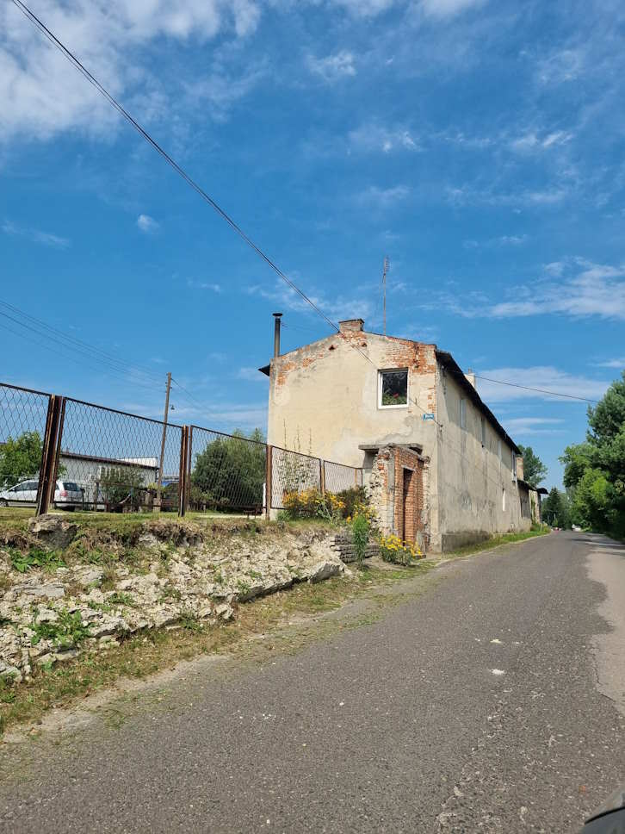
Źródło: Fotografa własna
Największe problemy gospodarcze występują w samym mieście Sulejów. W mieście dominują firmy zajmujące się handlem hurtowym i detalicznym oraz usługi remontowo-budowlane. Chociaż te sektory stanowią ważny element lokalnej gospodarki, nie są wystarczająco rozwinięte, aby zapewnić dynamiczny rozwój miasta i stabilność ekonomiczną. W mieście funkcjonuje również wiele punktów usługowych, które świadczą różnorodne usługi na rzecz mieszkańców, jednak ich liczba i zasięg działalności są ograniczone. W ostatnich latach można zaobserwować powolne odradzanie się gastronomii w Sulejowie. Powstają nowe restauracje i kawiarnie, które przyciągają zarówno mieszkańców, jak i turystów. Choć jest to pozytywny sygnał dla lokalnej gospodarki, sektor gastronomiczny nadal boryka się z wyzwaniami, takimi jak konkurencja z większymi ośrodkami miejskimi oraz ograniczone możliwości inwestycyjne.
Pomimo tych pozytywnych trendów, ogólna sytuacja gospodarcza Sulejowa pozostaje trudna. Miasto potrzebuje strategicznych działań, aby zrównoważyć gospodarkę i zapewnić jej stabilny rozwój. Konieczne są inwestycje w nowe technologie i innowacyjne rozwiązania, które mogą przyciągnąć inwestorów i stworzyć nowe miejsca pracy. Wspieranie lokalnych przedsiębiorców oraz rozwój infrastruktury, w tym dróg, sieci energetycznych i transportu publicznego, są kluczowe dla poprawy warunków prowadzenia działalności gospodarczej w Sulejowie.
Ważnym elementem strategii rozwoju gospodarczego miasta powinno być również zwiększenie atrakcyjności Sulejowa dla turystów. Odbudowa i promocja miejsc atrakcyjnych turystycznie, takich jak Zalew Sulejowski, spływy kajakowe na Pilicy czy remontowany klasztor Cystersów, mogą przyczynić się do wzrostu liczby odwiedzających i wzmocnienia sektora turystycznego.
Sulejów boryka się z poważnymi problemami gospodarczymi, szczególnie w samym mieście. Dominacja firm z branży handlu hurtowego i detalicznego oraz usług remontowo-budowlanych, przy jednoczesnym powolnym odradzaniu się gastronomii, wskazuje na potrzebę zróżnicowania lokalnej gospodarki. Konieczne są skoordynowane działania mające na celu wspieranie przedsiębiorczości, rozwój infrastruktury oraz zwiększenie atrakcyjności turystycznej miasta, aby zapewnić mu stabilny rozwój i poprawę warunków życia jego mieszkańców.
Fotografia 6. Działalność gospodarcza w centrum Sulejowa
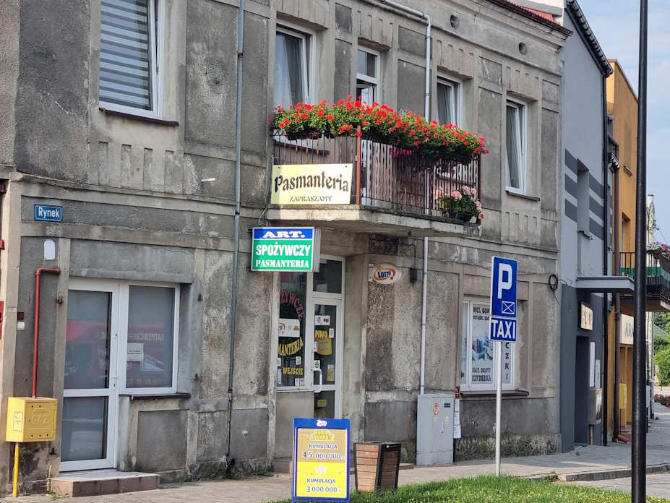
Źródło: Fotografa własna
Największym problemem gospodarczym w Sulejowie jest upadek małych sklepów, co jest efektem rosnącej dominacji większych sieci handlowych i dyskontów. To zjawisko ma wiele negatywnych konsekwencji dla miasta i jego mieszkańców. Przede wszystkim, upadek małych, lokalnych sklepów prowadzi do utraty miejsc pracy, co pogłębia problem bezrobocia w Sulejowie. Właściciele tych małych biznesów oraz ich pracownicy często nie mają możliwości znalezienia alternatywnego zatrudnienia w mieście, co zmusza ich do poszukiwania pracy poza Sulejowem lub nawet do opuszczenia miasta na stałe. Dominacja większych sieci handlowych i dyskontów również negatywnie wpływa na lokalną gospodarkę, ponieważ zyski generowane przez te sklepy są często transferowane poza region, zamiast wspierać lokalne przedsiębiorstwa. Małe sklepy, które wcześniej dostarczały produkty lokalnym mieszkańcom, reinwestowały swoje zyski w rozwój lokalnej społeczności, co pomagało w tworzeniu spójności społecznej i gospodarczej. Teraz, gdy rynek jest zdominowany przez duże sieci, te korzyści są znacznie ograniczone.
Ponadto, małe sklepy często oferowały unikalne produkty i usługi, które były dostosowane do potrzeb lokalnej społeczności. Upadek tych sklepów oznacza utratę różnorodności i jakości produktów dostępnych dla mieszkańców. Większe sieci handlowe zazwyczaj oferują standardowy asortyment, który nie zawsze odpowiada specyficznym potrzebom lokalnej populacji. To może prowadzić do zubożenia oferty handlowej i spadku jakości życia mieszkańców. Kolejnym negatywnym efektem jest osłabienie więzi społecznych. Małe sklepy były miejscami, gdzie mieszkańcy nie tylko robili zakupy, ale także spotykali się i nawiązywali relacje społeczne. Upadek tych sklepów prowadzi do zmniejszenia liczby miejsc spotkań, co negatywnie wpływa na integrację społeczną i poczucie wspólnoty w mieście. Zastąpienie małych, lokalnych sklepów przez bezosobowe, duże dyskonty sprawia, że relacje międzyludzkie stają się bardziej formalne i mniej serdeczne.
Podsumowując, upadek małych sklepów w Sulejowie i dominacja większych sieci handlowych oraz dyskontów mają poważne negatywne konsekwencje dla miasta. Utrata miejsc pracy, odpływ zysków poza region, zmniejszenie różnorodności i jakości produktów oraz osłabienie więzi społecznych to tylko niektóre z problemów, z jakimi boryka się Sulejów w wyniku tych zmian. Aby przeciwdziałać tym negatywnym trendom, konieczne są działania wspierające lokalnych przedsiębiorców oraz promujące rozwój małych, lokalnych sklepów, które mogą przyczynić się do ożywienia gospodarczego i społecznego miasta.
Zmieniająca się forma robienia zakupów, a w szczególności wzrost znaczenia handlu online, ma również znaczący wpływ na gospodarkę miasta Sulejów i prowadzi do licznych zmian. Coraz więcej mieszkańców decyduje się na zakupy przez Internet, co ma kilka istotnych konsekwencji dla lokalnej gospodarki. Przede wszystkim, wzrost popularności handlu online przyczynia się do dalszego upadku małych, lokalnych sklepów, które nie są w stanie konkurować z dużymi platformami e-commerce pod względem cen, asortymentu i wygody zakupów. Małe sklepy, które wcześniej stanowiły trzon lokalnej gospodarki, tracą klientów, co prowadzi do spadku ich przychodów i w konsekwencji do zamykania działalności. To zjawisko pogłębia problem bezrobocia w Sulejowie, ponieważ właściciele i pracownicy tych małych sklepów tracą źródło utrzymania. Dodatkowo, handel online sprawia, że znaczna część pieniędzy wydawanych przez mieszkańców Sulejowa na zakupy trafia do dużych firm spoza regionu, a często nawet do międzynarodowych korporacji. To oznacza, że zamiast wspierać lokalną gospodarkę, fundusze są transferowane poza miasto, co ogranicza możliwości inwestycyjne i rozwój ekonomiczny Sulejowa. Lokalni przedsiębiorcy mają trudności z utrzymaniem działalności, co prowadzi do dalszego osłabienia gospodarki miasta.
Zmiany te wpływają również na życie społeczne mieszkańców. Zakupy online, choć wygodne, są bezosobowe i nie sprzyjają nawiązywaniu relacji międzyludzkich. Małe, lokalne sklepy były miejscami, gdzie mieszkańcy mogli się spotykać, rozmawiać i budować więzi społeczne. Ich zanik powoduje, że społeczność staje się mniej zintegrowana, a kontakty międzyludzkie stają się rzadsze i bardziej powierzchowne. Wzrost znaczenia handlu online wpływa na gospodarkę miasta Sulejów, prowadząc do upadku małych sklepów, utraty miejsc pracy, odpływu funduszy poza lokalną gospodarkę oraz osłabienia więzi społecznych. Aby przeciwdziałać tym negatywnym trendom, konieczne jest wsparcie lokalnych przedsiębiorców w adaptacji do nowych realiów rynkowych, promocja lokalnych zakupów oraz inwestycje w infrastrukturę, które mogą pomóc w ożywieniu gospodarczym i społecznym miasta.
Miasto Sulejów stanowi również centrum usługowe dla okolicznych miejscowości, co jest niezwykle ważne dla jego gospodarki. Mieszkańcy pobliskich wsi i mniejszych miejscowości korzystają z usług oferowanych przez Sulejów, co generuje dodatkowy ruch i dochody dla lokalnych przedsiębiorstw. Usługi takie jak opieka zdrowotna, edukacja, handel, usługi remontowo-budowlane oraz punkty gastronomiczne odgrywają kluczową rolę w życiu społecznym i gospodarczym regionu.
Niestety, rosnące koszty prowadzenia działalności gospodarczej oraz brak wykwalifikowanych kadr stwarzają poważne wyzwania dla przedsiębiorców w Sulejowie. Wysokie koszty wynajmu lokali, energii oraz innych wydatków operacyjnych sprawiają, że prowadzenie biznesu staje się coraz mniej opłacalne. Wielu przedsiębiorców zmuszonych jest do zamykania swoich punktów usługowych, co negatywnie wpływa na dostępność i jakość usług dla mieszkańców Sulejowa oraz okolicznych miejscowości. Brak wykwalifikowanych kadr stanowi kolejny istotny problem. Wiele osób opuszcza miasto w poszukiwaniu lepszych perspektyw zawodowych, co prowadzi do niedoboru pracowników posiadających odpowiednie umiejętności i doświadczenie. Firmy mają trudności z zatrudnieniem kompetentnych pracowników, co obniża jakość świadczonych usług i utrudnia rozwój lokalnych przedsiębiorstw. Dodatkowo, brak możliwości kształcenia zawodowego na miejscu zmusza młodych ludzi do wyjazdu do większych miast, gdzie mają lepszy dostęp do edukacji i szkoleń.
Zamykanie kolejnych punktów usługowych ma poważne konsekwencje dla gospodarki Sulejowa. Zanik lokalnych usług prowadzi do spadku atrakcyjności miasta jako centrum usługowego, co z kolei może skłonić mieszkańców okolicznych miejscowości do szukania usług w innych, bardziej rozwiniętych ośrodkach. To zjawisko prowadzi do dalszego osłabienia lokalnej gospodarki, zmniejszenia dochodów przedsiębiorców i spadku wpływów do budżetu gminy. Ponadto, zamykanie punktów usługowych wpływa negatywnie na życie społeczne miasta. Mniej dostępnych usług oznacza mniejsze możliwości spędzania wolnego czasu i integracji społecznej dla mieszkańców. Lokalne społeczności stają się bardziej rozproszone, a życie społeczne ulega osłabieniu. Brak miejsc, gdzie ludzie mogą się spotykać i korzystać z usług, prowadzi do zmniejszenia więzi społecznych i poczucia wspólnoty.
Mimo że Sulejów stanowi ważne centrum usługowe dla okolicznych miejscowości, rosnące koszty prowadzenia działalności gospodarczej oraz brak wykwalifikowanych kadr prowadzą do zamykania kolejnych punktów usługowych. To zjawisko ma poważne negatywne konsekwencje dla gospodarki miasta, obniżając jego atrakcyjność, zmniejszając dostępność usług i osłabiając życie społeczne. Aby przeciwdziałać tym problemom, konieczne są działania wspierające lokalnych przedsiębiorców, inwestycje w edukację i szkolenia zawodowe oraz poprawa warunków prowadzenia działalności gospodarczej w Sulejowie.
Fotografia 7. Sulejów - punkty usługowe
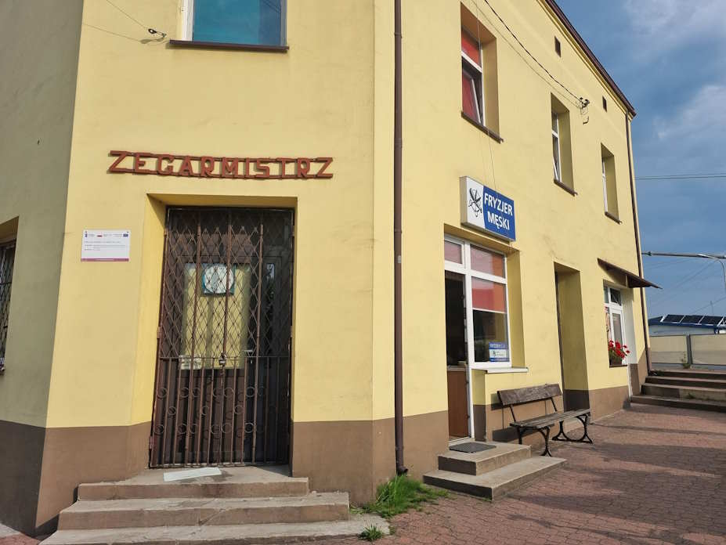
Źródło: Fotografa własna
Coraz więcej lokali usługowych w Sulejowie stoi pustych, co jest widocznym świadectwem trudnej sytuacji gospodarczej miasta. Opustoszałe sklepy i punkty usługowe stają się coraz częstszym widokiem na ulicach, co nie tylko negatywnie wpływa na estetykę miasta, ale także wywołuje poważne konsekwencje ekonomiczne i społeczne. Puste lokale usługowe oznaczają utratę dochodów zarówno dla właścicieli nieruchomości, jak i dla lokalnych przedsiębiorców, którzy zmuszeni są zamykać swoje działalności. Brak najemców prowadzi do spadku wartości nieruchomości i obniżenia atrakcyjności inwestycyjnej miasta. Przedsiębiorcy, którzy decydują się na zamknięcie swoich punktów, często nie mają możliwości przeniesienia działalności w inne miejsce, co prowadzi do trwałej utraty miejsc pracy i pogłębia problem bezrobocia.
Opustoszałe lokale przyczyniają się również do zubożenia oferty usługowej miasta. Mieszkańcy Sulejowa oraz okolicznych miejscowości mają coraz mniejszy dostęp do potrzebnych usług, co zmusza ich do poszukiwania alternatyw w innych miastach. To z kolei prowadzi do dalszego odpływu klientów i ograniczenia ruchu gospodarczego w Sulejowie. Mniejsze zainteresowanie lokalnymi usługami sprawia, że pozostałe punkty usługowe mają trudności z utrzymaniem się na rynku, co tworzy błędne koło zamykania kolejnych działalności. Brak działalności gospodarczej w pustych lokalach wpływa także na życie społeczne i kulturalne miasta. Puste ulice, brak miejsc spotkań oraz zmniejszona liczba wydarzeń kulturalnych i społecznych prowadzą do osłabienia więzi społecznych i poczucia wspólnoty wśród mieszkańców. Miasto traci swój dawny charakter, stając się mniej atrakcyjnym miejscem do życia i pracy.
Ponadto, opustoszałe lokale mogą przyciągać negatywne zjawiska, takie jak wandalizm czy bezdomność, co dodatkowo pogarsza wizerunek miasta. Brak życia gospodarczego i społecznego w centrum miasta sprawia, że przestrzenie publiczne stają się mniej bezpieczne i mniej przyjazne dla mieszkańców oraz odwiedzających.
Podsumowując, coraz więcej pustych lokali usługowych w Sulejowie to wyraźny sygnał problemów gospodarczych, z jakimi boryka się miasto. Puste lokale nie tylko obniżają estetykę i atrakcyjność inwestycyjną miasta, ale także prowadzą do utraty miejsc pracy, zmniejszenia dostępności usług oraz osłabienia więzi społecznych. Aby przeciwdziałać tym negatywnym zjawiskom, niezbędne są skoordynowane działania mające na celu wsparcie lokalnych przedsiębiorców, promowanie nowych inwestycji oraz rewitalizację przestrzeni miejskiej, co może przyczynić się do ożywienia gospodarczego i społecznego Sulejowa.
Fotografia 8. Puste lokalne w centrum Sulejowa
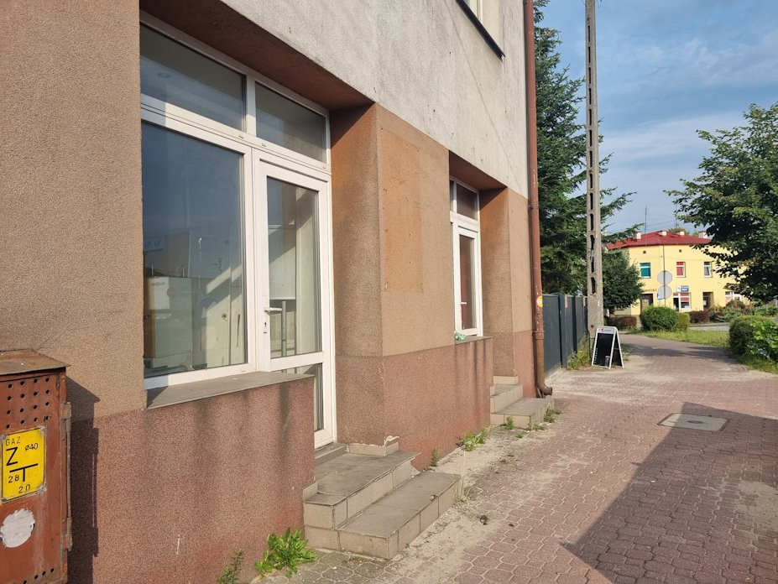
Źródło: Fotografa własna
Na szczęście w mieście Sulejów odradza się branża gastronomiczna, co stanowi promyk nadziei w trudnej sytuacji gospodarczej. Nowe restauracje, kawiarnie i bary zaczynają pojawiać się w różnych częściach miasta, przyciągając zarówno mieszkańców, jak i turystów. Ten pozytywny trend jest ważny nie tylko dla lokalnej ekonomii, ale również dla życia społecznego i kulturalnego miasta. Ożywienie sektora gastronomicznego tworzy nowe miejsca pracy, co pomaga zmniejszyć bezrobocie i zapewnia mieszkańcom dodatkowe źródła dochodu. Nowo otwarte lokale gastronomiczne zatrudniają kucharzy, kelnerów, barmanów oraz innych pracowników, co przyczynia się do ożywienia rynku pracy i daje nadzieję na poprawę sytuacji ekonomicznej wielu rodzin.
Rozwój branży gastronomicznej przyciąga także turystów, którzy są zainteresowani lokalnymi kulinariami i atmosferą miasta. Restauracje i kawiarnie stają się miejscami spotkań, gdzie zarówno mieszkańcy, jak i przyjezdni mogą spędzać czas, ciesząc się smacznymi potrawami i napojami. To z kolei zwiększa ruch w mieście i generuje dodatkowe dochody dla innych sektorów, takich jak handel detaliczny i usługi.
Nowe lokale gastronomiczne przyczyniają się również do poprawy estetyki miasta. Właściciele restauracji i kawiarni inwestują w estetyczne i przyjazne wnętrza oraz dbają o wygląd zewnętrzny swoich lokali, co pozytywnie wpływa na ogólny wizerunek Sulejowa. Estetyczne i zadbane przestrzenie publiczne przyciągają więcej ludzi, co z kolei może zachęcać do otwierania nowych biznesów i dalszego rozwoju gospodarczego.
Ożywienie branży gastronomicznej ma także istotny wpływ na życie społeczne i kulturalne miasta. Restauracje i kawiarnie stają się miejscami spotkań, gdzie ludzie mogą nawiązywać relacje, dzielić się doświadczeniami i spędzać czas w miłej atmosferze. Wiele z tych lokali organizuje również różnego rodzaju wydarzenia, takie jak koncerty, wieczory tematyczne czy spotkania literackie, co dodatkowo wzbogaca ofertę kulturalną Sulejowa i wzmacnia więzi społeczne.
Odradzająca się branża gastronomiczna w Sulejowie jest jasnym punktem w trudnej sytuacji gospodarczej miasta. Nowe restauracje, kawiarnie i bary przyczyniają się do tworzenia miejsc pracy, przyciągania turystów, poprawy estetyki miasta oraz wzbogacenia życia społecznego i kulturalnego. Wsparcie dla tego sektora oraz dalsze inwestycje mogą stanowić klucz do ożywienia gospodarki Sulejowa i poprawy jakości życia jego mieszkańców.
Fotografia 9. Bar "Emeryt" w Sulejowie
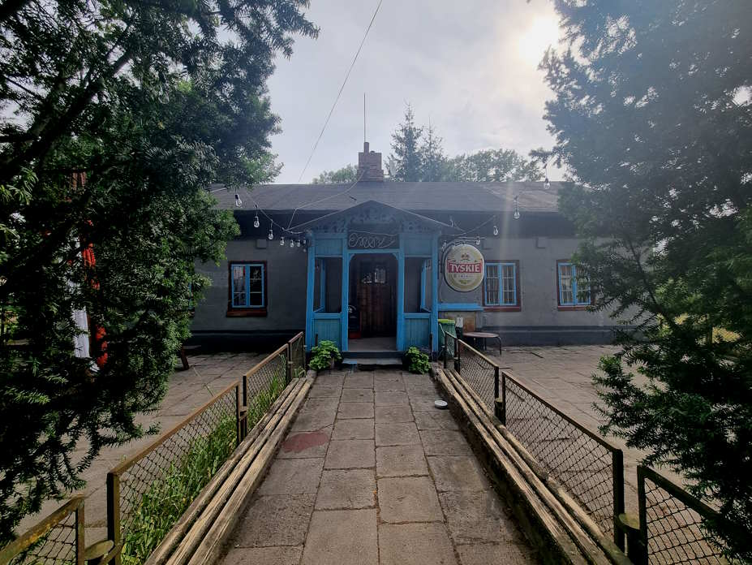
Źródło: Fotografa własna
Fotografia 10. Kash Kebab w centrum miasta
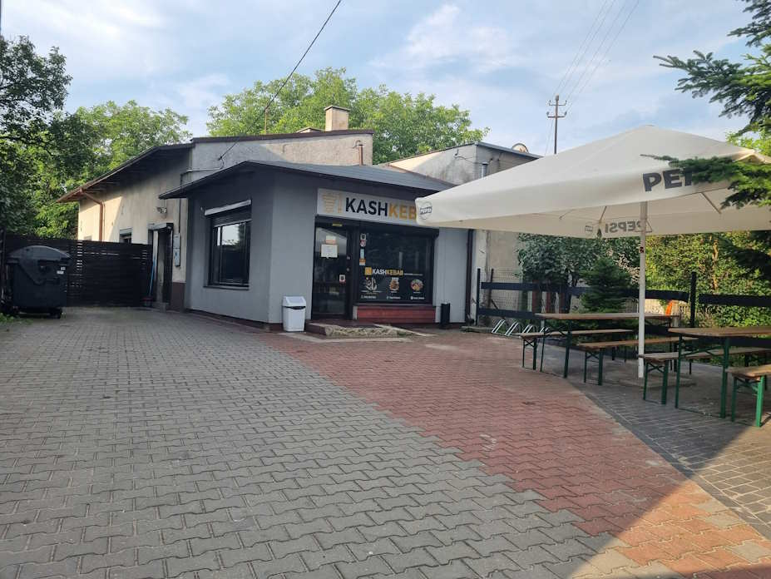
Źródło: Fotografa własna
Podstawowym problemem gospodarczym w mieście i całej gminie Sulejów jest brak firm innowacyjnych. Firmy te odgrywają kluczową rolę w nowoczesnej gospodarce, napędzając rozwój technologiczny, zwiększając konkurencyjność oraz tworząc wysokiej jakości miejsca pracy. Ich brak w regionie negatywnie wpływa na dynamikę gospodarczą i możliwości rozwojowe. Innowacyjne przedsiębiorstwa charakteryzują się wprowadzaniem nowych technologii, produktów i usług, które mają potencjał do rewolucjonizowania rynku. Ich obecność przyczynia się do wzrostu produktywności i efektywności w różnych sektorach gospodarki. W miastach, gdzie innowacje są na porządku dziennym, obserwuje się szybszy wzrost gospodarczy, większe inwestycje oraz przyciąganie wykwalifikowanych pracowników.
Brak firm innowacyjnych w Sulejowie oznacza, że miasto i gmina nie korzystają z tych korzyści. Lokalny rynek pracy staje się mniej atrakcyjny dla młodych, ambitnych ludzi, którzy poszukują dynamicznych i rozwijających się środowisk pracy. W rezultacie, wielu utalentowanych mieszkańców decyduje się na opuszczenie Sulejowa w poszukiwaniu lepszych perspektyw zawodowych w większych miastach, co prowadzi do osłabienia lokalnego potencjału ludzkiego.
Firmy innowacyjne mają również zdolność do przyciągania kapitału inwestycyjnego. Inwestorzy są bardziej skłonni lokować swoje środki w regionach, gdzie istnieje potencjał dla rozwoju nowych technologii i produktów. Brak takich firm w Sulejowie sprawia, że miasto traci szansę na napływ kapitału, który mógłby być wykorzystany na rozwój infrastruktury, edukacji i innych kluczowych obszarów. Ponadto, innowacyjne przedsiębiorstwa często współpracują z lokalnymi instytucjami edukacyjnymi i badawczymi, co prowadzi do wzrostu poziomu edukacji i umiejętności w regionie. Współpraca ta może obejmować programy stażowe, projekty badawczo-rozwojowe oraz inne inicjatywy, które przyczyniają się do podniesienia kwalifikacji zawodowych mieszkańców i zwiększenia ich szans na rynku pracy.
Brak firm innowacyjnych w Sulejowie ogranicza również możliwości dywersyfikacji gospodarki. Region staje się zbyt zależny od tradycyjnych sektorów, takich jak handel detaliczny i usługi remontowo-budowlane, które są mniej odporne na zmiany rynkowe i mogą nie zapewniać długoterminowego, zrównoważonego wzrostu. Dywersyfikacja gospodarki poprzez rozwój sektorów opartych na innowacjach może pomóc w budowaniu bardziej stabilnej i zrównoważonej gospodarki lokalnej.
Brak firm innowacyjnych w mieście i gminie Sulejów jest istotnym problemem gospodarczym, który hamuje rozwój regionu. Obecność takich firm jest kluczowa dla zwiększenia konkurencyjności, przyciągania inwestycji, tworzenia wysokiej jakości miejsc pracy oraz podnoszenia poziomu edukacji i umiejętności wśród mieszkańców. Aby przeciwdziałać tym wyzwaniom, konieczne są działania mające na celu wspieranie innowacyjności, rozwój współpracy z instytucjami badawczymi oraz przyciąganie inwestorów zainteresowanych nowoczesnymi technologiami.
Wprowadzenie innowacji opartych na sztucznej inteligencji (SI) może znacząco wpłynąć na gospodarkę Sulejowa, mimo jego oddalenia od większych rynków zbytu. Dzięki SI, miasto ma szansę na odbudowę i dynamiczny rozwój gospodarki, co może przyczynić się do poprawy jakości życia mieszkańców oraz zwiększenia atrakcyjności regionu dla inwestorów i przedsiębiorców. Sztuczna inteligencja ma szerokie zastosowanie w różnych sektorach gospodarki. Może wspierać automatyzację procesów produkcyjnych, co prowadzi do zwiększenia efektywności i redukcji kosztów. Przedsiębiorstwa w Sulejowie mogłyby wykorzystać SI do optymalizacji swoich operacji, co pozwoliłoby im konkurować na równi z firmami z większych miast. Automatyzacja i analiza danych, które oferuje SI, mogą również pomóc lokalnym przedsiębiorstwom lepiej zrozumieć potrzeby rynku, dostosować swoje produkty i usługi oraz szybko reagować na zmieniające się warunki rynkowe. Dzięki SI, możliwe jest również rozwinięcie nowych sektorów gospodarki w Sulejowie. Przykładem mogą być usługi zdalne, takie jak telemedycyna, zdalne nauczanie czy konsultacje online. Wykorzystanie technologii SI w tych obszarach pozwoliłoby na świadczenie wysokiej jakości usług na odległość, co jest szczególnie ważne w kontekście oddalenia od większych ośrodków miejskich. To mogłoby przyciągnąć nowych mieszkańców oraz inwestorów, którzy szukają miejsc z rozwiniętą infrastrukturą cyfrową i innowacyjnymi rozwiązaniami.
Ponadto, SI może wspierać lokalnych przedsiębiorców w procesie podejmowania decyzji biznesowych poprzez analizę dużych zbiorów danych i przewidywanie trendów rynkowych. Tego rodzaju narzędzia mogą pomóc firmom w lepszym zarządzaniu zasobami, identyfikowaniu nowych możliwości rynkowych oraz minimalizowaniu ryzyka. W rezultacie, lokalne przedsiębiorstwa mogłyby stać się bardziej konkurencyjne i zrównoważone. Wprowadzenie SI do edukacji i szkoleń zawodowych również przyniosłoby korzyści gospodarce Sulejowa. Nowoczesne technologie edukacyjne, wspierane przez SI, mogą oferować spersonalizowane programy nauczania, które lepiej odpowiadają potrzebom uczniów i pracowników. To pozwoliłoby na podniesienie kwalifikacji zawodowych mieszkańców, zwiększając ich szanse na rynku pracy i przyczyniając się do ogólnego wzrostu kompetencji w regionie.
Mimo oddalenia od większych rynków zbytu, Sulejów ma potencjał, aby stać się innowacyjnym centrum dzięki wprowadzeniu technologii SI. Inwestycje w infrastrukturę cyfrową, szkolenia oraz współpracę z instytucjami badawczymi i edukacyjnymi mogą przynieść wymierne korzyści ekonomiczne. Odbudowa gospodarki Sulejowa poprzez rozwój sektora technologicznego i innowacyjnego może przyczynić się do tworzenia nowych miejsc pracy, przyciągania inwestorów oraz poprawy jakości życia mieszkańców.
Konieczne jest wprowadzenie kształcenia w zakresie innowacji już na poziomie szkoły podstawowej, co stanowi kluczowy krok w budowaniu przyszłości gospodarczej Sulejowa. Wczesne edukowanie młodych ludzi na temat nowoczesnych technologii, takich jak sztuczna inteligencja, programowanie, robotyka czy analiza danych, może przyczynić się do stworzenia dobrze wykształconej i kompetentnej siły roboczej, która będzie zdolna sprostać wymaganiom przyszłego rynku pracy. Rozpoczęcie edukacji innowacyjnej na wczesnym etapie ma wiele zalet. Dzieci są naturalnie ciekawskie i otwarte na nowe idee, co czyni je idealnymi kandydatami do nauki o zaawansowanych technologiach. Wprowadzenie takich przedmiotów w szkołach podstawowych może zainspirować uczniów do rozwijania swoich zainteresowań w dziedzinach nauk ścisłych, technologii, inżynierii i matematyki (STEM). To z kolei może prowadzić do zwiększenia liczby uczniów wybierających te kierunki w późniejszym etapie edukacji, co jest niezbędne dla przyszłego rozwoju gospodarczego. Edukacja w zakresie innowacji na poziomie podstawowym i średnim powinna obejmować zarówno teoretyczne podstawy, jak i praktyczne zastosowania. Programy nauczania powinny być zaprojektowane w taki sposób, aby uczniowie mieli możliwość eksperymentowania, rozwiązywania problemów i pracy nad projektami, które rozwijają ich umiejętności praktyczne. Dodatkowo, współpraca z lokalnymi firmami technologicznymi i instytucjami edukacyjnymi może zapewnić dostęp do nowoczesnych narzędzi i zasobów, które uczniowie mogą wykorzystać w swoim procesie nauki.
Inwestowanie w edukację innowacyjną ma także długoterminowe korzyści dla społeczności lokalnej. Młodzi ludzie, którzy zdobywają zaawansowane umiejętności technologiczne, mają większe szanse na znalezienie dobrze płatnej pracy, co przyczynia się do zwiększenia ich jakości życia i stabilności finansowej. Ponadto, wykształcona siła robocza jest bardziej atrakcyjna dla inwestorów i przedsiębiorstw, co może prowadzić do przyciągnięcia nowych firm i stworzenia nowych miejsc pracy w regionie. Wprowadzenie kształcenia w zakresie innowacji od najmłodszych lat może również wspierać rozwój lokalnej przedsiębiorczości. Uczniowie, którzy zdobywają umiejętności techniczne i innowacyjne, są lepiej przygotowani do zakładania własnych firm i wprowadzania nowych produktów oraz usług na rynek. To może przyczynić się do dynamicznego rozwoju lokalnej gospodarki oraz zwiększenia jej odporności na zmiany rynkowe.
Konieczność wprowadzenia edukacji w zakresie innowacji już na poziomie szkoły podstawowej jest kluczowa dla przyszłego rozwoju Sulejowa. Wczesne kształcenie w dziedzinach technologicznych może zainspirować młodych ludzi, zwiększyć ich kompetencje i przygotować ich do sprostania wymaganiom nowoczesnego rynku pracy. Inwestowanie w edukację innowacyjną przyniesie długoterminowe korzyści dla gospodarki miasta, przyciągając inwestorów, tworząc nowe miejsca pracy i wspierając rozwój lokalnej przedsiębiorczości.
Miasto Sulejów boryka się z poważnymi problemami gospodarczymi. Brak firm innowacyjnych, upadek małych sklepów, dominacja większych sieci handlowych i dyskontów, rosnące koszty prowadzenia działalności gospodarczej, brak wykwalifikowanych kadr oraz opustoszałe lokale usługowe to tylko niektóre z wyzwań, z jakimi mierzy się miasto. Dodatkowo, zmieniająca się forma robienia zakupów na handel online pogłębia trudności lokalnych przedsiębiorców, a stagnacja gospodarcza zmusza wielu mieszkańców do szukania lepszych perspektyw zawodowych poza Sulejowem.
Mimo pewnych pozytywnych trendów, takich jak odradzanie się branży gastronomicznej i organizowanie nowych imprez kulturalnych, miasto wciąż potrzebuje strategicznych działań, aby skutecznie przeciwdziałać jego gospodarczej zapaści. Konieczne jest wprowadzenie innowacji i technologii, zwłaszcza sztucznej inteligencji, aby przywrócić dynamikę gospodarczą i stworzyć nowe miejsca pracy. Edukacja w zakresie innowacji już na poziomie szkoły podstawowej może odegrać kluczową rolę w przygotowaniu przyszłych pokoleń do wyzwań nowoczesnego rynku pracy.
Podsumowując, Sulejów wymaga kompleksowej rewitalizacji, która uwzględni rozwój infrastruktury, wsparcie dla lokalnych przedsiębiorców, inwestycje w edukację oraz wprowadzenie nowoczesnych technologii. Tylko poprzez skoordynowane działania można przywrócić miastu dawną świetność, poprawić jakość życia mieszkańców i zapewnić zrównoważony rozwój gospodarczy.

  - Sfera środowiskowa

Zgodnie z ustawą o rewitalizacji, kolejnym kryterium oceny jest stan środowiska naturalnego.

POŁOŻENIE
Większość obszaru Gminy Sulejów znajduje się na Równinie Piotrkowskiej, która rozciąga się na zachód od rzeki Pilicy. Tereny położone na wschód od rzeki, w północno-wschodniej części gminy, należą do Wzgórz Opoczyńskich. Rzeka Pilica stanowi naturalną granicę między tymi jednostkami. Geologicznie, wschodnie rejony Gminy Sulejów są częścią obrzeżenia Gór Świętokrzyskich, podczas gdy pozostała część gminy leży na południowo-wschodnim krańcu obrzeżenia Kredowej Niecki Łódzkiej. Na starszych warstwach skalnych, reprezentowanych przez utwory jurajskie (wapienie, margle), znajdują się młodsze osady czwartorzędowe (piaski, pyły, gliny). Najmłodsze osady holoceńskie to torfy, mułki, piaski i żwiry rzeczne, które występują w obniżeniach terenu oraz dolinach rzecznych.

WALORY PRZYRODNICZE
Warunki hydrologiczne
Gmina Sulejów znajduje się w dorzeczu Wisły, w zlewni Pilicy, która jest najważniejszym ciekiem wodnym tego obszaru. Do Pilicy wpływają dopływy takie jak Luciąża, Strawa i Czarna. Gmina leży w zasięgu dwóch głównych zbiorników wód podziemnych: GZWP nr 401 Niecka Łódzka oraz GZWP nr 410 Zbiornik Opoczno, które wymagają ochrony zgodnie z ustawą Prawo wodne. Geologicznie, obszar gminy obejmuje trzy piętra wodonośne: jurajski, czwartorzędowy i kredowy.
Ważnym elementem hydrograficznym jest Zbiornik Sulejowski o powierzchni 2600 ha, położony w północno-wschodniej części gminy. Jest to sztuczne jezioro utworzone w 1973 roku przez spiętrzenie wód Pilicy zaporą w Smardzewicach. Zalesione brzegi i urozmaicona linia brzegowa czynią zalew atrakcyjnym miejscem do wypoczynku i żeglarstwa. Zalew Sulejowski jest intensywnie użytkowany rekreacyjnie, z licznymi polami biwakowymi, ośrodkami wczasowymi i gospodarstwami agroturystycznymi. Jest także siedliskiem wielu gatunków ptaków i ryb.
Wody powierzchniowe Gminy Sulejów nie spełniają norm czystości dla klasy I. Rzeka Pilica w rejonie Sulejowa ma wody klasy III, a stan czystości Zbiornika Sulejowskiego jest kształtowany przez wody doprowadzane przez rzeki uchodzące do niego (klasa III). Zbiornik jest narażony na eutrofizację, co przyczyniło się do degradacji jego walorów przyrodniczych i turystycznych. W 2019 roku stan wód Zbiornika Sulejowskiego oceniono jako zły, z najsłabszym w województwie potencjałem ekologicznym.
Niska jakość wód powierzchniowych wskazuje na potrzebę działań zmniejszających ilość zanieczyszczeń odprowadzanych do rzek, budowy systemów kanalizacji i oczyszczalni ścieków. Zgodnie z Aktualizacją Planu Gospodarowania Wodami na obszarze dorzecza Wisły na lata 2016-2021, gmina Sulejów znajduje się w zasięgu zlewni kilku jednolitych części wód powierzchniowych i podziemnych.
W Aktualizacji Planu Gospodarowania Wodami postuluje się następujące działania:
- Do realizowania przez gminę:
- Kontrola postępowania w zakresie gromadzenia ścieków przez użytkowników prywatnych i przedsiębiorców oraz oczyszczania ścieków przez użytkowników prywatnych z częstotliwością co najmniej raz na 3 lata;
- Budowa i modernizacja sieci kanalizacyjnej w aglomeracji Sulejów;
- Rozbudowa oczyszczalni ścieków Sulejów;
- Weryfikacja Programu ochrony środowiska dla gminy;
- Do realizowania przez właścicieli nieruchomości:
- Budowa nowych zbiorników bezodpływowych oraz remont istniejących;
- Regularny wywóz nieczystości płynnych; budowa indywidualnych systemów oczyszczania ścieków;
- Do realizowania przez właścicieli/użytkowników obiektów:
- Coroczne raportowanie pomiarów ilości eksploatowanych wód podziemnych przez właściciela/ użytkownika ujęcia.

Na podstawie map zagrożenia powodziowego stwierdzono, że teren gminy znajduje się w zasięgu obszarów szczególnego zagrożenia powodzią dla zalewu wodą Q1% oraz Q10% od rzek Luciąża i Pilica. Aktualne Plany Zarządzania Ryzykiem Powodziowym nie zawierają szczegółowych zapisów dotyczących obszaru Gminy Sulejów, ale jednym z celów jest unikanie wzrostu zagospodarowania na obszarach szczególnego zagrożenia powodzią.
Gleby
Gleby na terenie miasta Sulejów są przeważnie mało urodzajne. Dominują tu gleby bielicowe, które powstały na piaskach luźnych, naglinnych i gliniastych, a także gleby na podłożu wapiennym. Największy udział mają grunty V i VI klasy bonitacyjnej, które są bardzo słabe i często wykorzystywane pod budownictwo oraz porośnięte lasami sosnowymi. Mimo to, znaczna ich część jest użytkowana rolniczo. Grunty III i IV klasy bonitacyjnej tworzą zwarty kompleks w południowo-zachodniej części miasta oraz występują wyspowo na jego obrzeżach, przeznaczone wyłącznie do produkcji rolnej.
W gminie Sulejów, większe kompleksy gleb o najwyższej wartości fizykochemicznej i najwyższych klasach bonitacyjnych znajdują się w okolicach miejscowości: Koło, Uszczyn, Nowa Wieś, Przygłów, Zalesice, Zalesice Kolonia, Witów, Kłudzice, Łęczno, Krzewiny, Kurnędz i Biała. Na pozostałym obszarze występują zróżnicowane warunki glebowe, z przewagą gleb o niskiej wartości bonitacyjnej.
Flora i fauna
Gmina Sulejów wyróżnia się wysoką lesistością, co stanowi istotny walor przyrodniczy tego obszaru. Lasy i grunty leśne zajmują 7 833 ha, co stanowi 41% całkowitej powierzchni gminy. Tereny leśne są głównie zlokalizowane w północnej, południowo-zachodniej i południowej części gminy. Największe obszary zajmują siedliska borowe. Sulejowski Park Krajobrazowy, obejmujący 4 200 ha powierzchni gminy, leży w zasięgu geograficznego występowania świerka pospolitego, jodły pospolitej, buka, klonu oraz jawora.
Wysoka lesistość gminy, obecność Sulejowskiego Parku Krajobrazowego z cennymi gatunkami roślin oraz dwóch rezerwatów przyrody, stanowi duży walor przyrodniczy i czyni gminę atrakcyjną turystycznie. Bogate tereny leśne korzystnie wpływają na klimat, powietrze, glebę oraz warunki życia ludzi. W parku stwierdzono 35 gatunków roślin podlegających całkowitej ochronie oraz 15 częściowej, w tym długosz królewski, storczyki, widłaki i zimoziół północny.
Rezerwat przyrody „Lubiaszów” charakteryzuje się dominacją jodły, będącej pozostałością lasu pierwotnego na Wyżynie Łódzkiej. Znajdują się tu liczne gatunki roślin oraz typy fitocenoz objęte ochroną. Rezerwat „Las Jabłoniowy” chroni populacje dzikich drzew owocowych, głównie jabłoni i gruszy, i jest jedynym takim rezerwatem w Polsce. Pomniki przyrody w gminie tworzą gatunki lipy drobnolistnej, jesionów i sosny zwyczajnej.
Fauna gminy obejmuje głównie zwierzęta leśne, zwłaszcza w Sulejowskim Parku Krajobrazowym. Dla niektórych gatunków ostoję stanowią zabytkowe parki oraz śródpolne i porolne zalesienia, a także stare drewniane budynki. W lasach można spotkać wiele rzadkich gatunków bezkręgowców lądowych i wodnych, takich jak motyle, chrząszcze, muchówki, wypławki, przywry, pajęczaki wodne, skoczogonki, widelnice, ważki i chrząszcze wodne.
W Pilicy stwierdzono obecność 38 gatunków ryb, w tym troć jeziorową, szczupaka, karasia, lina, karpia, leszcza, kiełbia, amura białego, płoć, węgorza, sandacza i okonia. Występuje tu także wiele gatunków płazów, takich jak żaba trawna, żaba moczarowa, żaba wodna, rzekotka, ropucha szara, kumak nizinny, traszka zwyczajna i traszka grzebieniasta.
Fauna ptaków jest bogata, z 160 gatunkami ptaków lęgowych, co stanowi 69% awifauny gniazdującej w kraju. Występują tu m.in. perkozek, perkoz dwuczuby, perkoz rdzawoszyi, czapla siwa, bocian czarny i biały, łabędź niemy, krzyżówka, błotniak stawowy, jastrząb, myszołów, kuropatwa, przepiórka, bażant, czajka, mewa pospolita, kukułka, sowa uszata, dudek, krętogłów, dzięcioł duży i średni, skowronek borowy i polny, jaskółka brzegówka, dymówka i oknówka, słowik szary i rdzawy, kopciuszek, kos, kwiczoł, sikora bogatka, sójka, sroka, kawka, gawron, wrona, kruk, szpak, wróbel, zięba, czyż, gil i wiele innych.
Fauna ssaków jest również zróżnicowana. W lasach można spotkać jelenie, sarny, łosie, dziki, lisy, kuny leśne i domowe, borsuki, piżmaki, bobry, zające, krety, jeże oraz gryzonie, takie jak myszy leśne i polne, szczury wędrowne i wiewiórki. Na terenach rolniczych występuje fauna związana z polami uprawnymi, łąkami i pastwiskami, w tym bąki, łowiki szerszeniaki, motyle, turkucie podjadki, świerszcze polne oraz owady żywiące się nektarem i pyłkiem kwiatowym, takie jak motyle i pszczołowate, w tym trzmiele objęte ochroną gatunkową.
Na polach i łąkach można spotkać różnorodne gatunki ptaków, takie jak bogatka, kos, zięba, szpak, sroka, bażant łowny, kuropatwa, skowronek, jaskółka, wróbel domowy oraz bocian biały. Najliczniejszymi ssakami upraw rolnych są gryzonie, głównie myszy zielne, a z gatunków łownych najpospolitsze są zające.
Obszary o szczególnych właściwościach naturalnych
Podstawowym aktem prawnym regulującym ochronę przyrody jest ustawa z dnia 16 kwietnia 2004 r. o ochronie przyrody (Dz. U. z 2013 r., poz. 627, t.j.). Ustawa ta określa cele, zasady i formy ochrony przyrody, uwzględniając wytyczne UE zawarte w Dyrektywie Siedliskowej (dyrektywa 92/43/EWG) oraz Dyrektywie Ptasiej (dyrektywa 79/409/EWG), na podstawie których utworzono sieć obszarów Natura 2000. Na podstawie tej ustawy powoływane są różne formy ochrony przyrody oraz uchwalane dokumenty zarządzające obszarami chronionymi.
Obszar gminy Sulejów obejmuje Sulejowski Park Krajobrazowy, który zajmuje 4 200 ha, co stanowi 23,3% powierzchni gminy. Na terenie gminy wyznaczono również fragment planowanego Obszaru Chronionego Krajobrazu Spalsko-Sulejowskiego. Występują tu także dwa rezerwaty przyrody: „Las Jabłoniowy” i „Lubiaszów”, oraz pomniki przyrody, takie jak:
- 217 lip drobnolistnych i 6 jesionów tworzących aleję przy drodze wojewódzkiej nr 30187 na odcinku Uszczyn – Witów, w Poniatowie,
- sosna zwyczajna o obwodzie 300 cm, rosnąca w pasie drogowym drogi powiatowej nr 30188 Przygłów - Milejów w miejscowości Kłudzice,
- lipa drobnolistna we wsi Barkowice Mokre.
Rezerwat Lubiaszów (146 ha) to rezerwat leśny położony w pobliżu wsi Lubiaszów w gminie Sulejów. Utworzony w 1958 roku, ma na celu zachowanie fragmentu lasu mieszanego z dużym udziałem jodły, będącej pozostałością lasu pierwotnego na Wyżynie Łódzkiej, z licznymi roślinami objętymi ochroną gatunkową. Przedmiotem ochrony są tu grąd, dąbrowa i bór jodłowy z cennym stanowiskiem jodły oraz stanowiska roślin rzadkich i chronionych. Jest to jednocześnie obszar Natura 2000.
Rezerwat Las Jabłoniowy (18,9 ha) to rezerwat florystyczny leżący między Piotrkowem Trybunalskim a Kołem. Utworzony w 1996 roku, ma na celu ochronę naturalnych stanowisk dzikich drzew owocowych, głównie gruszy, jabłoni i głogu, występujących w poszyciu boru mieszanego.
Użytki ekologiczne, takie jak „Na Murowańcu” o powierzchni 224,69 ha, stanowią siedliska przyrodnicze i stanowiska rzadkich lub chronionych gatunków.
Obszary Natura 2000
Podstawą prawną tworzenia sieci Natura 2000 są dyrektywy Rady: 79/409/EWG z dnia 2 kwietnia 1979 r. dotycząca ochrony dzikich ptaków oraz 92/43/EWG z dnia 21 maja 1992 r. dotycząca ochrony siedlisk przyrodniczych oraz dzikiej fauny i flory. Dyrektywy te zostały transponowane do polskiego prawa, głównie do ustawy z dnia 16 kwietnia 2004 r. o ochronie przyrody (Dz. U. z 2013 r., poz. 627 t.j.). Sieć Natura 2000 obejmuje dwa typy obszarów: obszary specjalnej ochrony ptaków (OSO) oraz specjalne obszary ochrony siedlisk (SOO).
Dolina Środkowej Pilicy (Kod obszaru: PLH100008) jest obszarem mającym znaczenie dla Wspólnoty, o powierzchni 3787,4 ha, zatwierdzonym decyzją Komisji Europejskiej. Obejmuje odcinek Pilicy o długości 40 km od Przedbórza do Sulejowa. Charakteryzuje się naturalnym charakterem rzeki Pilicy i różnorodnością siedlisk, takich jak lasy łęgowe, zarośla wierzbowe, torfowiska, trzcinowiska, turzycowiska, łąki kośne i pastwiska. Wiosną część doliny jest regularnie zalewana. W Dolinie Środkowej Pilicy występują liczne gatunki zwierząt cennych dla europejskiej przyrody, w tym 4 gatunki ryb (koza, minóg strumieniowy, minóg ukraiński i głowacz białopłetwy), wydra, bóbr oraz płazy. Jest to również miejsce bytowania i żerowania 19 gatunków ptaków z Załącznika I Dyrektywy Ptasiej. Znaczna część ostoi leży w granicach Sulejowskiego Parku Krajobrazowego.
Lubiaszów w Puszczy Pilickiej (Kod obszaru: PLH100026) to specjalny obszar ochrony siedlisk o powierzchni 202,81 ha, zatwierdzony decyzją Komisji Europejskiej. Obejmuje rezerwat Jodły Lubiaszów, chroniący ekosystemy dawnej Puszczy Pilickiej. Dominują tu fitocenozy grądu subkontynentalnego Tilio-Carpinetum z udziałem jodły pospolitej. Występują tu stare drzewostany jodły, modrzewia polskiego oraz dęby. W południowej części obszaru znajduje się dolina niewielkiego cieku z łęgiem jesionowo-olszowym Fraxino-Alnetum. Obszar ten ma duże znaczenie dla ochrony geograficznego zróżnicowania ekosystemów leśnych z jodłą pospolitą na północnej granicy jej zasięgu w Europie. Naturalność ekosystemów potwierdza obecność licznych gatunków związanych z martwym drewnem, w tym 306 gatunków grzybów oraz licznych bezkręgowców i ptaków typowych dla puszczańskich lasów.

KLIMAT
Klimat w rejonie Sulejowa jest typowy dla Polski, charakteryzując się cechami klimatu przejściowego. Wynika to z przenikania się wpływów kontynentalnych i oceanicznych, a także oddziaływania Morza Bałtyckiego, gór i wyżyn. Klimat gminy Sulejów cechuje zmienność elementów meteorologicznych w czasie oraz niewielkie zróżnicowanie przestrzenne. Średnie temperatury wynoszą 7-8°C. Najzimniejszym miesiącem jest styczeń ze średnią temperaturą –3°C, natomiast najcieplejszym jest lipiec z temperaturą 17,5°C.
Okres wegetacyjny roślin, związany z temperaturami powyżej 5°C, trwa na obszarze gminy 210 dni. Średnia roczna suma opadów atmosferycznych wynosi 600 mm, co jest stosunkowo wysoką wartością w porównaniu do reszty województwa łódzkiego.
Wybrane cechy klimatu:
- Wiatry w gminie Sulejów są przeważnie zachodnie i południowo-zachodnie, co jest typowe dla większości obszarów Polski. Wiatry te przynoszą wilgotne powietrze z Atlantyku, co wpływa na ilość opadów.
- Opady są dość równomiernie rozłożone w ciągu roku, z nieco większą intensywnością w miesiącach letnich. Śnieg w zimie jest powszechny, ale jego pokrywa nie jest zazwyczaj bardzo gruba i nie utrzymuje się zbyt długo.
- Wilgotność powietrza jest umiarkowana, z wyższymi wartościami w miesiącach letnich i niższymi w zimie.
- Gmina Sulejów, podobnie jak inne regiony Polski, może doświadczać ekstremalnych zjawisk pogodowych, takich jak burze, silne wiatry, a czasami nawet powodzie, zwłaszcza wiosną, kiedy topnieją śniegi i zwiększa się ilość opadów.

ZJAWISKA NEGATYWNE W SFERZE ŚRODOWISKOWEJ
Podstawowym problemem miasta Sulejów jest olbrzymi ruch pojazdów, który koncentruje się w centrum miasta, gdzie krzyżują się droga krajowa nr 12 i nr 74. Ruch pojazdów ciężarowych należy do najwyższych w Polsce, co stwarza szereg poważnych problemów środowiskowych i społecznych dla miasta. Wysoki poziom ruchu drogowego, zwłaszcza ciężarowego, prowadzi do znacznego zanieczyszczenia powietrza. Emisje spalin z ciężarówek zawierają szkodliwe substancje, takie jak tlenki azotu (NOx), dwutlenek siarki (SO2), pyły zawieszone (PM10 i PM2.5) oraz dwutlenek węgla (CO2). Zanieczyszczenia te mają negatywny wpływ na zdrowie mieszkańców, przyczyniając się do chorób układu oddechowego, krążenia oraz pogorszenia ogólnej jakości życia. Długotrwała ekspozycja na zanieczyszczenia powietrza zwiększa ryzyko wystąpienia nowotworów i innych poważnych schorzeń.
Intensywny ruch drogowy powoduje również znaczny hałas, który jest uciążliwy dla mieszkańców, zwłaszcza tych zamieszkujących w pobliżu głównych arterii komunikacyjnych. Stały hałas wpływa negatywnie na zdrowie psychiczne i fizyczne, powodując stres, zaburzenia snu oraz problemy z koncentracją. Hałas drogowy jest również szkodliwy dla środowiska naturalnego, wpływając negatywnie na faunę, w szczególności na ptaki i inne zwierzęta.
Kolejnym problemem wynikającym z dużego ruchu pojazdów jest degradacja infrastruktury drogowej. Ciężkie pojazdy przyczyniają się do szybszego zużycia nawierzchni dróg, co wymaga częstych napraw i modernizacji. To generuje dodatkowe koszty dla miasta i utrudnia codzienne życie mieszkańców z powodu zwiększonego hałasu, pyłu i utrudnień w ruchu podczas prac drogowych. Ruch pojazdów ciężarowych wpływa również na estetykę i bezpieczeństwo miasta. Wysoka intensywność ruchu powoduje zatory komunikacyjne, co zwiększa ryzyko wypadków drogowych. Obecność dużych ciężarówek na wąskich miejskich ulicach stanowi zagrożenie dla pieszych i rowerzystów, co ogranicza swobodę poruszania się i obniża jakość życia w mieście.
Olbrzymi ruch pojazdów w Sulejowie, zwłaszcza ciężarowych, jest poważnym problemem środowiskowym i społecznym. Zanieczyszczenie powietrza, hałas, degradacja infrastruktury drogowej oraz zagrożenie bezpieczeństwa mieszkańców to kluczowe wyzwania, z którymi miasto musi się zmierzyć. Konieczne są działania mające na celu zmniejszenie natężenia ruchu, poprawę infrastruktury oraz wprowadzenie środków ochrony środowiska, aby poprawić jakość życia mieszkańców i ochronić środowisko naturalne.
Fotografia 11. Ruch pojazdów w centrum Sulejowa
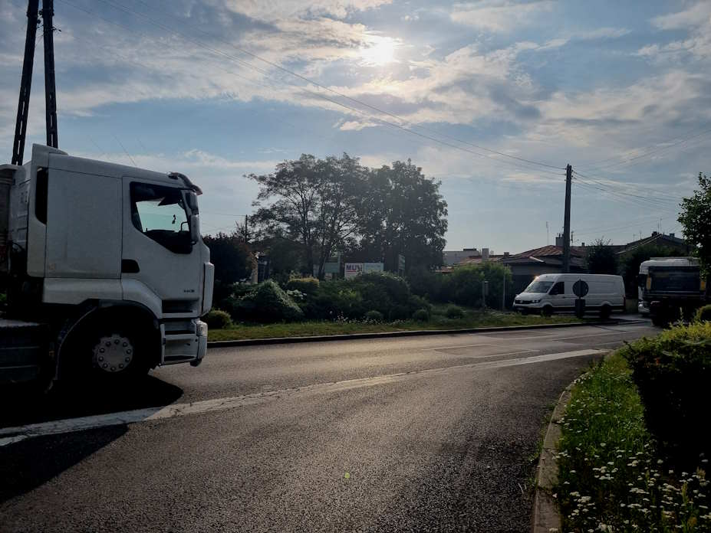
Źródło: Fotografa własna
Jednym z największych problemów w Sulejowie jest fatalny stan niektórych obiektów w centrum miasta. Brak odpowiedniej izolacji termicznej, przestarzałe źródła ogrzewania oraz ubóstwo energetyczne przyczyniają się do znacznego zanieczyszczenia powietrza. Wiele budynków w centrum Sulejowa, szczególnie tych starszych, jest w złym stanie technicznym. Brak izolacji termicznej powoduje, że mieszkańcy muszą zużywać znacznie więcej energii na ogrzewanie swoich domów, co nie tylko zwiększa koszty, ale również negatywnie wpływa na środowisko. Przestarzałe systemy grzewcze, często opierające się na spalaniu węgla lub innych paliw stałych, emitują dużą ilość zanieczyszczeń do atmosfery. Substancje takie jak pyły zawieszone (PM10 i PM2.5), tlenki azotu (NOx) oraz dwutlenek siarki (SO2) znacznie obniżają jakość powietrza, co ma bezpośredni wpływ na zdrowie mieszkańców.
Ubóstwo energetyczne jest kolejnym istotnym problemem. Wysokie koszty energii oraz niskie dochody mieszkańców sprawiają, że wielu z nich nie stać na modernizację swoich systemów grzewczych ani na poprawę izolacji budynków. W efekcie, mieszkańcy zmuszeni są do korzystania z tanich, ale wysokoemisyjnych źródeł energii, co dodatkowo pogłębia problem zanieczyszczenia powietrza. Ubóstwo energetyczne prowadzi również do tzw. „efektu cieplarnianego” w budynkach, gdzie mieszkańcy muszą mierzyć się z zimnymi wnętrzami zimą i przegrzewaniem latem, co negatywnie wpływa na ich komfort życia i zdrowie.
Wysokie zanieczyszczenie powietrza w Sulejowie ma poważne konsekwencje zdrowotne. Mieszkańcy narażeni są na choroby układu oddechowego, krążenia oraz inne schorzenia związane z długotrwałą ekspozycją na zanieczyszczenia. Dzieci, osoby starsze oraz osoby z istniejącymi problemami zdrowotnymi są szczególnie wrażliwe na negatywne skutki zanieczyszczenia powietrza. Ponadto, zanieczyszczenia mają także negatywny wpływ na środowisko naturalne, degradując lokalne ekosystemy i zmniejszając bioróżnorodność.
Fatalny stan niektórych obiektów w centrum Sulejowa, brak izolacji termicznej, przestarzałe źródła ogrzewania oraz ubóstwo energetyczne są poważnymi problemami, które przyczyniają się do znacznego zanieczyszczenia powietrza w mieście. Konieczne są pilne działania na rzecz modernizacji budynków, poprawy izolacji oraz wymiany przestarzałych systemów grzewczych na bardziej efektywne i ekologiczne rozwiązania. Tylko w ten sposób można poprawić jakość powietrza, zdrowie mieszkańców oraz komfort życia w Sulejowie, jednocześnie chroniąc środowisko naturalne.
Fotografia 12. Kamienica w centrum Sulejowa - brak poprawnej izolacji
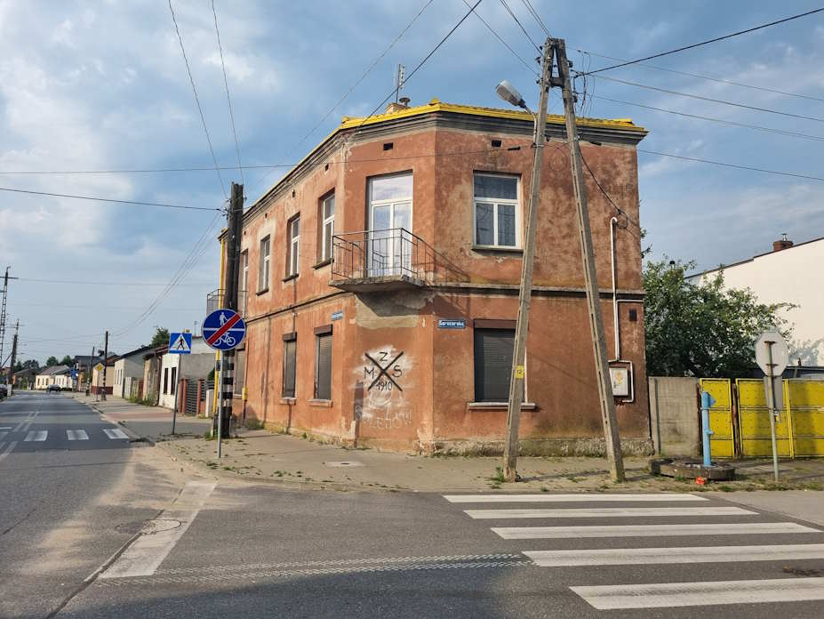
Źródło: Fotografa własna
Coraz więcej osób w Sulejowie montuje odnawialne źródła energii, takie jak panele słoneczne czy pompy ciepła, co jest krokiem w dobrym kierunku. Niemniej jednak, działania te są niewystarczające, jeśli nie zostaną podjęte dodatkowe kroki mające na celu poprawę efektywności energetycznej budynków. Kluczowym elementem jest poprawna izolacja ścian, dachów i okien, która może znacząco obniżyć zużycie energii oraz koszty ogrzewania i chłodzenia budynków. Obecnie wiele budynków w Sulejowie, zwłaszcza starszych, jest słabo izolowanych. Brak odpowiedniej izolacji termicznej prowadzi do dużych strat ciepła zimą oraz nadmiernego nagrzewania się wnętrz latem. W efekcie, mieszkańcy muszą zużywać znacznie więcej energii na utrzymanie komfortowej temperatury w swoich domach, co nie tylko podnosi ich rachunki, ale również przyczynia się do zwiększenia emisji zanieczyszczeń.
Poprawa izolacji termicznej budynków powinna obejmować ocieplenie ścian zewnętrznych, dachów oraz modernizację okien na energooszczędne. Takie działania mogą znacząco zmniejszyć zapotrzebowanie na energię, co w połączeniu z montażem odnawialnych źródeł energii pozwoli na osiągnięcie znacznych oszczędności oraz redukcję emisji. Dzięki lepszej izolacji, mieszkańcy będą mogli korzystać z mniejszych, bardziej efektywnych systemów grzewczych, co przyczyni się do dalszego zmniejszenia zużycia energii i zanieczyszczenia powietrza.
Osoby ubogie, które często nie mają środków na modernizację swoich domów, potrzebują wsparcia w tym zakresie. Programy pomocowe, zarówno na poziomie lokalnym, jak i krajowym, powinny być skierowane do tych, którzy najbardziej potrzebują wsparcia w poprawie efektywności energetycznej swoich domów. Dotacje, pożyczki na preferencyjnych warunkach oraz programy edukacyjne mogą pomóc mieszkańcom w finansowaniu i przeprowadzaniu niezbędnych modernizacji. Dzięki takim inicjatywom, możliwe będzie znaczące ograniczenie ubóstwa energetycznego, które dotyka wiele rodzin w Sulejowie. Poprawa izolacji i efektywności energetycznej budynków nie tylko obniży koszty ogrzewania i chłodzenia, ale również poprawi komfort życia mieszkańców. Lepsza izolacja termiczna zmniejszy ryzyko wystąpienia problemów zdrowotnych związanych z zimnem czy nadmiernym przegrzewaniem wnętrz, co jest szczególnie ważne dla osób starszych i dzieci.
Fotografia 13. Płyty azbestowe przy ulicy Taraszczyńskiej w Sulejowie
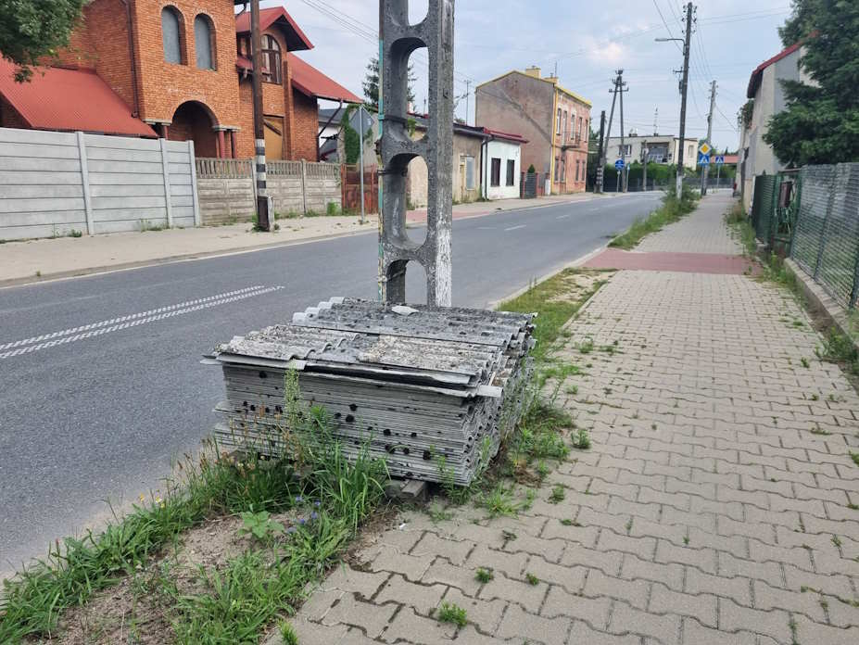
Źródło: Fotografa własna
Problemem miasta Sulejów jest obecność wielu dachów wykonanych z azbestu, a także nieodpowiednie składowanie azbestu w różnych miejscach. Azbest, będący materiałem szeroko stosowanym w budownictwie w przeszłości, jest obecnie uznawany za poważne zagrożenie dla zdrowia publicznego i środowiska. Włókna azbestu, gdy są uwalniane do powietrza, mogą być wdychane i prowadzić do poważnych chorób, takich jak azbestoza, rak płuc czy międzybłoniak opłucnej. W Sulejowie, wiele budynków, szczególnie starszych, wciąż posiada dachy pokryte płytami azbestowymi. Z biegiem czasu, te materiały ulegają degradacji, co zwiększa ryzyko uwalniania się szkodliwych włókien do powietrza. Mieszkańcy, zwłaszcza ci mieszkający w pobliżu takich budynków, są narażeni na kontakt z azbestem, co stanowi poważne zagrożenie dla ich zdrowia.
Dodatkowo, nieodpowiednie składowanie azbestu jest kolejnym poważnym problemem. W Sulejowie można znaleźć miejsca, gdzie azbest jest przechowywany w nieodpowiednich warunkach, często na otwartych przestrzeniach, bez właściwego zabezpieczenia. Takie praktyki prowadzą do dalszego rozprzestrzeniania się włókien azbestowych w środowisku, zanieczyszczając glebę, wodę oraz powietrze. Składowanie azbestu w miejscach nieprzystosowanych do tego celu zwiększa ryzyko ekspozycji nie tylko dla mieszkańców, ale również dla pracowników zajmujących się jego usuwaniem i składowaniem. Aby skutecznie rozwiązać problem azbestu w Sulejowie, konieczne są skoordynowane działania na różnych poziomach. 9 lipca 2024 roku Burmistrz Sulejowa podpisała umowę dotycząca dofinansowania projektu pod nazwą „Usuwanie wyrobów zawierających azbest z terenu Gminy Sulejów w roku 2024”. Zakres realizacji projektu obejmuje odbiór, transport i unieszkodliwienie odpadów zawierających azbest o łącznej wadze 240,1193 megagrama oraz demontaż, transport i unieszkodliwienie odpadów zawierających azbest o łącznej wadze 3,00 Mg. Równie ważne jest stworzenie odpowiednich, bezpiecznych miejsc składowania usuniętego azbestu. Takie miejsca muszą spełniać wszystkie normy bezpieczeństwa, aby zapobiec dalszemu rozprzestrzenianiu się włókien azbestowych. Należy również zapewnić odpowiednie szkolenia dla pracowników zajmujących się usuwaniem i składowaniem azbestu, aby minimalizować ryzyko ekspozycji na szkodliwe substancje. Edukacja mieszkańców na temat zagrożeń związanych z azbestem oraz sposobów bezpiecznego postępowania z tym materiałem jest również kluczowa. Kampanie informacyjne mogą pomóc zwiększyć świadomość na temat ryzyka oraz dostępnych środków wsparcia.
Fotografia 14. Rzeka Pilica w Sulejowie
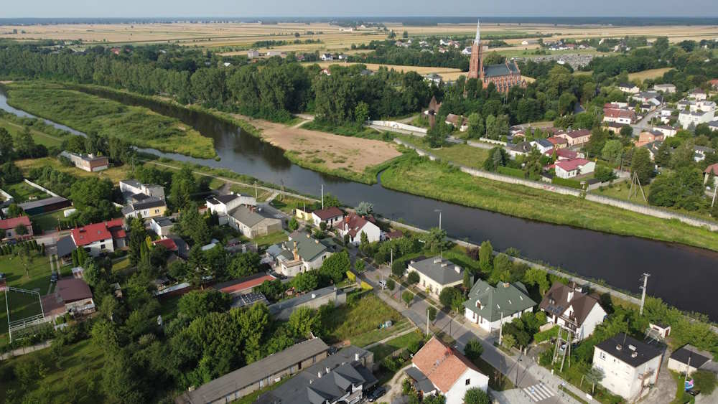
Źródło: Fotografa własna
Jednym z największych zasobów miasta i gminy Sulejów jest rzeka Pilica, której ochrona jest priorytetem ze względu na jej znaczenie ekologiczne, rekreacyjne i gospodarcze. Niestety, wiele terenów nad rzeką jest wciąż zaśmiecanych, co stanowi poważne zagrożenie dla jej wód i ekosystemu. Problem ten jest potęgowany przez niekontrolowane wycieki nieczystości do rzeki, co dodatkowo zagraża jakości wody oraz zdrowiu mieszkańców.
Rzeka Pilica odgrywa kluczową rolę w życiu lokalnej społeczności, będąc źródłem wody pitnej, miejscem rekreacji i odpoczynku oraz cennym siedliskiem dla wielu gatunków roślin i zwierząt. Zanieczyszczenia wody wynikające z zaśmiecania oraz wycieków nieczystości prowadzą do degradacji tego cennego zasobu. Śmieci, takie jak plastikowe butelki, worki, odpady budowlane i inne nielegalnie porzucane przedmioty, nie tylko szpecą krajobraz, ale również powodują poważne zanieczyszczenia chemiczne i mikrobiologiczne, które mają negatywny wpływ na florę i faunę rzeki. Nielegalne wycieki nieczystości do rzeki, w tym ścieki komunalne i przemysłowe, są szczególnie niebezpieczne. Zawierają one substancje chemiczne, metale ciężkie, mikroorganizmy chorobotwórcze i inne zanieczyszczenia, które mogą przenikać do wód gruntowych, zanieczyszczając źródła wody pitnej. Wysoki poziom zanieczyszczeń wpływa również na jakość wody w Zalewie Sulejowskim, który jest istotnym elementem systemu wodnego regionu.
Aby skutecznie chronić rzekę Pilicę, konieczne są wielostronne działania. Przede wszystkim, należy wzmocnić kontrole i egzekwowanie przepisów dotyczących ochrony środowiska, aby zapobiec nielegalnemu wywożeniu śmieci i wyciekowi nieczystości. Regularne patrole oraz monitoring terenów nad rzeką mogą pomóc w identyfikacji i ukaraniu osób odpowiedzialnych za zanieczyszczanie środowiska. Edukacja i zaangażowanie społeczności lokalnej są również kluczowe dla ochrony rzeki Pilicy. Kampanie edukacyjne mające na celu zwiększenie świadomości ekologicznej wśród mieszkańców mogą pomóc w zmniejszeniu ilości odpadów trafiających do rzeki. Organizacja regularnych akcji sprzątania terenów nad rzeką z udziałem mieszkańców, szkół i organizacji pozarządowych może przyczynić się do poprawy stanu czystości tych obszarów. Z kolei inwestycje w infrastrukturę wodno-kanalizacyjną są niezbędne, aby zapobiegać wyciekom nieczystości do rzeki. Modernizacja i rozbudowa sieci kanalizacyjnej oraz budowa nowych oczyszczalni ścieków mogą znacząco zmniejszyć ilość zanieczyszczeń trafiających do Pilicy. Wprowadzenie nowoczesnych technologii oczyszczania ścieków oraz systemów monitoringu jakości wody pomoże w lepszym zarządzaniu zasobami wodnymi i ochronie rzeki.
Ochrona rzeki Pilicy jest priorytetem dla miasta i gminy Sulejów, ze względu na jej kluczowe znaczenie ekologiczne, rekreacyjne i gospodarcze. Wymaga to skoordynowanych działań w zakresie kontroli, edukacji społecznej oraz inwestycji w infrastrukturę wodno-kanalizacyjną. Tylko poprzez zintegrowane podejście i zaangażowanie wszystkich zainteresowanych stron możliwe będzie skuteczne zabezpieczenie i zachowanie tego cennego zasobu naturalnego dla przyszłych pokoleń.
Problemem centrum miasta Sulejów jest również zaśmiecanie przestrzeni miejskiej, co stanowi poważne wyzwanie dla estetyki, zdrowia publicznego oraz ogólnego wizerunku miasta. Zaśmiecanie przestrzeni publicznej, w tym ulic, placów, skwerów i parków, jest nie tylko nieestetyczne, ale także szkodliwe dla środowiska i zdrowia mieszkańców. Śmieci, takie jak plastikowe butelki, opakowania po jedzeniu, papierosy, puszki oraz inne odpady, często są porzucane w miejscach publicznych, zamiast trafiać do odpowiednich pojemników na śmieci. To prowadzi do powstawania dzikich wysypisk i rozprzestrzeniania się odpadów po całym mieście. Brak regularnego sprzątania oraz niewystarczająca liczba koszy na śmieci tylko pogłębiają ten problem, sprawiając, że przestrzenie publiczne stają się zaniedbane i nieprzyjazne.
Zaśmiecanie przestrzeni miejskiej ma poważne konsekwencje środowiskowe. Odpady, szczególnie te wykonane z plastiku, mogą rozkładać się przez setki lat, zanieczyszczając glebę i wodę. Mikroplastiki, które powstają w wyniku degradacji większych kawałków plastiku, mogą przenikać do ekosystemów wodnych, stwarzając zagrożenie dla organizmów żywych. Zwierzęta mogą mylić odpady z pokarmem, co prowadzi do ich zatrucia i śmierci. Ponadto, zaśmiecanie przestrzeni miejskiej wpływa negatywnie na zdrowie publiczne. Porzucone odpady mogą stać się siedliskiem dla szkodników, takich jak szczury i insekty, które przenoszą choroby. Brak czystości w przestrzeniach publicznych zniechęca mieszkańców do korzystania z tych miejsc, co prowadzi do zmniejszenia aktywności społecznej i fizycznej. Estetyczny wygląd miasta ma również duże znaczenie dla samopoczucia mieszkańców i ich poczucia dumy z miejsca zamieszkania.
Aby skutecznie przeciwdziałać problemowi zaśmiecania, konieczne są skoordynowane działania. Edukacja ekologiczna, skierowana zarówno do dzieci, jak i dorosłych, może pomóc w zwiększeniu świadomości na temat znaczenia dbania o czystość przestrzeni publicznej. Kampanie informacyjne, warsztaty i akcje sprzątania mogą zaangażować społeczność lokalną i zachęcić do bardziej odpowiedzialnego zachowania.
Inwestycje w infrastrukturę miejską są równie ważne. Zwiększenie liczby koszy na śmieci, szczególnie w miejscach o dużym natężeniu ruchu, takich jak centra handlowe, przystanki autobusowe i parki, może znacznie ułatwić mieszkańcom utrzymanie czystości. Regularne i systematyczne sprzątanie przestrzeni publicznych przez służby miejskie jest kluczowe dla utrzymania porządku i estetyki miasta.
Zaśmiecanie przestrzeni miejskiej jest poważnym problemem w centrum Sulejowa, który wymaga natychmiastowej uwagi i skoordynowanych działań. Edukacja ekologiczna, inwestycje w infrastrukturę miejską oraz regularne sprzątanie mogą przyczynić się do poprawy estetyki miasta, ochrony środowiska oraz zdrowia publicznego. Tylko poprzez wspólne działania mieszkańców, władz miejskich i organizacji społecznych możliwe będzie stworzenie czystego i przyjaznego środowiska dla wszystkich.
Fotografia 15. Odpady na ulicy Sulejowa
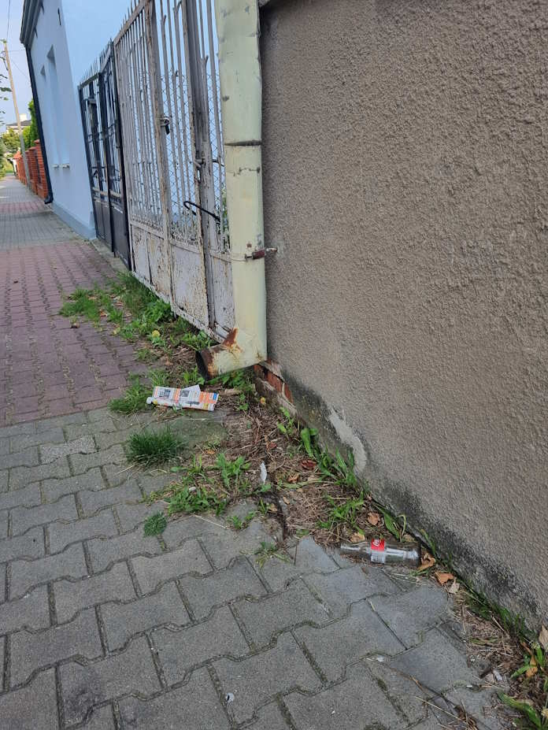
Źródło: Fotografa własna
Wiele podwórek w mieście Sulejów jest zaniedbanych, a zieleń, choć stanowi wielką wartość dla strefy miejskiej, jest często pozostawiona bez odpowiedniej opieki. Zaniedbane podwórka i tereny zielone nie tylko obniżają estetykę miasta, ale także wpływają negatywnie na jakość życia mieszkańców oraz środowisko naturalne.
Fotografia 16. Podwórze przy ulicy Koneckiej w Sulejowie
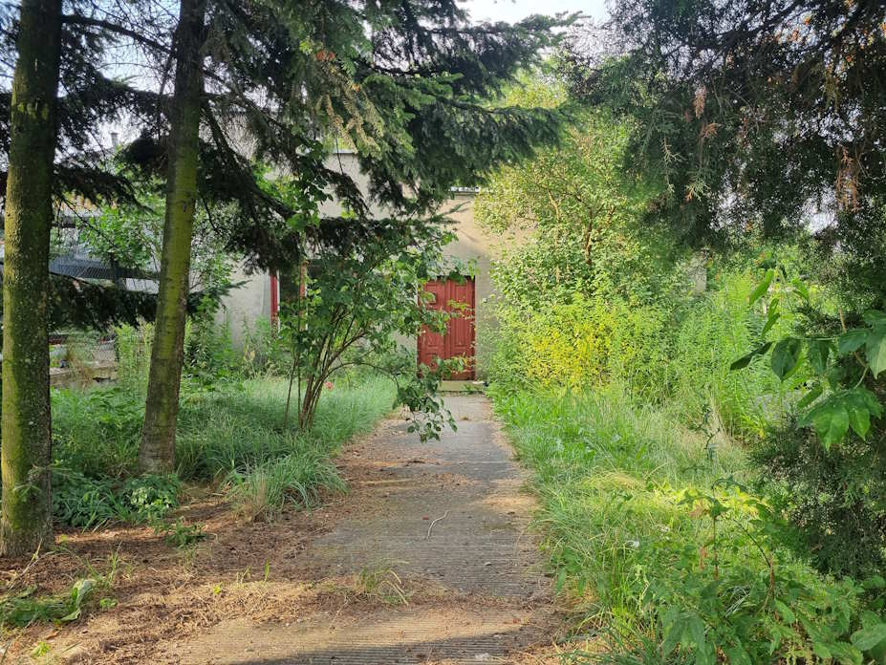
Źródło: Fotografa własna
Podwórka, które są nieodpowiednio utrzymywane, często stają się miejscami gromadzenia śmieci i odpadów, co przyczynia się do zaśmiecania przestrzeni miejskiej. Porzucone przedmioty, zarośla, chwasty i niewykoszona trawa tworzą nieprzyjemny i niebezpieczny krajobraz. Zaniedbane przestrzenie mogą również przyciągać szkodniki, takie jak szczury i owady, które stanowią zagrożenie dla zdrowia mieszkańców. Zieleń miejska, w tym parki, skwery i drzewa przy ulicach, pełni wiele istotnych funkcji. Odpowiednio utrzymana zieleń nie tylko poprawia estetykę miasta, ale także przyczynia się do poprawy jakości powietrza, redukcji hałasu i regulacji temperatury. Rośliny absorbują dwutlenek węgla i emitują tlen, co ma korzystny wpływ na zdrowie mieszkańców. Ponadto, tereny zielone stanowią ważne miejsce rekreacji i wypoczynku, sprzyjając integracji społecznej i poprawie samopoczucia.
Niestety, w Sulejowie wiele z tych terenów jest zaniedbanych, co prowadzi do utraty ich potencjału. Brak regularnej pielęgnacji roślin, przycinania drzew i krzewów, koszenia trawników oraz usuwania chwastów powoduje, że zieleń traci swoje walory estetyczne i ekologiczne. Mieszkańcy, którzy mogliby korzystać z tych przestrzeni do rekreacji i relaksu, często unikają ich z powodu nieestetycznego wyglądu i poczucia zagrożenia.
Aby poprawić stan zieleni miejskiej i podwórek w Sulejowie, konieczne są skoordynowane działania. Władze miejskie powinny zainwestować w regularną konserwację i pielęgnację terenów zielonych, w tym w zatrudnienie pracowników odpowiedzialnych za utrzymanie czystości i porządku. Dodatkowo, programy rewitalizacji mogą obejmować modernizację podwórek, wprowadzenie nowych nasadzeń, tworzenie placów zabaw i miejsc do wypoczynku. Zaangażowanie społeczności lokalnej również odgrywa kluczową rolę w poprawie stanu zieleni miejskiej. Organizacja wspólnych akcji sadzenia drzew, zakładania ogrodów społecznych oraz dbania o czystość podwórek może zwiększyć poczucie odpowiedzialności mieszkańców za swoje otoczenie. Edukacja ekologiczna i kampanie informacyjne mogą pomóc w zwiększeniu świadomości na temat korzyści płynących z dbania o zieleń miejską.
Zaniedbane podwórka i zieleń w Sulejowie stanowią poważny problem, który wpływa na estetykę miasta, jakość życia mieszkańców i środowisko naturalne. Konieczne są działania mające na celu regularną pielęgnację i konserwację terenów zielonych, zaangażowanie społeczności lokalnej oraz inwestycje w infrastrukturę zieloną. Dzięki temu Sulejów może stać się bardziej przyjaznym, estetycznym i zdrowym miejscem do życia, korzystając z pełnego potencjału swoich zasobów naturalnych.
Problemem miasta i całej gminy Sulejów jest przystosowanie infrastruktury do zmian klimatu, co stanowi poważne wyzwanie dla lokalnych władz i społeczności. Zmiany klimatyczne przynoszą ze sobą ekstremalne zjawiska pogodowe, takie jak intensywne opady deszczu, fale upałów, susze i burze, które mają znaczący wpływ na funkcjonowanie miasta i jakość życia mieszkańców. Przystosowanie infrastruktury do tych zmian jest niezbędne, aby zminimalizować ich negatywne skutki i zapewnić bezpieczeństwo oraz komfort mieszkańcom. Jednym z głównych wyzwań jest modernizacja systemów odprowadzania wody deszczowej. Intensywne opady deszczu mogą prowadzić do zalewania ulic, podwórek i budynków, powodując poważne szkody materialne i zakłócenia w życiu codziennym. Obecne systemy kanalizacyjne często nie są przystosowane do przyjmowania dużych ilości wody w krótkim czasie, co prowadzi do ich przeciążenia i awarii. Konieczne jest inwestowanie w rozbudowę i modernizację infrastruktury kanalizacyjnej, w tym budowę zbiorników retencyjnych, które mogą przechowywać nadmiar wody deszczowej i stopniowo ją odprowadzać.
Fale upałów stanowią kolejne wyzwanie związane ze zmianami klimatu. Wysokie temperatury mogą prowadzić do przegrzewania się budynków, szczególnie tych, które nie są odpowiednio izolowane. To z kolei zwiększa zapotrzebowanie na energię potrzebną do chłodzenia, co może przeciążać lokalne sieci energetyczne i prowadzić do wyższych kosztów dla mieszkańców. Modernizacja budynków, w tym poprawa izolacji termicznej i instalacja systemów wentylacyjnych, jest kluczowa dla zapewnienia komfortu termicznego i efektywności energetycznej.
Susze i zmniejszona dostępność wody stanowią kolejne zagrożenie dla infrastruktury miasta i gminy Sulejów. Woda jest niezbędna nie tylko dla mieszkańców, ale także dla rolnictwa, przemysłu i utrzymania zieleni miejskiej. Konieczne jest wprowadzenie systemów zarządzania zasobami wodnymi, które pozwolą na oszczędne i efektywne wykorzystanie dostępnej wody. Inwestycje w technologie odzyskiwania wody, takie jak systemy zbierania wody deszczowej i oczyszczalnie ścieków, mogą pomóc w zmniejszeniu zużycia wody i zapewnieniu jej dostępności w okresach suszy.
Burze i silne wiatry także stanowią zagrożenie dla infrastruktury miejskiej, powodując uszkodzenia budynków, linii energetycznych i innych elementów infrastruktury. Wzmocnienie konstrukcji budynków oraz regularne przeglądy i konserwacja infrastruktury są niezbędne, aby minimalizować ryzyko uszkodzeń i zapewnić ciągłość funkcjonowania miasta.
Przystosowanie infrastruktury miasta i całej gminy Sulejów do zmian klimatu jest kluczowym wyzwaniem, które wymaga skoordynowanych działań i inwestycji. Modernizacja systemów odprowadzania wody deszczowej, poprawa izolacji budynków, zarządzanie zasobami wodnymi oraz wzmocnienie infrastruktury to kluczowe elementy strategii adaptacyjnej. Tylko poprzez proaktywne podejście i inwestowanie w nowoczesne rozwiązania można zapewnić bezpieczeństwo, komfort i zrównoważony rozwój miasta w obliczu zmieniającego się klimatu.
Miasto Sulejów boryka się z poważnymi problemami środowiskowymi, które znacząco wpływają na jakość życia mieszkańców i stan lokalnych ekosystemów. Ze względu na te wyzwania, Sulejów powinien zostać objęty programem rewitalizacji, aby skutecznie przeciwdziałać negatywnym zjawiskom i przywrócić lokalną równowagę ekologiczną. Jednym z kluczowych problemów jest olbrzymi ruch pojazdów, szczególnie ciężarowych, który koncentruje się w centrum miasta, gdzie krzyżują się droga krajowa nr 12 i nr 74. Wysokie natężenie ruchu prowadzi do znacznego zanieczyszczenia powietrza, emisji hałasu oraz degradacji infrastruktury drogowej. Te czynniki mają bezpośredni negatywny wpływ na zdrowie mieszkańców oraz stan środowiska naturalnego. Stan techniczny wielu budynków w centrum miasta jest również problematyczny. Brak odpowiedniej izolacji termicznej, przestarzałe systemy grzewcze oraz ubóstwo energetyczne przyczyniają się do wysokiego poziomu zanieczyszczenia powietrza. Konieczne jest modernizowanie budynków, w tym wymiana przestarzałych źródeł ogrzewania na bardziej efektywne i ekologiczne, aby poprawić jakość powietrza i komfort życia mieszkańców.
Dodatkowo, problemem są dachy pokryte azbestem oraz nieodpowiednie składowanie tego szkodliwego materiału. Azbest stanowi poważne zagrożenie dla zdrowia publicznego, a jego obecność w budynkach i niekontrolowane składowanie zwiększają ryzyko uwalniania niebezpiecznych włókien do powietrza. Pilne działania w zakresie usuwania azbestu i jego bezpiecznego składowania są niezbędne dla ochrony zdrowia mieszkańców.
Rzeka Pilica, będąca jednym z najważniejszych zasobów naturalnych miasta, również wymaga szczególnej ochrony. Tereny nad rzeką są zaśmiecane, a problem niekontrolowanych wycieków nieczystości dodatkowo zagraża jakości wód. Zanieczyszczenia w rzece wpływają nie tylko na lokalny ekosystem, ale również na zdrowie mieszkańców korzystających z tych wód. Konieczne są działania mające na celu oczyszczenie i ochronę rzeki Pilicy, w tym edukacja społeczna oraz inwestycje w infrastrukturę wodno-kanalizacyjną.
Zaśmiecanie przestrzeni miejskiej, zaniedbane podwórka oraz niedostateczna pielęgnacja terenów zielonych to kolejne wyzwania środowiskowe. Te problemy obniżają estetykę miasta, zmniejszają atrakcyjność przestrzeni publicznych oraz mają negatywny wpływ na zdrowie i samopoczucie mieszkańców. Regularne sprzątanie, modernizacja podwórek oraz inwestycje w zieleń miejską są kluczowe dla poprawy jakości życia w Sulejowie.
Podsumowując, Sulejów posiada duże problemy środowiskowe, które wymagają kompleksowych działań w ramach programu rewitalizacji. Zanieczyszczenie powietrza, obecność azbestu, zanieczyszczenia rzeki Pilicy, zaśmiecanie przestrzeni miejskiej oraz konieczność dostosowania infrastruktury do zmian klimatu to tylko niektóre z wyzwań, z jakimi miasto musi się zmierzyć. Rewitalizacja Sulejowa jest niezbędna, aby poprawić jakość środowiska, zdrowie mieszkańców oraz zapewnić zrównoważony rozwój regionu.
Środowisko i jego poszanowanie w Sulejowie wywrą pozytywny wpływ na gospodarkę miasta, zwłaszcza w kontekście rozwijania turystyki. Ochrona i poprawa stanu środowiska naturalnego są kluczowe dla przyciągnięcia turystów, którzy poszukują czystych, estetycznych i zdrowych miejsc do wypoczynku. Dbałość o środowisko przyczyni się do zwiększenia atrakcyjności Sulejowa jako destynacji turystycznej, co z kolei wpłynie na rozwój lokalnej gospodarki.

Turystyka jest jednym z potencjalnie dochodowych sektorów gospodarki Sulejowa. Rzeka Pilica, Zalew Sulejowski oraz malownicze tereny zielone stanowią naturalne atrakcje, które mogą przyciągnąć zarówno turystów krajowych, jak i zagranicznych. Aby jednak w pełni wykorzystać ten potencjał, konieczne jest zapewnienie czystości i estetyki tych obszarów. Ochrona wód rzeki Pilicy przed zanieczyszczeniami, usuwanie dzikich wysypisk śmieci oraz regularne utrzymywanie porządku na terenach rekreacyjnych to podstawowe kroki, które mogą znacząco zwiększyć atrakcyjność tych miejsc. Inwestycje w infrastrukturę turystyczną, takie jak ścieżki rowerowe, szlaki piesze, miejsca biwakowe i punkty widokowe, również przyczynią się do zwiększenia liczby odwiedzających. Jednak, aby te inwestycje przyniosły oczekiwane korzyści, muszą być realizowane z poszanowaniem dla środowiska naturalnego. Zrównoważony rozwój turystyki, który uwzględnia ochronę przyrody, może stać się magnesem dla turystów ceniących ekoturystykę i aktywny wypoczynek na łonie natury.
Dbałość o środowisko naturalne wpływa także na poprawę jakości życia mieszkańców, co pośrednio przyczynia się do rozwoju gospodarczego. Mieszkańcy, którzy żyją w czystym i estetycznym otoczeniu, są bardziej skłonni do aktywnego uczestnictwa w życiu społecznym i gospodarczym miasta. Lepsza jakość powietrza, czyste tereny zielone oraz zdrowe warunki mieszkaniowe sprzyjają zdrowiu i samopoczuciu ludzi, co z kolei zwiększa ich produktywność i zaangażowanie w lokalne inicjatywy gospodarcze. Ponadto, poprawa stanu środowiska naturalnego w Sulejowie może przyciągnąć inwestorów zainteresowanych realizacją projektów związanych z ekoturystyką, rekreacją i ochroną przyrody. Inwestycje te mogą prowadzić do powstania nowych miejsc pracy, zarówno w sektorze turystycznym, jak i w innych branżach powiązanych, takich jak gastronomia, handel czy usługi. W ten sposób, dbałość o środowisko staje się katalizatorem dla zrównoważonego rozwoju gospodarczego miasta.
Poszanowanie środowiska w Sulejowie wywrze pozytywny wpływ na gospodarkę, szczególnie poprzez rozwój turystyki. Ochrona naturalnych zasobów, inwestycje w infrastrukturę turystyczną i poprawa jakości życia mieszkańców przyczynią się do zwiększenia atrakcyjności miasta jako destynacji turystycznej. Dzięki temu Sulejów będzie mógł w pełni wykorzystać swój potencjał, przyciągając turystów i inwestorów oraz zapewniając zrównoważony rozwój gospodarczy.

Podsumowując, do zjawisk negatywnych w sferze środowiskowej na terenie gminy zaliczyć należy:

Zjawisko negatywne: zanieczyszczenie powietrza oraz hałas wynikające z położenia przy drogach krajowych nr 12 oraz 74
Obszar objęty zjawiskiem negatywnym: miasto Sulejów oraz sołectwa: Włodzimierzów, Przygłów, Korytnica, Uszczyn oraz Poniatów.
Rysunek 2 Fragment mapy przedstawiającej gminę Sulejów – lokalizacja dróg krajowych DK12 i DK74
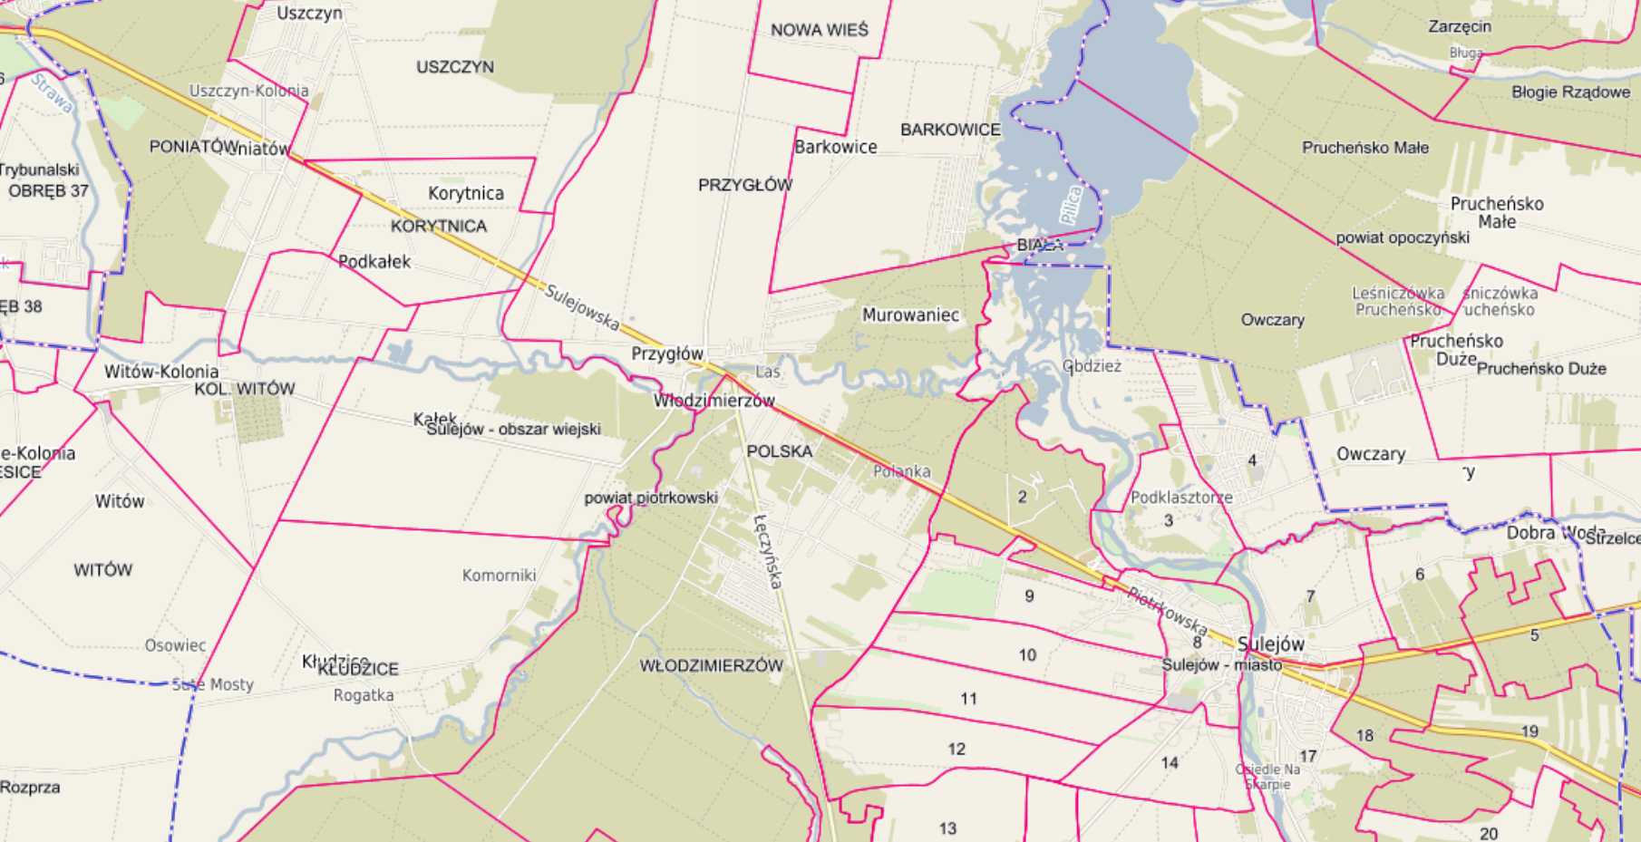
Źródło: https://sulejow.e-mapa.net/

Zjawisko negatywne: pokrycie wyrobami zawierającymi azbest
- Wskaźnik: udział powierzchni materiałów zawierających azbest na danym obszarze w powierzchni danego obszaru [%].
W tabeli poniżej wskazano zinwentaryzowaną powierzchnię azbestu pozostającą do unieszkodliwienia na obszarze gminy Sulejów w podziale na miasto Sulejów i sołectwa. Następnie obliczono udział powierzchni materiałów zawierających azbest na danym obszarze w powierzchni danego obszaru [%], kolorem zielonym oznaczono wartości wskaźnika wyższe od średniej dla gminy Sulejów. Zjawiskiem negatywnym szczególnie dotknięte jest miasto Sulejów, gdzie występuje większość zinwentaryzowanego azbestu.

Tabela 30 Udział powierzchni materiałów zawierających azbest na danym obszarze w powierzchni danego obszaru [%]
obszar | Powierzchnia azbestu pozostającego do unieszkodliwienia [ha] | Powierzchnia obszaru [ha] | Wskaźnik [%]
Gmina Sulejów | 45,49 | 18795,29 | 0,24
Miasto Sulejów | 43,15 | 2624,94 | 1,64
Sołectwa | 2,35 | 16170,35
Barkowice | 0,06 | 460,12 | 0,01
Barkowice-Mokre | 0,01 | 1101,06 | 0,00
Biała | 0,41 | 1116,78 | 0,04
Bilska Wola | 0,13 | 733,11 | 0,02
Bilska-Wola Kolonia | 0,07 | 310,20 | 0,02
Kałek | 0,06 | 463,24 | 0,01
Klementynów | brak | 983,53 | -
Kłudzice | 0,03 | 612,49 | 0,00
Koło | 0,07 | 525,64 | 0,01
Korytnica | brak | 182,23 | -
Krzewiny | 0,10 | 612,37 | 0,02
Kurnędz | 0,51 | 516,75 | 0,10
Łazy-Dąbrowa | 0,15 | 1265,21 | 0,01
Łęczno | 0,12 | 1421,39 | 0,01
Nowa Wieś | 0,19 | 149,94 | 0,12
Podlubień | brak | 629,94 | -
Poniatów | brak | 507,35 | -
Przygłów | 0,04 | 832,41 | 0,01
Uszczyn | 0,08 | 1465,04 | 0,01
Witów | 0,06 | 366,06 | 0,02
Witów-Kolonia | brak | 348,22 | -
Włodzimierzów | 0,07 | 1015,76 | 0,01
Wójtostwo | brak | 68,25 | -
Zalesice | 0,10 | 288,71 | 0,03
Zalesice-Kolonia | 0,09 | 194,55 | 0,05
Źródło: Opracowanie własne na podstawie danych z Urzędu Miejskiego w Sulejowie

Zjawisko negatywne: wysoki odsetek występowania bezodpływowych zbiorników ścieków
- Wskaźnik: stosunek liczby przydomowych oczyszczalni ścieków do liczby bezodpływowych zbiorników ścieków na danym obszarze
W tabeli poniżej wskazano liczbę funkcjonujących bezodpływowych zbiorników ścieków (tzw. szamb) oraz przydomowych oczyszczalni ścieków w podziale na miasto Sulejów i sołectwa. Następnie obliczono stosunek liczby przydomowych oczyszczalni ścieków do liczby bezodpływowych zbiorników ścieków na danym obszarze, kolorem zielonym oznaczono wartości wskaźnika niższe od średniej dla gminy Sulejów. Zjawiskiem negatywnym szczególnie dotknięte są miasto Sulejów oraz sołectwa: Barkowice, Barkowice-Mokre, Biała, Bilska Wola-Kolonia, Bilska-Wola, Klementynów, Krzewiny, Kurnędz, Łazy-Dąbrowa, Łęczno, Nowa Wieś, Podlubień, Przygłów, Włodzimierzów, Wójtostwo oraz Zalesice.
Tabela 31 Stosunek liczby przydomowych oczyszczalni ścieków do liczby bezodpływowych zbiorników ścieków na danym obszarze
obszar | bezodpływowy zbiornik ścieków (bzś) | przydomowa oczyszczalnia ścieków (poś) | wskaźnik:  poś / bzś
Gmina Sulejów | 3332 | 821 | 0,25
Sulejów - miasto | 553 | 69 | 0,12
sołectwa
Barkowice | 163 | 23 | 0,14
Barkowice-Mokre | 129 | 20 | 0,16
Biała | 116 | 27 | 0,23
Bilska Wola-Kolonia | 48 | 2 | 0,04
Bilska-Wola | 50 | 4 | 0,08
Kałek | 61 | 21 | 0,34
Klementynów | 47 | 5 | 0,11
Kłudzice | 94 | 24 | 0,26
Koło | 108 | 50 | 0,46
Korytnica | 51 | 37 | 0,73
Krzewiny | 52 | 5 | 0,10
Kurnędz | 105 | 9 | 0,09
Łazy-Dąbrowa | 46 | 10 | 0,22
Łęczno | 99 | 9 | 0,09
Nowa Wieś | 24 | 3 | 0,13
Podlubień | 34 | 2 | 0,06
Poniatów | 269 | 105 | 0,39
Przygłów | 252 | 34 | 0,13
Uszczyn | 139 | 95 | 0,68
Witów | 67 | 33 | 0,49
Witów-Kolonia | 86 | 59 | 0,69
Włodzimierzów | 609 | 143 | 0,23
Wójtostwo | 28 | 4 | 0,14
Zalesice | 62 | 11 | 0,18
Zalesice-Kolonia | 40 | 17 | 0,43
Źródło: Opracowanie własne na podstawie danych z Urzędu Miejskiego w Sulejowie

  - Sfera przestrzenno-funkcjonalna

Ocenie podlega również występowanie negatywnych zjawisk przestrzenno-funkcjonalnych – w szczególności niewystarczające wyposażenie w infrastrukturę techniczną i społeczną lub jej zły stan techniczny, brak dostępu do podstawowych usług lub ich niska jakość, niedostosowanie rozwiązań urbanistycznych do zmieniających się funkcji obszaru, niedostosowanie infrastruktury do potrzeb osób ze szczególnymi potrzebami, o których mowa w ustawie z dnia 19 lipca 2019 r. o zapewnianiu dostępności osobom ze szczególnymi potrzebami, niski poziom obsługi komunikacyjnej, niedobór lub niska jakość terenów publicznych.
Sulejów to gmina miejsko-wiejska położona w południowo-wschodniej części województwa łódzkiego, w powiecie piotrkowskim. Obszar gminy Sulejów położony jest w zachodniej części powiatu i graniczy z gminami:
- od północy z gminą Wolbórz,
- od zachodu z miastem Piotrków Trybunalski i gminą Rozprza,
- od południa z gminą Ręczno
- od wschodu z gminą Aleksandrów oraz gminą Mniszków (z powiatu opoczyńskiego).
Powierzchnia Gminy Sulejów wynosi 189,45 km², w tym miasta Sulejów 26,25 km². Administracyjnie obszar opracowania składa się z 1 miasta (Sulejów) i 25 sołectw obejmujących 34 miejscowości. Gmina Sulejów położona jest w środkowej części dorzecza rzeki Pilicy. Należy ona do jednych z większych i piękniejszych rzek Polski Środkowej w tym województwa łódzkiego.
Miasto Sulejów dzieli rzeka Pilica, tworząc wyraźny podział na dwie części, z których każda ma swoje specyficzne cechy i funkcje. W zachodniej części miasta dominuje funkcja przemysłowa i handlowa. Znajdują się tu różnorodne zakłady przemysłowe, magazyny oraz centra handlowe, które stanowią ważne elementy lokalnej gospodarki. Obok tych obiektów przemysłowych i handlowych, w zachodniej części miasta występują również domy, głównie jednorodzinne, które zapewniają mieszkania.

Fotografia 17. Rzeka Pilica w mieście Sulejów
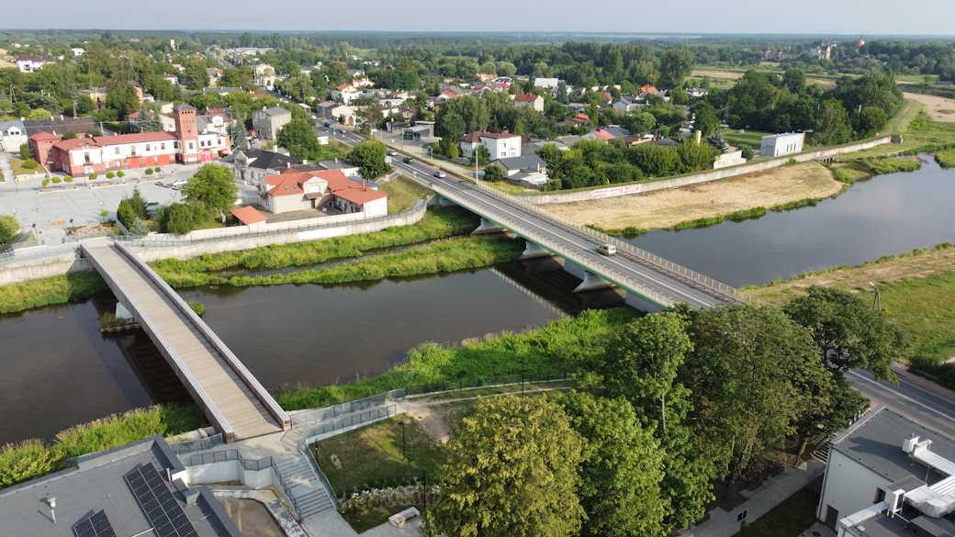
Źródło: Fotografa własna
Z kolei wschodnia część miasta to historyczne centrum, charakteryzujące się gęstą zabudową wielorodzinną i jednorodzinną. Znajdują się tu zabytkowe budynki, wąskie uliczki oraz liczne miejsca o znaczeniu kulturalnym i społecznym. Ta część miasta przyciąga zarówno mieszkańców, jak i turystów, którzy są zainteresowani jego historycznym dziedzictwem i unikalnym charakterem.
Fotografia 18. Centrum miasta
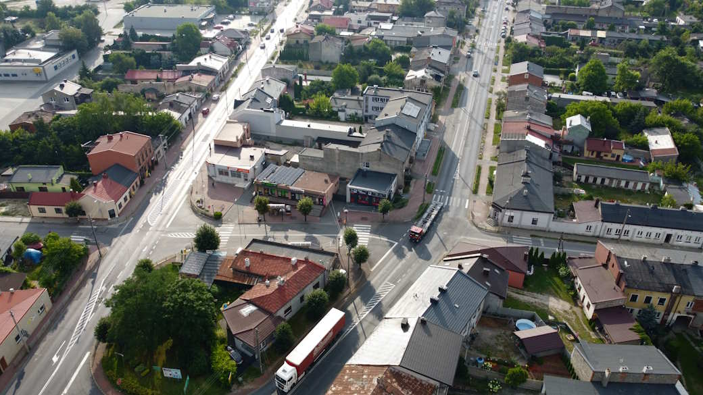
Źródło: Fotografa własna
W użytkowaniu ziemi przeważają użytki rolne oraz grunty leśne. Wyraźnie dominujący odsetek ich powierzchni w całkowitej powierzchni gminy świadczy o znaczącej roli rolnictwa na jej terenie. Gmina ma charakter rolniczy, z którego wyłącza się obszar miasta oraz tereny o funkcjach rekreacyjno-wypoczynkowych. Głównymi elementami tożsamości funkcjonalno-przestrzennej gminy, mającymi swe wyraźne odniesienie także w strukturze samego miasta, są zatem: walory przyrodnicze, cenne obiekty architektoniczne, rolnicza przestrzeń produkcyjna, zabudowa mieszkaniowa, korytarze infrastrukturalne przy głównych ciągach komunikacyjnych. Powierzchnia gminy wynosi 18 823 ha. Strukturę użytkowania gruntów wg stanu na 1 stycznia 2020 roku przedstawia tabela poniżej. Największy udział w całkowitej powierzchni gminy mają użytki rolne (48,17%), a wśród nich grunty orne (41,4%). Grunty leśne stanowią 42,69%, w tym najwięcej lasy (42,42%) całkowitej powierzchni gminy. Grunty zabudowane i zurbanizowane to 5,26% powierzchni, zaś grunty pod wodami 2,77%.
Tabela 32 Zbiorcze zestawienie danych dotyczących gruntów, stan na 01.01.2020 r. (pow. geodezyjna)
Rodzaj gruntów | obszar miejski [ha] | obszar wiejski [ha] | gmina ogółem [ha] | udział % w powierzchni gminy ogółem
Użytki rolne | 1348 | 7 719 | 9 067 | 48,17%
grunty orne | 1141 | 6 651 | 7 792 | 41,40%
sady | 16 | 79 | 95 | 0,50%
łąki trwałe | 49 | 379 | 428 | 2,27%
pastwiska trwałe | 87 | 265 | 352 | 1,87%
grunty rolne zabudowane | 50 | 281 | 331 | 1,76%
grunty pod stawami | 0 | 3 | 3 | 0,02%
grunty pod rowami | 5 | 30 | 35 | 0,19%
grunty zadrzewione i zakrzewione na użytkach rolnych | 0 | 31 | 31 | 0,16%
Nieużytki | 28 | 98 | 126 | 0,67%
Grunty leśne | 616 | 7 420 | 8 036 | 42,69%
Lasy | 564 | 7 420 | 7 984 | 42,42%
grunty zadrzewione i zakrzewione | 52 | 0 | 52 | 0,28%
Grunty zabudowane i zurbanizowane | 340 | 651 | 991 | 5,26%
tereny mieszkaniowe | 109 | 227 | 336 | 1,79%
tereny przemysłowe | 3 | 0 | 3 | 0,02%
inne tereny zabudowane | 39 | 45 | 84 | 0,45%
zurbanizowane tereny niezabudowane lub w trakcie zabudowy | 22 | 68 | 90 | 0,48%
tereny rekreacji i wypoczynku | 62 | 22 | 84 | 0,45%
użytki kopalne | 0 | 0 | 0 | 0,00%
drogi | 100 | 287 | 387 | 2,06%
tereny kolejowe | 4 | 1 | 5 | 0,03%
inne tereny komunikacyjne | 0 | 1 | 1 | 0,01%
grunty przeznaczone pod budowę dróg publicznych lub linii kolejowych | 1 | 0 | 1 | 0,01%
Grunty pod wodami | 242 | 280 | 522 | 2,77%
morskimi wewnętrznymi | 0 | 0 | 0 | 0,00%
powierzchniowymi płynącymi | 241 | 280 | 521 | 2,77%
powierzchniowymi stojącymi | 1 | 0 | 1 | 0,01%
Użytki ekologiczne | 2 | 28 | 30 | 0,16%
Tereny różne | 50 | 1 | 51 | 0,27%
Razem | 2626 | 16 197 | 18 823 | 100,00%
Źródło: geoportal województwa łódzkiego, https://mapy.lodzkie.pl/mapa/struktura-wladania-gruntow-w-wojewodztwie-lodzkim/

CHARAKTERYSTYKA PRZESTRZENNEGO ZAGOSPODAROWANIA GMINY
Główny szkielet systemu osiedleńczego gminy, a zwłaszcza miasta Sulejów, tworzy korytarz infrastrukturalny położony głównie wzdłuż drogi krajowej nr 12. Zabudowa w mieście występuje w różnym stopniu intensywności i kształtuje się wzdłuż ciągów komunikacyjnych i zgodnie z ukształtowaniem powierzchni. W części centralnej miasta zabudowa jest dość zwarta - charakteryzuje się przemieszaniem funkcji mieszkalnych, usługowych i administracyjnych. W części południowo-wschodniej i północno-wschodniej przeważa zabudowa mieszkaniowa, jednorodzinna.
Mieszkalnictwo w mieście reprezentowane jest głównie przez budownictwo jednorodzinne w centralnej części miasta oraz na obszarach peryferyjnych. Właścicielami zdecydowanej większości budynków jednorodzinnych są osoby prywatne. Przy ul. Koneckiej powstało budownictwo wielorodzinne - blokowe.
Na terenie miasta są także budynki letniskowe. Znajdują się one głównie na północ od ul. Piotrkowskiej w zachodniej części miasta, w sąsiedztwie rzeki Pilicy. Są to zarówno budynki letniskowe osób prywatnych jak i przedsiębiorstw, prowadzących ośrodki wypoczynkowe. Ta część zajmuje teren w mieście wielkości ok. 100 ha.
Rolnicza przestrzeń produkcyjna gminy charakteryzuje się korzystnym urzeźbieniem terenu i klimatem. Posiada wysoki wskaźnik waloryzacji rolniczej przestrzeni IUNG 100 równy 65,4 pkt. (przy średniej dla województwa 61,9 pkt). Gleby na terenie miasta są jednak mało urodzajne - są to gleby bielicowe utworzone na piaskach luźnych, naglinnych, gliniastych oraz gleby utworzone na podłożu wapiennym. Największy odsetek stanowią gleby klas V i VI, gdzie rozwija się m.in. budownictwo. Wykorzystywane rolniczo są grunty klas III i IV, które tworzą zwarty kompleks w części południowo-zachodniej oraz na obrzeżach miasta. W mieście jest 1 348 ha użytków rolnych, co stanowi 51,33% jego powierzchni. Na obszarze gminy Sulejów, większe kompleksy gleb o najwyższej wartości fizykochemicznej i najwyższych klasach bonitacyjnych, występują w okolicach miejscowości: Koło, Uszczyn, Nowa Wieś, Przygłów, Zalesice, Zalesice Kol., Witów, Kłudzice, Łęczno, Krzewiny, Kurnędz i Biała. Na pozostałym obszarze występują zróżnicowane warunki glebowe z przewagą gleb o niskiej wartości bonitacyjnej.
Fotografia 19 Widok na miejscowość Kurnędz
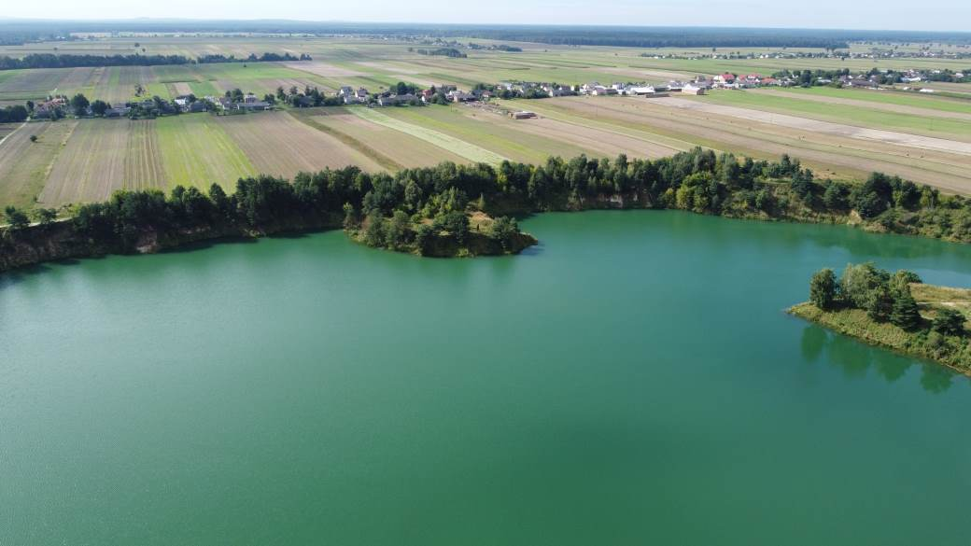
Źródło: Fotografia własna
Tereny przemysłowe, składowe oraz z tereny usług zajmują stosunkowo niewielkie rozczłonkowane obszary w różnych częściach miasta. W strukturze przestrzennej miasta wyróżniają się ponadto miejsca dawnej eksploatacji surowców mineralnych -wapieni dla przemysłu wapienniczego. Złoża surowców znajdują się we południowo-wschodniej części – wg. Bilansu zasobów złóż kopalin w Polsce wg stanu na 31.12.2020 r., eksploatowane jest złoże „Sulejów” – wapienie dla przemysłu wapienniczego.
Charakter krajobrazowo-przestrzenny gminy kształtują tereny leśne oraz doliny rzek i zbiorniki wodne. Duże znaczenie ma fakt, że lasy na terenie miasta i gminy tworzą duże powierzchniowo i zwarte kompleksy leśne, warunkują one istnienie dobrych warunków klimatycznych oraz czynnych biologicznie terenów i bogatych, zróżnicowanych ekosystemów. Lasy spełniają funkcje: gospodarcze, wodochronne, biologiczne, rekreacyjne.
Sulejowski Park Krajobrazowy z otuliną wraz ze Spalskim i Przedborskim Parkiem Krajobrazowym tworzy Oddział Terenowy Nadpilicznych Parków Krajobrazowych i w powiązaniu z obszarami chronionego krajobrazu i głównymi korytarzami ekologicznymi stanowi fragment ogólnokrajowej sieci Ekologicznego Systemu Obszaru Chronionego. SPK na terenie gminy Sulejów zajmuję powierzchnię 4 248 ha.
Rzeka Pilica wraz z dopływami: Czarną, ciekiem Radońki i Luciążą oraz fragmentem Zbiornika Sulejowskiego zajmuje tereny stanowiące bazę do rozwoju funkcji turystycznych, wypoczynkowych, sportowych i rekreacyjnych. Wody otwarte zajmują ok. 10% obszaru gminy. Hydrologia gminy decyduje o rozplanowaniu przestrzeni i dostosowywaniu przestrzeni do naturalnego ukształtowania dolin (przykładami są: teren klasztoru cysterskiego usytuowanego w zakolu Pilicy oraz w pobliżu doliny Radońki oraz rozplanowanie dwóch rynków miasta po obu stronach Pilicy). Na terenie miasta grunty pod wodami zajmują 242 ha, czyli ponad 9% ogólnej jego powierzchni.
Fotografia 20 Miasto Sulejów – położenie nad rzeką Pilicą
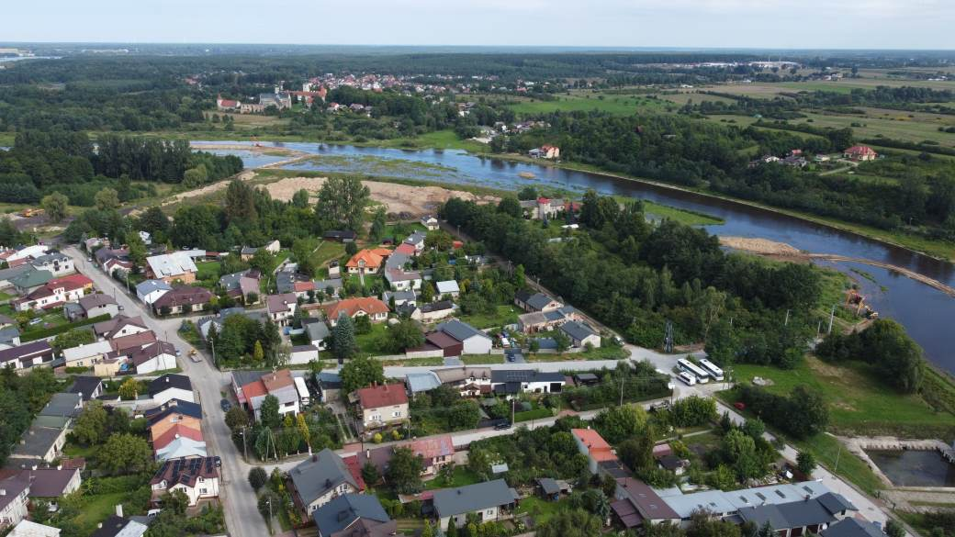
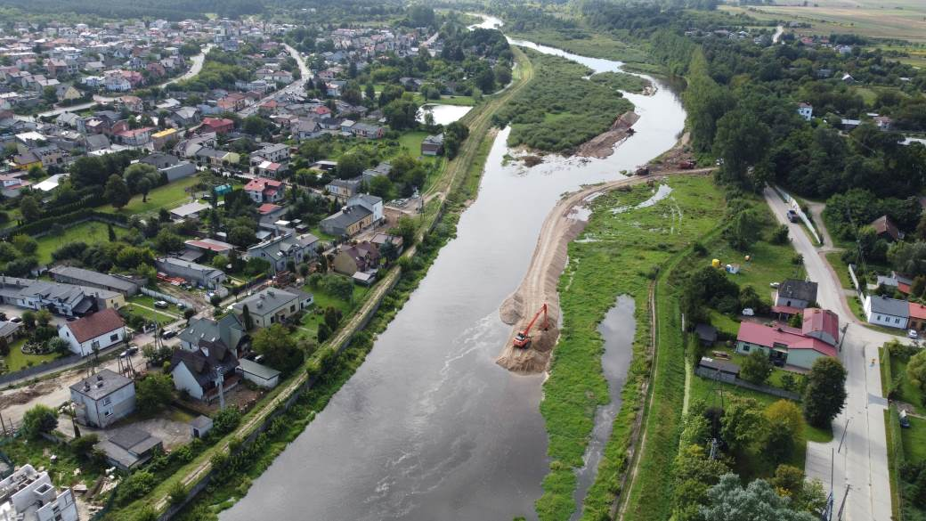
Źródło: Fotografia własna
Obszar zajmowany przez Klasztor Cystersów w Sulejowie - Podklasztorzu z uwagi na najwyższą wartość kulturową stanowi bazę rozwoju turystyki, w tym turystyki pielgrzymkowej. Jako zabytek wysokiej rangi jest ważnym elementem europejskiego "Szlaku Cysterskiego" oraz Pomnikiem Historii (powierzchna ok.11,8 ha). Znaczną część miasta stanowią obszary wyłączone z zabudowy - jest ich ogółem 680 ha, tj. aż 25% jego powierzchni. Obszary te to: tereny nadpiliczne w północno-wschodniej części (214 ha), obszary w dolinie rzeki Luciąży (110 ha) i zwarty kompleks w południowo- zachodniej części miasta (ok. 356 ha).

Fotografia 21 Podklasztorze – kościół romański
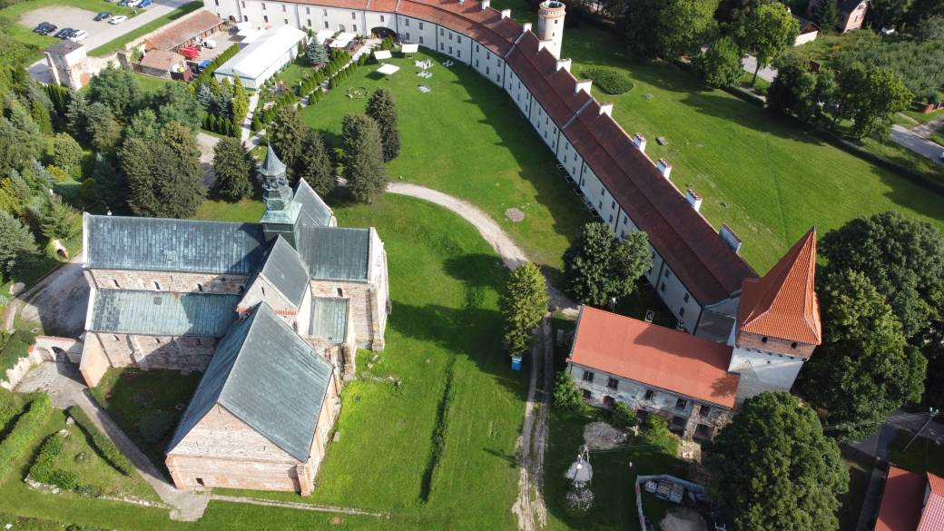
Źródło: Fotografia własna

ZABYTKI
Wojewódzki program opieki nad zabytkami w województwie łódzkim na lata 2024 – 2027 wskazuje obiekty i obszary reprezentatywne – ocenę stanu zachowania oraz rekomendowane działania do podjęcia w latach 2024-2027. Z obszaru Gminy Sulejów wytypowano:
Tabela 33 Obiekty i obszary reprezentatywne – ocena stanu zachowania oraz rekomendowane działania do podjęcia w latach 2024-2027 z obszaru Gminy Sulejów
Miejscowość | Obiekt | Chronologia | Adres | Stan zachowania na 2020 r. | Stan zachowania na 2023 r | Rekomendowane działania
Witów | zespół klasztorny ponorbertański | XVIII | Witów Kolonia  32/34 | dobry- | dobry | kontynuacja rewaloryzacji /rewitalizacji
Sulejów -  Podklasztorze | zespół klasztorny cystersów | XIII | Opacka 13 | dobry | dobry | kontynuacja rewaloryzacji /rewitalizacji
Źródło: Wojewódzki program opieki nad zabytkami w województwie łódzkim na lata 2024 – 2027
Na liście obiektów i obszarów zagrożonych według WPOnZ 2024-2027 – stan na 2024 r. znalazły się dwa obiekty w Witowie-Kolonii: kuźnia (stopień zagrożenia: krytycznie zagrożony oraz kuchnia w zespole klasztornym (stopień zagrożenia: zagrożony).

Sulejów został wyróżniony w Wojewódzkim programie opieki nad zabytkami w województwie łódzkim na lata 2024-2027: „Mając na uwadze potrzebę wzmocnienia opieki nad specyficznymi i cennymi pod względem kulturowym i krajobrazowym układami przestrzennymi miast i wsi województwa łódzkiego Wojewódzki Program Opieki nad zabytkami w Województwie Łódzkim na lata 2024-2027 definiuje sieć ośrodków historycznych. Aktualny zbiór 66 miejscowości stanowi kontynuację wskazanego w poprzedniej edycji Programu, które tworzą sieć ośrodków historycznych o zróżnicowanej randze (europejskiej, krajowej, regionalnej i lokalnej) i potrzebach działań rewaloryzacyjnych w ich historycznych przestrzeniach i zabytkowych zespołach zabudowy. Podstawowym kryterium wytypowania ośrodków były walory przestrzenne i aspekty niematerialne, a także instytucjonalne atrybuty pozwalające pełnić im rolę centrów kulturotwórczych na różnych poziomach. W ramach sieci wskazano:
- 1 ośrodek o randze europejskiej: Łódź;
- 5 ośrodków o randze krajowej: Łowicz, Łęczyca, Piotrków Trybunalski, Sieradz, Wieluń;
- 11 ośrodków o randze regionalnej: Kutno, Opoczno, Pabianice, Radomsko, Rawa Mazowiecka, Skierniewice, Tomaszów Mazowiecki, Uniejów, Wieruszów, Wolbórz, Zgierz;
- 49 ośrodków o randze lokalnej: Aleksandrów Łódzki, Bełchatów, Biała Rawska, Będków, Białaczów, Błaszki, Bolesławiec, Bolimów, Brzeziny, Burzenin, Drzewica, Działoszyn, Gidle, Głowno, Gorzkowice, Grabów, Inowłódz, Jeżów, Kamieńsk, Kiernozia, Konstantynów Łódzki, Krośniewice, Lutomiersk, Łask, Oporów, Osjaków, Ozorków, Pajęczno, Parzęczew, Piątek, Poddębice, Poświętne, Przedbórz, Rozprza, Spała, Stryków, Sulejów, Szadek, Tuszyn, Ujazd, Warta, Widawa, Zduny, Zduńska Wola, Zelów, Złoczew, Żarnów, Żychlin, Żytno.

Wśród terenów charakterystycznych dla historii i tradycji osadniczej regionu wskazanych do stanowienia form ochrony obszarowej wymieniono Sulejów z Podklasztorzem: „Jedyne w skali kraju warowne opactwo cysterskie, usytuowane na skrzyżowaniu szlaków romańskiego i cysterskiego, z dobrze zachowanymi późnośredniowiecznymi obwarowaniami klasztornymi w postaci odcinków muru kurtynowego z wieżami i bramami (Opacką, Mauretańską, Attykową, Muzyczną, Rycerską, Krakowską) oraz budynkiem arsenału (tzw. zbrojownią). Całość tworzy zamknięty zespół architektoniczny o kształcie nieregularnego wieloboku wraz z zabudowaniami klasztornymi, trójnawową bazyliką z transeptem (pocz. XIII w.) pw. NMP i św. Tomasza Kantuaryjskiego, z barokowym wyposażeniem wnętrza. Na uwagę zasługują także zabytki Sulejowa m.in. neogotycki kościół górujący nad miastem oraz pozostałości po wapiennikach.”

Mapa 3 Sulejów z Podklasztorzem – potencjalny zasięg / lokalizacja
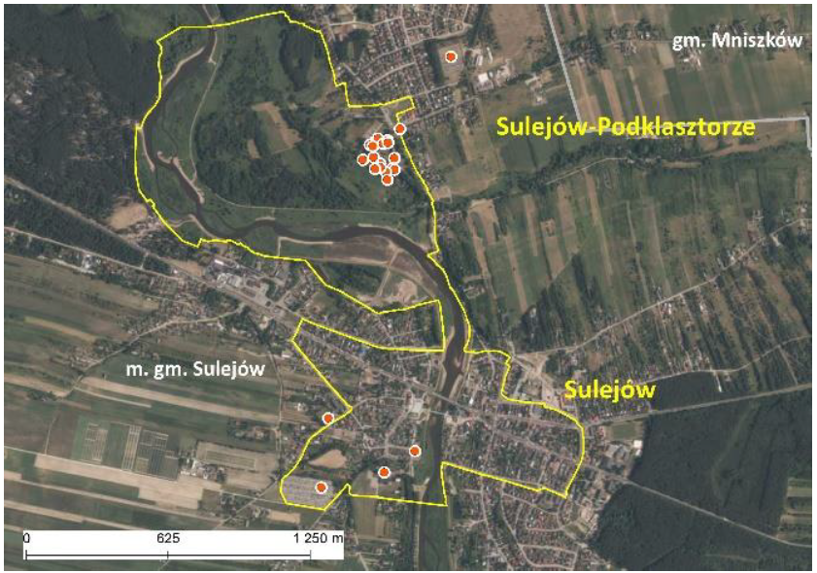
Źródło: Wojewódzki Program Opieki nad Zabytkami w Województwie Łódzkim na lata 2024 – 2027

Na walory kulturowe miasta i gminy Sulejów mają wpływ obiekty znajdujące się w rejestrze zabytków. Do wojewódzkiego rejestru zabytków z terenu miasta i gminy Sulejów zostało wpisanych 26 obiektów, z czego większość jest położona na terenie zespołu klasztornego opactwa cystersów w Sulejowie Podklasztorzu lub zespołu klasztornego Norbertanów w Witowie. Natomiast do gminnej ewidencji zabytków wpisanych jest 87 obiektów w tym 8 układów przestrzennych a do gminnej ewidencji zabytków archeologicznych zostało wpisanych 109 stanowisk archeologicznych. W Sulejowie zlokalizowane są również cenne zabytki ruchome zgromadzone głównie w kościołach oraz muzeum działającym w zespole opactwa cystersów. Poniżej wskazano obiekty wpisane do rejestru zabytków
Tabela 34 Wykaz obiektów wpisanych do rejestru zabytków
MIEJSCOWOŚĆ | ULICA | NR | NAZWA OBIEKTU | DATACJA | NR REJESTRU | DATA WPISU DO REJESTRU
Sulejów | Podkurnędz | 2 | Kaplica cmentarna | 1 poł. XIX w. | 189 | 1967.09.27
Sulejów | Podkurnędz | 2 | Kościół parafialny rz-kat p.w. Św. Floriana | 1901-1903 | 358 | 1985.08.21
Sulejów | Podkurnędz | 2 | Kościół rz-kat szpitalny ob. kaplica p.w. NMP zw. Ligęzów | 1644 r. | 190 | 1967.09.27
Sulejów - Podklasztorze | Opacka | 13 | Arsenał O.O Cystersów | XVI/XVII w. | 569 | 1971.09.16
Sulejów - Podklasztorze | Opacka | 13 | Budynek mieszkalny ob. Plebania O.O Cystersów | kon. XV w. | 569 | 1971.09.16
Sulejów - Podklasztorze | Opacka | 13 | Wieża obronna tzw. Opacka O.O Cystersów | XV/XVI w. | 569 | 1971.09.16
Sulejów - Podklasztorze | Opacka | 13 | Wieża obronna tzw. Muzyczna O.O Cystersów | pocz. XVI w. | 569 | 1971.09.16
Sulejów - Podklasztorze | Opacka | 13 | Gorzelnia budynek gosp. O.O Cystersów | XVIII w. | 569 | 1971.09.16
Sulejów - Podklasztorze | Opacka | 13 | Klasztor wsch. część z kapitularzem O.O Cystersów | 2 ćw. XIII w. | 569 | 1971.09.16
Sulejów - Podklasztorze | Opacka | 13 | Kościół rz-kat. p.w. Tomasza Kantauryjskiego O.O Cystersów | przed 1259 r. | 569 | 1971.09.16
Sulejów - Podklasztorze | Opacka | 13 | Młyn Koński ob. “trwała ruina” O.O Cystersów | XVIII w. | 569 | 1971.09.16
Sulejów - Podklasztorze | Opacka | 13 | Obwód warowny mur obronny O.O Cystersów | XV/XVI w. | 569 | 1971.09.16
Sulejów - Podklasztorze | Opacka | 13 | Pałac Opata ob. “trwała ruina” O.O Cystersów | XVI w. | 569 | 1971.09.16
Sulejów - Podklasztorze | Opacka | 13 | Park przykościelny | XII-XVIII w. | 569 | 1971.09.16
Sulejów - Podklasztorze | Opacka | 13 | Wieża bramna. dzwonnica tzw. Krakowska O.O Cystersów | pocz. XVI w. | 569 | 1971.09.16
Sulejów - Podklasztorze | Opacka | 13 | Wieża bramna. tzw. Rycerska O.O Cystów | pocz. XVI w. | 569 | 1971.09.16
Sulejów - Podklasztorze | Opacka | 13 | Wieża obronna tzw. Mauretańska O.O Cystersów | kon. XV w. | 569 | 1971.09.16
Sulejów - Podklasztorze | Opacka | 13 | Wieża obronna tzw. Attykowa O.O Cystersów | poł. XVI w. | 569 | 1971.09.16
Sulejów - Podklasztorze | Opacka | 13 | Zespół klasztorny O.O Cystersów | XII-XVIII w. | 569 | 1971.09.16
Witów | Kol. Witów | 32, 34 | Budynek Kuchni ob. Dom O.O Norbertanów | poł. XVIII w. | 359 | 1986.01.08
Witów | Kol. Witów | 32, 34 | Klasztor O.O Norbertanów | 1 poł. XVIII w. | 052 | 1967.09.28
Witów | Kol. Witów | 32, 34 | Kościół cmentarny rz.-kat. p.w. Św. Marcina O.O Norbertanów | 2 poł. XVIII w. | 194 | 1967.09.28
Witów | Kol. Witów | 32, 34 | Kościół rz.-kat. p.w. Św. Małgorzaty i Św. Augustyna O.O Norbertanów | 1 poł. XVIII w. | 051 | 1967.09.28
Witów | Kol. Witów | 32, 34 | Park klasztorny O.O Norbertanów | kon. XVIII w. | 327 | 1983.08.31
Witów | Kol. Witów | 32, 34 | Spichlerz O.O Norbertanów | poł. XVIII w. | 360 | 1986.01.08
Witów | Kol. Witów | 32, 34 | Wieża obronna brama klasztorna O.O Norbertanów | 1470 r.. | 054 | 1967.09.28
Źródło: Strategia Rozwoju Gminy Sulejów na lata 2021 - 2023
Tabela 35 Wykaz obiektów zamieszczony w Gminnej Ewidencji Zabytków Gminy Sulejów
L.p. | Miejscowość | Nazwa | Wpis do rejestru | Ulica/nr | Data | Określenie | Uwagi
1 | Barkowice Mokre | układ przestrzenny |  |  | 1231 r. | ulicówka
2 | Barkowice Mokre | kapliczka |  |  | 1937 r.
3 | Barkowice | kapliczka |  |  | 1935 r.
4 | Biała | układ przestrzenny |  |  | 1176 r. | rzędówka
5 | Bilska Wola | dom |  | 23 | XIX
6 | Bilska Wola | chałupa |  | 27 | pocz. XX w.
7 | Bilska Wola | kapliczka |  |  | XX w.
8 | Klementynów | cmentarz ewangelicki
9 | Kłudzice | młyn |  |  | 1895 r. | wodny Mantejów
10 | Koło | kapliczka |  | Przy drodze Koło – Przygłów | XIX w.
11 | Koło | dawna szkoła |  |  | XIX w.
12 | Koło | dom nr 53 |  |  | lata 30 XX w.
13 | Koło | dom nr 92 |  |  | pocz. XX w.
14 | Łęczno | park |  |  | kon. XVIII w.
15 | Łęczno | układ przestrzenny |  |  | 1176 r. | rzędówka
16 | Poniatów | układ przestrzenny |  |  |  | złożony układ przestrzenny
17 | Przygłów | układ przestrzenny |  |  | 1242 r. | owalnica
18 | Przygłów | dworzec kolejki wąskotorowej |  |  | kon. XIX w. | PKP kolejki wąskotorowej
19 | Sulejów | układ przestrzenny |  |  | 1145 r. | miejski układ przestrzenny
20 | Sulejów | cmentarz żydowski |  |  |  | żydowski II | zamknięty
21 | Sulejów | cmentarz rzym. – kat. |  | Cmentarna
22 | Sulejów | kaplica cmentarna rzym. - kat. |  | Cmentarna 22 | I poł. XIX w. | Więckowskich
23 | Sulejów | dom |  | Górna 0 4 | XX w.
24 | Sulejów | dom |  | Konecka 05 | I. 30-te XX w.
25 | Sulejów | dom |  | Konecka 07 | I. 20-te XX w.
26 | Sulejów | dom |  | Konecka 46 | I. 20-te XX w.
27 | Sulejów | kapliczka |  | Konecka pomiędzy domami 46 -48 | 1940 r.
28 | Sulejów | willa |  | Leśna 05 | 1925 r.
29 | Sulejów | kapliczka rzym. - kat. |  | Milejowska 48 | XIX/XX w.
30 | Sulejów | dom |  | Opoczyńska 03 | pocz. XX w.
31 | Sulejów | dworzec kolejki |  | Piotrkowska 64 | pocz. XX w.
32 | Sulejów | zespół kościeln |  | Podkurnędz 02 | XIX/XX w.
33 | Sulejów | plebania |  | Podkumędz 02 | 4 ćw. XIX w.
34 | Sulejów | cmentarz rzym. - kat |  | Podkumędz 02 |  | przykościelny
35 | Sulejów | kościół par. rzym. – kat | 358 z dnia 21.08.1985 r. Znak KUV-5340/13/85 | Podkumędz 02 | 1901-1903 r. | p. w. św. Floriana
36 | Sulejów | kościół rzym.-kat szpitalny |  | Podkumędz 02 | 1644 r. | ob. kaplica p. w. NMP zw. Ligęzków
37 | Sulejów | dom |  | Pl. Straży 2, 3 | pocz. XX w,
38 | Sulejów | budynek straży |  | Pl. Straży 1 | 1905 r.
39 | Sulejów – Podklasztorze | kapliczka rzym. – kat. |  | Jagiełły/Grunwaldzka | ok. poł. XVIII w. | św. Jana Nepomucena
40 | Sulejów – Podklasztorze | cmentarz rzym. - kat. |  | Ustronna | XIX w.
41 | Sulejów - Podklasztorze | gorzelnia | 569/A z dnia 16.09.1971 r. Znak KI.Vb-680/569/71 | Opacka 13 | XVIII w. | budynek gosp. skrzydło zach.
42 | Sulejów - Podklasztorze | zespół klasztorny | 569/A z dnia 16.09.1971 r. Znak KI.Vb-680/569/71 | Opacka 13 | XII-XVIII w | OO Cystersów | stanowisko archeolo-giczne nr 6 obszar 75-55
43 | Sulejów - Podklasztorze | wieża |  | Opacka 13 | pocz. XVI w. | bramna, tzw. Rycerska | ;
44 | Sulejów - Podklasztorze | plebania – ruiny | 569/A z dnia 16.09.1971 r. Znak KI.Vb-680/569/71 | Opacka 13 | XVIII w. | wniosek o skreślenie z rejestru | wniosek o skreślenie
45 | Sulejów - Podklasztorze | pałac |  | Opacka 13 | XVI w. | Opata, ob. "trwała ruina"
46 | Sulejów - Podklasztorze | obwód warowny | 569/A z dnia 16.09.1971 r. Znak KI.Vb-680/569/71 | Opacka 13 | XV/XVI w. | mur obronny
47 | Sulejów - Podklasztorze | młyn koński | 569/A z dnia 16.09.1971 r. Znak KI.Vb-680/569/71 | Opacka 13 | XVIII w. | "trwała ruina"
48 | Sulejów - Podklasztorze | park | 429 z dnia 17.08.1992 r. Znak PSOZ-6400/13/92 | Opacka 13 | XII-XVIII w | przykościelny
49 | Sulejów - Podklasztorze | klasztor | 569/A z dnia 16.09/1971 r. Znak KI.Vb-680/569/71 | Opacka 13 | 2 ćw. XIII w. | wsch. część z kapitularzem
50 | Sulejów - Podklasztorze | wieża | 569/A z dnia 16.09.1971 r. Znak KI.Vb-680/569/71 | Opacka 13 | poł. XVI w. | obronna, tzw. Attykowa
51 | Sulejów - Podklasztorze | budynek mieszkalny obecna plebania | 569/A z dnia 16.09/1971 r. Znak KI.Vb-680/569/71 | Opacka 13 | kon. XV w. | w ciągu południowym
52 | Sulejów - Podklasztorze | wieża | 569/A z dnia 16.09/1971 r. Znak KI.Vb-680/569/71 | Opacka 13 | pocz. XVI w. | obronna, tzw. Muzyczna
53 | Sulejów - Podklasztorze | wieża | 569/A z dnia 16.09/1971 r. Znak KI.Vb-680/569/71 | Opacka 13 | XV/XV1 w. | Obronna, tzw. Opacka,
54 | Sulejów - Podklasztorze | arsenał | 569/A z dnia 16.09/1971 r. Znak KI.Vb-680/569/71 | Opacka 13 | XVI/XVII w.
55 | Sulejów - Podklasztorze | wieża | 569/A z dnia 16.09/1971 r. Znak KI.Vb-680/569/71 | Opacka 13 | kon. XV w. | Obronna, tzw. Mauretańska
56 | Sulejów - Podklasztorze | kościół kl. rzym. - kat. | 569/A z dnia 16.09/1971 r. Znak KI.Vb-680/569/71 | Opacka 13 | przed 1259 r. | p. w św. Tomasza Kantauryjskiego
57 | Sulejów - Podklasztorze | browar | 569/A z dnia 16.09/1971 r. Znak KI.Vb-680/569/71 | Opacka 13 |  | budynek gospodarczy skrzydło wsch. I.
58 | Sulejów - Podklasztorze | spichlerz | 569/A z dnia 16.09/1971 r. Znak KI.Vb-680/569/71 | Opacka 13 |  | budynek gospodarczy skrzydło wsch. II.
59 | Sulejów - Podklasztorze | stajnie i wozownie |  | Opacka 13 |  | budynek gospodarczy –współ. rekonstrukcja
60 | Sulejów - Podklasztorze | wołownia |  | Opacka 13 |  | bud. Współczesny pomiędzy attykowa a Rycerską
61 | Sulejów - Podklasztorze | owczarnia | 569/A z dnia 16.09/1971 r. Znak KI.Vb-680/569/71 | Opacka 13 |  | ciąg południowy, obok ob. Plebanii
62 | Sulejów - Podklasztorze | chlewnia |  | Opacka 13 |  | od strony wsch. Mauretańskiej
63 | Sulejów - Podklasztorze | klasztor |  | Opacka 13 |  | skrzydło południowe
64 | Sulejów – Podklasztorze | klasztor |  | Opacka 13 |  | skrzydło zachodnie
65 | Sulejów – Podklasztorze | rzeźnia |  | Opacka 13 |  | od zachodniej strony wieży Mauretańskiej
66 | Sulejów - Podklasztorze | cmentarz rzym.-kat. | 429 z dnia 17.08.1992 r. Znak PSOZ-6400/13/92 | Opacka13 |  | przykościelny | I
67 | Sulejów – Podklasztorze | wieża | 569/A z dnia 16.09/1971 r. Znak KI.Vb-680/569/71 | Opacka 13 | pocz. XVI w. | brama, dzwonnica tzw. Krakowska
68 | Uszczyn | dworzec |  |  | kon. XIX w. | PKP kolejki wąskotorowej
69 | Uszczyn | kapliczka rzym-kat. |  |  | XIX w.
70 | Winduga | układ przestrzenny |  |  | do XII w. | przysiółek
71 | Winduga | park |  |  | XVII-XVIII w.
72 | Witów | kapliczka przydrożna |  |  | XVII w. | kapliczka słupowa
73 | Witów | kapliczka przydrożna | 89 z dnia 8.04.1971 r. KL.IV 660/47/71 |  | 1781 r. | figura św. J. Nepomucena
74 | Witów | kuźnia |  |  | pocz. XX w. j
75 | Witów | układ przestrzenny |  |  | 1190 r. | rzędówka
76 | Witów | cmentarz rzym. - kat. |  | Kol. Witów 32. 34 | XVIII | przykościelny
77 | Witów | park | 327 2 z dnia 31.08.1983 r. Znak KUV-5340/44/83 | Kol. Witów 32, 34 | kon. XVIII w | klasztorny
78 | Witów | zespół klasztorny |  | Kol. Witów 32, 34 | 1 pół. XVIII w. | OO Norbertanów
79 | Witów | spichlerz |  | Kol. Witów 32r 34 | poł. XVIII w. | ob szkoła
80 | Witów | kuchnia | 359 z dnia 08.01.1986 r. Znak KI.IV-5340/2/86 | Kol. Witów 32, 34 | poł. XVIII w. | ob dom
81 | Witów | wieża obronna | 195 z dnia 28-09.1967 r. Znak KMV-680/509/67 | Kol. Witów 32, 34 | 1470 r. | bramna
82 | Witów | kościół cmentarny rzym. – kat | 194 Z dnia 28.09.1967 r. Znak KI.IV-680/510/67 | Kol. Witów 32, 34 | 2 poł. XVII w. | p.w. św. Marcina
83 | Witów | klasztor | 193 Z dnia 28.09.1967 r. Znak KI.IV-680/508/67 | Kol. Witów 32, 34 | 1 poł. XVIII | OO Norbertanów
84 | Witów | kościół kl. rzym. - kat. | r 192 Z dnia 28.09.1967 r. Znak KI.IV-680/507/67 | Kol. Witów 32, 34 | 1 poł. XVIII | p.w. św. Małgorzaty i św. Augustyna
85 | Wójtostwo | kapliczka |  | Droga Łęczno – Sulejów | 1887 r.
Źródło: Opracowanie własne na podstawie danych z Urzędu Miejskiego w Sulejowie

POWIĄZANIA INFRASTRUKTURALNE I FUNKCJONALNE
Głównymi elementami tożsamości obszaru gminy są:
- Rzeka Pilica z dopływami oraz Zalew Sulejowski, stanowiące materialną, naturalną bazę rozwoju funkcji sportowych, rekreacyjnych i turystycznych. Uprawianie turystyki kwalifikowanej związanej z wodą (żeglarstwo, kajakarstwo, wioślarstwo), turystyki rowerowej i pieszej, oraz wędkarstwa i łowiectwa - stanowią podstawy utylitarnego wykorzystania walorów rzeki.
- Klasztor Cystersów w Sulejowie - Podklasztorzu z uwagi na najwyższą wartość kulturową obszaru - stanowi bazę rozwoju turystyki docelowej i ważny element rozwijającego się w Europie „Szlaku Cysterskiego”. Założenie przestrzenne klasztoru, jego architektura (oraz stanowiska archeologiczne w jego otoczeniu) podlegają ochronie ze względów poznawczych, dokumentacyjnych, estetycznych i utylitarnych.
- Sulejowski Park Krajobrazowy z otuliną parku stanowiący obszar chroniony w celu utrzymania i wzbogacenia wartości przyrodniczych i kulturowych obszaru. Na terenie gminy położone jest 25% powierzchni parku. Park, razem z parkami krajobrazowymi: Przedborskim i Spalskim, tworzy zespół nadpiliczańskich parków krajobrazowych, co w powiązaniu z obszarami chronionego krajobrazu (OCHK) i głównymi korytarzami ekologicznymi tego obszaru, stanowi istotny element ogólnokrajowej sieci Ekologicznego Systemu Obszaru Chronionego (ESOCH).
- Duże kompleksy leśne na północny i w południowo - zachodnim oraz południowym obszarze gminy warunkujące istnienie czynnych biologicznie terenów, zróżnicowanych ekosystemów i atrakcyjnych warunków klimatycznych. Lasy obok funkcji gospodarczych, wodochronnych i biologicznych stanowią największą obszarowo bazę rekreacji codziennej, weekendowej i pobytowej.
- Korytarze infrastrukturalne wzdłuż drogi krajowej Nr 12, stanowiące główny szkielet systemu osiedleńczego, oraz liniowych sieci infrastruktury technicznej. Głównymi elementami układu jest znacznie obciążona trasa komunikacji kołowej relacji Piotrków Trybunalski - Kielce, gazociąg wysokoprężny i linia światłowodowa Telekomunikacji Polskiej.
Do najważniejszych powiązań przyrodniczych z obszarami sąsiednimi zalicza się:
- Doliny rzeczne rzek: Pilicy i Luciąży;
- Obszar Sulejowskiego Parku Krajobrazowego i jego otuliny;
- Duże kompleksy leśne północnego i zachodniego fragmentu gminy;
- Proponowany Spalsko-Sulejowski OCHK;
- Strefa pośrednia ochrony wód Zbiornika Sulejowskiego.

Studium i plany miejscowe – stopień pokrycia obszaru gminy i struktura przeznaczenia terenów
Na obszarze gminy Sulejów oraz miasta Sulejów obowiązuje studium uwarunkowań
i kierunków zagospodarowania przestrzennego, którego ostatnia edycja zatwierdzona została uchwałą nr XLVIII/450/2022 Rady Miejskiej w Sulejowie z dnia 28 czerwca 2022 r. Dokument ten określa politykę przestrzenną gminy, w tym lokalne zasady zagospodarowania przestrzennego. Na obszarze gminy obowiązuje również Zarządzenie Zastępcze Wojewody Łódzkiego w sprawie wprowadzenia obszarów udokumentowanych złóż kopalin do studium uwarunkowań i kierunków zagospodarowania przestrzennego Gminy Sulejów z dnia 29 kwietnia 2016 r. znak: IA-I.740.7.2015.

Obecnie na terenie Gminy Sulejów obowiązują następujące akty planowania przestrzennego:

Tabela 36 Akty planowania przestrzennego obowiązujące na terenie Gminy Sulejów (dostęp: 10.09.2024 r.)
Nazwa | Pow. [ha] | Data uchwały | Ważny od | Dziennik | Uchwała
w sprawie przyjęcia Studium uwarunkowań i kierunków zagospodarowania przestrzennego gminy Sulejów | 18796,01 | 28.06.  2022 | 28.06.  2022 |  | XLVIII/450/2022
w sprawie zmian fragmentów miejscowego planu zagospodarowania przestrzennego Gminy Sulejów | 67,56 | 24.03.  1998 | 23.06.  1998 | Dz. Urz. Woj. Piotrkowskiego nr 8 poz. 78 z dn. 08.06.1998 r. | XXVII/206/98
w sprawie zmiany w ogólnym miejscowym planie zagospodarowania przestrzennego gminy Sulejów zatwierdzonym uchwałą Nr IV/26/94 Rady Miejskiej w Sulejowie z dnia 29 listopada 1994 roku (Dz. Urz. Woj. Piotrowski Nr 28, poz. 164) w zakresie umożliwiającym realizację fragmentu przesyłowego gazociągu w/c Dn. 500 Piotrków Trybunalski - Bobry, na obszarze gminy Sulejów | 4,6 | 28.06.  2000 | 31.08.  2000 | Dz. Urz. Woj. Łódzkiego nr 106 poz. 579 z dn. 16.08.2000 r. | XV/115/2000
w sprawie zmiany w miejscowym planie ogólnym zagospodarowania przestrzennego gminy Sulejów, w zakresie umożliwiającym realizację przebudowy drogi krajowej nr 12 w rejonie gruntów Lasów Państwowych przylegających do granic miasta Piotrkowa Trybunalskiego | 0,67 | 29.05.  2002 |  | Dz. Urz. Woj. Łódzkiego | XXVI/185/2002
w sprawie miejscowego planu zagospodarowania przestrzennego dla obszaru położonego w Sulejowie przy ulicy Grunwaldzkiej | 11,17 | 31.03.  2005 | 24.06.  2005 | Dz. Urz. Woj. Łódzkiego nr 161 poz 1629 z dn. 25.05.2005 r. | XXIV/175/2005
w sprawie miejscowego planu zagospodarowania przestrzennego dla obszaru położonego w Sulejowie w rejonie ulic: Koneckiej i Wschodniej | 7,1 | 27.11.  2007 | 20.02.  2008 | Dz. Urz. Woj. Łódzkiego nr 21 poz. 237 z dn. 21.01.2008 r. | XIII/110/2007
w sprawie miejscowego planu zagospodarowania przestrzennego dla obszaru położonego w Sulejowie między ulicą Piotrkowską a ulicą Błonie | 7,25 | 17.04.  2008 | 07.07.  2008 | Dz. Urz. Woj. Łódzkiego nr 184 poz. 1743 z dn. 07.06.2008 r. | XVII/163/2008
w sprawie miejscowego planu zagospodarowania przestrzennego w Uszczynie obejmującego działki nr ew.: 148/1, 148/3, 148/4, 149/1, 149/2, 149/3, 150 | 7,46 | 27.11.  2008 | 06.03.  2009 | Dz. Urz. Woj. Łódzkiego nr 16 poz. 152 z dn. 04.02.2009 r. | XXIII/230/2008
w sprawie miejscowego planu zagospodarowania przestrzennego dla terenu położonego w miejscowości Barkowice | 16,86 | 21.04.  2010 | 27.06.  2010 | Dz. Urz. Woj. Łódzkiego nr 153 poz. 1264 z dn. 28.05.2010 r. | XXXVII/380/2010
w sprawie miejscowego planu zagospodarowania przestrzennego dla terenu położonego w miejscowości Witów Kolonia | 26,53 | 27.11.  2011 | 18.02.  2012 | Dz. Urz. Woj. Łódzkiego poz. 115 z dn. 19.01.2012 r. | XI/82/2011
w sprawie miejscowego planu zagospodarowania przestrzennego we Włodzimierzowie dla terenu położonego przy skrzyżowaniu ulicy Łęczyńskiej z ulicą Ks. Kardynała Stefana Wyszyńskiego | 1,28 | 24.09.  2018 | 30.10.  2018 | Dz. Urz. Woj. Łódzkiego poz. 5313 z dn. 15.10.2018 r. | LX/508/2018
w sprawie uchwalenia miejscowego planu zagospodarowania przestrzennego w zakresie trasy napowietrznej linii elektroenergetycznej 110 kV relacji Sławno – Sulejów dla obszaru położonego na gruntach obrębów geodezyjnych 14, 15, 16, 17, 19, 20 i 21, m. Sulejów | 18,11 | 26.09.  2023 | 12.12.  2023 | Dz. Urz. Woj. Łódzkiego poz. 8863 z dn. 27.11.2023 r. | LXVIII/574/2023
Źródło: https://sulejow.e-mapa.net/wykazplanow/

W Studium uwarunkowań i kierunków zagospodarowania przestrzennego miasta i gminy Sulejów wskazano następujące główne kierunki rozwoju funkcjonalno-przestrzennego wynikające z uwarunkowań i przeprowadzonych analiz:
- Miasto Sulejów:
  - kierunek północno – wschodni (rejon Dobrej Wody), charakteryzujący się dobrymi powiązaniami infrastrukturalnymi i słabą bonitacją gleb;
  - kierunek wschodni (za lasem) na słabych glebach - możliwość realizacji „osiedla – satelity” zlokalizowanego w dobrych warunkach aerosanitarnych;
  - kierunek „Podklasztorze” (Piaski, Obdzież), jako kontynuację istniejących funkcji;
  - kierunek południowo – zachodni wymagający uporządkowania chaotycznej i ekstensywnej zabudowy, a potencjalnie stwarzający możliwość realizacji „miniosiedli”.
- Gmina Sulejów:
  - uzupełnienie istniejącej zabudowy w jednostkach osiedleńczych i przeciwdziałanie rozpraszaniu zabudowy;
  - rozwój ośrodków osiedleńczych Barkowice i Barkowice – Mokre z wyraźnym oddzieleniem tych jednostek i rozplanowaniem adekwatnym do funkcji i imperatywu ochrony walorów przyrodniczych;
  - uporządkowanie zabudowy w Poniatowie – Uszczynie i dążenie do koncentracji zabudowy oraz wytwarzania funkcji w zakresie usług podstawowych i ponadpodstawowych;
  - sanacja, rekonstrukcja przestrzenna i uporządkowanie zabudowy i funkcji rejonu Włodzimierzów – Przygłów na zasadzie wdrożenia kilku MPZP.

Wizja lokalna
Funkcje miasta Sulejów przenikają się, co sprawia, że nie można wyznaczyć jasnych stref funkcjonalnych. W wielu przypadkach, obszary mieszkalne sąsiadują bezpośrednio z terenami przemysłowymi i handlowymi, co prowadzi do pewnych konfliktów użytkowania terenu. Na przykład, mieszkańcy mogą doświadczać uciążliwości związanych z hałasem, zanieczyszczeniami i ruchem ciężarówek, które są typowe dla obszarów przemysłowych. Brak wyraźnych stref funkcjonalnych może również prowadzić do problemów związanych z planowaniem przestrzennym i zarządzaniem miastem. W miastach, gdzie funkcje są jasno określone, łatwiej jest zaplanować rozwój infrastruktury, transportu publicznego oraz usług społecznych. W Sulejowie, gdzie funkcje mieszkalne, przemysłowe i handlowe często się przenikają, planowanie staje się bardziej skomplikowane i wymaga elastycznego podejścia. Ponadto, przenikanie się różnych funkcji miasta może wpływać na jakość życia mieszkańców. Na przykład, w obszarach, gdzie domy jednorodzinne sąsiadują z zakładami przemysłowymi, mieszkańcy mogą mieć ograniczony dostęp do terenów zielonych i przestrzeni rekreacyjnych. Jednocześnie, w historycznym centrum miasta, gęsta zabudowa i ograniczone możliwości rozbudowy mogą utrudniać modernizację infrastruktury oraz rozwój nowych usług i udogodnień.
Miasto Sulejów jest podzielone przez rzekę Pilicę, a funkcje poszczególnych części miasta przenikają się w sposób, który utrudnia wyznaczenie jasnych stref funkcjonalnych. Zachodnia część miasta charakteryzuje się dominacją przemysłu i handlu, podczas gdy wschodnia część to historyczne centrum z gęstą zabudową mieszkalną. Przenikanie się tych funkcji stwarza wyzwania dla planowania przestrzennego, zarządzania miastem oraz jakości życia mieszkańców, co podkreśla potrzebę skoordynowanego podejścia do rewitalizacji i rozwoju Sulejowa.
Po wschodniej części miasta Sulejów krzyżują się drogi krajowe nr 12 i nr 74, co powoduje największy ruch i szereg problemów związanych z infrastrukturą oraz jakością życia mieszkańców. Wysokie natężenie ruchu, zwłaszcza ciężarowego, na tych kluczowych arteriach komunikacyjnych prowadzi do licznych wyzwań zarówno środowiskowych, jak i społecznych. Intensywny ruch drogowy w tej części miasta przyczynia się do znacznego zanieczyszczenia powietrza. Emisje spalin z pojazdów, w tym tlenki azotu (NOx), dwutlenek węgla (CO2) oraz pyły zawieszone (PM10 i PM2.5), mają negatywny wpływ na zdrowie mieszkańców, zwiększając ryzyko chorób układu oddechowego, krążenia oraz innych schorzeń. Mieszkańcy, zwłaszcza ci zamieszkujący w pobliżu głównych dróg, są szczególnie narażeni na te zanieczyszczenia, co obniża jakość ich życia. Hałas generowany przez ciągły ruch samochodowy, w tym ciężarowy, jest kolejnym poważnym problemem. Stały hałas powoduje stres, zaburzenia snu i problemy z koncentracją, wpływając negatywnie na zdrowie psychiczne i fizyczne mieszkańców. Długotrwała ekspozycja na hałas może prowadzić do poważnych problemów zdrowotnych, takich jak nadciśnienie tętnicze czy choroby serca. Nadmierny ruch drogowy powoduje również znaczne obciążenie infrastruktury drogowej w wschodniej części miasta. Drogi i mosty są intensywnie eksploatowane, co prowadzi do ich szybszego zużycia i konieczności częstych napraw. Prace remontowe generują dodatkowe utrudnienia w ruchu, zwiększając korki i opóźnienia, co jest uciążliwe zarówno dla mieszkańców, jak i dla przewoźników.
Złożone układy komunikacyjne i wysokie natężenie ruchu wpływają również na bezpieczeństwo na drogach. Krzyżowanie się dwóch głównych dróg krajowych we wschodniej części miasta tworzy liczne punkty konfliktowe, zwiększając ryzyko wypadków drogowych. Piesi, rowerzyści oraz kierowcy muszą zachować szczególną ostrożność, co nie zawsze jest możliwe, zwłaszcza przy tak dużym natężeniu ruchu. Dodatkowo, ruch ciężarowy w centrum miasta prowadzi do degradacji estetyki miejskiej. Ciężkie pojazdy przejeżdżające przez zabytkowe części miasta nie tylko niszczą nawierzchnię, ale również wprowadzają hałas i wibracje, które mogą negatywnie wpływać na strukturalną integralność historycznych budynków. To z kolei wymaga dodatkowych środków na konserwację i renowację tych budynków, co stanowi dodatkowe obciążenie dla budżetu miejskiego.
Podsumowując, skrzyżowanie dróg krajowych nr 12 i nr 74 we wschodniej części Sulejowa generuje szereg problemów związanych z ruchem drogowym, zanieczyszczeniem powietrza, hałasem, obciążeniem infrastruktury oraz bezpieczeństwem. Te wyzwania wymagają skoordynowanych działań, aby zminimalizować negatywne skutki i poprawić jakość życia mieszkańców. Potrzebne są inwestycje w infrastrukturę drogową, w tym budowa obwodnic, modernizacja dróg oraz wprowadzenie rozwiązań, które zmniejszą ruch ciężarowy w centrum miasta. Dzięki tym działaniom możliwe będzie zrównoważone zarządzanie ruchem i poprawa warunków życia w Sulejowie.
Fotografia 22. Dzielnice mieszkaniowe w Sulejowie
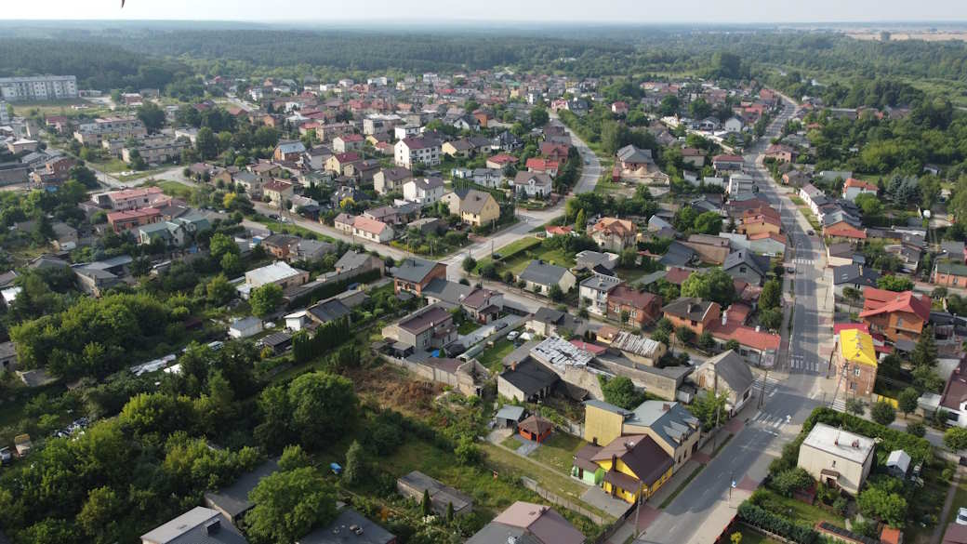
Źródło: Fotografa własna
Większość ulic w Sulejowie posiada chodniki i jest prawidłowo zagospodarowanych, co znacząco ułatwia codzienne poruszanie się mieszkańcom oraz poprawia estetykę miejską. Chodniki te są dobrze utrzymane, co sprzyja pieszym, w tym dzieciom, seniorom oraz osobom prowadzącym aktywny tryb życia. Jednakże, jednym z kluczowych problemów jest brak miejsc parkingowych, co stanowi poważne wyzwanie dla mieszkańców i przyjezdnych.
Deficyt miejsc parkingowych powoduje, że wielu kierowców zmuszonych jest parkować swoje pojazdy w nieodpowiednich miejscach, takich jak chodniki czy trawniki, co z kolei utrudnia ruch pieszych i niszczy zieleń miejską. Parkowanie wzdłuż wąskich ulic często prowadzi do zatorów i ogranicza swobodny przejazd, co jest szczególnie uciążliwe w godzinach szczytu. Problem ten jest najbardziej odczuwalny w centralnych częściach miasta, gdzie koncentracja działalności handlowej, usługowej i administracyjnej przyciąga wielu użytkowników samochodów.
Podwórka kamienic w Sulejowie są zazwyczaj ciasne i niewystarczająco przystosowane do współczesnych potrzeb mieszkańców. Brakuje przestrzeni do parkowania, miejsc do rekreacji oraz odpowiedniej infrastruktury dla osób z niepełnosprawnościami. W wielu przypadkach, podwórka są zaniedbane, brakuje na nich zieleni, a ich powierzchnia jest często nieutwardzona, co prowadzi do problemów z błotem i kałużami w czasie opadów deszczu. Dodatkowo, wąskie przejścia i strome schody stanowią poważne przeszkody dla osób starszych, rodziców z wózkami oraz osób z niepełnosprawnościami, które mają trudności w poruszaniu się po tych terenach.
Brak przystosowania podwórek dla osób z niepełnosprawnościami to problem, który wymaga natychmiastowej uwagi. Niedostępność architektoniczna sprawia, że osoby z ograniczoną mobilnością mają utrudniony dostęp do swoich mieszkań oraz do przestrzeni wspólnych, co ogranicza ich niezależność i integrację społeczną. Wprowadzenie ramp, odpowiednich podjazdów oraz szerokich przejść jest niezbędne, aby zapewnić wszystkim mieszkańcom równe możliwości korzystania z przestrzeni miejskich.
Aby poprawić sytuację, konieczne są inwestycje w infrastrukturę miejską, które obejmują tworzenie nowych miejsc parkingowych, modernizację podwórek oraz dostosowanie ich do potrzeb osób z niepełnosprawnościami.
Fotografia 23. Ulica Taraszczyńska, Sulejów
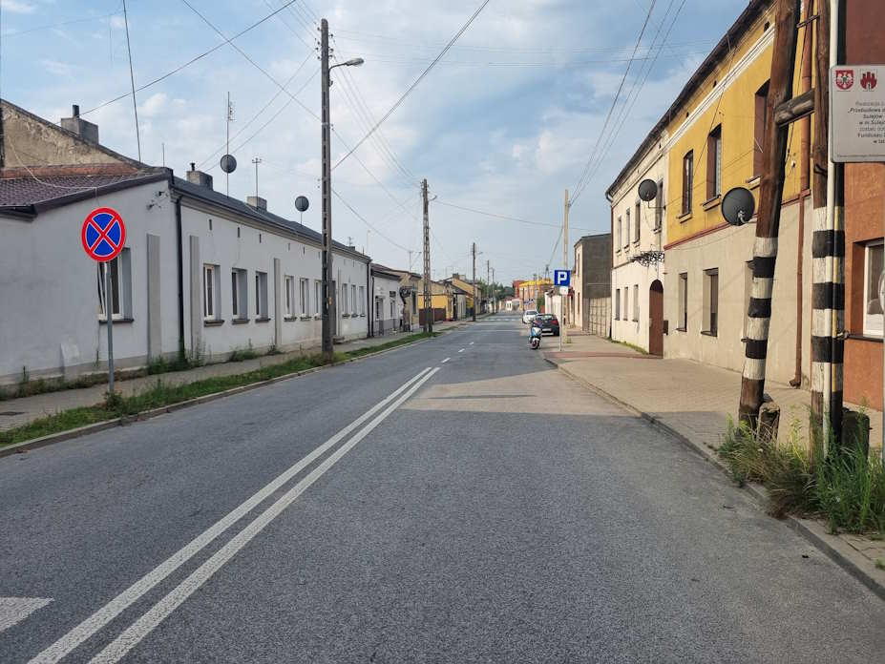
Źródło: Fotografa własna
W centrum Sulejowa znajduje się wiele opuszczonych i zaniedbanych budynków, które nie tylko szpecą krajobraz, ale również stanowią potencjalne zagrożenie dla bezpieczeństwa mieszkańców. Opuszczone budynki przyciągają wandali, mogą być miejscem nielegalnych działań oraz pogarszają ogólną estetykę miasta. Opuszczone budynki często stają się schronieniem dla osób bezdomnych oraz miejscem spotkań młodzieży, co stwarza dodatkowe ryzyko pożarów, wypadków i innych niebezpiecznych incydentów. Ponadto, brak regularnej konserwacji tych budynków prowadzi do ich stopniowej degradacji, co zwiększa ryzyko zawalenia się konstrukcji i stanowi bezpośrednie zagrożenie dla przechodniów oraz pobliskich nieruchomości.
Zaniedbane budynki, ze względu na swój zły stan techniczny, często emitują pyły i inne zanieczyszczenia, co negatywnie wpływa na jakość powietrza i zdrowie mieszkańców. Dodatkowo, ich obecność obniża wartość nieruchomości w okolicy, co zniechęca potencjalnych inwestorów oraz nowych mieszkańców do osiedlania się w Sulejowie. Brak inwestycji i rewitalizacji tych budynków sprawia, że centrum miasta traci na atrakcyjności, co wpływa negatywnie na lokalny handel i usługi, które mogłyby czerpać korzyści z większego ruchu pieszych i turystów.

Fotografia 24. Budynek przy ulicy Garncarskiej
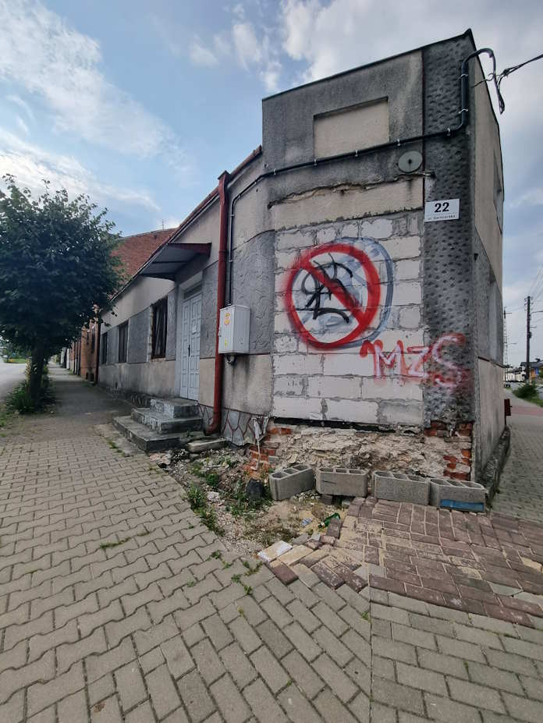
Źródło: Fotografa własna
Niewykorzystany potencjał tych budynków jest ogromny. Odpowiednia renowacja mogłaby przekształcić je w atrakcyjne miejsca mieszkalne, biurowe lub kulturalne, które ożywiłyby centrum Sulejowa i przyciągnęłyby nowych mieszkańców oraz przedsiębiorców. Inwestycje w rewitalizację mogłyby również stworzyć nowe miejsca pracy w sektorze budowlanym i usługowym, co dodatkowo wzmocniłoby lokalną gospodarkę.
Podsumowując, opuszczone i zaniedbane budynki w centrum Sulejowa stanowią poważny problem, który wymaga natychmiastowej interwencji. Ich obecność nie tylko psuje krajobraz i obniża wartość okolicznych nieruchomości, ale także stwarza realne zagrożenia dla bezpieczeństwa i zdrowia mieszkańców. Rewitalizacja tych budynków jest kluczowa dla poprawy estetyki miasta, zwiększenia jego atrakcyjności oraz stymulowania rozwoju gospodarczego. Działania te mogą przyczynić się do stworzenia bardziej przyjaznego i bezpiecznego środowiska życia dla mieszkańców oraz przyciągnąć nowych inwestorów i turystów, co przyniesie korzyści całemu miastu.

Fotografia 25. Ruch rowerem odbywa się głównie po chodnikach
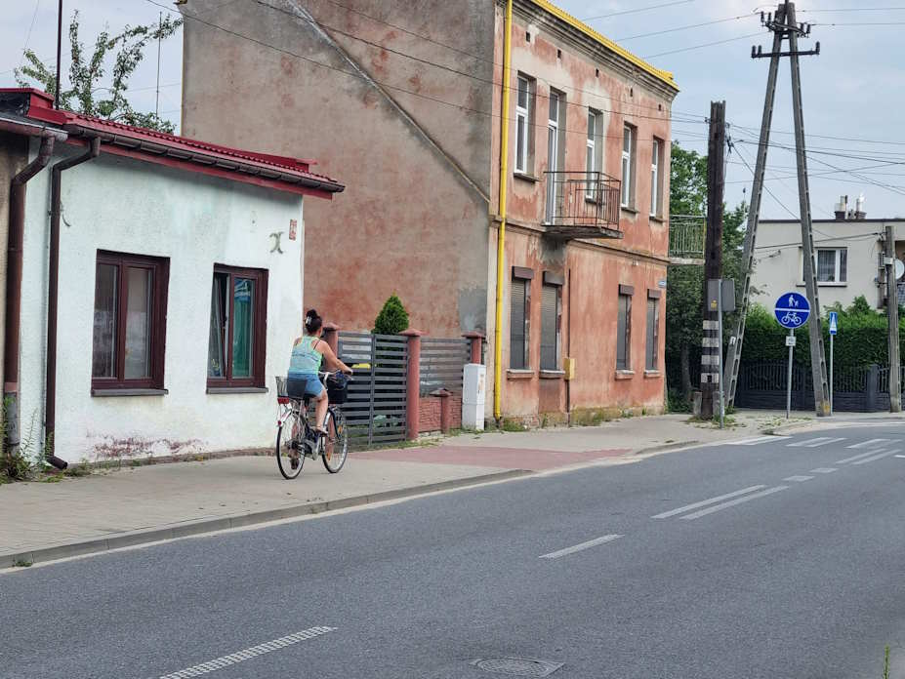
Źródło: Fotografa własna
W Sulejowie wiele osób porusza się rowerem, jednak jazda na rowerze jest niebezpieczna z powodu braku odpowiedniej infrastruktury. W mieście brakuje wydzielonych pasów dla rowerów, dróg rowerowych oraz dodatkowej infrastruktury, takiej jak stojaki na rowery, co znacząco utrudnia i zniechęca do korzystania z tego środka transportu. Duży ruch pojazdów ciężarowych, zwłaszcza w centralnych częściach miasta, gdzie krzyżują się drogi krajowe nr 12 i nr 74, dodatkowo zwiększa ryzyko wypadków i sprawia, że jazda na rowerze staje się niebezpieczna.
Obecność ciężarówek na wąskich miejskich ulicach tworzy nieprzyjazne warunki dla rowerzystów, którzy muszą dzielić przestrzeń drogową z dużymi, często szybko poruszającymi się pojazdami. Brak wydzielonych pasów dla rowerów zmusza rowerzystów do poruszania się blisko krawędzi jezdni, co zwiększa ryzyko kolizji z samochodami, zwłaszcza podczas wyprzedzania lub omijania przeszkód. Kierowcy ciężarówek, z uwagi na ograniczoną widoczność i trudności w manewrowaniu, mogą nie zauważyć rowerzystów, co stwarza dodatkowe zagrożenie. Brak dróg rowerowych i wydzielonych pasów powoduje, że rowerzyści często korzystają z chodników, co z kolei prowadzi do konfliktów z pieszymi i stwarza niebezpieczeństwo dla obu grup użytkowników. Chodniki w wielu miejscach są wąskie i zatłoczone, co uniemożliwia bezpieczne poruszanie się rowerem. Dodatkowo, brak infrastruktury, takiej jak stojaki na rowery, utrudnia parkowanie i bezpieczne przechowywanie rowerów, co zniechęca mieszkańców do korzystania z tego ekologicznego środka transportu.
Aby poprawić bezpieczeństwo i komfort jazdy na rowerze w Sulejowie, konieczne są inwestycje w rozwój infrastruktury rowerowej. Budowa wydzielonych pasów dla rowerów oraz dróg rowerowych powinna stać się priorytetem. Takie rozwiązania pozwolą na oddzielenie ruchu rowerowego od samochodowego, co znacznie zwiększy bezpieczeństwo i komfort rowerzystów. Wprowadzenie odpowiedniego oznakowania oraz sygnalizacji świetlnej dostosowanej do potrzeb rowerzystów również przyczyni się do poprawy bezpieczeństwa na drogach.
Dodatkowo, rozbudowa infrastruktury wspierającej, takiej jak stojaki na rowery, miejsca do naprawy rowerów, może zachęcić więcej mieszkańców do korzystania z rowerów. Tworzenie zielonych tras rowerowych, łączących różne części miasta oraz atrakcji turystycznych, może nie tylko poprawić bezpieczeństwo, ale również przyczynić się do rozwoju turystyki rowerowej w regionie.
Mimo że wiele osób w Sulejowie porusza się rowerem, brak odpowiedniej infrastruktury rowerowej oraz duży ruch pojazdów ciężarowych sprawiają, że jazda na rowerze jest niebezpieczna. Inwestycje w rozwój dróg rowerowych, wydzielonych pasów dla rowerów oraz dodatkowej infrastruktury są niezbędne, aby zapewnić bezpieczeństwo rowerzystom i zachęcić więcej mieszkańców do korzystania z tego ekologicznego środka transportu.
Przestarzała infrastruktura energetyczna i telekomunikacyjna w Sulejowie nie odpowiada na potrzeby nowoczesnego miasta. Konieczne są pilne inwestycje w modernizację sieci energetycznych oraz rozwój szybkich i niezawodnych sieci telekomunikacyjnych, aby zapewnić mieszkańcom odpowiednią jakość życia oraz stworzyć warunki sprzyjające rozwojowi gospodarczemu.
Obecna infrastruktura energetyczna w Sulejowie charakteryzuje się wysokim stopniem zużycia i brakiem efektywności. Częste awarie, przerwy w dostawie prądu oraz wysokie straty energii są powszechnymi problemami, które wpływają na codzienne życie mieszkańców oraz działalność lokalnych przedsiębiorstw. Przestarzałe linie przesyłowe oraz transformatorowe wymagają natychmiastowej modernizacji, aby zwiększyć niezawodność dostaw energii i zminimalizować ryzyko awarii. Inwestycje w modernizację sieci energetycznych powinny obejmować również instalacje odnawialnych źródeł energii (OZE), takich jak panele słoneczne, turbiny wiatrowe. Wykorzystanie OZE pozwoli nie tylko na redukcję emisji gazów cieplarnianych, ale również na obniżenie kosztów energii oraz zwiększenie niezależności energetycznej miasta. Dodatkowo, rozwój lokalnych źródeł energii odnawialnej przyczyni się do tworzenia nowych miejsc pracy oraz promowania zrównoważonego rozwoju.
Telekomunikacja to kolejny obszar, który wymaga znaczących inwestycji. Obecna sieć telekomunikacyjna w Sulejowie jest niewystarczająca i nie spełnia wymagań współczesnych użytkowników. Powolny Internet, niska przepustowość oraz częste problemy z zasięgiem telefonii komórkowej utrudniają mieszkańcom codzienne funkcjonowanie oraz ograniczają możliwości rozwoju lokalnego biznesu. W dobie cyfryzacji, szybki i niezawodny dostęp do Internetu jest kluczowy dla edukacji, pracy zdalnej, telemedycyny oraz e-administracji.
Aby sprostać tym wyzwaniom, konieczne są inwestycje w rozwój nowoczesnych sieci telekomunikacyjnych, takich jak światłowody oraz sieci 5G. Wprowadzenie tych technologii pozwoli na zapewnienie mieszkańcom szybkiego i niezawodnego dostępu do Internetu, co przyczyni się do poprawy jakości życia oraz zwiększenia atrakcyjności Sulejowa jako miejsca do życia i pracy. Rozwój infrastruktury telekomunikacyjnej jest również kluczowy dla przyciągania inwestorów oraz rozwijania innowacyjnych przedsiębiorstw, które wymagają zaawansowanych technologii komunikacyjnych.
Przestarzała infrastruktura energetyczna i telekomunikacyjna w Sulejowie stanowi poważne ograniczenie dla rozwoju miasta. Modernizacja sieci energetycznych, w tym inwestycje w odnawialne źródła energii oraz rozwój szybkich i niezawodnych sieci telekomunikacyjnych są niezbędne, aby zapewnić mieszkańcom odpowiednią jakość życia oraz stworzyć warunki sprzyjające rozwojowi gospodarczemu. Tylko poprzez kompleksowe podejście do modernizacji infrastruktury można osiągnąć zrównoważony rozwój i poprawić konkurencyjność Sulejowa na tle innych miast.

ZJAWISKA NEGATYWNE W SFERZE PRZESTRZENNO-FUNKCJONALNEJ
Podsumowanie:
Zjawisko negatywne: brak miejsc parkingowych, zaniedbane podwórka oraz brak przystosowania podwórek dla osób z niepełnosprawnościami, opuszczone i zaniedbane budynki w centrum Sulejowa (potwierdzone wizja lokalną)
Zjawisko negatywne: braki w infrastrukturze rowerowej (miasto Sulejów)
Zjawisko negatywne: przestarzała infrastruktura energetyczna i telekomunikacyjna utrudniająca rozwój miasta
Zjawisko negatywne: niewystarczający dostęp do infrastruktury sportu i rekreacji
- Wskaźnik: liczba ogólnodostępnych obiektów infrastruktury sportowej/ rekreacyjnej w stosunku do liczby mieszkańców na danym obszarze z uwzględnieniem średniej dla gminy Sulejów [%]
W tabeli poniżej przedstawiono zestawienie liczby miejsc infrastruktury sportowej/ rekreacyjnej na terenie gminy Sulejów oraz obliczono wskazany wyżej wskaźnik. Kolorem zielonym oznaczono wartości niższe od średniej dla gminy ogółem, wskazując tereny, na których zdiagnozowano występowanie zjawiska negatywnego.
Tabela 37 Liczba ogólnodostępnych obiektów infrastruktury sportowej/ rekreacyjnej w stosunku do liczby mieszkańców na danym obszarze z uwzględnieniem średniej dla gminy Sulejów
Obszar | liczba mieszkańców | miejsca infrastruktury sportowej/ rekreacyjnej ogólnodostępnej | wskaźnik
Gmina ogółem | 16136 | 21 | 0,13
Sulejów- miasto | 5926 | 5 | 0,08
Sołectwa | 10210 | 16 | 0,16
Barkowice | 426 | 1 | 0,23
Barkowice-Mokre | 142 | 0 | 0,00
Biała | 448 | 1 | 0,22
Bilska Wola-Kolonia | 210 | 2 | 0,95
Bilska-Wola | 205 |  | 0,00
Kałek | 308 | 0 | 0,00
Klementynów | 220 | 0 | 0,00
Kłudzice | 372 | 3 | 0,81
Koło | 391 | 2 | 0,51
Korytnica | 289 | 3 | 1,04
Krzewiny | 243 | 1 | 0,41
Kurnędz | 346 | 1 | 0,29
Łazy-Dąbrowa | 182 | 0 | 0,00
Łęczno | 436 | 0 | 0,00
Nowa Wieś | 149 | 0 | 0,00
Podlubień | 139 | 0 | 0,00
Poniatów | 900 | 0 | 0,00
Przygłów | 1013 | 0 | 0,00
Uszczyn | 669 | 0 | 0,00
Witów | 308 | 0 | 0,00
Witów-Kolonia | 481 | 0 | 0,00
Włodzimierzów | 1778 | 0 | 0,00
Wójtostwo | 82 | 0 | 0,00
Zalesice | 274 | 2 | 0,73
Zalesice-Kolonia | 199 | 0 | 0,00
Źródło: Opracowanie własne na podstawie danych z Urzędu Miejskiego w Sulejowie

  - Sfera techniczna

Analizie podlegają również problemy techniczne – w szczególności degradacja stanu technicznego obiektów budowlanych, w tym o przeznaczeniu mieszkaniowym oraz niefunkcjonowanie rozwiązań technicznych, umożliwiających efektywne korzystanie z obiektów budowlanych, w szczególności w zakresie energooszczędności, ochrony środowiska i zapewniania dostępności osobom ze szczególnymi potrzebami, o których mowa w ustawie z dnia 19 lipca 2019 r. o zapewnianiu dostępności osobom ze szczególnymi potrzebami.

ZJAWISKA NEGATYWNE W SFERZE TECHNICZNEJ (potwierdzone wizją lokalną)
Miasto Sulejów, mimo przeprowadzonych w ubiegłych latach prac rewitalizacyjnych, nadal wymaga dalszych działań, aby poprawić jakość życia swoich mieszkańców i dostosować przestrzeń miejską do współczesnych standardów. Obecnie przestrzeń miejska nie jest dostosowana do potrzeb osób z niepełnosprawnościami, co znacząco ogranicza ich mobilność i dostęp do podstawowych usług. Wiele chodników znajduje się w złym stanie – są nierówne, popękane i brakuje na nich odpowiednich podjazdów oraz obniżeń krawężników, co utrudnia poruszanie się nie tylko osobom poruszającym się na wózkach inwalidzkich, ale również osobom starszym oraz rodzicom z wózkami dziecięcymi.
Kamienice, szczególnie te będące własnością prywatną, są w fatalnym stanie technicznym. Wiele z nich jest zaniedbanych, z odpadającymi tynkami, nieszczelnymi dachami i zniszczonymi elewacjami, co nie tylko wpływa na estetykę miasta, ale również stanowi zagrożenie dla bezpieczeństwa mieszkańców. Konieczne są kompleksowe prace remontowe i modernizacyjne, które pozwolą na przywrócenie im dawnego blasku oraz poprawę warunków mieszkaniowych.
Sytuacja w mieście Sulejów jest szczególnie trudna w porównaniu z innymi miejscowościami w gminie. W żadnej z nich nie występują problemy na taką skalę jak w Sulejowie. Infrastruktura w mniejszych miejscowościach jest zazwyczaj w lepszym stanie, co sprawia, że różnice w jakości życia mieszkańców są znaczące. Sulejów, będąc największym ośrodkiem w gminie, powinien być przykładem estetycznego miasta, jednak obecne problemy przestrzenne i techniczne wymagają pilnych działań.
Aby sprostać tym wyzwaniom, niezbędne są dalsze inwestycje w infrastrukturę miejską. Modernizacja chodników i dróg, dostosowanie przestrzeni publicznej do potrzeb osób z niepełnosprawnościami oraz przeprowadzenie gruntownych remontów prywatnych kamienic powinny stać się priorytetem. Programy wsparcia dla właścicieli prywatnych budynków, które pomogą im w przeprowadzeniu niezbędnych napraw, mogą przyczynić się do szybszej poprawy stanu technicznego tych obiektów. Dalsze prace rewitalizacyjne muszą również obejmować rozwój terenów zielonych i rekreacyjnych, które są niezbędne dla poprawy jakości życia mieszkańców oraz przyciągnięcia turystów. Zadbane parki, place zabaw i ścieżki rowerowe mogą stać się miejscami spotkań społeczności lokalnej, sprzyjającymi integracji i aktywnemu wypoczynkowi.
Miasto Sulejów, mimo dotychczasowych wysiłków rewitalizacyjnych, nadal stoi przed licznymi wyzwaniami, które wymagają dalszych, skoordynowanych działań. Przestrzeń miejska musi zostać dostosowana do potrzeb wszystkich mieszkańców, a stan techniczny budynków i infrastruktury znacznie poprawiony. Tylko poprzez konsekwentne inwestycje i współpracę władz z mieszkańcami możliwe będzie przywrócenie miastu dawnego blasku i stworzenie przyjaznego, bezpiecznego środowiska do życia.
Fotografia 26. Plac Straży - zachodnia część miasta
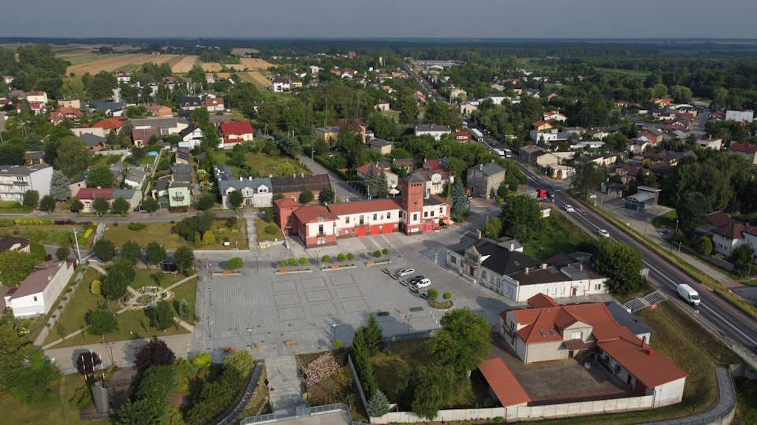
Źródło: Fotografia własna
Zabudowa w centrum miasta Sulejów jest chaotyczna, co stanowi poważny problem urbanistyczny i estetyczny. Centrum miasta nie posiada wyraźnie zdefiniowanych stref handlowych, mieszkalnych czy rekreacyjnych, co prowadzi do konfliktów funkcjonalnych i utrudnia codzienne życie mieszkańców. Ruchliwe trasy drogowe, przecinające centrum miasta, dodatkowo niszczą strukturę urbanistyczną Sulejowa. Główne drogi, takie jak krajowe trasy nr 12 i nr 74, generują duże natężenie ruchu, w tym ciężarowego, co powoduje liczne problemy. Intensywny ruch samochodowy prowadzi do zanieczyszczenia powietrza, hałasu oraz wibracji, które negatywnie wpływają na stan techniczny budynków, szczególnie tych zabytkowych. Wibracje spowodowane ruchem ciężarówek mogą przyczyniać się do mikropęknięć w konstrukcjach budynków, co w dłuższej perspektywie prowadzi do ich degradacji. Ruchliwe drogi utrudniają również bezpieczne i komfortowe poruszanie się pieszym i rowerzystom. Brak odpowiednich przejść dla pieszych, ścieżek rowerowych oraz miejsc do parkowania powoduje, że centrum miasta staje się mniej przyjazne dla mieszkańców i turystów. Utrudniona komunikacja i zatory drogowe w godzinach szczytu dodatkowo pogłębiają problem, prowadząc do frustracji i zniechęcenia mieszkańców.
Chaotyczna zabudowa i intensywny ruch drogowy wpływają również negatywnie na działalność gospodarczą w centrum miasta. Sklepy, restauracje i inne punkty usługowe tracą klientów, którzy wolą unikać zatłoczonych i hałaśliwych obszarów. W efekcie, wiele lokalnych biznesów boryka się z problemami finansowymi, a niektóre z nich są zmuszone do zamknięcia działalności. To z kolei prowadzi do dalszego pogarszania się stanu centrum miasta, które staje się coraz mniej atrakcyjne zarówno dla mieszkańców, jak i odwiedzających.
Wprowadzenie rozwiązań ograniczających ruch samochodowy w centrum miasta, takich jak strefy uspokojonego ruchu czy rozbudowa infrastruktury dla pieszych i rowerzystów, jest kluczowe dla poprawy jakości życia mieszkańców. Modernizacja i rozbudowa sieci dróg oraz stworzenie nowych miejsc parkingowych na obrzeżach centrum mogą znacząco zmniejszyć natężenie ruchu i poprawić płynność komunikacji. Planowana obwodnica miasta (S12) na pewno odciąży z ruchu centrum miasta. Podsumowując, chaotyczna zabudowa i ruchliwe trasy drogowe niszczą strukturę urbanistyczną centrum Sulejowa, wpływając negatywnie na estetykę, funkcjonalność i jakość życia mieszkańców. Konieczne są kompleksowe działania w zakresie planowania przestrzennego i zarządzania ruchem, aby uporządkować przestrzeń miejską, poprawić jej estetykę i stworzyć przyjazne warunki do życia i pracy. Tylko poprzez skoordynowane i konsekwentne działania można przywrócić centrum Sulejowa jego dawną świetność i atrakcyjność.
Fotografia 27. Kamienice w centrum Sulejowa
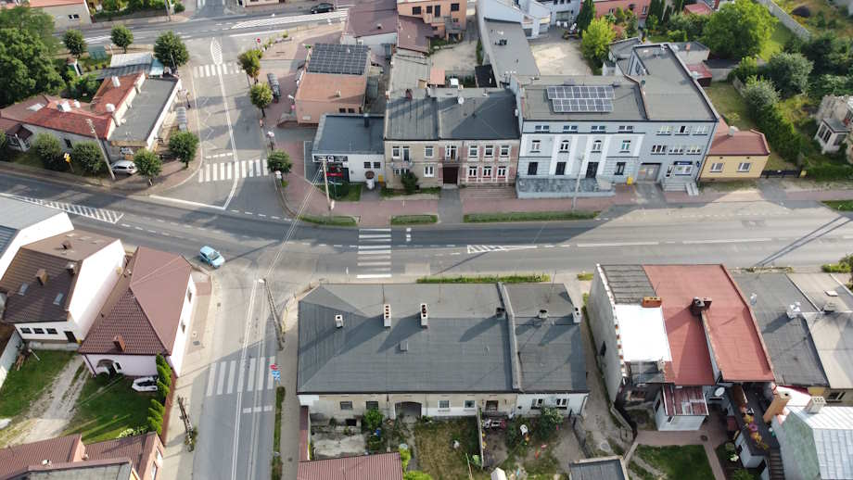
Źródło: Fotografia własna
Fotografia 28. Centrum Sulejowa - skrzyżowanie dróg krajowych
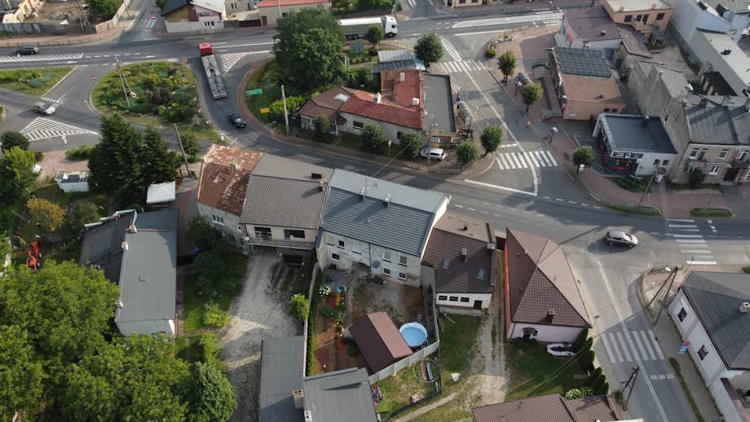
Źródło: Fotografia własna
Infrastruktura drogowa w mieście Sulejów jest w dobrym stanie, co znacząco ułatwia poruszanie się zarówno mieszkańcom, jak i przyjezdnym. Jednakże, mimo ogólnie zadowalającej kondycji dróg, konieczne są dalsze prace remontowe, aby utrzymać i poprawić ich stan. W szczególności, chodniki w wielu miejscach są powybijane, co stwarza poważne problemy dla pieszych, zwłaszcza dla osób starszych, dzieci oraz osób z niepełnosprawnościami. Nierówne nawierzchnie, popękane płytki i brak odpowiednich podjazdów utrudniają codzienne poruszanie się i mogą prowadzić do niebezpiecznych upadków i urazów.
Dodatkowo, zieleń wzdłuż dróg również wymaga poprawy. Drzewa, krzewy i trawniki, które mogłyby stanowić naturalną barierę chroniącą przed hałasem oraz zanieczyszczeniami powietrza, są często zaniedbane. Brak regularnej pielęgnacji i konserwacji zieleni miejskiej sprawia, że nie pełni ona swojej roli w sposób optymalny. Zaniedbane pasy zieleni tracą na estetyce, co negatywnie wpływa na ogólny wizerunek miasta i komfort mieszkańców. Zieleń miejska nie tylko poprawia estetykę przestrzeni publicznych, ale również przyczynia się do poprawy jakości powietrza, redukcji hałasu i tworzenia przyjemniejszego mikroklimatu w miejskich obszarach.
Aby poprawić sytuację, konieczne są skoordynowane działania w zakresie remontów i modernizacji zarówno dróg, jak i chodników. Prace te powinny obejmować wymianę uszkodzonych nawierzchni, wyrównywanie chodników oraz instalację nowych, bardziej trwałych materiałów, które zapewnią długotrwałą stabilność i bezpieczeństwo. Dodatkowo, warto zwrócić uwagę na dostosowanie chodników do potrzeb osób z niepełnosprawnościami, poprzez instalację odpowiednich podjazdów i obniżeń krawężników, co znacząco poprawi dostępność przestrzeni miejskiej.
Oprócz remontów dróg i chodników, konieczne jest także zintensyfikowanie prac związanych z pielęgnacją zieleni miejskiej. Regularne przycinanie drzew i krzewów, koszenie trawników oraz sadzenie nowych roślin to podstawowe działania, które mogą znacząco poprawić wygląd i funkcjonalność zieleni wzdłuż dróg. Warto również rozważyć wprowadzenie dodatkowych elementów małej architektury, takich jak ławki, kosze na śmieci czy kwietniki, które uczynią przestrzeń publiczną bardziej przyjazną i estetyczną. Wzrost dbałości o infrastrukturę drogową i zieleń miejską przyczyni się do poprawy jakości życia mieszkańców Sulejowa. Estetyczne, bezpieczne i dobrze utrzymane przestrzenie publiczne zwiększają komfort życia, sprzyjają integracji społecznej i zachęcają do spędzania czasu na świeżym powietrzu. Lepsze chodniki i zieleń miejska przyciągną również turystów, co może mieć pozytywny wpływ na lokalną gospodarkę, wspierając rozwój usług i handlu.
Fotografia 29 Ulica Garncarska, Sulejów
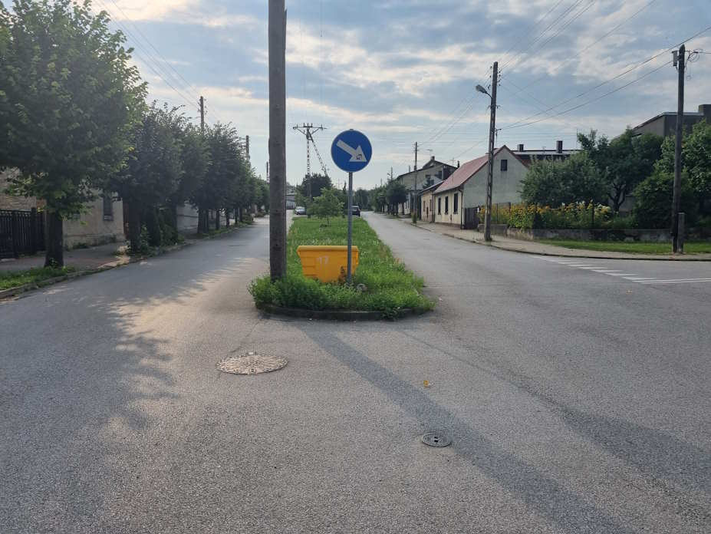
Źródło: Fotografia własna
W najgorszym stanie w Sulejowie znajdują się kamienice, które są źle izolowane i zaniedbane. Klatki schodowe w tych budynkach są w fatalnym stanie, nierzadko zniszczone, brudne i nieprzystosowane do potrzeb osób starszych oraz z niepełnosprawnościami. Brak odpowiednich ramp, poręczy i wind znacząco utrudnia codzienne funkcjonowanie mieszkańców z ograniczoną mobilnością, co prowadzi do ich wykluczenia społecznego i ograniczenia ich niezależności. Na ścianach wielu kamienic można zauważyć grzyby i pleśń, które są wynikiem długotrwałej wilgoci i braku odpowiedniej wentylacji. Grzyby na ścianach nie tylko szpecą wnętrza, ale przede wszystkim stanowią poważne zagrożenie dla zdrowia mieszkańców, prowadząc do chorób układu oddechowego, alergii oraz innych schorzeń. Nieszczelne okna i dachy dodatkowo pogarszają sytuację, powodując straty ciepła zimą i nadmierne nagrzewanie się pomieszczeń latem. Brak izolacji termicznej sprawia, że koszty ogrzewania są bardzo wysokie, co stanowi duże obciążenie finansowe dla mieszkańców.
Stan tych kamienic negatywnie wpływa na wizerunek miasta. Zaniedbane budynki obniżają estetykę przestrzeni miejskiej, co zniechęca zarówno mieszkańców, jak i potencjalnych inwestorów oraz turystów. Zniszczone elewacje, odpadający tynk i nieszczelne dachy sprawiają, że centrum Sulejowa traci na atrakcyjności, co wpływa na ogólną percepcję miasta jako miejsca zaniedbanego i niedoinwestowanego.
Problemy związane z fatalnym stanem kamienic mają również wpływ na zdrowie i komfort życia mieszkańców. Zimne, wilgotne i zagrzybione mieszkania prowadzą do złego samopoczucia, problemów zdrowotnych oraz pogorszenia jakości życia. Mieszkańcy, zwłaszcza osoby starsze, dzieci i osoby z chorobami układu oddechowego, są szczególnie narażeni na negatywne skutki związane z życiem w takich warunkach. Dodatkowo, wysokie koszty ogrzewania i konieczność częstych napraw stanowią duże obciążenie finansowe dla mieszkańców, co może prowadzić do ubóstwa energetycznego i dodatkowych problemów społecznych.
Aby poprawić sytuację, konieczne są pilne i skoordynowane działania w zakresie remontów i modernizacji kamienic. Niezbędne jest przeprowadzenie kompleksowych prac renowacyjnych, które obejmą izolację termiczną budynków, wymianę nieszczelnych okien i dachów oraz naprawę klatek schodowych. Wprowadzenie odpowiednich rozwiązań dla osób starszych i z niepełnosprawnościami, takich jak instalacja wind, poręczy i ramp, jest kluczowe dla zapewnienia im pełnego dostępu do swoich mieszkań i zwiększenia ich niezależności.
Dodatkowo, konieczne jest zwrócenie uwagi na problem wilgoci i grzybów, poprzez zapewnienie odpowiedniej wentylacji i usunięcie istniejących zagrzybień. Takie działania nie tylko poprawią estetykę wnętrz, ale przede wszystkim przyczynią się do poprawy zdrowia mieszkańców. Programy wsparcia finansowego i technicznego dla właścicieli prywatnych kamienic mogą pomóc w przeprowadzeniu niezbędnych prac remontowych, co przyczyni się do poprawy warunków mieszkaniowych oraz ogólnego wizerunku miasta.
Fatalny stan kamienic w Sulejowie, obejmujący złe izolacje, nieszczelności w oknach i dachach, zaniedbane klatki schodowe oraz obecność grzybów na ścianach, ma negatywny wpływ na wizerunek miasta oraz zdrowie i komfort życia mieszkańców. Pilne działania remontowe i modernizacyjne są niezbędne, aby poprawić warunki mieszkaniowe, zwiększyć atrakcyjność miasta oraz zapewnić mieszkańcom bezpieczne i zdrowe środowisko do życia.
Fotografia 30. Kamienice przy ulicy Koneckiej
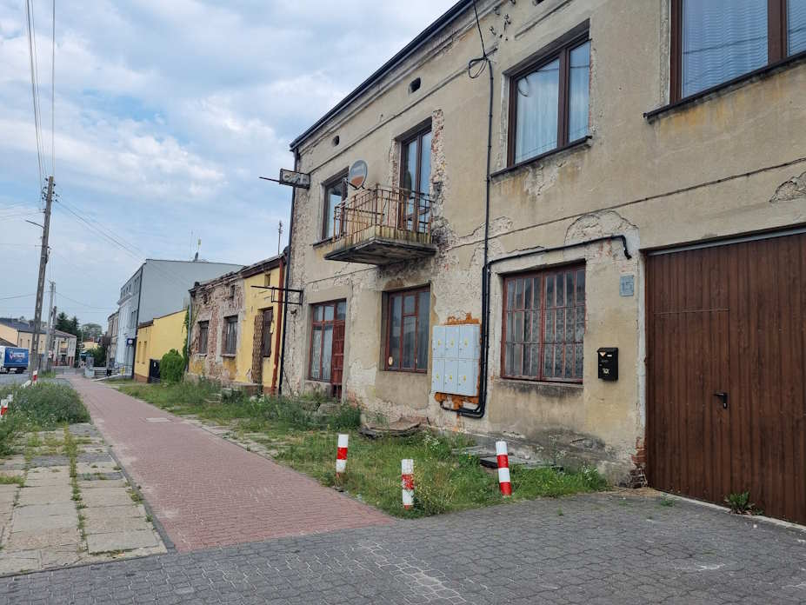
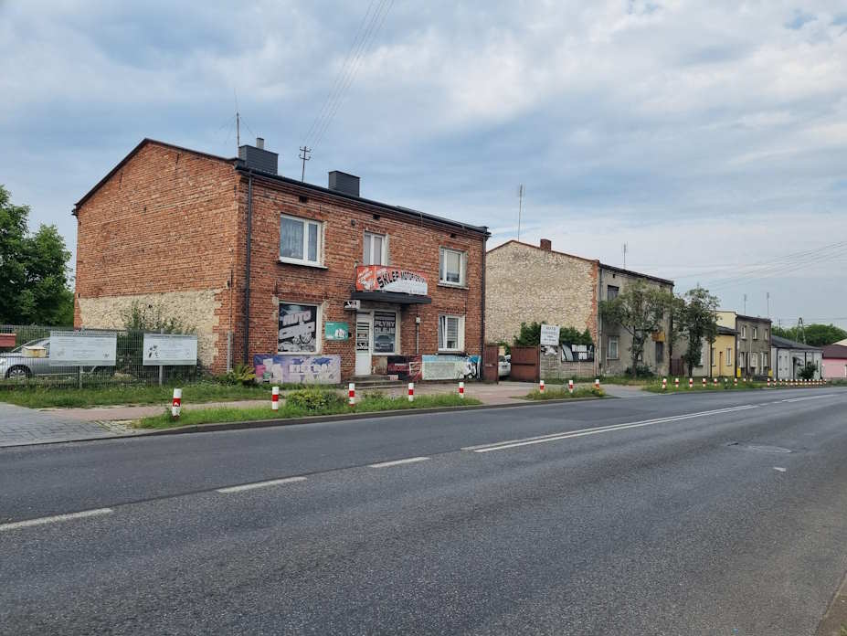
Źródło: Fotografia własna
Fotografia 31. Elewacja kamienicy
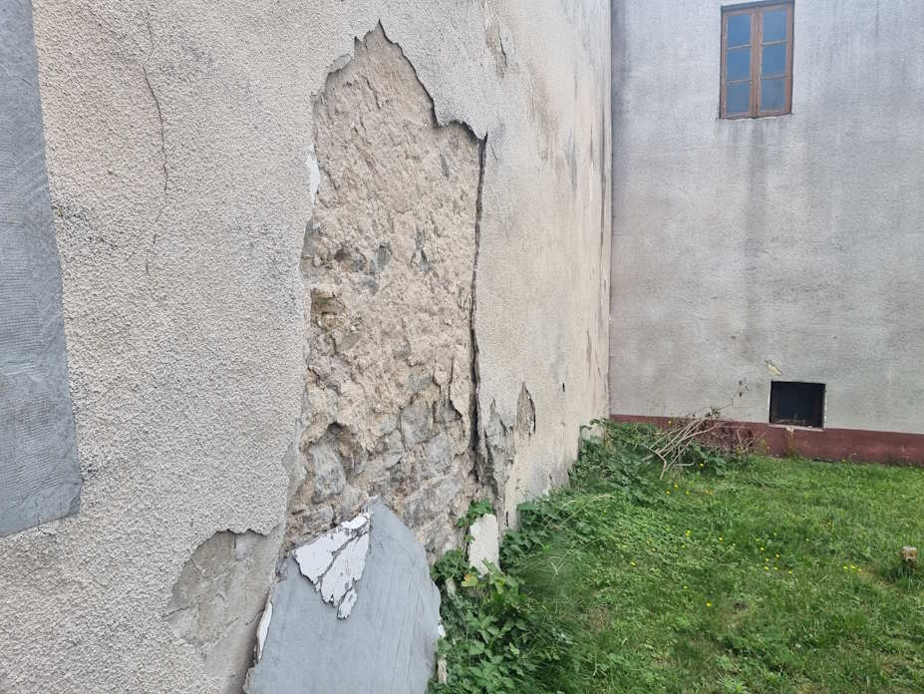
Źródło: Fotografia własna
Wiele budynków w mieście Sulejów jest opuszczonych i wymaga rozbiórki, co stanowi poważny problem dla jakości życia mieszkańców oraz estetyki miasta. Opuszczone budynki, często w zaawansowanym stanie degradacji, nie tylko szpecą krajobraz, ale także stanowią zagrożenie dla bezpieczeństwa. Zaniedbane, zniszczone struktury mogą być miejscem działalności nielegalnych oraz stwarzają ryzyko pożarów, zawalenia się i innych wypadków, co obniża poczucie bezpieczeństwa wśród mieszkańców. Oprócz opuszczonych budynków, w Sulejowie można znaleźć wiele nowych, niedokończonych obiektów, które jeszcze bardziej potęgują negatywne wrażenie. Te niedokończone projekty budowlane, często porzucone z powodu braku funduszy lub problemów administracyjnych, stoją jako trwałe przypomnienie nieudanych inwestycji. Ich obecność obniża wartość okolicznych nieruchomości i zniechęca potencjalnych inwestorów oraz nowych mieszkańców do osiedlania się w Sulejowie.
Takie zaniedbane i nieukończone budynki wpływają negatywnie na ogólną jakość życia w mieście. Brak dbałości o przestrzeń miejską odbija się na codziennym życiu mieszkańców, którzy muszą mierzyć się z nieprzyjaznym otoczeniem. Estetyka miasta znacząco cierpi, co wpływa na samopoczucie i morale mieszkańców. Obrazy zrujnowanych budynków i niedokończonych budowli w przestrzeni miejskiej tworzą wrażenie zaniedbania i braku troski o rozwój miasta, co może prowadzić do poczucia rezygnacji i apatii wśród społeczności lokalnej. Opuszczone i niedokończone budynki również wpływają negatywnie na lokalną gospodarkę. Mniej atrakcyjne miasto przyciąga mniej turystów, co ogranicza dochody z branży turystycznej i usługowej. Ponadto, potencjalni inwestorzy mogą unikać inwestowania w mieście, które sprawia wrażenie zaniedbanego i nierozwijającego się, co dodatkowo hamuje rozwój ekonomiczny Sulejowa.
Aby poprawić sytuację, konieczne są skoordynowane działania mające na celu zarówno rozbiórkę opuszczonych budynków, jak i dokończenie niedokończonych projektów. Rozbiórka zrujnowanych budynków może uwolnić cenne tereny, które mogłyby zostać przeznaczone na nowe inwestycje, takie jak: parki, place zabaw, centra społeczne lub nowe budownictwo mieszkalne. Tego rodzaju projekty mogą przyczynić się do ożywienia przestrzeni miejskiej, poprawy estetyki i stworzenia bardziej przyjaznego otoczenia dla mieszkańców.
Dokończenie niewykończonych obiektów budowlanych powinno być priorytetem, aby uniknąć dalszego marnotrawstwa zasobów i przestrzeni. Współpraca z inwestorami oraz programy wsparcia finansowego mogą pomóc w zrealizowaniu tych projektów, co przyniesie korzyści zarówno dla właścicieli budynków, jak i dla całej społeczności. Dodatkowo, wprowadzenie odpowiednich regulacji prawnych i administracyjnych może zapobiec przerywaniu budowy kolejnych inwestycji w przyszłości.
Fotografia 32. Centrum Sulejowa
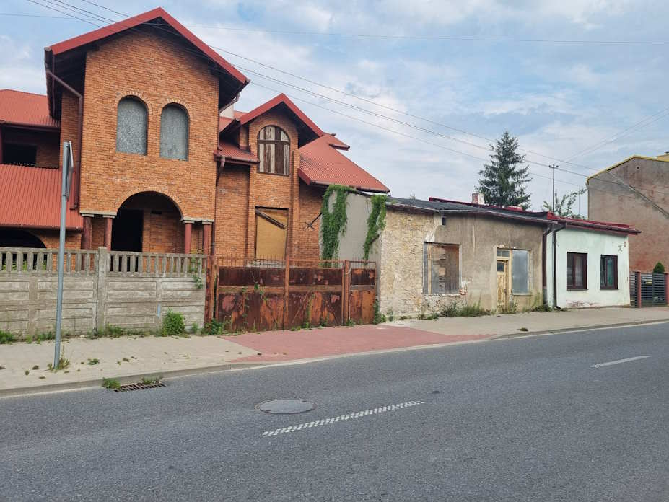
Źródło: Fotografia własna
Stan niektórych podwórek wokół kamienic i domów jednorodzinnych w centrum Sulejowa jest fatalny, co stanowi poważny problem dla mieszkańców i ogólnej estetyki miasta. Podwórka te są często nieutwardzone, co prowadzi do powstawania błota i kałuż po każdym deszczu, znacznie utrudniając codzienne korzystanie z tych przestrzeni. Brak utwardzonej nawierzchni sprawia, że poruszanie się po nich jest nie tylko niewygodne, ale także niebezpieczne, zwłaszcza dla osób starszych, dzieci i osób z niepełnosprawnościami, które mogą mieć trudności z przemieszczaniem się w takich warunkach.
Jednym z najbardziej uciążliwych problemów są podtopienia, które regularnie występują na nieutwardzonych podwórkach. Woda deszczowa nie ma odpowiedniego odpływu, gromadzi się na powierzchni, tworząc duże kałuże i rozlewiska. Podtopienia te mogą prowadzić do uszkodzeń fundamentów budynków, co z kolei zwiększa ryzyko poważnych problemów konstrukcyjnych. Ponadto, stojąca woda sprzyja rozwojowi pleśni i grzybów, które mogą przenikać do wnętrz budynków, stwarzając zagrożenie dla zdrowia mieszkańców. Stan tych podwórek ma również negatywny wpływ na estetykę całej okolicy. Zaniedbane, błotniste i podtopione podwórka tworzą wrażenie chaosu i braku dbałości, obniżając ogólny wizerunek miasta. Taka sytuacja zniechęca zarówno mieszkańców, jak i potencjalnych inwestorów oraz turystów, którzy mogliby być zainteresowani Sulejowem. Estetyka przestrzeni publicznych jest kluczowa dla budowania pozytywnego wizerunku miasta i przyciągania nowych inwestycji oraz turystów.
Aby poprawić stan podwórek wokół kamienic i domów jednorodzinnych w centrum Sulejowa, konieczne są pilne działania w zakresie infrastruktury. Przede wszystkim, należy utwardzić nawierzchnie podwórek, co pozwoli na eliminację problemów z błotem i kałużami. Utwardzenie nawierzchni może obejmować zastosowanie kostki brukowej, asfaltu lub innych trwałych materiałów, które zapewnią odpowiednią stabilność i wygodę użytkowania. Ważnym elementem poprawy stanu podwórek jest również stworzenie odpowiedniego systemu odprowadzania wody deszczowej. Instalacja drenażu, studzienek deszczowych oraz rynien pozwoli na skuteczne zarządzanie wodą opadową, co zapobiegnie podtopieniom i uszkodzeniom budynków. Dodatkowo, wprowadzenie zielonych rozwiązań, takich jak roślinność absorbująca wodę, może wspomóc naturalne odprowadzanie wody i poprawić estetykę podwórek.
Rewitalizacja podwórek powinna również uwzględniać stworzenie przestrzeni rekreacyjnych i zielonych, które będą sprzyjać integracji społecznej i poprawie jakości życia mieszkańców. Ławki, place zabaw, altany oraz zielone skwery mogą stać się miejscami spotkań i odpoczynku dla mieszkańców, co pozytywnie wpłynie na ich samopoczucie i relacje społeczne.
Fatalny stan podwórek wokół kamienic i domów jednorodzinnych w centrum Sulejowa, charakteryzujący się nieutwardzonymi nawierzchniami i podtopieniami, ma negatywny wpływ na jakość życia mieszkańców oraz estetykę miasta. Pilne działania w zakresie utwardzenia nawierzchni, stworzenia systemu odprowadzania wody oraz rewitalizacji przestrzeni rekreacyjnych są niezbędne, aby poprawić warunki mieszkaniowe, zwiększyć atrakcyjność miasta i zapewnić mieszkańcom bezpieczne oraz przyjazne otoczenie.
Fotografia 33. Podwórko w Sulejowie
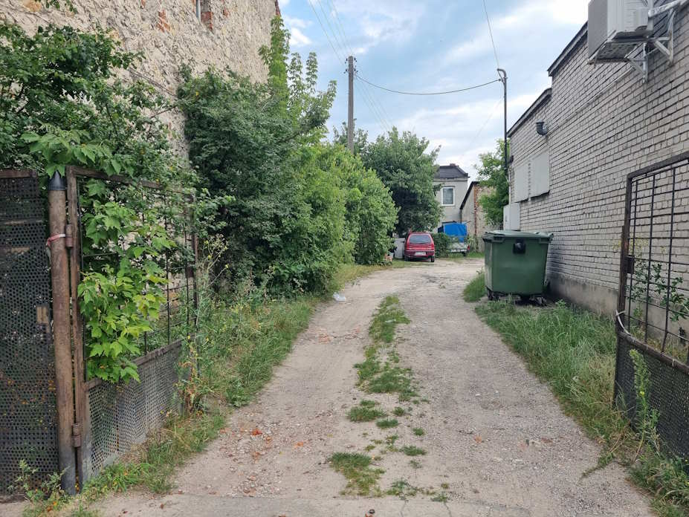
Źródło: Fotografia własna
Największym zasobem historycznym całej gminy jest Klasztor Cystersów. Zespół klasztorny opactwa cysterskiego w Sulejowie, położony w Podklasztorzu, będącym obecnie dzielnicą Sulejowa, to jeden z najlepiej zachowanych zespołów cysterskich w Polsce, będący zabytkiem architektury romańskiej. Jest to najważniejszy zabytek w mieście Sulejów oraz w całym województwie łódzkim. 22 października 2012 roku obiekt został wpisany na listę Pomników historii, co podkreśla jego wyjątkowe znaczenie kulturowe i historyczne.
Najistotniejszymi zachowanymi elementami zespołu klasztornego są:
- Kościół św. Tomasza Kantuaryjskiego: Jest to trójnawowa bazylika z transeptem, której budowę zakończono w roku 1232, co symbolizuje data konsekracji kościoła. Bryła kościoła zachowała się w nienaruszonym układzie, a front zdobią romański portal i rozeta. Wyposażenie świątyni pochodzi z okresów baroku i rokoka, co nadaje wnętrzu wyjątkowego charakteru.
- Skrzydło wschodnie klasztoru: To jedyna zachowana część klasztoru, w której obecnie znajduje się muzeum. W skrzydle tym zachowały się również późnoromański kapitularz oraz gotyckie krużganki. Sklepienie kapitularza opiera się na jednej kolumnie, umieszczonej w środku pomieszczenia. Niestety, skrzydło południowe, pochodzące z XVI wieku, jest w ruinie. Dawniej trzy skrzydła klasztoru i kościół otaczały wirydarz.
- Siedziba rzymskokatolickiej parafii św. Tomasza Kantuaryjskiego: Opactwo pełni funkcję siedziby parafii, co podkreśla jego znaczenie nie tylko jako zabytku, ale także jako aktywnego ośrodka życia religijnego.
Niestety, stan tego cennego zabytku jest zły i wymaga pilnych prac renowacyjnych. Zarówno zewnętrzne elementy budynków, jak i wnętrza świątyni oraz skrzydła klasztornego potrzebują gruntownej renowacji, aby zachować ich historyczną i architektoniczną wartość dla przyszłych pokoleń. Konieczne jest podjęcie działań mających na celu zabezpieczenie strukturalne, odnowienie fasad oraz wnętrz, a także przywrócenie pierwotnego blasku temu wyjątkowemu obiektowi. Renowacja klasztoru cysterskiego w Sulejowie to priorytet, który pozwoli nie tylko na ochronę tego unikalnego zabytku, ale również na dalszy rozwój turystyki i kultywowanie lokalnego dziedzictwa kulturowego.
Zły stan zabytkowego zespołu klasztornego opactwa cysterskiego w Sulejowie negatywnie wpływa na rozwój całego miasta. Ten niezwykle cenny zabytek, będący najważniejszym obiektem historycznym w Sulejowie i województwie łódzkim, mógłby być kluczowym elementem promocji turystycznej i kulturowej miasta. Niestety, jego obecny stan ogranicza te możliwości, co ma szereg negatywnych konsekwencji dla lokalnej gospodarki i społeczności.
Przede wszystkim, zaniedbany wygląd klasztoru odstrasza potencjalnych turystów, którzy mogliby przyjeżdżać do Sulejowa, aby podziwiać unikalną architekturę romańską i cieszyć się historycznym klimatem tego miejsca. Turystyka mogłaby stać się jednym z głównych źródeł dochodu dla miasta, przyciągając zarówno krajowych, jak i zagranicznych gości. Odpowiednio zadbany i promowany zabytek mógłby generować znaczące przychody z biletów wstępu, przewodnictwa, sprzedaży pamiątek oraz usług gastronomicznych i hotelarskich. Ponadto, rozwój turystyki stworzyłby nowe miejsca pracy, poprawiając sytuację na lokalnym rynku pracy i zwiększając dochody mieszkańców.
Zły stan klasztoru wpływa również negatywnie na poczucie tożsamości i dumy lokalnej społeczności. Mieszkańcy Sulejowa mogą czuć się zniechęceni i zaniepokojeni widokiem zaniedbanego zabytku, który mógłby być wizytówką ich miasta. Odbudowa i renowacja klasztoru mogłyby przyczynić się do wzmocnienia lokalnej tożsamości, podnosząc morale mieszkańców i ich zaangażowanie w sprawy społeczne oraz kulturalne.
Wykorzystanie pełnego potencjału zespołu klasztornego ma ogromne znaczenie dla przyszłości Sulejowa. Renowacja zabytku pozwoliłaby na organizację licznych wydarzeń kulturalnych, edukacyjnych i religijnych, takich jak koncerty, wystawy, warsztaty czy konferencje, które przyciągnęłyby zarówno lokalnych mieszkańców, jak i gości spoza regionu. Takie inicjatywy mogłyby ożywić życie kulturalne miasta, przyczyniając się do jego wszechstronnego rozwoju. Oprócz korzyści ekonomicznych i społecznych, renowacja klasztoru cysterskiego miałaby również istotne znaczenie dla ochrony dziedzictwa kulturowego. Zachowanie i odnowienie tego wyjątkowego zabytku pozwoliłoby na przekazanie przyszłym pokoleniom świadectwa bogatej historii i tradycji regionu. Konserwacja architektonicznych detali, fresków, rzeźb i innych elementów zabytkowych to inwestycja w przyszłość, która zapewni ciągłość dziedzictwa kulturowego i historycznego.
W części Opactwa Cystersów w Sulejowie znajduje się hotel, który stanowi wspaniały przykład wykorzystania tradycyjnej zabudowy do świadczenia funkcji gospodarczej. Ta unikalna integracja zabytkowej architektury z nowoczesnymi usługami hotelarskimi pokazuje, jak historyczne obiekty mogą być adaptowane do współczesnych potrzeb, przyczyniając się jednocześnie do zachowania dziedzictwa kulturowego i stymulowania lokalnej gospodarki. Hotel w Opactwie Cystersów oferuje gościom nie tylko komfortowe zakwaterowanie, ale także wyjątkowe doświadczenie pobytu w historycznym miejscu, które przenosi ich w odległe czasy. Przebywanie w murach zabytkowego klasztoru, w otoczeniu oryginalnych elementów architektonicznych, takich jak kamienne ściany, sklepienia i gotyckie krużganki, zapewnia niepowtarzalną atmosferę, która przyciąga turystów poszukujących autentycznych i wyjątkowych wrażeń. Takie połączenie historii i nowoczesności przyciąga nie tylko turystów, ale także organizatorów różnorodnych wydarzeń, takich jak konferencje, seminaria, wesela i inne uroczystości, co dodatkowo zwiększa dochody z działalności hotelowej.
Wykorzystanie części Opactwa Cystersów na potrzeby hotelu ma także pozytywny wpływ na sam zabytek. Dochody generowane przez hotel mogą być przeznaczone na prace konserwatorskie i renowacyjne, co pomaga w utrzymaniu i zachowaniu obiektu w dobrym stanie. Regularna konserwacja i troska o zabytkowe elementy architektoniczne zapewniają ich długowieczność i możliwość podziwiania przez przyszłe pokolenia. Adaptacja zabytkowej zabudowy do celów gospodarczych, takich jak hotelarstwo, stanowi również ważny przykład zrównoważonego rozwoju. Pozwala na ochronę dziedzictwa kulturowego przy jednoczesnym wykorzystaniu jego potencjału ekonomicznego. Tego rodzaju inicjatywy mogą inspirować inne miasta i regiony do podobnych działań, promując model, w którym historia i tradycja idą w parze z nowoczesnością i innowacyjnością.
Hotel w Opactwie Cystersów w Sulejowie przyczynia się również do promocji miasta jako atrakcyjnej destynacji turystycznej. Obecność tak unikalnego obiektu hotelowego w zabytkowym klasztorze zwiększa zainteresowanie Sulejowem wśród turystów z kraju i zagranicy, co przekłada się na wzrost liczby odwiedzających. Większa liczba turystów oznacza większe przychody dla lokalnych przedsiębiorstw, w tym restauracji, sklepów z pamiątkami, przewodników turystycznych oraz innych usług związanych z branżą turystyczną.
Fotografia 34. Dawny klasztor w Opactwie Cystersów w Sulejowie
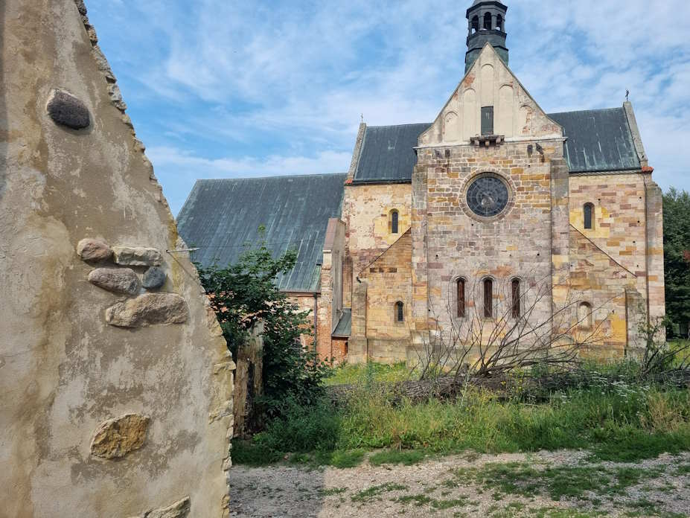
Źródło: Fotografia własna
Fotografia 35. Dawny klasztor w Opactwie Cystersów w Sulejowie
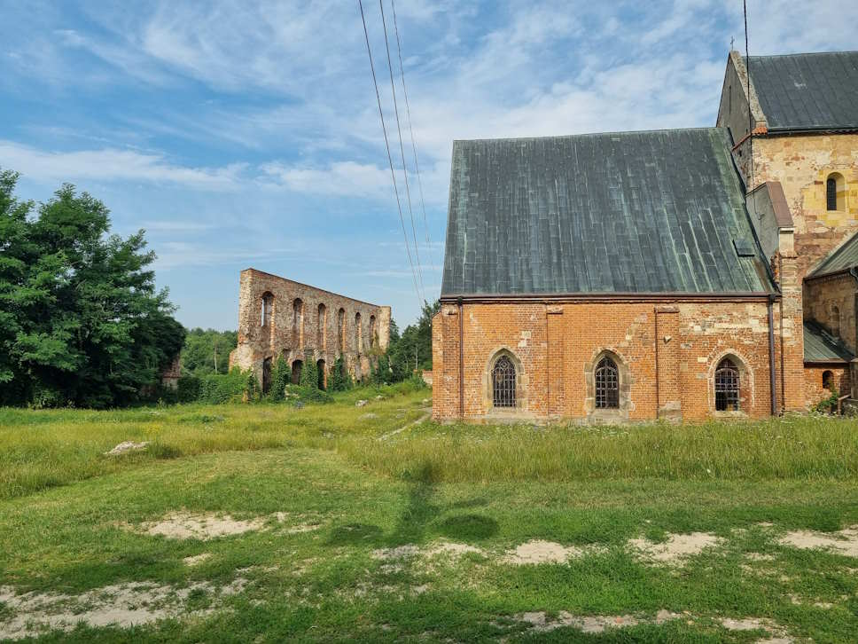
Źródło: Fotografia własna
Wokół Opactwa Cystersów w Sulejowie, które jest jednym z najważniejszych zabytków w mieście i województwie łódzkim, ścieżki, drogi dojazdowe oraz inne elementy infrastruktury są zaniedbane, co wymaga pilnych prac pod kierunkiem konserwatora zabytków. Stan tych dróg i ścieżek jest nie tylko estetycznym problemem, ale również utrudnia dostęp do tego cennego obiektu zarówno mieszkańcom, jak i turystom, co ogranicza jego potencjał turystyczny i kulturalny.
Zaniedbane ścieżki i drogi dojazdowe wokół opactwa są często uszkodzone, z dziurami, nierównościami i brakującymi fragmentami nawierzchni, co utrudnia bezpieczne poruszanie się pieszym oraz pojazdom. W okresie deszczowym te drogi i ścieżki stają się błotniste i śliskie, co jeszcze bardziej pogarsza warunki i zwiększa ryzyko wypadków. Dla osób starszych, rodzin z małymi dziećmi oraz osób z niepełnosprawnościami, takie warunki mogą być szczególnie trudne do pokonania, ograniczając ich dostęp do opactwa.
Stan dróg dojazdowych ma również bezpośredni wpływ na wizerunek Opactwa Cystersów. Zaniedbana infrastruktura wokół tak ważnego zabytku tworzy negatywne pierwsze wrażenie, które może zniechęcić potencjalnych turystów i odwiedzających. To z kolei wpływa na liczbę odwiedzających i ogranicza możliwości rozwoju turystyki kulturowej w Sulejowie. W kontekście znaczenia Opactwa Cystersów jako Pomnika Historii, zachowanie odpowiednich standardów estetycznych i funkcjonalnych jest kluczowe dla podtrzymania jego prestiżu i atrakcyjności. Pilne prace renowacyjne pod kierunkiem konserwatora zabytków są niezbędne, aby przywrócić ścieżki i drogi dojazdowe do odpowiedniego stanu. Prace te powinny obejmować naprawę nawierzchni, usunięcie nierówności oraz zapewnienie odpowiedniego odprowadzania wody deszczowej, aby zapobiec przyszłym uszkodzeniom. Ważne jest, aby wszystkie prace były prowadzone zgodnie z wytycznymi konserwatorskimi, aby zachować historyczny charakter otoczenia opactwa i zapewnić jego spójność z zabytkowym kontekstem.
Dodatkowo, renowacja ścieżek i dróg dojazdowych powinna uwzględniać poprawę dostępności dla osób z niepełnosprawnościami, poprzez instalację ramp, szerokich i równych chodników oraz odpowiednich oznaczeń. Zapewnienie dostępności jest kluczowe, aby każdy mógł cieszyć się dziedzictwem kulturowym Opactwa Cystersów, niezależnie od swoich możliwości fizycznych. Wprowadzenie dodatkowych elementów infrastruktury, takich jak oświetlenie, ławki oraz tablice informacyjne, może również przyczynić się do poprawy komfortu odwiedzających i zwiększenia atrakcyjności miejsca. Oświetlenie nie tylko zwiększy bezpieczeństwo w godzinach wieczornych, ale także podkreśli walory architektoniczne opactwa, tworząc malowniczy widok nocą. Ławki i miejsca do odpoczynku pozwolą odwiedzającym na chwilę relaksu podczas zwiedzania, a tablice informacyjne dostarczą cennych informacji o historii i znaczeniu opactwa.
Fotografia 36. Opactwo Cystersów
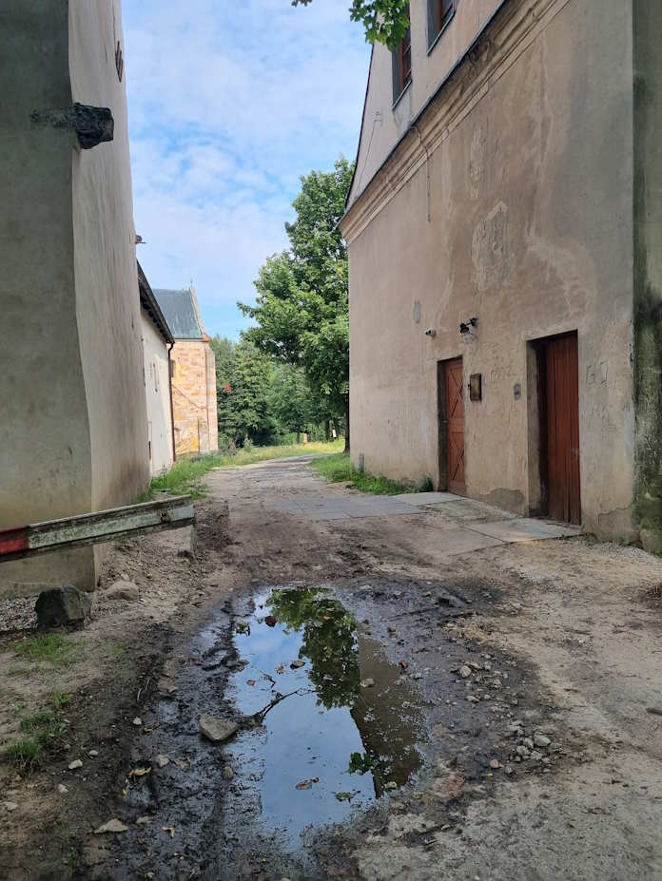
Źródło: Fotografia własna
Fotografia 37. Droga dojazdowa do bram opactwa
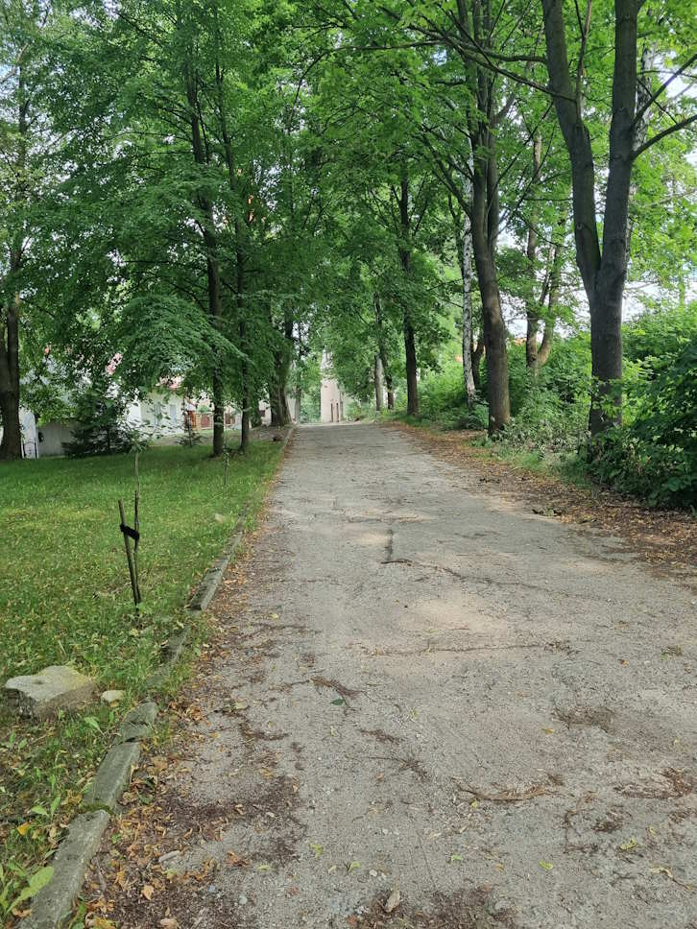
Źródło: Fotografia własna
Fotografia 38. Chodniki wokół opactwa
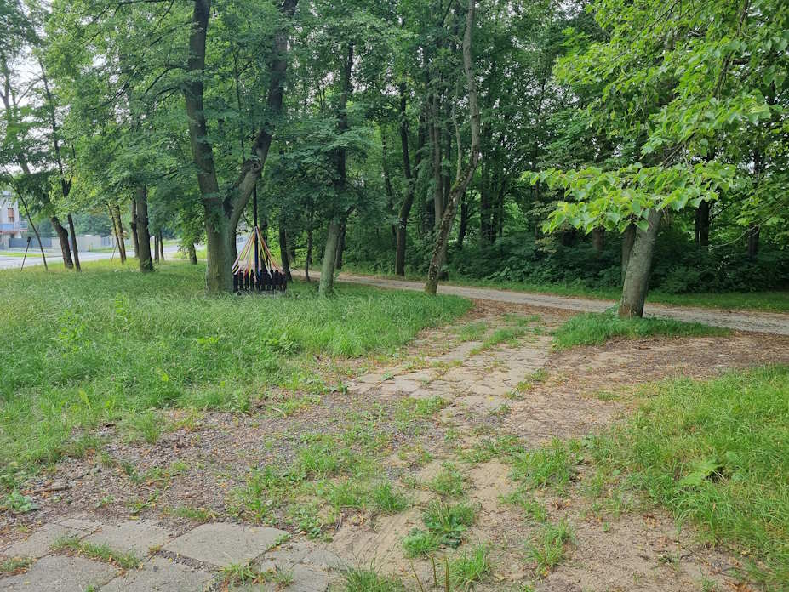
Źródło: Fotografia własna
Zły stan infrastruktury wokół Opactwa Cystersów w Sulejowie jest wyraźnie widoczny i stanowi poważny problem zarówno dla mieszkańców, jak i dla odwiedzających to miejsce turystów. Nie tylko ścieżki i drogi dojazdowe są zaniedbane, ale również niektóre prywatne domy i ich otoczenie znajdują się w złym stanie, co dodatkowo pogłębia ogólny obraz zaniedbania. Wokół Opactwa Cystersów, które jest jednym z najważniejszych zabytków w regionie, zaniedbana infrastruktura stanowi poważne wyzwanie. Stan niektórych prywatnych domów i ich otoczenia wokół opactwa jest również niepokojący. Wiele budynków jest zaniedbanych, z odpadającymi tynkami, nieszczelnymi dachami i zniszczonymi elewacjami. Podwórka są często nieutwardzone, z powstającymi kałużami po deszczach, co prowadzi do podtopień i dodatkowych uszkodzeń fundamentów budynków. Brak odpowiedniej pielęgnacji zieleni wokół tych domów, zaniedbane ogródki i zarośnięte tereny jeszcze bardziej pogarszają estetykę okolicy.
Zaniedbane domy i ich otoczenie wpływają negatywnie na ogólny wizerunek miasta i obniżają jego atrakcyjność. Turystów odwiedzających Opactwo Cystersów zniechęca widok zaniedbanych budynków i nieutrzymanych terenów, co może skutkować spadkiem liczby odwiedzających i, w konsekwencji, mniejszymi przychodami z turystyki. Mieszkańcy również odczuwają skutki zaniedbań, ponieważ zły stan infrastruktury i otoczenia wpływa na jakość ich życia, obniżając komfort codziennego funkcjonowania. Aby poprawić sytuację, konieczne są skoordynowane działania mające na celu renowację infrastruktury wokół Opactwa Cystersów oraz poprawę stanu prywatnych domów i ich otoczenia. Prace te powinny obejmować naprawę i utwardzenie dróg oraz ścieżek, instalację systemów odprowadzania wody deszczowej oraz regularną konserwację tych elementów infrastruktury. Niezbędne jest również wsparcie dla właścicieli prywatnych domów w zakresie remontów budynków i poprawy estetyki otoczenia. Programy dotacyjne lub pożyczki na preferencyjnych warunkach mogą pomóc właścicielom w przeprowadzeniu niezbędnych prac naprawczych, co przyczyni się do poprawy stanu technicznego budynków i ogólnej estetyki miasta. Dodatkowo, działania te powinny być realizowane pod kierunkiem konserwatora zabytków, aby zapewnić, że wszelkie prace renowacyjne są zgodne z wymaganiami ochrony dziedzictwa kulturowego i historycznego. Zachowanie integralności architektonicznej i historycznej Opactwa Cystersów oraz jego otoczenia jest kluczowe dla podtrzymania wartości tego zabytku.
Zły stan infrastruktury wokół Opactwa Cystersów oraz niektórych prywatnych domów i ich otoczenia w Sulejowie wymaga pilnych działań naprawczych. Poprawa stanu dróg, ścieżek oraz budynków nie tylko zwiększy atrakcyjność turystyczną miasta, ale także poprawi jakość życia mieszkańców. Skoordynowane działania w zakresie renowacji infrastruktury i wsparcia dla właścicieli prywatnych domów są niezbędne, aby przywrócić miastu jego dawną świetność i stworzyć przyjazne oraz estetyczne otoczenie dla wszystkich.
Fotografia 39. Obiekty mieszkalne na Podklasztorzu
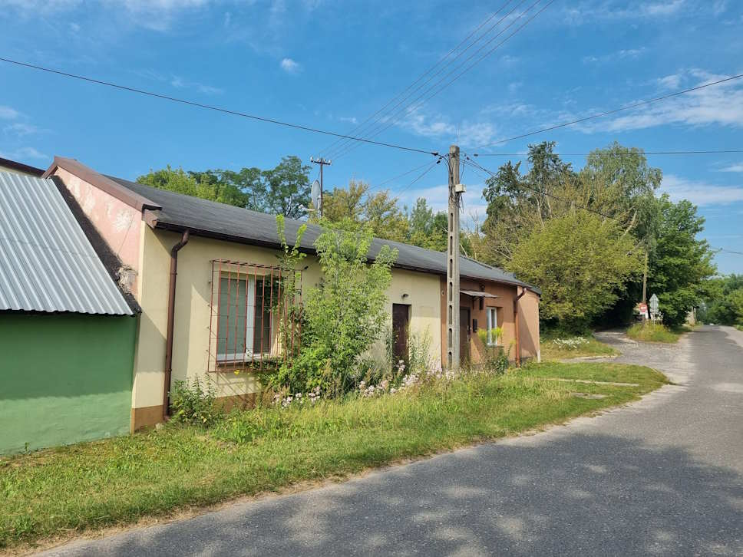
Źródło: Fotografia własna
W Sulejowie występują liczne luki w zabudowie oraz tereny niewykorzystane i zdegradowane, które mają negatywny wpływ na estetykę i funkcjonalność przestrzeni miejskiej. Jednym z najbardziej widocznych przykładów jest teren przy budynku ochotniczej straży pożarnej, znajdujący się w pobliżu Opactwa Cystersów. Obszar ten, zamiast pełnić funkcję atrakcyjnej i użytecznej przestrzeni, pozostaje zaniedbany i nieprzystosowany do żadnych celów społecznych. Zdegradowane tereny i luki w zabudowie nie tylko szpecą krajobraz miasta, ale również stanowią niewykorzystany potencjał, który mógłby być zagospodarowany z korzyścią dla lokalnej społeczności. Przestrzenie te, jeśli odpowiednio zrewitalizowane, mogłyby stać się miejscami spotkań, rekreacji oraz aktywności społecznej, co znacząco poprawiłoby jakość życia mieszkańców oraz estetykę miasta.
Teren przy budynku ochotniczej straży pożarnej w pobliżu Opactwa Cystersów jest doskonałym przykładem miejsca, które mogłoby być przekształcone na cele społeczne. W obecnym stanie obszar ten nie jest wykorzystywany efektywnie, co przyczynia się do jego degradacji. Tymczasem, poprzez odpowiednie zagospodarowanie, można by stworzyć tam przestrzeń, która będzie służyć mieszkańcom oraz turystom odwiedzającym opactwo.
Przekształcenie tego terenu na cele społeczne mogłoby obejmować budowę parku, placu zabaw, lub nawet małego centrum społecznego. Wprowadzenie takiej infrastruktury społecznej miałoby również pozytywny wpływ na lokalną gospodarkę. Zadbane i funkcjonalne tereny przyciągnęłyby więcej turystów, co z kolei zwiększyłoby dochody lokalnych przedsiębiorców, takich jak sklepy, restauracje i kawiarnie. Ponadto, rewitalizacja tego obszaru mogłaby stać się impulsem do dalszych inwestycji w okolicy, przyczyniając się do ogólnego rozwoju miasta.
Działania związane z zagospodarowaniem terenu przy budynku ochotniczej straży pożarnej powinny być realizowane we współpracy z mieszkańcami oraz lokalnymi organizacjami społecznymi. Udział społeczności lokalnej w procesie planowania i realizacji projektów rewitalizacyjnych jest kluczowy, aby zapewnić, że powstałe przestrzenie będą odpowiadały rzeczywistym potrzebom i oczekiwaniom mieszkańców.
Fotografia 40. Teren przy OSP
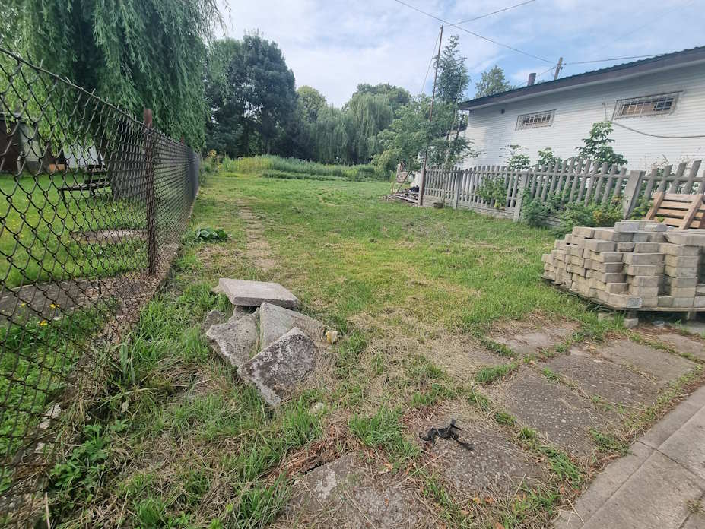
Źródło: Fotografia własna
Miasto Sulejów boryka się z licznymi problemami technicznymi, które mają znaczący wpływ na jakość życia mieszkańców oraz ogólną atrakcyjność miasta. Problemy te obejmują przestarzałą infrastrukturę wodno-kanalizacyjną, wymagającą pilnych napraw i modernizacji. Częste awarie i przerwy w dostawie wody, nieszczelne rury oraz brak odpowiedniego systemu odprowadzania wody deszczowej prowadzą do podtopień i degradacji budynków, co stanowi poważne wyzwanie dla mieszkańców i przedsiębiorstw. Infrastruktura energetyczna również pozostawia wiele do życzenia, z częstymi przerwami w dostawie prądu i niską efektywnością energetyczną budynków. Stare i nieszczelne okna oraz dachy, złe izolacje termiczne i grzyby na ścianach wpływają nie tylko na komfort życia, ale również na zdrowie mieszkańców, szczególnie tych najmłodszych i najstarszych. Koszty ogrzewania są wysokie, co dodatkowo obciąża domowe budżety.
Telekomunikacja w Sulejowie jest niewystarczająca, z powolnym Internetem i problemami z zasięgiem, co ogranicza dostęp do nowoczesnych usług cyfrowych i utrudnia pracę zdalną oraz naukę. Komunikacja publiczna jest słabo rozwinięta, z ograniczoną liczbą kursów i tras, co zmusza mieszkańców do korzystania z samochodów prywatnych, zwiększając ruch drogowy i zanieczyszczenie powietrza. Zaniedbane podwórka wokół kamienic i domów jednorodzinnych, nieutwardzone i podatne na podtopienia, oraz zaniedbane ścieżki i drogi dojazdowe wokół Opactwa Cystersów, wymagają pilnych prac remontowych. Estetyka miasta cierpi na skutek zaniedbanych, opuszczonych i niedokończonych budynków, co obniża wartość nieruchomości i zniechęca inwestorów oraz turystów.
Wiele budynków w centrum miasta, szczególnie prywatnych kamienic, jest w fatalnym stanie technicznym, z odpadającymi tynkami, nieszczelnymi dachami i grzybami na ścianach. Te budynki są nieprzystosowane do potrzeb osób starszych i z niepełnosprawnościami, co prowadzi do ich wykluczenia społecznego. Dodatkowo, luki w zabudowie i niewykorzystane, zdegradowane tereny, takie jak obszar przy budynku ochotniczej straży pożarnej w pobliżu opactwa, stanowią poważny problem, który wymaga pilnego zagospodarowania na cele społeczne. Tereny te mogłyby zostać przekształcone w parki, place zabaw lub centra społeczne, co znacznie poprawiłoby jakość życia mieszkańców oraz estetykę miasta.
Podsumowując, teren miasta Sulejów posiada największe problemy techniczne w całej gminie, które znacząco obniżają jakość życia mieszkańców i atrakcyjność miasta. Kompleksowe podejście do modernizacji infrastruktury wodno-kanalizacyjnej, energetycznej i telekomunikacyjnej, a także rewitalizacja zaniedbanych budynków i przestrzeni publicznych, są niezbędne, aby przywrócić miastu jego dawną świetność. Skuteczna rewitalizacja Sulejowa przyczyni się do poprawy warunków życia mieszkańców, zwiększenia atrakcyjności turystycznej oraz rozwoju gospodarczego miasta.

ZJAWISKA NEGATYWNE W SFERZE TECHNICZNEJ
Zachowane obiekty dziedzictwa historycznego stanowią obecnie o lokalizacji obszarów charakteryzujących się koncentracją problemów technicznych. Związane są one przede wszystkim z wiekiem zabudowy, jej zabytkowym charakterem oraz postępującą degradacją ze względu na znaczną kosztochłonność działań, które muszą być realizowane zgodnie z wytycznymi Konserwatora Zabytków. Specyfika przestrzenna i funkcjonalna gminy pozwoliła określić obszary o największej liczbie obiektów wpisanych do Gminnej Ewidencji Zabytków (GEZ).

Zjawisko negatywne: koncentracja problemów technicznych związana z obiektami zabytkowymi wpisanymi do GEZ
- Wskaźnik: udział obiektów wpisanych do Gminnej Ewidencji Zabytków w ogólnej liczbie obiektów zabytkowych w Gminie Sulejów
Przedstawiono liczbę obiektów zabytkowych wpisanych do Gminnej Ewidencji Zabytków, obliczono średnią liczbę zabytków dla gminy, a następnie kolorem zielonym oznaczono liczby zabytków od niej wyższe, wskazując na obszar koncentracji występowania obiektów zabytkowych.
Tabela 38 Liczba obiektów zabytkowych wpisanych do Gminnej Ewidencji Zabytków
Obszar | liczba obiektów zabytkowych wpisanych do GEZ
 | Ogółem = 85
Gmina ogółem | średnia = 3,27
Sulejów- miasto | 49
Sołectwa
Barkowice | 1
Barkowice-Mokre | 2
Biała | 1
Bilska Wola-Kolonia | 0
Bilska-Wola | 3
Kałek | 0
Klementynów | 3
Kłudzice | 1
Koło | 4
Korytnica | 0
Krzewiny | 0
Kurnędz | 0
Łazy-Dąbrowa | 0
Łęczno | 2
Nowa Wieś | 0
Podlubień | 0
Poniatów | 1
Przygłów | 2
Uszczyn | 2
Witów | 13
Witów-Kolonia | 0
Włodzimierzów | 0
Wójtostwo | 1
Zalesice | 0
Zalesice-Kolonia | 0
Źródło: Opracowanie własne na podstawie danych Urzędu Miejskiego w Sulejowie

  - Podsumowanie negatywnych zjawisk/ problemów, analiza potrzeb i potencjałów obszaru rewitalizacji

Negatywne zjawiska / problemy na obszarze rewitalizacji w Gminie Sulejów obejmują:

Starzenie się społeczeństwa – Na obszarze rewitalizacji zauważalny jest proces starzenia się społeczeństwa, co prowadzi do wzrostu liczby osób w wieku poprodukcyjnym. Wiąże się to ze zwiększonym zapotrzebowaniem na usługi opiekuńcze i wsparcie seniorów, a także obciążeniem systemu opieki społecznej.

Konieczność korzystania z pomocy społecznej z powodu ubóstwa – Trudna sytuacja materialna wielu mieszkańców skutkuje wysokim odsetkiem osób zmuszonych do korzystania z pomocy społecznej, co wskazuje na problem ubóstwa na tym obszarze.

Wysoki udział osób niepełnosprawnych objętych pomocą społeczną – Znaczący odsetek mieszkańców objętych pomocą społeczną to osoby niepełnosprawne. Ich trudna sytuacja życiowa i ograniczone możliwości zarobkowe wpływają na ogólną kondycję społeczną obszaru rewitalizacji.

Konieczność korzystania z pomocy społecznej z powodu bezrobocia – Bezrobocie pozostaje jednym z kluczowych problemów społecznych, prowadząc do wykluczenia zawodowego i zwiększonego zapotrzebowania na wsparcie socjalne.

Utrzymujące się na zbliżonym poziomie bezrobocie długotrwałe – Problemem jest także długotrwałe bezrobocie, które w znacznym stopniu wpływa na pogorszenie sytuacji życiowej mieszkańców, obniżenie ich aktywności zawodowej oraz możliwości powrotu na rynek pracy.

Bezrobocie wśród osób po 50. roku życia – W tej grupie wiekowej bezrobocie utrzymuje się na wysokim poziomie. Bariery takie jak niskie kwalifikacje, stereotypy pracodawców czy brak dostosowania do współczesnego rynku pracy utrudniają im znalezienie zatrudnienia.

Niska aktywność społeczna – Mieszkańcy obszaru rewitalizacji wykazują niską aktywność społeczną, co osłabia więzi społeczne, ogranicza możliwości współpracy i rozwiązywania lokalnych problemów oraz utrudnia budowanie zintegrowanej społeczności.

Degradacja budynków i obiektów w centrum Sulejowa oraz w rejonie Opactwa Cystersów – Na obszarze rewitalizacji zauważalny jest znaczny stopień degradacji budynków mieszkalnych, usługowych oraz innych obiektów. W centrum Sulejowa oraz w rejonie Opactwa Cystersów wiele z nich wymaga pilnych prac remontowych, modernizacyjnych i adaptacyjnych, aby przywrócić im estetykę, funkcjonalność i wartość użytkową.

Degradacja obiektów zabytkowych, szczególnie brak wykorzystania Opactwa Cystersów – Obiekty zabytkowe, które stanowią wyjątkowe dziedzictwo kulturowe, pozostają w złym stanie technicznym. W szczególności Opactwo Cystersów, mimo swojego potencjału, pozostaje niewykorzystane w pełni jako atrakcja turystyczna i miejsce o funkcjach społeczno-kulturalnych.

Zanik działalności gospodarczej w centrum Sulejowa – W centrum miasta obserwuje się zmniejszenie liczby funkcjonujących przedsiębiorstw oraz zamykanie punktów usługowych i handlowych. Brak aktywności gospodarczej negatywnie wpływa na lokalny rynek pracy, prowadzi do spadku atrakcyjności przestrzeni miejskiej oraz zmniejszenia liczby odwiedzających.

Zanik funkcji turystycznej miasta Sulejów – Sulejów, pomimo bogatej historii i walorów turystycznych, traci swoją pozycję jako atrakcyjna destynacja dla turystów. Niewystarczająca infrastruktura turystyczna, brak odpowiedniej promocji oraz zaniedbanie zabytków przyczyniają się do tego, że miasto jest coraz mniej odwiedzane.

Zaniedbana przestrzeń publiczna – Przestrzeń publiczna w Sulejowie jest w złym stanie. Zaniedbane place, parki, chodniki oraz brak nowoczesnych elementów infrastruktury miejskiej obniżają komfort życia mieszkańców i odbiór estetyczny miasta. Niewystarczające oświetlenie i brak odpowiednich miejsc do rekreacji dodatkowo pogłębiają problem.

Przestrzeń niedostosowana do osób niepełnosprawnych i starszych – Przestrzeń miejska jest niedostosowana do potrzeb osób z niepełnosprawnościami oraz seniorów. Bariery architektoniczne, brak wind, podjazdów, odpowiednich ciągów komunikacyjnych i udogodnień znacząco utrudniają poruszanie się oraz korzystanie z przestrzeni publicznej tej grupie mieszkańców, co pogłębia ich wykluczenie społeczne.

Duży ruch na drogach krajowych nr 17 oraz 74 – Wzmożony ruch pojazdów na drogach krajowych przebiegających przez Sulejów stanowi istotny problem. Powoduje to zwiększone natężenie hałasu, zanieczyszczenie powietrza oraz trudności w poruszaniu się zarówno pieszych, jak i lokalnych kierowców. Sytuacja ta wpływa negatywnie na jakość życia mieszkańców oraz estetykę i bezpieczeństwo przestrzeni miejskiej.

Problemy związane z ochroną środowiska (niska emisja, zanieczyszczenia rzeki Pilicy) – Na obszarze rewitalizacji obserwuje się poważne wyzwania środowiskowe. Niska emisja, wynikająca głównie ze spalania paliw stałych w domowych piecach, powoduje zanieczyszczenie powietrza, szczególnie w sezonie grzewczym. Ponadto, zanieczyszczenia rzeki Pilicy, wynikające z niewystarczającej kontroli gospodarki wodno-ściekowej oraz braku odpowiedniej infrastruktury, negatywnie wpływają na lokalny ekosystem i możliwości rekreacyjne w tym obszarze.
Alkoholizm – Problem nadużywania alkoholu jest widoczny na obszarze rewitalizacji. Alkoholizm wpływa na destrukcję więzi rodzinnych, wykluczenie społeczne, a także zwiększa ryzyko występowania przestępczości i zachowań patologicznych. Dodatkowo, brak wystarczających działań profilaktycznych i wsparcia terapeutycznego dla osób zmagających się z uzależnieniem pogłębia ten problem, wpływając negatywnie na lokalną społeczność.

Każdy z powyższych problemów stanowi istotne wyzwanie dla procesu rewitalizacji i wymaga skoordynowanych działań, które przyczynią się do poprawy warunków życia mieszkańców oraz odbudowy społeczno-gospodarczego potencjału obszaru rewitalizacji w gminie Sulejów.

Analiza potrzeb – potrzeby rewitalizacyjne:
Rewitalizacja gminy Sulejów wymaga zidentyfikowania kluczowych obszarów, w których istnieje pilna potrzeba interwencji. Poniżej przedstawione zostały najważniejsze potrzeby rewitalizacyjne, które wynikają z obecnych problemów i wyzwań, z jakimi boryka się gmina:
- Wsparcie Lokalnej Gospodarki
- Ożywienie Funkcji turystycznej z wykorzystaniem szlaku romańskiego
- Aktywizacja Społeczna i Kulturalna mieszkańców
- Rozwój Infrastruktury Technicznej
- Ochrona Środowiska z uwzględnieniem ochrony rzeki Pilicy
- Modernizacja Budynków i Obiektów
- Poprawa Estetyki i Funkcjonalności Przestrzeni Publicznych
- Likwidacja barier architektonicznych
- Wsparcie dla grup społecznych zagrożonych wykluczeniem
Analiza potrzeb rewitalizacyjnych obszaru rewitalizacji gminy Sulejów wskazuje na konieczność wieloaspektowego podejścia do procesu odnowy obszaru. Każdy z wyżej wymienionych obszarów wymaga pilnej interwencji, aby przywrócić miastu jego dawny blask i stworzyć warunki sprzyjające zrównoważonemu rozwojowi oraz poprawie jakości życia mieszkańców.

Potencjał obszaru rewitalizacji
Obszar rewitalizacji w Mieście Sulejów, pomimo wyzwań związanych z degradacją infrastruktury i problemami społecznymi, posiada bogaty potencjał rewitalizacyjny. Może on stać się solidnym fundamentem przyszłego rozwoju, przyczyniając się do poprawy jakości życia mieszkańców oraz wzmocnienia atrakcyjności miasta. Kluczowe aspekty tego potencjału obejmują:
1. Potencjał historyczny i kulturowy
- Opactwo Cystersów w Sulejowie: Jednym z najważniejszych zabytków jest Opactwo Cystersów, założone w XII wieku, które stanowi unikalny przykład architektury sakralnej i klasztornej w Polsce. Wpisane na listę Pomników Historii, opactwo przyciąga miłośników historii, sztuki i architektury. Jego rewitalizacja i lepsze wykorzystanie jako miejsca turystyczno-kulturalnego może znacznie podnieść atrakcyjność Sulejowa.
- Bogate dziedzictwo kulturowe: Historia Sulejowa oraz związane z nią tradycje mogą być podstawą do organizacji wydarzeń kulturalnych, takich jak festiwale, jarmarki czy warsztaty rzemiosła, które zacieśnią więzi społeczne i przyciągną turystów.
- Lokalne dziedzictwo niematerialne: Sulejów może promować tradycyjne produkty regionalne, potrawy oraz rękodzieło, wzmacniając wizerunek miasta jako miejsca z wyjątkową tożsamością kulturową.
2. Potencjał gospodarczy
- Dogodne położenie komunikacyjne: Miasto znajduje się na skrzyżowaniu ważnych dróg krajowych nr 12 i 74, co stwarza korzystne warunki dla rozwoju transportu, logistyki oraz lokalnego handlu. Bliskość większych ośrodków miejskich, takich jak Piotrków Trybunalski, dodatkowo wzmacnia jego pozycję.
- Przedsiębiorczość: Sulejów posiada rosnącą liczbę lokalnych przedsiębiorstw, a wsparcie dla małych i średnich firm, zwłaszcza w branżach turystycznej, handlowej i usługowej, może przyczynić się do ożywienia gospodarczego.
- Agroturystyka i ekoturystyka: Obszary wiejskie wokół Sulejowa oferują idealne warunki do rozwoju agroturystyki, w tym gospodarstw oferujących noclegi, lokalne produkty i aktywności rekreacyjne, co może stanowić dodatkowe źródło dochodów dla mieszkańców.
3. Potencjał turystyczny i przyrodniczy
- Zalew Sulejowski: Zlokalizowany w bliskim sąsiedztwie miasta Zalew Sulejowski to kluczowa atrakcja przyrodnicza i rekreacyjna. Może on stać się centrum sportów wodnych, wędkarstwa oraz rekreacji rodzinnej.
- Rzeka Pilica: Rzeka oferuje możliwości organizacji spływów kajakowych, wędkowania oraz rozwoju infrastruktury rekreacyjnej wzdłuż jej brzegów.
- Otaczająca przyroda: Bogate tereny zielone i lasy w okolicy sprzyjają turystyce pieszej, rowerowej oraz odpoczynkowi na łonie natury. Ochrona i rozwój tych terenów są kluczowe dla zrównoważonego rozwoju.
4. Potencjał społeczny
- Zaangażowanie mieszkańców: Społeczność Sulejowa charakteryzuje się dużym potencjałem do angażowania się w inicjatywy lokalne. Rewitalizacja może stać się katalizatorem dla aktywności społecznej, szczególnie jeśli mieszkańcy będą współuczestniczyć w projektach.
- Rozwój edukacyjny i kulturalny: Sulejów może inwestować w rozwój placówek edukacyjnych, sportowych oraz organizację zajęć kulturalnych i integracyjnych, co wpłynie na poprawę kapitału społecznego i jakości życia.
5. Potencjał infrastrukturalny
- Odbudowa i modernizacja zabytków: Rewitalizacja historycznych budynków oraz przestrzeni publicznych przyczyni się do poprawy estetyki miasta, zwiększenia jego atrakcyjności turystycznej i funkcjonalności.
- Infrastruktura transportowa: Rozwój transportu publicznego oraz usprawnienie infrastruktury drogowej i rowerowej mogą poprawić mobilność mieszkańców i odwiedzających.
6. Potencjał ekologiczny
- Działania na rzecz ochrony środowiska: Miasto może podjąć działania ograniczające niską emisję, takie jak modernizacja systemów grzewczych oraz instalacja odnawialnych źródeł energii, co wpłynie na poprawę jakości powietrza i warunków życia.
- Zrównoważony rozwój przestrzeni: Zagospodarowanie zaniedbanych terenów miejskich oraz inwestycje w zieleń miejską pozwolą na lepsze wykorzystanie przestrzeni publicznej.

Miasto Sulejów dysponuje znaczącym potencjałem rewitalizacyjnym w wielu obszarach. Odpowiednie wykorzystanie jego dziedzictwa kulturowego, walorów przyrodniczych, dogodnej lokalizacji oraz zaangażowania mieszkańców może uczynić miasto nowoczesnym i atrakcyjnym miejscem do życia, pracy oraz odwiedzin. Rewitalizacja Sulejowa powinna uwzględniać zarówno lokalne potrzeby, jak i możliwości rozwoju, tworząc zrównoważoną strategię opartą na współpracy wszystkich interesariuszy.

- Powiązanie gminnego programu rewitalizacji z dokumentami strategicznymi i planistycznymi województwa i gminy

Gminny Program Rewitalizacji Gminy Sulejów jest zgodny z innymi dokumentami strategicznymi na szczeblu lokalnym. Oto, krótki opis komplementarności:

Strategia Rozwoju Gminy Sulejów 2021 - 2030
Strategia rozwoju gminy Sulejów jest formalnym dokumentem, który określa strategiczne kierunki rozwoju gminy na lata 2021 - 2030. Jest ona komplementarna z innymi regulacjami planistyczno-strategicznymi, obowiązującymi w gminie, w województwie łódzkim.
Strategia Rozwoju Gminy Sulejów na lata 2021-2030 i Gminny Program Rewitalizacji są ze sobą ściśle powiązane, ponieważ oba dokumenty dążą do zrównoważonego rozwoju gminy Sulejów poprzez realizację komplementarnych celów i działań, które wzajemnie się uzupełniają.
Cele operacyjne zawarte w Strategii Rozwoju Gminy Sulejów są ściśle powiązane z założeniami Gminnego Programu Rewitalizacji (GPR), tworząc spójny i zintegrowany plan rozwoju gminy.
Wysoka jakość infrastruktury, wskazana jako cel operacyjny 1.1, jest kluczowym elementem w procesie rewitalizacji, gdyż modernizacja i poprawa infrastruktury technicznej na obszarach zdegradowanych stanowią podstawę dla poprawy jakości życia mieszkańców oraz atrakcyjności inwestycyjnej gminy. Rozwój potencjału turystycznego, określony w celu operacyjnym 1.2, bezpośrednio wspiera działania rewitalizacyjne, które często obejmują renowację zabytków, poprawę estetyki przestrzeni publicznej oraz rozwój infrastruktury turystycznej. Te działania przyczyniają się do wzrostu ruchu turystycznego, co z kolei generuje dodatkowe dochody dla lokalnej społeczności i wspiera rozwój gospodarczy gminy. Budowa społeczeństwa informacyjnego jako cel operacyjny 1.3, jest również spójna z GPR, ponieważ rozwój nowoczesnych technologii informacyjnych i komunikacyjnych na obszarach rewitalizowanych wspiera ich ożywienie społeczne i gospodarcze. Dostęp do technologii cyfrowych jest kluczowy dla edukacji, komunikacji i rozwoju przedsiębiorczości, co stanowi ważny element w procesie integracji społecznej i poprawy jakości życia. Otwarta i skuteczna administracja samorządowa, wskazana jako cel operacyjny 1.4, jest niezbędna do efektywnej realizacji działań rewitalizacyjnych. Skuteczna administracja umożliwia sprawne zarządzanie projektami, koordynację działań oraz pozyskiwanie funduszy na realizację celów rewitalizacyjnych, co jest kluczowe dla sukcesu całego programu. Wszystkie te cele operacyjne współpracują na rzecz stworzenia zrównoważonego rozwoju gminy Sulejów, zapewniając, że działania rewitalizacyjne nie tylko poprawią jakość życia mieszkańców, ale także przyczynią się do długoterminowego rozwoju społeczno-gospodarczego i ochrony dziedzictwa kulturowego i przyrodniczego gminy.

Adaptacja do zmian klimatu jako cel operacyjny 2.1, jest spójna z działaniami rewitalizacyjnymi, które uwzględniają konieczność przystosowania infrastruktury i przestrzeni publicznej do rosnących zagrożeń związanych ze zmianami klimatycznymi. W ramach rewitalizacji podejmowane są działania mające na celu zwiększenie odporności gminy na ekstremalne zjawiska pogodowe, takie jak ulewy czy susze, poprzez modernizację systemów odwadniających, rozwój zielonej infrastruktury oraz tworzenie przestrzeni publicznych o wysokiej retencji wody. Ochrona powietrza, wskazana jako cel operacyjny 2.2, jest również w pełni zgodna z celami GPR, który promuje działania na rzecz poprawy jakości powietrza na obszarach zdegradowanych. Rewitalizacja często wiąże się z modernizacją systemów grzewczych, rozwijaniem odnawialnych źródeł energii oraz zwiększeniem efektywności energetycznej budynków, co bezpośrednio przyczynia się do redukcji emisji zanieczyszczeń i poprawy jakości powietrza. Ochrona wód i gleb, będąca celem operacyjnym 2.3, odgrywa kluczową rolę w rewitalizacji terenów zdegradowanych, które często cierpią z powodu zanieczyszczeń i degradacji środowiska. GPR kładzie duży nacisk na oczyszczanie terenów, rekultywację gleb oraz ochronę zasobów wodnych poprzez modernizację sieci kanalizacyjnych, budowę oczyszczalni ścieków oraz tworzenie stref ochronnych wokół ujęć wody. Działania te są niezbędne do przywrócenia wartości ekologicznej i użytkowej zdegradowanych obszarów oraz zapewnienia długoterminowej ochrony zasobów naturalnych gminy. Kształtowanie przestrzeni z zachowaniem zasad zrównoważonego rozwoju, cel operacyjny 2.4, jest integralną częścią Gminnego Programu Rewitalizacji, który zakłada harmonijne i odpowiedzialne zagospodarowanie przestrzeni publicznej, z uwzględnieniem potrzeb mieszkańców, ochrony środowiska oraz wymogów związanych z klimatem. Rewitalizacja skupia się na tworzeniu przestrzeni, które są nie tylko funkcjonalne i estetyczne, ale także przyjazne dla środowiska, zrównoważone pod względem ekologicznym i dostępne dla wszystkich mieszkańców. To podejście sprzyja długoterminowemu rozwojowi gminy, z poszanowaniem jej zasobów naturalnych i kulturowych.
Atrakcyjna przestrzeń publiczna, wskazana jako cel operacyjny 3.1, jest kluczowym elementem GPR. Rewitalizacja obszarów zdegradowanych często koncentruje się na poprawie estetyki, funkcjonalności oraz dostępności przestrzeni publicznych, takich jak place, parki, skwery i ulice. Tworzenie przyjaznych, bezpiecznych i atrakcyjnych przestrzeni publicznych nie tylko podnosi jakość życia mieszkańców, ale także sprzyja integracji społecznej i wzmacnia lokalną tożsamość.

Zwiększenie jakości usług publicznych oraz poprawa bezpieczeństwa, czyli cel operacyjny 3.2, bezpośrednio wspiera działania rewitalizacyjne. Modernizacja infrastruktury, rozwój technologii informacyjnych oraz poprawa zarządzania przestrzenią publiczną przyczyniają się do podniesienia jakości usług świadczonych przez gminę. W ramach GPR realizowane są projekty, które mają na celu poprawę bezpieczeństwa, takie jak modernizacja oświetlenia, rozwój monitoringu miejskiego oraz zwiększenie obecności służb porządkowych na rewitalizowanych obszarach. Wsparcie systemu opieki zdrowotnej oraz poprawa jakości zasobów mieszkaniowych, określone jako cel operacyjny 3.3, są integralną częścią działań rewitalizacyjnych. Rewitalizacja często obejmuje modernizację budynków mieszkalnych, poprawę warunków mieszkaniowych oraz rozwój lokalnej infrastruktury zdrowotnej i opiekuńczej. Dzięki temu mieszkańcy obszarów rewitalizowanych zyskują lepszy dostęp do usług medycznych oraz poprawę standardów mieszkaniowych, co pozytywnie wpływa na ich zdrowie i jakość życia. Wsparcie systemu edukacji, wskazane w celu operacyjnym 3.4, jest kluczowe dla długoterminowego rozwoju gminy i również znajduje swoje odzwierciedlenie w GPR. Rewitalizacja obszarów zdegradowanych często obejmuje modernizację placówek edukacyjnych, tworzenie nowych miejsc nauki i rozwoju dla dzieci i młodzieży oraz wprowadzanie programów edukacyjnych skierowanych do mieszkańców. Inwestycje w edukację sprzyjają budowaniu kapitału ludzkiego i wspierają rozwój społeczno-gospodarczy gminy. Atrakcyjna oferta spędzania czasu wolnego dla wszystkich grup społecznych, czyli cel operacyjny 3.5, jest również spójna z celami GPR. Rewitalizacja często wiąże się z tworzeniem i modernizacją obiektów sportowych, kulturalnych oraz rekreacyjnych, co pozwala na rozwój oferty spędzania czasu wolnego. Dzięki temu mieszkańcy różnych grup wiekowych i społecznych zyskują dostęp do atrakcyjnych form aktywności, co sprzyja integracji społecznej i poprawie jakości życia. Budowanie kapitału społecznego gminy Sulejów, wskazane jako cel operacyjny 3.6, jest kluczowym elementem rewitalizacji. Proces rewitalizacji zakłada aktywne zaangażowanie lokalnej społeczności w planowanie i realizację projektów, co sprzyja wzmacnianiu więzi społecznych, budowaniu lokalnej tożsamości oraz rozwoju współpracy między mieszkańcami a władzami gminy. Silny kapitał społeczny jest niezbędny do skutecznego wdrażania działań rewitalizacyjnych i zapewnia ich trwałość oraz sukces w dłuższej perspektywie. Wszystkie te cele operacyjne są spójne z założeniami Gminnego Programu Rewitalizacji i wspólnie przyczyniają się do kompleksowego rozwoju gminy Sulejów, podnosząc jakość życia mieszkańców oraz sprzyjając zrównoważonemu rozwojowi społeczno-gospodarczemu.

Studium uwarunkowań i kierunków zagospodarowania przestrzennego gminy Sulejów
Dla gminy Sulejów podstawowe zadania i kierunki w procesie przekształcania struktury przestrzennej to:
- restrukturyzacja rolnictwa,
- powiększanie pasów terenów otwartych wyłączonych z zabudowy i zainwestowania,
- wzbogacenie struktury Ekologicznego Systemu Obszarów Chronionych, a w tym szczególnie obszaru Sulejowskiego Parku Krajobrazowego,
- intensyfikacja rozwoju miasta Sulejowa; rozbudowa, sanacja i rekonstrukcja układów substandardowych,
- rozwój przedsiębiorczości lokalnej z zagospodarowaniem przestrzeni dla rozwoju przemysłu nieuciążliwego, transportu i usług,
- rozwój rekreacji weekendowej i pobytowej oraz budownictwa letniskowego w atrakcyjnych obszarach gminy,
- na obszarze miasta i gminy Sulejów ustala się preferencje dla realizacji instalacji pozyskiwania energii ze źródeł odnawialnych (energii wiatru, spadku wód, biogazu i energetycznej wierzby),
- rozwój ścieżek rowerowych na obrzeżach układu komunikacji kołowej oraz budowa ścieżek rowerowych rekreacyjnych, łączących atrakcyjne tereny na obszarze gminy,
- zapewnienie przestrzeni dla zorganizowanego budownictwa mieszkaniowego,
- modernizacji układu komunikacji kołowej, lokalnej i tranzytowej, oraz zachowanie rezerw pod rozwój komunikacji i fragmentu drogi ekspresowej relacji Piotrków Tryb. – Kielce,
- zachowanie rezerwy terenowej pod nieprzewidywalne dzisiaj funkcje i potrzeby kreacyjne,
- wdrożenie procedur przygotowania obszarów stanowiących ofertę gminy dla pozyskania inwestorów z zewnątrz,
- dbałość o higienę i estetykę miejsca zamieszkania, pracy i odpoczynku oraz dążenie do osiągania wyższego poziomu stanu ładu przestrzennego.

Kierunki i politykę zagospodarowania przestrzennego gminy zapisano w odniesieniu do miasta Sulejów i do poszczególnych sołectw. Wyrazem dążenia do osiągnięcia wyznaczonego celu jest przyjęcie polityki i jej realizacja przez kolejne władze samorządowe gminy i jej organy wykonawcze, gdyż kryteria kwalifikacyjne w zakresie przestrzennym ustalone zostały na drodze analizy obiektywnych uwarunkowań funkcjonalno-przestrzennych oraz w procedurze wszechstronnej konsultacji społecznej. Kryteria te uwzględniają charakter gminy, jej aktualne i przewidywane potrzeby, względy ekonomiczne, kulturowe, ekologiczne, etc., oraz zasady kształtowania przestrzennego ładu.
Założenia przedmiotowej GPR oraz studium są ze sobą zbieżne.
Plan Zagospodarowania Przestrzennego Województwa Łódzkiego oraz
Plan Zagospodarowania Przestrzennego Miejskiego Obszaru Funkcjonalnego Łodzi
Program wpisuje się w wizję Planu o brzmieniu: „REGION SPÓJNY TERYTORIALNIE I WIZERUNKOWO, KREATYWNY I KONKURENCYJNY W SKALI KRAJU I EUROPY, O NAJLEPSZEJ DOSTĘPNOŚCI KOMUNIKACYJNEJ, WYRÓŻNIAJĄCY SIĘ ATRAKCYJNOŚCIĄ INWESTYCYJNĄ I WYSOKĄ JAKOŚCIĄ ŻYCIA.”
W Planie zapisano również: „(…) do priorytetowych kierunków działań w najbliższych latach należy rewitalizacja obszarów zdegradowanych w miastach, ze szczególnym uwzględnieniem historycznych struktur przestrzennych, w tym w ośrodkach pełniących rolę regionalnych, subregionalnych i ponadlokalnych biegunów wzrostu, przeprowadzana w sposób kompleksowy i systemowy, obejmująca aspekty społeczne, gospodarcze, środowiskowe oraz przestrzenne. Zakłada się, że w wyniku działań rewitalizacyjnych w wymiarze technicznym i przestrzennym, nastąpi zasadnicza zmiana jakościowa zdegradowanych struktur miejskich, w tym mieszkaniowych i poprzemysłowych, związana m.in. z wprowadzaniem rozwiązań energooszczędnych i niskoemisyjnych w budownictwie, jak również poprawa jakości przestrzeni publicznych, w tym zwiększanie terenów zieleni urządzonej, z uwzględnieniem potrzeb różnych grup wiekowych oraz osób niepełnosprawnych. Stosowanie nowoczesnych proekologicznych rozwiązań infrastrukturalnych przyczyni się do przekształcania struktur miejskich w miasta inteligentne oferujące wysoką jakość życia. Podnoszenie standardu zasobów mieszkaniowych w miastach i kształtowanie atrakcyjnych osadniczo obszarów mieszkaniowych z dostępem do usług publicznych wpłynie na zahamowanie procesów suburbanizacji i przyczyni się do kształtowania ładu przestrzennego. Jednocześnie rewitalizacja w aspekcie gospodarczym i społecznym wpłynie na aktywizację społeczności lokalnych oraz rozwój konkurencyjnych i atrakcyjnych obszarów działalności gospodarczej oferujących nowe miejsca pracy. Procesy rewitalizacyjne obszarów zabytkowych w miastach przyczynią się do poprawy ich atrakcyjności turystycznej. Przyjmuje się, że w perspektywie długookresowej poprawa warunków mieszkaniowych i ekonomicznych w ośrodkach miejskich przyczyni się do wzrostu ich atrakcyjności osadniczej i zahamowania procesu wyludniania się miast.” W przytoczonym fragmencie podkreślono aspekty szczególnie ważne dla realizacji niniejszego GPR. Widoczne jest ogromne powiązanie pomiędzy zapisami dokumentów.
Poniżej przedstawiono kierunki działań i działania, w które szczególnie wpisuje się GPR:

Kierunek działań | działanie
OSADNICTWO
CEL SZCZEGÓŁOWY I.
REGION SPÓJNY, O ZRÓWNOWAŻONYM SYSTEMIE OSADNICZYM
I.3. Rozwój atrakcyjnych osadniczo miast pełniących funkcje krajowego, regionalnych, subregionalnych i ponadlokalnych biegunów wzrostu, zapewniających wysoką jakość życia m.in. poprzez: | I.3.1. kształtowanie zasobów mieszkaniowych o wysokim standardzie
I.3.2 zapewnienie dostępności do ponadlokalnych i podstawowych usług publicznych o wysokim
standardzie, dostosowanych do różnych grup wiekowych ludności,
 | I.3.4 kształtowanie wysokiej jakości przestrzeni publicznych przyjaznych mieszkańcom
I.5. Rozwój miast o znaczeniu lokalnym i wielofunkcyjny rozwój obszarów wiejskich | I.5.1.  wzrost zasięgu oddziaływania przestrzennego miast o znaczeniu lokalnym,
INFRASTRUKTURA TECHNICZNA
CEL SZCZEGÓŁOWY III.
REGION O WYSOKIEJ JAKOŚCI I DOSTĘPNOŚCI INFRASTRUKTURY TECHNICZNEJ
III.2. Rozwój energetyki wykorzystującej OZE | III.2.2. budowę elektrowni słonecznych
III.4. Rozwój systemów ciepłowniczych w miastach | III.4.1. budowę, rozbudowę ciepłowni i kotłowni miejskich
 | III.4.2. budowę, rozbudowę, modernizację sieci ciepłowniczych
III.6. Rozwój systemów kanalizacyjnych, | III.6.1. budowę, rozbudowę zbiorczych systemów kanalizacji w wyznaczonych zasięgach aglomeracji  oraz budowę, rozbudowę i modernizację oczyszczalni ścieków ujętych w Krajowym Programie  Oczyszczania Ścieków Komunalnych (KPOŚK),
ŚRODOWISKO PRZYRODNICZE
CEL SZCZEGÓŁOWY IV.
REGION O WYSOKIEJ JAKOŚCI ŚRODOWISKA PRZYRODNICZEGO
IV.3. Poprawa jakości powietrza, | IV.3.1. wdrażanie uchwały antysmogowej oraz programów ochrony powietrza dla stref, w których  notuje się przekroczenia poziomu dopuszczalnych stężeń zanieczyszczeń
IV.5. Zachowanie i wzrost różnorodności biologicznej, | IV.5.1. ochronę, wzbogacanie lub odtwarzanie różnorodności biologicznej,
IV.7. Przeciwdziałanie zagrożeniom | IV.7.1. poprawę klimatu akustycznego
IV.7.6.
przeciwdziałanie skutkom i adaptacja do zmian klimatu
DZIEDZICTWO KULTUROWE
CEL SZCZEGÓŁOWY V.
REGION O DOBRZE ZACHOWANYM DZIEDZICTWIE KULTUROWYM
V.1. Zachowanie materialnych zasobów dziedzictwa kulturowego | V.1.6.  poprawę stanu zachowania i właściwe wykorzystanie dziedzictwa kulturowego regionu
V.2. Zachowanie niematerialnych zasobów dziedzictwa kulturowego | V.2.3.  kreowanie sieci ośrodków historycznych o randze europejskiej, krajowej, regionalnej152  i lokalnej
TURYSTYKA I REKREACJA
CEL SZCZEGÓŁOWY VI.
REGION O WYSOKIEJ ATRAKCYJNOŚCI TURYSTYCZNEJ
VI.1. Rozwój różnorodnych form turystyki w obszarach i ośrodkach recepcji turystycznej | VI.1.1. wzmacnianie infrastruktury turystycznej i rekreacyjnej,
KRAJOBRAZ I ŁAD PRZESTRZENNY
CEL SZCZEGÓŁOWY VII.
REGION O KRAJOBRAZIE WYSOKIEJ JAKOŚCI
VII.2. Ochrona i wzmacnianie walorów krajobrazu kulturowego | VII.2.1. poprawę jakości przestrzeni publicznych, szczególnie w otoczeniu obiektów zabytkowych

Strategia Rozwoju Województwa Łódzkiego 2030 (SRWŁ 2030)
GPR jest spójny z wizją Strategii o brzmieniu: HARMONIJNIE ROZWIJAJĄCE SIĘ WOJEWÓDZTWO W CENTRUM POLSKI, PRZYJAZNE RODZINOM, MIESZKAŃCOM MIAST I OBSZARÓW WIEJSKICH. REGION, W KTÓRYM NOWOCZESNA GOSPODARKA IDZIE W PARZE Z OCHRONĄ WALORÓW KULTUROWYCH I PRZYRODNICZYCH.
Poniżej przedstawiono cele strategiczne, cele operacyjne oraz kierunki działań, w które szczególnie wpisuje się GPR:
GPR jest spójny z wizją Strategii o brzmieniu:
Harmonijnie rozwijające się województwo w centrum polski, przyjazne rodzinom, mieszkańcom miast i obszarów wiejskich. Region, w którym nowoczesna gospodarka idzie w parze z ochroną walorów kulturowych i przyrodniczych.
Poniżej przedstawiono cele strategiczne, cele operacyjne oraz kierunki działań, w które szczególnie wpisuje się GPR:
Cel strategiczny | Cel operacyjny | Kierunek działań
NOWOCZESNA I KONKURENCYJNA GOSPODARKA | 1.2. Podnoszenie jakości kapitału ludzkiego | 1.2.2 Upowszechnienie kształcenia zawodowego i ustawicznego  1.2.3 Aktywizacja osób nieaktywnych zawodowo, w tym bezrobotnych  1.2.4. Rozwój kompetencji kluczowych
OBYWATELSKIE SPOŁECZEŃSTWO RÓWNYCH SZANS | 2.1. Rozwój kapitału społecznego | 2.1.1. Budowa zaufania społecznego, rozwijanie postaw społecznych i obywatelskich, promowanie wartości rodzinnych  2.1.2. Zwiększenie uczestnictwa w kulturze i rozwój usług kultury  2.1.3. Rozwój sektora sportu, turystyki i rekreacji  2.1.4. Wzmacnianie tożsamości regionalnej i lokalnej
 | 2.2. Poprawa stanu zdrowia mieszkańców | 2.2.1. Podniesienie świadomości prozdrowotnej i wzmocnienie działań profilaktycznych
 | 2.3. Ograniczenie skali ubóstwa i wykluczenia społecznego | 2.3.1. Wsparcie dla rodzin i osób zagrożonych ubóstwem i wykluczeniem  2.3.2. Rozwój placówek i usług świadczonych przez lokalne środowiska (deinstytucjonalizacja usług)  2.3.3. Rozwój ekonomii społecznej i solidarnej
ATRAKCYJNA I DOSTĘPNA PRZESTRZEŃ | 3.1. Adaptacja do zmian klimatu i poprawa jakości zasobów środowiska | 3.1.1. Poprawa jakości powietrza  3.1.2. Ochrona zasobów wód oraz poprawa ich jakości  3.1.3. Przeciwdziałanie skutkom suszy i zmniejszanie niedoborów wody
 | 3.2. Ochrona i kształtowanie krajobrazu | 3.2.1. Ochrona wartości i kształtowanie dziedzictwa kulturowego  3.2.2. Ochrona i wykorzystanie walorów przyrodniczych i krajobrazowych  3.2.3. Rewaloryzowanie, poszerzanie i wzbogacanie przestrzeni o atrakcyjnie zaaranżowane tereny zieleni
 | 3.3. Zwiększenie dostępności transportowej | 3.3.1. Zwiększenie dostępności drogowej województwa

Niniejszy GPR wpisuje się również w cel horyzontalny SRWŁ 20230:
EFEKTYWNIE I ODPOWIEDZIALNIE ZARZĄDZANE WOJEWÓDZTWO i jego kierunki działań:
b. Upowszechnienie wykorzystania technologii informacyjno-komunikacyjnych w zarządzaniu rozwojem d. Prowadzenie zintegrowanej i terytorialnie ukierunkowanej polityki zrównoważonego rozwoju przestrzennego

WOJEWÓDZKI PROGRAM OPIEKI NAD ZABYTKAMI NA LATA 2024 - 2027
GPR jest spójny z zapisami programu, w szczególności zakłada się realizację następujących zadań do realizacji wskazanych w dokumencie w okresie 2024 – 2027 dla Sulejowa:

Cel operacyjny 1: ATRAKCYJNY KRAJOBRAZ KULTUROWY
Działanie 1.1.:  Tworzenie uwarunkowań dla skutecznej ochrony dziedzictwa kulturowego | Zadanie 1.1.1.  Tworzenie uwarunkowań prawnych i programowych | - Stanowienie ochrony obszarowej zespołu przestrzennego: Sulejów z Podklasztorzem  - Opracowanie gminnego programu rewitalizacji
Działanie 1.2.:  Poprawa stanu zachowania i zabezpieczenia zabytków | Zadanie 1.2.2.  Rewaloryzacja i właściwe zagospodarowanie oraz zabezpieczenie zabytków z uwzględnieniem ich wartości i kontekstu krajobrazowego oraz adaptacji do zmian klimatycznych | - Prowadzenie działań konserwatorskich w obiektach z listy zabytków reprezentatywnych:  - kontynuacja rewaloryzacji zespołu klasztornego cystersów  - Kontynuacja rewaloryzacji układu przestrzennego (z uwzględnieniem historycznej zabudowy, w tym kościoła parafialnego)
 | Zadanie 1.2.3.  Poprawa jakości przestrzeni publicznych historycznych założeń przestrzennych miejskich i wiejskich z uwzględnieniem adaptacji do zmian klimatycznych | - Poprawa jakości przestrzeni publicznych w aspekcie estetycznym i użytkowym  - Zwiększenie udziału zieleni w przestrzeni miasta, zwłaszcza w obszarze priorytetowym

- Wizja stanu obszaru po przeprowadzeniu rewitalizacji

Po przeprowadzeniu rewitalizacji infrastruktura techniczna i transportowa obszaru rewitalizacji w mieście Sulejów będzie znacząco zmodernizowana i dostosowana do współczesnych potrzeb mieszkańców oraz odwiedzających. Modernizacja dróg i sieci komunikacyjnych przyczyni się do poprawy płynności ruchu oraz zwiększenia bezpieczeństwa zarówno kierowców, jak i pieszych. Równocześnie zostanie przeprowadzona kompleksowa modernizacja infrastruktury wodno-kanalizacyjnej, energetycznej i telekomunikacyjnej. Poprawiona zostanie jakość dostaw wody i energii, a nowoczesne systemy zarządzania sieciami pozwolą na efektywniejsze i bardziej niezawodne ich funkcjonowanie. Dzięki temu mieszkańcy zyskają stabilny dostęp do kluczowych usług, a miasto będzie lepiej przygotowane na rosnące zapotrzebowanie związane z rozwojem gospodarczym i demograficznym. Nowoczesne rozwiązania transportowe również odegrają kluczową rolę w przyszłym obrazie Sulejowa. W ramach rewitalizacji przewiduje się rozbudowę i modernizację ścieżek rowerowych, co zachęci mieszkańców do korzystania z ekologicznych form transportu i przyczyni się do zmniejszenia emisji zanieczyszczeń. Ponadto, zmodernizowane zostaną istniejące parkingi, a także powstaną nowe, co ułatwi parkowanie w centrum miasta i zmniejszy zatory komunikacyjne. Ważnym elementem będzie także rozwój infrastruktury komunikacji publicznej – nowe i nowoczesne przystanki, dostosowane do potrzeb osób z niepełnosprawnościami, oraz lepsze skomunikowanie różnych części miasta, zwiększą komfort i dostępność transportu zbiorowego dla wszystkich mieszkańców. W efekcie tych działań, Sulejów stanie się miastem nowoczesnym i przyjaznym do życia, z infrastrukturą techniczną i transportową na miarę XXI wieku, co znacząco podniesie jakość życia jego mieszkańców oraz atrakcyjność miasta dla inwestorów i turystów.

W Sulejowie, po przeprowadzeniu rewitalizacji, przestrzeń publiczna i estetyka miasta ulegną znaczącej poprawie, przywracając dawne funkcje turystyczne, które w ostatnich latach zamarły. Odnowione zostaną kluczowe place, parki, skwery oraz inne tereny zielone, które staną się centralnymi punktami życia społecznego i kulturalnego miasta. Te przestrzenie zostaną zaprojektowane z myślą o funkcjonalności, estetyce oraz dostępności dla wszystkich mieszkańców, co przyczyni się do wzrostu ich popularności zarówno wśród lokalnej społeczności, jak i odwiedzających turystów. Estetyka zabudowy i przestrzeni publicznych również będzie priorytetem. Zdegradowane i zaniedbane budynki zostaną odnowione, z zachowaniem ich historycznego charakteru, ale jednocześnie z zastosowaniem nowoczesnych technologii, co stworzy harmonijną i atrakcyjną architektonicznie tkankę miejską. Przestrzenie publiczne, takie jak ulice, chodniki i place, zostaną zaprojektowane tak, aby były nie tylko funkcjonalne, ale także estetyczne, przyciągając mieszkańców i turystów swoim wyglądem. W ramach rewitalizacji powstaną również nowe elementy małej architektury, które nadadzą miastu unikalny charakter. Przestrzenie rekreacyjne i sportowe odegrają kluczową rolę w przywróceniu obszaru rewitalizacji turystycznych funkcji. Powstaną nowe parki rekreacyjne, wyposażone w ścieżki spacerowe, place zabaw, a także infrastrukturę sportową, taką jak boiska czy siłownie na świeżym powietrzu. Odnowione zostaną również istniejące obiekty sportowe, co umożliwi organizację wydarzeń sportowych na poziomie lokalnym i regionalnym, przyciągając zarówno uczestników, jak i widzów. Dzięki tym działaniom obszar rewitalizacji, a pośrednio miasto Sulejów stanie się atrakcyjnym miejscem nie tylko do zamieszkania, ale także do aktywnego spędzania czasu wolnego. Przywrócenie funkcji turystycznych miasta będzie możliwe dzięki rewitalizacji historycznych i kulturowych miejsc, które przez lata straciły na znaczeniu. Zabytkowe obiekty i miejsca o dużym potencjale turystycznym zostaną odrestaurowane, a wokół nich powstaną nowe szlaki turystyczne, które zachęcą odwiedzających do odkrywania bogatego dziedzictwa Sulejowa. Wraz z poprawą estetyki i funkcjonalności przestrzeni publicznych, obszar rewitalizacji w Sulejowie będzie promowany jako atrakcyjna destynacja turystyczna, co przyczyni się do ożywienia lokalnej gospodarki całego miasta, zwiększenia liczby odwiedzających oraz podniesienia jakości życia mieszkańców. W rezultacie, Sulejów stanie się miejscem tętniącym życiem, gdzie estetyka i funkcjonalność przestrzeni publicznych idą w parze z przywróconymi tradycjami turystycznymi, oferując mieszkańcom i turystom bogate możliwości spędzania czasu w atrakcyjnym i nowoczesnym otoczeniu.
Rozwój gospodarczy i turystyczny obszaru rewitalizacji po przeprowadzonych działaniach rewitalizacyjnych będzie kluczowym elementem transformacji miasta, który znacząco zwiększy jego atrakcyjność zarówno dla inwestorów, jak i przedsiębiorców. Dzięki modernizacji infrastruktury, poprawie estetyki oraz stworzeniu przyjaznych warunków do prowadzenia działalności gospodarczej, obszar rewitalizacji stanie się miejscem o dużym potencjale inwestycyjnym. Inwestorzy będą przyciągani nowoczesnym otoczeniem, stabilnością oraz możliwością korzystania z odnowionych przestrzeni miejskich, co stworzy dogodne warunki do zakładania i rozwijania firm. Rozwój turystyki odegra kluczową rolę w procesie gospodarczego ożywienia Sulejowa. Renowacja zabytków, które stanowią cenne dziedzictwo kulturowe miasta, przywróci im dawną świetność, czyniąc je centralnymi punktami zainteresowania turystów. Dzięki rewitalizacji historyczne budynki oraz inne miejsca o znaczeniu kulturowym zostaną odrestaurowane, a ich potencjał turystyczny zostanie w pełni wykorzystany. Dodatkowo, promocja lokalnych atrakcji, takich jak unikalne krajobrazy, szlaki turystyczne i wydarzenia kulturalne, zwiększy zainteresowanie Sulejowem jako destynacją turystyczną, przyciągając gości zarówno z kraju, jak i zagranicy. Zwiększona atrakcyjność turystyczna oraz rozwój sektora usługowego przyczynią się do powstania nowych miejsc pracy, co z kolei wpłynie na wzrost gospodarczy miasta. Nowe inwestycje w sektorze turystyki, gastronomii, hotelarstwa oraz usług związanych z obsługą turystów stworzą liczne możliwości zatrudnienia dla mieszkańców Sulejowa. W efekcie, rewitalizacja nie tylko poprawi warunki życia, ale również przyczyni się do wzrostu lokalnej gospodarki, zwiększając dochody gminy oraz wzmacniając jej pozycję na mapie atrakcyjnych miejsc do życia i inwestowania. Ostatecznie, obszar rewitalizacji, a w konsekwencji miasto Sulejów stanie się dynamicznie rozwijającym się miastem, gdzie gospodarka i turystyka będą się wzajemnie wspierać, tworząc solidne fundamenty dla długoterminowego rozwoju. Mieszkańcy będą mogli korzystać z nowych miejsc pracy i lepszych perspektyw zawodowych, a przedsiębiorcy i inwestorzy znajdą w Sulejowie stabilne i sprzyjające warunki do realizacji swoich planów biznesowych. Rozwój gospodarczy i turystyczny, napędzany rewitalizacją, będzie nie tylko siłą napędową miasta, ale także gwarantem jego zrównoważonego rozwoju w przyszłości.
Po przeprowadzeniu rewitalizacji, kapitał społeczny i integracja mieszkańców w Sulejowie zostaną znacząco wzmocnione, co będzie miało kluczowe znaczenie dla długotrwałego rozwoju miasta. Jednym z głównych efektów rewitalizacji będzie zwiększenie zaangażowania społecznego oraz współpracy mieszkańców. Proces rewitalizacji zakłada aktywne uczestnictwo społeczności lokalnej na każdym etapie – od planowania, przez realizację, aż po monitorowanie efektów. Mieszkańcy będą mieli możliwość wnoszenia swoich pomysłów i opinii, co przyczyni się do poczucia współodpowiedzialności za rozwój obszaru rewitalizacji oraz miasta. Wspólne działania na rzecz poprawy jakości życia w Sulejowie zacieśnią relacje między mieszkańcami i wzmocnią ich zaangażowanie w życie społeczne. Rewitalizacja przyczyni się także do wzmacniania więzi społecznych i lokalnej tożsamości. Poprzez wspólne projekty, takie jak renowacja zabytków, organizacja lokalnych wydarzeń kulturalnych czy tworzenie nowych przestrzeni publicznych, mieszkańcy będą mieli okazję do współpracy i budowania więzi międzyludzkich. Odbudowa przestrzeni publicznych oraz pielęgnowanie miejsc ważnych dla historii i kultury miasta będzie sprzyjać rozwojowi poczucia przynależności do wspólnoty. Dzięki temu Sulejów stanie się miejscem, w którym mieszkańcy czują się związani z lokalną społecznością i aktywnie uczestniczą w jej życiu.
Rewitalizowane obszary staną się także miejscem, gdzie będą realizowane liczne inicjatywy społeczne i obywatelskie. Lokalne organizacje, grupy mieszkańców oraz inicjatywy oddolne będą miały możliwość realizacji projektów, które przyczynią się do dalszej integracji społeczności oraz rozwoju kapitału społecznego. Mogą to być różnorodne działania, takie jak warsztaty, spotkania, festiwale, programy edukacyjne czy projekty ekologiczne. Rewitalizacja stworzy przestrzeń, która będzie sprzyjać kreatywności i współpracy, co pozwoli na rozwój inicjatyw, które zaspokoją potrzeby różnych grup społecznych, od dzieci i młodzieży, po seniorów. W rezultacie, Sulejów po rewitalizacji będzie miastem o silnym kapitale społecznym, gdzie mieszkańcy są zaangażowani w życie wspólnoty, a więzi społeczne są silne i trwałe. Wzrost liczby inicjatyw społecznych i obywatelskich przyczyni się do dalszego rozwoju miasta i jego społeczności, tworząc solidne podstawy dla zrównoważonego rozwoju na przyszłość. Sulejów stanie się miejscem, w którym każdy mieszkaniec będzie czuł się odpowiedzialny za przyszłość swojego miasta i aktywnie uczestniczył w jego kształtowaniu.
Po zakończeniu procesu rewitalizacji, dzieci i młodzież będą miały szerokie możliwości wszechstronnego rozwoju, zarówno fizycznego, jak i intelektualnego. Nowoczesne przestrzenie sportowe, które powstaną w wyniku tych działań, zapewnią młodym mieszkańcom dostęp do różnorodnych form aktywności fizycznej. Boiska, hale sportowe, place zabaw oraz ścieżki biegowe i rowerowe umożliwią uprawianie sportów zarówno indywidualnych, jak i zespołowych. Dzięki temu dzieci będą mogły rozwijać swoje pasje sportowe, poprawiać kondycję fizyczną i uczyć się wartości takich jak współpraca, fair play oraz dążenie do celu.
Równocześnie w szkołach w Sulejowie zostaną wprowadzone nowoczesne programy edukacyjne, które wykorzystają najnowsze osiągnięcia technologiczne, takie jak sztuczna inteligencja (AI), robotyka oraz programowanie. Uczniowie będą mieli okazję zdobywać wiedzę i umiejętności z zakresu nowych technologii, które są kluczowe w dzisiejszym świecie. W ramach zajęć szkolnych i pozalekcyjnych, dzieci będą mogły uczestniczyć w warsztatach z robotyki, uczyć się programowania i eksperymentować z narzędziami opartymi na AI. To nie tylko pobudzi ich ciekawość i kreatywność, ale także przygotuje do przyszłych wyzwań zawodowych, dając im przewagę na rynku pracy. Wizja ta zakłada również, że technologie te będą wykorzystywane w codziennym procesie nauczania, co umożliwi personalizację edukacji i dostosowanie tempa nauki do indywidualnych potrzeb uczniów. Dzięki AI nauczyciele będą mogli lepiej monitorować postępy swoich podopiecznych, identyfikować obszary wymagające dodatkowego wsparcia i dostosowywać materiały dydaktyczne w sposób, który najlepiej odpowiada na potrzeby każdego dziecka. Robotyka i programowanie staną się integralną częścią programu nauczania, rozwijając umiejętności logicznego myślenia, rozwiązywania problemów oraz pracy zespołowej.
Dzięki takim działaniom, Sulejów stanie się miastem, które nie tylko dba o fizyczny rozwój swoich najmłodszych mieszkańców, ale także stawia na ich intelektualny rozwój, przygotowując ich do życia w szybko zmieniającym się, technologicznie zaawansowanym świecie. Dzieci będą mogły rozwijać swoje talenty w nowoczesnym, inspirującym środowisku, co nie tylko podniesie jakość ich edukacji, ale także przyczyni się do budowania silnej, innowacyjnej społeczności w przyszłości.
Po zakończeniu procesu rewitalizacji, obszar rewitalizacji wyłoni się jako nowoczesny, tętniący życiem, który harmonijnie łączy tradycję z innowacją. Ogólna wizja przyszłości zakłada, że obszar rewitalizacji stanie się miejscem przyjaznym do życia, gdzie mieszkańcy będą cieszyć się wysoką jakością infrastruktury, estetycznymi i funkcjonalnymi przestrzeniami publicznymi oraz bogatą ofertą edukacyjną, kulturalną i sportową. Miasto będzie odznaczać się zrównoważonym rozwojem, dbając o środowisko naturalne i jednocześnie tworząc dogodne warunki dla przedsiębiorczości i inwestycji.
Możliwości dalszego rozwoju Sulejowa będą wynikać z solidnych fundamentów, jakie zostaną zbudowane w trakcie rewitalizacji. Miasto będzie kontynuować modernizację infrastruktury, rozwijając nowoczesne technologie i innowacyjne rozwiązania, które pozwolą na dalszą poprawę jakości życia mieszkańców. Utrzymanie osiągniętych rezultatów będzie możliwe dzięki stałemu zaangażowaniu społeczności lokalnej, która zyska nowe możliwości współpracy i udziału w decyzjach dotyczących przyszłości miasta. Wzmocniony kapitał społeczny oraz rozwinięte partnerstwa międzysektorowe będą sprzyjać realizacji kolejnych projektów, które wzmocnią potencjał Sulejowa.
Długoterminowe korzyści dla mieszkańców i miasta będą widoczne na wielu płaszczyznach. Mieszkańcy zyskają lepsze warunki mieszkaniowe, dostęp do wysokiej jakości usług publicznych oraz atrakcyjnych form spędzania czasu wolnego. Poprawa infrastruktury i rozwój przestrzeni publicznych przyczynią się do wzrostu komfortu życia, a także zwiększy atrakcyjność Sulejowa jako miejsca do osiedlenia się i prowadzenia działalności gospodarczej. Dzięki rozwojowi turystyki oraz nowym inwestycjom, miasto będzie dynamicznie się rozwijać, generując nowe miejsca pracy i przyciągając przedsiębiorców oraz inwestorów.
W dłuższej perspektywie, rewitalizacja przyczyni się do budowy silnej, zintegrowanej społeczności, która będzie aktywnie uczestniczyć w kształtowaniu przyszłości miasta. Sulejów stanie się symbolem udanej transformacji, gdzie zrównoważony rozwój, innowacyjność i dbałość o dziedzictwo kulturowe będą stanowić podstawę jego tożsamości. Mieszkańcy będą mogli cieszyć się nie tylko pięknem swojego miasta, ale także korzystać z licznych możliwości, jakie ono oferuje, budując lepszą przyszłość dla siebie i przyszłych pokoleń.

- Cele rewitalizacji i kierunki działań

Działania rewitalizacyjne na obszarze rewitalizacji w Gminie Sulejów będą realizowane zgodnie z określonymi celami rewitalizacji, dostosowanymi do lokalnych warunków i potrzeb mieszkańców obszaru rewitalizacji. Cele te wynikają z przeprowadzonej diagnozy i koncentrują się głównie na eliminacji lub ograniczeniu negatywnych zjawisk. Są one również zgodne z założeniami powiązanych dokumentów strategicznych i planistycznych Gminy Sulejów oraz wynikają z wizji przyszłości obszaru po zakończeniu rewitalizacji.

Poniższe tabele zawierają zestawienie celów oraz odpowiadających im kierunków działań.

Cel 1. Aktywizacja społeczna mieszkańców i pomoc osoba wykluczonym

Kierunki działań/cele szczegółowe
  - Promowanie i upowszechnianie sportu i kultury.
  - Rozwój turystyki w oparciu o szlaki tematyczne.
1.3 Ożywienie gospodarcze obszaru rewitalizacja.
1.4 Aktywizacja zawodowa.
1.5 Wsparcie integracji i aktywności.
1.6 Przeciwdziałanie patologiom społecznym.
1.7 Wsparcie dla organizacji pozarządowych.
1.8 Budowanie tożsamości lokalnej.
1.9 Przeciwdziałanie wykluczeniu społecznemu.

Kierunki działań oraz cele szczegółowe rewitalizacji w Gminie Sulejów koncentrują się na wszechstronnym rozwoju społeczno-gospodarczym i kulturalnym obszaru. Priorytetem jest promowanie i upowszechnianie sportu i kultury, które mają służyć integracji mieszkańców, rozwojowi zainteresowań oraz propagowaniu zdrowego stylu życia. Organizacja wydarzeń sportowych i kulturalnych, takich jak koncerty, warsztaty czy lokalne turnieje, stanowi kluczowy element budowania aktywnej i zaangażowanej społeczności.
Istotnym kierunkiem działań jest rozwój turystyki w oparciu o szlaki tematyczne, które wykorzystują walory historyczne, przyrodnicze i kulturowe regionu. Popularyzacja atrakcji takich jak Opactwo Cystersów, Zalew Sulejowski czy malownicze tereny wzdłuż Pilicy, może znacząco wpłynąć na zwiększenie ruchu turystycznego oraz promocję obszaru rewitalizacji, a w konsekwencji gminy na mapie regionalnej i krajowej.
Jednocześnie ważnym celem jest ożywienie gospodarcze obszaru rewitalizacji, które obejmuje wspieranie przedsiębiorczości lokalnej, tworzenie nowych miejsc pracy oraz rozwój infrastruktury handlowo-usługowej. Działania te mają na celu pobudzenie aktywności ekonomicznej, co w efekcie wpłynie na wzrost dochodów mieszkańców i gminy.
Równocześnie aktywizacja zawodowa mieszkańców jest kluczowym elementem rewitalizacji, umożliwiając mieszkańcom zdobycie nowych kwalifikacji i powrót na rynek pracy. Organizacja szkoleń, kursów i programów doradztwa zawodowego ma pomóc w pokonaniu barier zatrudnienia, szczególnie w grupach najbardziej zagrożonych wykluczeniem.
Działania rewitalizacyjne obejmują również wsparcie integracji i aktywności społecznej, które mają na celu zacieśnienie więzi sąsiedzkich oraz zwiększenie zaangażowania mieszkańców w życie lokalnej społeczności. Tworzenie przestrzeni do wspólnych działań oraz organizowanie wydarzeń integracyjnych sprzyja budowaniu solidarności i współpracy.
Kolejnym ważnym aspektem jest przeciwdziałanie patologiom społecznym, takim jak alkoholizm, narkomania czy przemoc. Programy edukacyjne i profilaktyczne mają na celu nie tylko zapobieganie tym zjawiskom, ale także pomoc osobom dotkniętym problemami oraz ich rodzinom.
Istotne znaczenie ma także wsparcie dla organizacji pozarządowych, które odgrywają ważną rolę w realizacji działań rewitalizacyjnych. Ułatwienie im dostępu do zasobów i współpracy z władzami gminy wzmacnia ich zdolność do realizacji projektów społecznych, kulturalnych i edukacyjnych.
Podkreślenie lokalnych wartości i historii odbywa się poprzez budowanie tożsamości lokalnej. Organizacja wydarzeń upamiętniających tradycje i dziedzictwo kulturowe sprzyjają kształtowaniu dumy z miejsca zamieszkania oraz zachęca mieszkańców do współtworzenia tożsamości Sulejowa.
Ostatecznie, ważnym kierunkiem działań jest przeciwdziałanie wykluczeniu społecznemu, które obejmuje wsparcie dla seniorów, osób z niepełnosprawnościami oraz innych grup zagrożonych marginalizacją. Działania te mają na celu zapewnienie równych szans oraz poprawę jakości życia wszystkich mieszkańców.
Realizacja tych kierunków działań stanowi podstawę do zrównoważonego rozwoju Gminy Sulejów, sprzyjając poprawie jakości życia mieszkańców, wzrostowi atrakcyjności obszaru oraz budowaniu silnej i zintegrowanej społeczności lokalnej.

Cel 2. Zapewnienie komfortowych i sprzyjających warunków życia mieszkańcom obszaru rewitalizacji

Kierunki działań/cele szczegółowe
2.1 Poprawa jakości środowiska naturalnego.
2.2. Ochrona rzeki Pilicy i terenów przyległych.
2.2 Tworzenie miejsc rekreacji, sportu i wypoczynku.
2.3 Adaptacja do zmian klimatu.
2.4 Rozwój infrastruktury technicznej i dostosowanie jej do potrzeb osób niepełnosprawnych oraz starszych, na rzecz aktywizacji społeczno-gospodarczej.
2.5 Wspieranie aktywności właścicieli obiektów w modernizacji infrastruktury mieszkaniowej oraz redukcji niskiej emisji.
2.6 Ochrona jakości powietrza.
2.7 Poprawa poziomu bezpieczeństwa.

Kierunki działań oraz cele szczegółowe rewitalizacji w obszarze środowiska i infrastruktury koncentrują się na wszechstronnych działaniach, mających na celu poprawę warunków życia mieszkańców, ochronę przyrody oraz zrównoważony rozwój. Priorytetem jest poprawa jakości środowiska naturalnego, która obejmuje działania zmierzające do zwiększenia czystości powietrza, wody i gleby oraz ochronę lokalnych ekosystemów. W szczególności podkreślona została potrzeba ochrony rzeki Pilicy i terenów przyległych, które stanowią cenny zasób przyrodniczy, będący jednocześnie atrakcją turystyczną i miejscem rekreacji.
Istotnym kierunkiem działań jest tworzenie miejsc rekreacji, sportu i wypoczynku, które będą sprzyjały aktywnemu spędzaniu czasu przez mieszkańców oraz przyciągały odwiedzających. Zagospodarowanie terenów zielonych, budowa placów zabaw, ścieżek rowerowych i siłowni plenerowych wpłynie na poprawę jakości przestrzeni publicznej. Dodatkowo, przewiduje się odnowę funkcji turystycznych poprzez inwestycje w infrastrukturę turystyczną oraz rewitalizację miejsc o dużym potencjale rekreacyjnym. W ramach tych działań planowane jest również wsparcie przedsiębiorców z branży hotelarstwa, gastronomii oraz usług turystycznych, co ma na celu rozwój lokalnej gospodarki i zwiększenie atrakcyjności obszaru rewitalizacji jako destynacji turystycznej.
Działania rewitalizacyjne uwzględniają także adaptację do zmian klimatu, co obejmuje inwestycje w zieloną infrastrukturę, zarządzanie wodami opadowymi oraz działania przeciwdziałające skutkom ekstremalnych zjawisk pogodowych. W tym kontekście szczególnie ważne jest również rozwijanie infrastruktury technicznej, która będzie dostosowana do potrzeb osób niepełnosprawnych i starszych, przyczyniając się do ich aktywizacji społeczno-gospodarczej i zwiększenia dostępności przestrzeni miejskiej.
Kolejnym celem jest wspieranie aktywności właścicieli obiektów w modernizacji infrastruktury mieszkaniowej, co obejmuje działania na rzecz poprawy warunków mieszkaniowych, redukcję niskiej emisji poprzez modernizację systemów grzewczych oraz promowanie odnawialnych źródeł energii. Zmniejszenie emisji zanieczyszczeń ma również kluczowe znaczenie w ramach ochrony jakości powietrza, co wpłynie na poprawę zdrowia mieszkańców i warunków życia na obszarze rewitalizacji.
Istotnym aspektem rewitalizacji jest także poprawa poziomu bezpieczeństwa poprzez modernizację oświetlenia, instalację monitoringu oraz tworzenie przestrzeni publicznych, które będą bezpieczne i przyjazne dla mieszkańców. Realizacja tych działań nie tylko poprawi codzienne funkcjonowanie społeczności lokalnej, ale także zwiększy atrakcyjność obszaru jako miejsca do życia, pracy i wypoczynku.

Cel 3. Ulepszenie struktury funkcjonalno-przestrzennej obszaru rewitalizacji, sprzyjające pozytywnym zmianom społecznym i gospodarczym.

Kierunki działań/cele szczegółowe
3.1 Działania na rzecz zachowania i propagowania lokalnego dziedzictwa kulturowego, wspierające rozwój gospodarczy i turystyczny obszaru.
3.2 Modernizacja i zagospodarowanie przestrzeni publicznych w celu ożywienia społeczno-gospodarczego oraz rozwoju turystycznego obszaru rewitalizacji.
3.3 Poprawa estetyki, dostępności i funkcjonalności obszaru rewitalizacji, prowadząca do aktywizacji społeczno-gospodarczej.
3.4 Podniesienie standardu usług społecznych poprzez remonty i termomodernizację budynków użyteczności publicznej.

Kierunki działań i cele szczegółowe w ramach rewitalizacji obszaru koncentrują się na wszechstronnym rozwoju społeczno-gospodarczym oraz wzmacnianiu potencjału turystycznego i kulturowego. Jednym z priorytetów jest zachowanie i propagowanie lokalnego dziedzictwa kulturowego, które odgrywa kluczową rolę w budowaniu tożsamości regionu. Inicjatywy w tym zakresie, takie jak renowacja zabytków, organizacja wydarzeń promujących lokalne tradycje czy rozwój produktów kulturowych, wspierają zarówno rozwój gospodarczy, jak i turystyczny obszaru rewitalizacji, przyciągając inwestorów oraz odwiedzających.
Istotnym działaniem jest również modernizacja i zagospodarowanie przestrzeni publicznych. Tworzenie estetycznych, funkcjonalnych i dostępnych miejsc publicznych sprzyja ożywieniu społeczno-gospodarczemu, integracji mieszkańców oraz rozwojowi turystyki. Inwestycje w rewitalizację placów, skwerów czy ulic poprawiają jakość przestrzeni miejskiej i zachęcają do jej aktywnego użytkowania zarówno przez mieszkańców, jak i turystów.
Kolejnym ważnym kierunkiem jest poprawa estetyki, dostępności i funkcjonalności obszaru rewitalizacji, która przyczynia się do aktywizacji społeczno-gospodarczej. W tym kontekście działania skupiają się na usuwaniu barier architektonicznych, podnoszeniu standardu infrastruktury oraz zwiększaniu atrakcyjności wizualnej obszarów miejskich. Dzięki temu przestrzeń staje się bardziej przyjazna i funkcjonalna dla różnych grup użytkowników.
Nieodzownym elementem rewitalizacji jest również podniesienie standardu usług społecznych poprzez remonty i termomodernizację budynków użyteczności publicznej. Modernizacja placówek takich jak: szkoły, przedszkola, świetlice czy domy kultury przyczynia się do poprawy jakości oferowanych usług, zwiększenia efektywności energetycznej oraz tworzenia warunków sprzyjających integracji i aktywizacji lokalnej społeczności.
Realizacja tych działań ma na celu nie tylko podniesienie jakości życia mieszkańców, ale również wzmocnienie pozycji obszaru rewitalizacji jako miejsca atrakcyjnego do życia, pracy i odwiedzin.
Potrzeby rewitalizacyjne, cele rewitalizacji, kierunki działania – komplementarność problemowa
Poniżej w tabeli przedstawiono potrzeby rewitalizacyjne, odpowiadające im cele i kierunki działania.

potrzeba rewitalizacyjna | cel rewitalizacji | kierunek działania
- Wsparcie Lokalnej Gospodarki  - Ożywienie Funkcji turystycznej z wykorzystaniem szlaku romańskiego  - Aktywizacja Społeczna i Kulturalna mieszkańców  - Ochrona Środowiska z uwzględnieniem ochrony rzeki Pilicy  - Wsparcie dla grup społecznych zagrożonych wykluczeniem | Cel 1. Aktywizacja społeczna mieszkańców i pomoc osoba wykluczonym | 1.1 Promowanie i upowszechnianie sportu i kultury
 |  | 1.2 Rozwój turystyki w oparciu o szlaki tematyczne
 |  | 1.3 Ożywienie gospodarcze obszaru rewitalizacja
 |  | 1.4 Aktywizacja zawodowa
 |  | 1.5 Wsparcie integracji i aktywności.
 |  | 1.6 Przeciwdziałanie patologiom społecznym
 |  | 1.7 Wsparcie dla organizacji pozarządowych
 |  | 1.8 Budowanie tożsamości lokalnej
 |  | 1.9 Przeciwdziałanie wykluczeniu społecznemu

potrzeba rewitalizacyjna | cel rewitalizacji | kierunek działania
- Wsparcie Lokalnej Gospodarki  - Ożywienie Funkcji turystycznej z wykorzystaniem szlaku romańskiego  - Rozwój Infrastruktury Technicznej  - Ochrona Środowiska z uwzględnieniem ochrony rzeki Pilicy  - Poprawa Estetyki i Funkcjonalności Przestrzeni Publicznych  - Likwidacja barier architektonicznych  - Wsparcie dla grup społecznych zagrożonych wykluczeniem | Cel 2. Zapewnienie komfortowych i sprzyjających warunków życia mieszkańcom obszaru rewitalizacji | 2.1 Poprawa jakości środowiska naturalnego
 |  | 2.2. Ochrona rzeki Pilicy i terenów przyległych
 |  | 2.2 Tworzenie miejsc rekreacji, sportu i wypoczynku
 |  | 2.3 Adaptacja do zmian klimatu
 |  | 2.4 Rozwój infrastruktury technicznej i dostosowanie jej do potrzeb osób niepełnosprawnych oraz starszych, na rzecz aktywizacji społeczno-gospodarczej
 |  | 2.5 Wspieranie aktywności właścicieli obiektów w modernizacji infrastruktury mieszkaniowej oraz redukcji niskiej emisji
 |  | 2.6 Ochrona jakości powietrza

potrzeba rewitalizacyjna | cel rewitalizacji | kierunek działania
- Ożywienie Funkcji turystycznej z wykorzystaniem szlaku romańskiego  - Rozwój Infrastruktury Technicznej  - Ochrona Środowiska z uwzględnieniem ochrony rzeki Pilicy  - Modernizacja Budynków i Obiektów  - Poprawa Estetyki i Funkcjonalności Przestrzeni Publicznych  - Wsparcie Lokalnej Gospodarki  - Likwidacja barier architektonicznych  - Wsparcie dla grup społecznych zagrożonych wykluczeniem | Cel 3. Ulepszenie struktury funkcjonalno-przestrzennej obszaru rewitalizacji, sprzyjające pozytywnym zmianom społecznym i gospodarczym. | 3.1 Działania na rzecz zachowania i propagowania lokalnego dziedzictwa kulturowego, wspierające rozwój gospodarczy i turystyczny obszaru
 |  | 3.2 Modernizacja i zagospodarowanie przestrzeni publicznych w celu ożywienia społeczno-gospodarczego oraz rozwoju turystycznego obszaru rewitalizacji
 |  | 3.3 Poprawa estetyki, dostępności i funkcjonalności obszaru rewitalizacji, prowadząca do aktywizacji społeczno-gospodarczej
 |  | 3.4 Podniesienie standardu usług społecznych poprzez remonty i termomodernizację budynków użyteczności publicznej

- Opis przedsięwzięć

  - Podstawowe przedsięwzięcia rewitalizacyjne
W tabelach poniżej przedstawiono podstawowe przedsięwzięcia rewitalizacyjne, czyli takie, bez których realizacja celów Gminnego Programu Rewitalizacji Gminy Sulejów nie będzie możliwa, a obszar rewitalizacji nie będzie w stanie wyjść z sytuacji kryzysowej. Działania te są skierowane na określony i zidentyfikowany dzięki diagnozie obszar rewitalizacji. Zadbano również o to, aby przedsięwzięcia były względem siebie komplementarne i wzajemnie się uzupełniały, m.in. pod względem tematycznym, dzięki czemu GPR będzie oddziaływał na obszar rewitalizacji we wszystkich niezbędnych aspektach (społecznym, gospodarczym, przestrzenno-funkcjonalnym, technicznym, środowiskowym). Uniknięto fragmentarycznego podejścia, które ograniczałoby działania wyłącznie do jednej sfery, np. technicznej.
W Programie zaproponowano, aby projekty społeczne obejmowały obszar rewitalizacji, oddziaływały na tereny objęte stanem kryzysowym, a w dalszej kolejności, jeśli stanie się to możliwe – także na tereny przyległe lub położone w bardziej oddalonych częściach Gminy Sulejów. Pozytywne oddziaływanie na tereny poza wyznaczonym obszarem rewitalizacji będzie stanowiło wartość dodaną realizowanych projektów, co jest oczywiście efektem pożądanym.

Grupa docelowa
Grupę docelową podstawowych przedsięwzięć rewitalizacyjnych stanowią wszyscy mieszkańcy obszaru rewitalizacji. Wyszczególniając grupy odbiorców, można wymienić:
- mieszkańców miasta Sulejów, w szczególności tych zamieszkujących obszar rewitalizacji;
- pracowników oraz odbiorców pomocy społecznej;
- turystów odwiedzających gminę.
Użytkownikami efektów projektów infrastrukturalnych, ze względu na charakter inwestycji, będą również osoby spoza obszaru rewitalizacji, np. odwiedzający miasto, Podklasztorze. Grupę odbiorców stanowią dzieci, młodzież, dorośli i seniorzy, ale także osoby bezrobotne oraz planujące założyć własną działalność gospodarczą.
Poniższe przedsięwzięcia mogą być łączone, aby jeszcze skuteczniej realizować cele Programu.

Planowane przedsięwzięcia, które dotyczą zabytków, zostaną wykonane w zakresie uprzednio zaakceptowanym przez Wojewódzkiego Konserwatora Zabytków.

Planowane podstawowe przedsięwzięcia rewitalizacyjne:

Przedsięwzięcie 1.
Nazwa zadania | Kompleksowa rewitalizacja miasta Sulejów - „Rewitalizacja dawnego Ośrodka Sportu i Rekreacji w Sulejowie”
Podmiot realizujący | Gmina Sulejów
Lokalizacja | obszar podlegający rewitalizacji
 | Działki nr: 6/2, 6/6, 6/7, 6/8, 6/9, 6/12 obręb nr 2 Sulejów - Miasto
Realizowane cele i kierunki działań GPR | 1.1 Promowanie i upowszechnianie sportu i kultury  1.2 Rozwój turystyki w oparciu o szlaki tematyczne  1.3 Ożywienie gospodarcze obszaru rewitalizacja  1.4 Aktywizacja zawodowa  1.5 Wsparcie integracji i aktywności  1.6 Przeciwdziałanie patologiom społecznym  1.7 Wsparcie dla organizacji pozarządowych  1.8 Budowanie tożsamości lokalnej  1.9 Przeciwdziałanie wykluczeniu społecznemu  2.1 Poprawa jakości środowiska naturalnego  2.2 Tworzenie miejsc rekreacji, sportu i wypoczynku  2.4 Rozwój infrastruktury technicznej i dostosowanie jej do potrzeb osób niepełnosprawnych oraz starszych, na rzecz aktywizacji społeczno-gospodarczej  2.7 Poprawa poziomu bezpieczeństwa  3.1 Działania na rzecz zachowania i propagowania lokalnego dziedzictwa kulturowego, wspierające rozwój gospodarczy i turystyczny obszaru  3.2 Modernizacja i zagospodarowanie przestrzeni publicznych w celu ożywienia społeczno-gospodarczego oraz rozwoju turystycznego obszaru rewitalizacji  3.3 Poprawa estetyki, dostępności i funkcjonalności obszaru rewitalizacji, prowadząca do aktywizacji społeczno-gospodarczej  3.4 Podniesienie standardu usług społecznych poprzez remonty i termomodernizację budynków użyteczności publicznej
Oddziaływanie przedsięwzięcia | sfera społeczna, sfera gospodarcza, sfera przestrzenno-funkcjonalna, sfera środowiskowa, sfera techniczna
Główny problem | Głównym problemem, który projekt „Rewitalizacja dawnego Ośrodka Sportu i Rekreacji w Sulejowie” ma na celu rozwiązać, jest postępująca degradacja infrastruktury tego obiektu. Ośrodek ten, położony w pobliżu Zalewu Sulejowskiego, był niegdyś integralną częścią infrastruktury turystycznej regionu. W latach swojej świetności przyciągał tysiące turystów każdego roku, oferując szeroką gamę atrakcji sportowych i rekreacyjnych. Jednak od lat 90. XX wieku turystyka w Sulejowie zaczęła stopniowo zanikać, co w rezultacie doprowadziło do znacznego pogorszenia stanu technicznego obiektów oraz zaniedbania terenów zielonych. Ośrodek, który kiedyś tętnił życiem, stał się miejscem opuszczonym i pozbawionym dawnej funkcjonalności. Brak inwestycji w infrastrukturę, zmniejszający się ruch turystyczny oraz brak inicjatyw rewitalizacyjnych spowodowały, że ośrodek, zamiast być wizytówką regionu, stał się symbolem jego zaniedbania.  Degradacja obiektów turystycznych i zmiany w gospodarce Polski miała bezpośredni wpływ na upadek turystyki, co do dziś negatywnie oddziałuje na lokalną gospodarkę, społeczeństwo oraz środowisko naturalne. Zły stan techniczny infrastruktury rekreacyjnej oraz brak działań naprawczych sprawiły, że region przestał być atrakcyjny dla turystów, co doprowadziło do spadku dochodów lokalnych przedsiębiorców, zwłaszcza tych działających w sektorze usług turystycznych i gastronomicznych. Malejąca liczba odwiedzających spowodowała ograniczenie miejsc pracy oraz zanik inicjatyw wspierających rozwój lokalnej gospodarki. Społeczność lokalna, która kiedyś aktywnie uczestniczyła w życiu kulturalnym i sportowym ośrodka, straciła dostęp do przestrzeni, która integrowała mieszkańców i promowała zdrowy styl życia. Degradacja obiektu wpłynęła również na środowisko naturalne, gdyż niegdyś zagospodarowane tereny zielone uległy zaniedbaniu, co przyczyniło się do pogorszenia estetyki krajobrazu oraz zniszczenia walorów przyrodniczych otoczenia. Projekt rewitalizacji ma na celu odwrócenie tych negatywnych trendów, przywracając obiektowi dawną świetność i ponownie wpisując go w turystyczną mapę regionu.
Cel przedsięwzięcia | Celem przedsięwzięcia pn. „Rewitalizacja dawnego Ośrodka Sportu i Rekreacji w Sulejowie” jest przywrócenie funkcjonalności i atrakcyjności tego obiektu, a także ożywienie turystyki i rekreacji w regionie. Inwestycja ma na celu stworzenie nowoczesnej, bezpiecznej i przyjaznej przestrzeni, która będzie służyć zarówno mieszkańcom, jak i turystom, oferując szeroką gamę możliwości aktywnego spędzania czasu. Rewitalizacja stadionu lekkoatletycznego, infrastruktury drogowej oraz budynków administracyjnych, a także modernizacja terenów zielonych i instalacji technicznych, przyczyni się do poprawy jakości życia lokalnej społeczności oraz zwiększenia zainteresowania regionem wśród odwiedzających. Ważnym aspektem projektu jest także włączenie ośrodka w sieć obsługi rowerzystów, co wspiera rozwój turystyki rowerowej oraz promowanie zrównoważonego transportu. Działania te mają na celu nie tylko odtworzenie pierwotnych funkcji ośrodka, ale także zainicjowanie długoterminowych, pozytywnych zmian gospodarczych, społecznych i środowiskowych w Sulejowie.
Zakres realizowanych zadań inwestycyjnych | Projekt pn. „Rewitalizacja dawnego Ośrodka Sportu i Rekreacji w Sulejowie” ma na celu przywrócenie dawnej świetności tego obiektu oraz nadanie mu nowych funkcji. W ramach inwestycji planowane jest przeprowadzenie kompleksowych robót budowlanych, które obejmą rewitalizację stadionu lekkoatletycznego, trybun oraz oświetlenia, co umożliwi organizację zawodów sportowych i wydarzeń rekreacyjnych. Ponadto, przewiduje się modernizację i odbudowę budynku administracyjnego, budynków zaplecza noclegowego, gastronomicznego, zaplecza noclegowo-sanitarnego, zaplecza technicznego, miejsc dla małej gastronomii, parkingu i układów komunikacyjnych oraz zagospodarowanie terenów zielonych, które staną się atrakcyjną przestrzenią dla mieszkańców i turystów. W projekcie ujęto także modernizację infrastruktury drogowej oraz sieci wodociągowej, kanalizacyjnej i energetycznej, co poprawi funkcjonalność i bezpieczeństwo obiektu. Dodatkowo, ośrodek zostanie włączony w sieć punktów obsługi rowerzystów, co przyczyni się do rozwoju turystyki rowerowej w regionie. Realizacja projektu znacząco wpłynie na poprawę jakości życia mieszkańców Sulejowa oraz zwiększy atrakcyjność turystyczną miasta.
Zakres realizowanych zadań społecznych | Zakres realizowanych zadań społecznych w ramach projektu „Rewitalizacja dawnego Ośrodka Sportu i Rekreacji w Sulejowie” obejmuje szeroki wachlarz działań skierowanych na aktywizację i integrację lokalnej społeczności. Przede wszystkim, projekt zakłada stworzenie przestrzeni, która będzie sprzyjać organizacji wydarzeń sportowych, kulturalnych i rekreacyjnych, umożliwiając mieszkańcom aktywny udział w życiu społecznym miasta. Poprzez odnowienie stadionu lekkoatletycznego oraz trybun, możliwe będzie organizowanie zawodów sportowych na poziomie lokalnym i regionalnym, co z kolei wpłynie na wzrost zaangażowania młodzieży i dorosłych w aktywność fizyczną. Ważnym elementem jest także włączenie ośrodka do sieci punktów obsługi rowerzystów, co stworzy nowe możliwości dla miłośników turystyki rowerowej i rekreacji na świeżym powietrzu.  Dodatkowo, rewitalizacja przestrzeni zielonych wokół ośrodka otworzy nowe możliwości do prowadzenia zajęć edukacyjnych związanych z ekologią oraz ochroną środowiska, angażując mieszkańców w działania proekologiczne. W rezultacie, projekt przyczyni się do odbudowy więzi społecznych, przeciwdziałania wykluczeniu społecznemu oraz zwiększenia jakości życia lokalnej społeczności poprzez oferowanie atrakcyjnych form spędzania wolnego czasu i wzmocnienie tożsamości lokalnej.
Wpływ realizacji przedsięwzięcia na niwelację zdiagnozowanych problemów | Realizacja przedsięwzięcia „Rewitalizacja dawnego Ośrodka Sportu i Rekreacji w Sulejowie” będzie miała istotny wpływ na niwelację zdiagnozowanych problemów, które od lat dotykają ten obszar. Przede wszystkim, poprzez przywrócenie funkcji rekreacyjno-sportowej ośrodka, projekt umożliwi ożywienie turystyki, która w przeszłości była kluczowym elementem rozwoju gospodarczego regionu. Odnowione obiekty sportowe, infrastruktura drogowa oraz zagospodarowane tereny zielone przyciągną zarówno mieszkańców, jak i turystów, co przyczyni się do wzrostu lokalnej aktywności gospodarczej, szczególnie w sektorach usług i handlu.  Ponadto, rewitalizacja ośrodka stworzy przestrzeń do organizacji wydarzeń sportowych, kulturalnych i rekreacyjnych, co pomoże w odbudowie więzi społecznych oraz zapobieganiu marginalizacji poszczególnych grup społecznych. Oferując nowoczesną infrastrukturę, projekt stworzy warunki do aktywizacji lokalnej społeczności, zwłaszcza młodzieży, poprzez promocję zdrowego trybu życia i sportu.  Realizacja przedsięwzięcia pozytywnie wpłynie również na środowisko naturalne poprzez rewitalizację terenów zielonych, co poprawi estetykę i jakość otoczenia, a także stworzy przyjazne warunki do rekreacji na świeżym powietrzu. Dzięki temu, ośrodek stanie się ważnym punktem na mapie turystycznej Sulejowa, co wpłynie na odwrócenie dotychczasowych, negatywnych trendów związanych z zanikiem turystyki i degradacją przestrzeni publicznej.
Szacowana wartość projektu (w PLN) | 12 000 000,00 PLN
Okres realizacji | 2026 – 2029
Prognozowane produkty i rezultaty | Prognozowane produkty i rezultaty realizacji przedsięwzięcia „Rewitalizacja dawnego Ośrodka Sportu i Rekreacji w Sulejowie” obejmują szeroki zakres efektów, zarówno materialnych, jak i społecznych, które będą miały trwały wpływ na rozwój miasta i poprawę jakości życia jego mieszkańców.  Wśród produktów materialnych przewidywanych w wyniku realizacji projektu znajdą się:  - Kompleksowo zmodernizowany stadion lekkoatletyczny z odnowionymi trybunami i nowoczesnym systemem oświetlenia, co pozwoli na organizowanie wydarzeń sportowych i rekreacyjnych.  - Odnowiony budynek administracyjny, który posłuży jako zaplecze dla zarządzania ośrodkiem i organizacji różnorodnych wydarzeń.  - Odnowione zaplecze noclegowe i gastronomiczne, posłuży na zwiększenie funkcjonalności całego obiektu  - Zagospodarowane tereny zielone wokół ośrodka, które będą stanowiły przestrzeń rekreacyjną dla mieszkańców i turystów, sprzyjającą wypoczynkowi i aktywności na świeżym powietrzu.  - Zmodernizowana infrastruktura drogowa oraz sieci wodociągowe, kanalizacyjne i energetyczne, co zapewni bezpieczeństwo oraz komfort użytkownikom obiektu.  - Punkt obsługi rowerzystów, który wzbogaci infrastrukturę turystyczną i przyciągnie do Sulejowa miłośników turystyki rowerowej.  Rezultaty realizacji projektu będą miały szerokie oddziaływanie społeczne i gospodarcze:  - Ożywienie turystyki w regionie, co przyczyni się do wzrostu liczby odwiedzających Sulejów oraz zwiększenia dochodów lokalnych przedsiębiorców, szczególnie w branży hotelarskiej, gastronomicznej i usługowej.  - Zwiększenie aktywności fizycznej i zaangażowania mieszkańców w wydarzenia sportowe oraz rekreacyjne, co wpłynie na poprawę zdrowia i kondycji społeczności lokalnej.  - Integracja mieszkańców oraz przeciwdziałanie wykluczeniu społecznemu dzięki dostępowi do nowoczesnej infrastruktury sportowej i rekreacyjnej.  - Zwiększenie atrakcyjności Sulejowa jako miejsca do zamieszkania oraz inwestycji, co długoterminowo wpłynie na rozwój gospodarczy i społeczny miasta.  - Poprawa stanu środowiska naturalnego i estetyki otoczenia poprzez rewitalizację terenów zielonych, co sprzyjać będzie zrównoważonemu rozwojowi miasta i ochronie jego zasobów naturalnych.  Te prognozowane efekty stanowią podstawę do odbudowy dawnej świetności ośrodka oraz zwiększenia jego roli jako centrum życia społecznego i turystycznego w Sulejowie.
Pomiar rezultatów | Gmina Sulejów
Opis działań zapewniających dostępność osobom ze szczególnymi potrzebami | Działania zapewniające dostępność osobom ze szczególnymi potrzebami zostaną wyszczególnione w projekcie technicznym. Działania te będą zgodne ze Standardami dostępności dla polityki spójności 2021-2027.  Działania zapewniające dostępność osobom ze szczególnymi potrzebami w ramach projektu „Rewitalizacja dawnego Ośrodka Sportu i Rekreacji w Sulejowie” są kluczowym elementem planowanej inwestycji. W trosce o zapewnienie pełnej dostępności obiektu dla wszystkich użytkowników, w tym osób z niepełnosprawnościami, starszych oraz rodziców z małymi dziećmi, projekt zakłada wprowadzenie szeregu rozwiązań infrastrukturalnych.  Przede wszystkim, wszystkie budynki i obiekty sportowe zostaną wyposażone w odpowiednio zaprojektowane podjazdy, umożliwiające swobodny dostęp do różnych części obiektu osobom poruszającym się na wózkach inwalidzkich. W obszarach o intensywnym ruchu, takich jak wejścia, trybuny czy zaplecze administracyjne, zostaną zainstalowane szerokie wejścia, które ułatwią poruszanie się osobom z ograniczoną mobilnością. Ponadto, na terenie całego ośrodka przewidziano montaż odpowiednio oznakowanych ciągów komunikacyjnych z powierzchniami antypoślizgowymi, co zwiększy bezpieczeństwo i komfort poruszania się dla wszystkich użytkowników, w tym osób starszych.  Projekt zakłada również dostosowanie toalet oraz innych pomieszczeń socjalnych do potrzeb osób z niepełnosprawnościami poprzez montaż uchwytów, odpowiednich urządzeń sanitarnych oraz przestrzeni manewrowej, umożliwiającej wygodne korzystanie z tych udogodnień. Dodatkowo, przewidziano stworzenie specjalnych miejsc parkingowych blisko wejścia do ośrodka, dedykowanych osobom o ograniczonej mobilności.  Ważnym aspektem działań zapewniających dostępność jest również zastosowanie czytelnych oznaczeń wizualnych oraz dźwiękowych na terenie ośrodka, które będą pomocne dla osób niedowidzących i niedosłyszących. Dzięki temu obiekt będzie przyjazny dla osób o różnych potrzebach i ograniczeniach, co przyczyni się do integracji społecznej i równego dostępu do infrastruktury rekreacyjno-sportowej. Te rozwiązania zapewnią, że odnowiony ośrodek będzie w pełni dostępny i otwarty dla wszystkich, bez względu na ich fizyczne możliwości.

Przedsięwzięcie 2.
Nazwa zadania | Kompleksowa rewitalizacja miasta Sulejów - Rewitalizacja centrum Sulejowa poprzez utworzenie miejskiego centrum przesiadkowego
Podmiot realizujący | Gmina Sulejów, Miejski Ośrodek Kultury w Sulejowie,
Lokalizacja | obszar podlegający rewitalizacji
 | Sulejów, dz. 54, 56/1, 56/2, 57/7, 57/8, 57/12, 57/14, 57/15 obręb nr 17
Realizowane cele i kierunki działań GPR | 1.1 Promowanie i upowszechnianie sportu i kultury  1.2 Rozwój turystyki w oparciu o szlaki tematyczne  1.3 Ożywienie gospodarcze obszaru rewitalizacja  2.3 Adaptacja do zmian klimatu  2.4 Rozwój infrastruktury technicznej i dostosowanie jej do potrzeb osób niepełnosprawnych oraz starszych, na rzecz aktywizacji społeczno-gospodarczej  2.6 Ochrona jakości powietrza  2.7 Poprawa poziomu bezpieczeństwa  3.3 Poprawa estetyki, dostępności i funkcjonalności obszaru rewitalizacji, prowadząca do aktywizacji społeczno-gospodarczej  3.4 Podniesienie standardu usług społecznych poprzez remonty i termomodernizację budynków użyteczności publicznej
Oddziaływanie przedsięwzięcia | sfera społeczna, sfera gospodarcza, sfera przestrzenno-funkcjonalna, sfera środowiskowa, sfera techniczna
Główny problem | Głównym problemem projektu „Rewitalizacja centrum Sulejowa poprzez utworzenie miejskiego centrum przesiadkowego” jest brak odpowiedniej infrastruktury transportowej w centrum miasta, która mogłaby skutecznie obsługiwać ruch pasażerski. Obecny budynek na ul. Dworcowej nie spełnia standardów wymaganych dla funkcjonalnego centrum przesiadkowego – jego powierzchnia jest niewystarczająca do obsługi rosnącego ruchu autobusowego, co powoduje trudności w zarządzaniu przepływem pasażerów oraz negatywnie wpływa na komfort korzystania z transportu publicznego. Dodatkowo, obecny stan techniczny budynku wymaga pilnych prac budowlanych i rozbudowy, a infrastruktura drogowa, w tym ul. Dworcowa, wymaga przebudowy, aby dostosować ją do nowoczesnych wymogów transportowych i zapewnić bezpieczne warunki dla ruchu pasażerskiego i drogowego. Brak nowoczesnego centrum przesiadkowego negatywnie wpływa na efektywność transportu publicznego oraz na dostępność komunikacyjną centrum miasta, ograniczając możliwości mobilności mieszkańców i odwiedzających.
Cel przedsięwzięcia | Celem przedsięwzięcia „Rewitalizacja centrum Sulejowa poprzez utworzenie miejskiego centrum przesiadkowego” jest poprawa dostępności i efektywności transportu publicznego w centrum miasta poprzez stworzenie nowoczesnego, funkcjonalnego centrum przesiadkowego na ul. Dworcowej. Inwestycja ma na celu rozbudowę i modernizację istniejącego budynku, aby spełniał standardy wymagane do obsługi ruchu pasażerskiego, zapewniając odpowiednią powierzchnię oraz komfortowe warunki dla podróżnych. Realizacja projektu zakłada również przebudowę ul. Dworcowej, co ma na celu poprawę organizacji ruchu, zwiększenie bezpieczeństwa i ułatwienie dostępu do centrum przesiadkowego zarówno dla pieszych, jak i pojazdów.  Celem przedsięwzięcia jest także integracja różnych środków transportu, takich jak autobusy, samochody i rowery, co ma przyczynić się do zwiększenia mobilności mieszkańców, skrócenia czasu podróży oraz zmniejszenia natężenia ruchu samochodowego w centrum miasta. Długoterminowym celem projektu jest ożywienie centrum Sulejowa poprzez poprawę jakości transportu publicznego, co wpłynie pozytywnie na rozwój społeczno-gospodarczy miasta, podniesie komfort życia mieszkańców i zachęci do korzystania z ekologicznych form transportu.
Zakres realizowanych zadań inwestycyjnych | Zakres realizowanych zadań inwestycyjnych w ramach projektu „Rewitalizacja centrum Sulejowa poprzez utworzenie miejskiego centrum przesiadkowego” obejmuje szereg prac budowlanych i modernizacyjnych mających na celu poprawę infrastruktury transportowej w centrum miasta. Główne działania inwestycyjne będą polegać na rozbudowie i modernizacji istniejącego budynku przy ul. Dworcowej, aby dostosować go do potrzeb nowoczesnego centrum przesiadkowego. Prace budowlane obejmą powiększenie powierzchni budynku, modernizację wnętrz, w tym stworzenie poczekalni, kas biletowych, sanitariatów oraz przestrzeni usługowych dla podróżnych. W budynku zainstalowane zostaną nowoczesne systemy informacji pasażerskiej oraz udogodnienia dla osób z niepełnosprawnościami, takie jak podjazdy i windy.  Kolejnym kluczowym elementem zakresu inwestycji jest przebudowa ul. Dworcowej, obejmująca modernizację nawierzchni drogi, budowę nowych chodników, ścieżek rowerowych oraz zatok autobusowych, które poprawią organizację ruchu i bezpieczeństwo. Prace obejmą również instalację nowoczesnego oświetlenia ulicznego oraz elementów małej architektury, takich jak ławki, stojaki na rowery i wiaty przystankowe, które zwiększą komfort korzystania z przestrzeni przesiadkowej. Inwestycja zakłada również zagospodarowanie terenów zielonych wokół centrum przesiadkowego, co poprawi estetykę i funkcjonalność przestrzeni.
Zakres realizowanych zadań społecznych | Zakres realizowanych zadań społecznych w ramach projektu „Rewitalizacja centrum Sulejowa poprzez utworzenie miejskiego centrum przesiadkowego” obejmuje działania mające na celu poprawę jakości życia mieszkańców oraz wzmocnienie integracji społecznej w obszarze rewitalizowanym. Projekt zakłada organizację kampanii informacyjnych i edukacyjnych mających na celu promowanie korzystania z transportu publicznego oraz ekologicznych form mobilności, takich jak jazda na rowerze czy wspólne podróże samochodowe. Działania te mają na celu zmianę nawyków transportowych mieszkańców i ograniczenie ruchu samochodowego w centrum miasta, co przyczyni się do zmniejszenia zanieczyszczenia powietrza i hałasu.  W ramach projektu planowane są również konsultacje społeczne i spotkania z mieszkańcami, podczas których będą oni mogli wyrazić swoje opinie i oczekiwania dotyczące funkcjonowania centrum przesiadkowego. Zaangażowanie społeczności lokalnej w proces planowania i realizacji projektu ma na celu zwiększenie akceptacji dla zmian oraz budowanie poczucia współodpowiedzialności za nowo powstałą infrastrukturę. Dodatkowo, przewidziane są warsztaty edukacyjne na temat bezpiecznego korzystania z transportu publicznego, które będą skierowane do różnych grup społecznych, w tym dzieci, seniorów i osób z niepełnosprawnościami.  Projekt zakłada również działania mające na celu zwiększenie dostępności centrum przesiadkowego dla wszystkich użytkowników, w tym osób o ograniczonej mobilności, poprzez wprowadzenie udogodnień takich jak podjazdy, oznaczenia dotykowe czy specjalistyczne szkolenia dla obsługi dotyczące pomocy osobom potrzebującym. Realizowane zadania społeczne będą miały na celu poprawę jakości usług transportowych, integrację społeczną oraz zwiększenie świadomości mieszkańców w zakresie zrównoważonego transportu, co przyczyni się do długotrwałego ożywienia centrum Sulejowa i podniesienia jakości życia lokalnej społeczności.
Wpływ realizacji przedsięwzięcia na niwelację zdiagnozowanych problemów | Realizacja przedsięwzięcia „Rewitalizacja centrum Sulejowa poprzez utworzenie miejskiego centrum przesiadkowego” znacząco wpłynie na niwelację zdiagnozowanych problemów związanych z niedostateczną infrastrukturą transportową i niską jakością obsługi ruchu pasażerskiego w centrum miasta. Rozbudowa i modernizacja istniejącego budynku na ul. Dworcowej pozwolą na stworzenie nowoczesnego centrum przesiadkowego, które spełni wszystkie standardy potrzebne do komfortowego i efektywnego zarządzania ruchem pasażerskim. Powiększenie powierzchni budynku, modernizacja wnętrz oraz stworzenie nowych udogodnień poprawią funkcjonalność i estetykę przestrzeni, co bezpośrednio wpłynie na komfort podróżnych i zwiększy atrakcyjność transportu publicznego.  Przebudowa ul. Dworcowej poprawi organizację ruchu drogowego, zwiększając bezpieczeństwo i dostępność dla wszystkich użytkowników, w tym pieszych, rowerzystów i osób korzystających z transportu publicznego  Działania społeczne, takie jak kampanie edukacyjne i konsultacje społeczne, pomogą zmienić nawyki transportowe mieszkańców, promując bardziej zrównoważone formy mobilności, co przyczyni się do zwiększenia efektywności transportu publicznego. Integracja społeczna oraz zwiększenie dostępności transportu dla osób o ograniczonej mobilności wpłyną na poprawę jakości życia wszystkich mieszkańców, a szczególnie grup narażonych na wykluczenie transportowe. Projekt przyczyni się do poprawy wizerunku centrum Sulejowa, zwiększając jego atrakcyjność zarówno dla mieszkańców, jak i odwiedzających, co pozytywnie wpłynie na rozwój społeczno-gospodarczy miasta i trwałe ożywienie jego przestrzeni.
Szacowana wartość projektu (w PLN) | 5 000 000 PLN
Okres realizacji | 2026 – 2028
Prognozowane produkty i rezultaty | Prognozowane produkty i rezultaty realizacji projektu „Rewitalizacja centrum Sulejowa poprzez utworzenie miejskiego centrum przesiadkowego” obejmują zarówno efekty materialne, jak i korzyści społeczne oraz środowiskowe. Produkty inwestycyjne obejmą modernizację i rozbudowę budynku centrum przesiadkowego na ul. Dworcowej, co pozwoli na stworzenie funkcjonalnej i nowoczesnej przestrzeni obsługującej ruch pasażerski. Powstanie nowa infrastruktura przystankowa, zatoki autobusowe, zmodernizowana ul. Dworcowa z chodnikami, ścieżkami rowerowymi oraz nowoczesnym oświetleniem.  Rezultaty społeczne obejmują poprawę jakości i komfortu korzystania z transportu publicznego, co zachęci mieszkańców do rezygnacji z podróży samochodowych na rzecz bardziej ekologicznych form transportu. Zwiększona dostępność centrum przesiadkowego oraz wprowadzenie udogodnień dla osób z niepełnosprawnościami wpłynie na integrację społeczną i poprawi mobilność wszystkich grup społecznych.  Rezultatem będzie również poprawa bezpieczeństwa w centrum miasta dzięki nowoczesnym rozwiązaniom drogowym i przystankowym, co zmniejszy liczbę wypadków i kolizji. Poprawa jakości powietrza i redukcja hałasu dzięki mniejszemu natężeniu ruchu samochodowego przyczyni się do poprawy warunków środowiskowych w centrum Sulejowa.  Długoterminowe rezultaty obejmują ożywienie społeczno-gospodarcze centrum miasta, podniesienie jego atrakcyjności zarówno dla mieszkańców, jak i turystów, co może stymulować dalszy rozwój usług i lokalnej przedsiębiorczości. Projekt wpłynie na poprawę wizerunku Sulejowa jako miasta z nowoczesną i zrównoważoną infrastrukturą transportową, co przyczyni się do podniesienia jakości życia mieszkańców i zwiększenia spójności społecznej w obszarze rewitalizowanym.
Pomiar rezultatów | Gmina Sulejów
Opis działań zapewniających dostępność osobom ze szczególnymi potrzebami | Działania zapewniające dostępność osobom ze szczególnymi potrzebami zostaną wyszczególnione w projekcie technicznym. Działania te będą zgodne ze Standardami dostępności dla polityki spójności 2021-2027.  W ramach projektu „Rewitalizacja centrum Sulejowa poprzez utworzenie miejskiego centrum przesiadkowego” przewidziano szereg działań mających na celu zapewnienie pełnej dostępności dla osób ze szczególnymi potrzebami, w tym osób z niepełnosprawnościami, seniorów, rodziców z dziećmi oraz innych grup o ograniczonej mobilności. Działania te obejmują przede wszystkim dostosowanie infrastruktury budynku i jego otoczenia do potrzeb użytkowników.  W budynku centrum przesiadkowego planowane jest zainstalowanie podjazdów, które umożliwią łatwy dostęp do wszystkich poziomów obiektu. Wejścia do budynku oraz przejścia między poszczególnymi strefami zostaną pozbawione barier architektonicznych, takich jak schody czy wysokie progi, co ułatwi poruszanie się osobom na wózkach inwalidzkich i o kulach. Wnętrze budynku zostanie wyposażone w szerokie drzwi, które umożliwią swobodne przemieszczanie się.  Dodatkowo, wewnątrz centrum zostaną zastosowane elementy ułatwiające orientację i poruszanie się, takie jak kontrastowe oznaczenia wizualne, napisy w alfabecie Braille’a oraz oznaczenia dotykowe na podłogach, które ułatwią poruszanie się osobom z dysfunkcją wzroku. Przewidziane są także miejsca siedzące i przestrzenie oczekiwania dostosowane do osób z ograniczeniami ruchowymi, a w toaletach i innych pomieszczeniach sanitarnych znajdą się specjalne uchwyty i przestrzeń umożliwiająca korzystanie przez osoby na wózkach.  Na zewnątrz centrum przesiadkowego zaplanowano szerokie chodniki i przejścia z obniżonymi krawężnikami, co ułatwi dostęp do zatok autobusowych, parkingu oraz pobliskich ścieżek rowerowych. Wszystkie zatoki autobusowe zostaną zaprojektowane z myślą o bezpiecznym i wygodnym wsiadaniu i wysiadaniu z pojazdów, z uwzględnieniem niskich krawężników i bezpośredniego dostępu do chodnika.

Przedsięwzięcie 3.
Nazwa zadania | Kompleksowa rewitalizacja miasta Sulejów - „Przywrócenie funkcji społecznych i gospodarczych centrum osiedla Podklasztorze oraz rewitalizacja zabytkowego budynku Ochotniczej Straży Pożarnej w Sulejowie”
Podmiot realizujący | Gmina Sulejów
Lokalizacja | obszar podlegający rewitalizacji
 | Działka nr 199/3, 199/4, 199/6 obręb nr 4 Sulejów – Miasto; 354, 356/4, 356/5, 356/3 obręb nr 8 Sulejów – Miasto
Realizowane cele i kierunki działań GPR | 1.1 Promowanie i upowszechnianie sportu i kultury  1.2 Rozwój turystyki w oparciu o szlaki tematyczne  1.3 Ożywienie gospodarcze obszaru rewitalizacja  1.4 Aktywizacja zawodowa  1.5 Wsparcie integracji i aktywności  1.6 Przeciwdziałanie patologiom społecznym  1.7 Wsparcie dla organizacji pozarządowych  1.8 Budowanie tożsamości lokalnej  1.9 Przeciwdziałanie wykluczeniu społecznemu  2.1 Poprawa jakości środowiska naturalnego  2.2. Ochrona rzeki Pilicy i terenów przyległych  2.2 Tworzenie miejsc rekreacji, sportu i wypoczynku  2.3 Adaptacja do zmian klimatu  2.5 Wspieranie aktywności właścicieli obiektów w modernizacji infrastruktury mieszkaniowej oraz redukcji niskiej emisji  2.6 Ochrona jakości powietrza  2.7 Poprawa poziomu bezpieczeństwa  3.1 Działania na rzecz zachowania i propagowania lokalnego dziedzictwa kulturowego, wspierające rozwój gospodarczy i turystyczny obszaru  3.2 Modernizacja i zagospodarowanie przestrzeni publicznych w celu ożywienia społeczno-gospodarczego oraz rozwoju turystycznego obszaru rewitalizacji  3.3 Poprawa estetyki, dostępności i funkcjonalności obszaru rewitalizacji, prowadząca do aktywizacji społeczno-gospodarczej
Oddziaływanie przedsięwzięcia | sfera społeczna, sfera gospodarcza, sfera przestrzenno-funkcjonalna, sfera środowiskowa, sfera techniczna
Główny problem | Głównym problemem, który projekt „Przywrócenie funkcji społecznych i gospodarczych centrum osiedla Podklasztorze oraz rewitalizacja zabytkowego budynku Ochotniczej Straży Pożarnej w Sulejowie” ma na celu rozwiązać, jest zaniedbany stan terenu wokół budynku Ochotniczej Straży Pożarnej, budynek oraz utrata ich dawnej funkcji społecznej. Obszar, który kiedyś pełnił ważną rolę w życiu mieszkańców osiedla, stopniowo popadł w ruinę, co negatywnie wpływa na otaczającą przestrzeń. Zaniedbane otoczenie budynku OSP stało się symbolem degradacji i stagnacji w tej części osiedla, wywołując negatywne konsekwencje dla lokalnej społeczności.  Brak inwestycji i odpowiedniego zagospodarowania terenu wokół OSP oraz samego budynku nie tylko obniżył estetykę osiedla Podklasztorze, ale również zniechęcił mieszkańców do aktywnego uczestnictwa w życiu społecznym. Dodatkowo, zaniedbany obszar osłabia rozwój turystyki w regionie, szczególnie w kontekście atrakcji turystycznych związanych z pobliskim Klasztorem Cystersów, który stanowi ważny punkt na mapie kulturalno-turystycznej miasta. Brak uporządkowanej infrastruktury oraz zniszczone tereny publiczne wpływają także na spowolnienie rozwoju gospodarczego w okolicy, zniechęcając potencjalnych inwestorów i turystów. Rewitalizacja tego obszaru jest zatem niezbędna, aby poprawić jakość życia mieszkańców, wzmocnić lokalną gospodarkę i przyciągnąć większą liczbę odwiedzających.
Cel przedsięwzięcia | Celem przedsięwzięcia pn. „Przywrócenie funkcji społecznych i gospodarczych centrum osiedla Podklasztorze oraz rewitalizacja zabytkowego budynku Ochotniczej Straży Pożarnej w Sulejowie” jest ożywienie i rewitalizacja zaniedbanego obszaru wokół budynku Ochotniczej Straży Pożarnej oraz przywrócenie mu kluczowej roli w życiu lokalnej społeczności. Projekt ma na celu stworzenie nowoczesnej, funkcjonalnej przestrzeni, która będzie sprzyjać integracji mieszkańców oraz wspierać rozwój działań społecznych, edukacyjnych i kulturalnych. W ramach inwestycji przewiduje się odbudowę i przystosowanie budynku OSP do pełnienia funkcji społecznych, takich jak organizacja spotkań, szkoleń oraz różnorodnych wydarzeń lokalnych, co wzmocni więzi wśród mieszkańców i stworzy przestrzeń do aktywizacji społecznej.  Dodatkowym celem projektu jest poprawa jakości infrastruktury na osiedlu poprzez budowę monitoringu, oświetlenia oraz modernizację sieci wodno-kanalizacyjnej, gazowej i elektrycznej. Przestrzeń wokół OSP zostanie zagospodarowana w sposób sprzyjający zarówno mieszkańcom, jak i turystom odwiedzającym pobliski Klasztor Cystersów, co wpłynie na rozwój turystyki oraz zwiększenie atrakcyjności gospodarczej osiedla Podklasztorze. Ostatecznie, przedsięwzięcie to ma przyczynić się do poprawy jakości życia lokalnej społeczności, ożywienia ekonomicznego i stworzenia przyjaznej, estetycznej przestrzeni publicznej.
Zakres realizowanych zadań inwestycyjnych | Projekt pn. „Przywrócenie funkcji społecznych i gospodarczych centrum osiedla Podklasztorze oraz rewitalizacja zabytkowego budynku Ochotniczej Straży Pożarnej w Sulejowie” ma na celu ożywienie centralnej części tego obszaru oraz stworzenie przestrzeni sprzyjającej integracji mieszkańców. W ramach projektu planowane są kompleksowe roboty budowlane, które przywrócą dawną funkcjonalność budynkowi Ochotniczej Straży Pożarnej, nadając mu nową, ważną dla społeczności rolę. Obiekt zostanie przystosowany do pełnienia funkcji społecznych, takich jak organizacja spotkań, szkoleń, wydarzeń integracyjnych oraz aktywności skierowanych na wsparcie lokalnej społeczności.  Dodatkowo, przewiduje się budowę nowoczesnego systemu monitoringu oraz instalację oświetlenia, co zwiększy poczucie bezpieczeństwa mieszkańców i poprawi estetykę przestrzeni publicznej na terenie osiedla Podklasztorze. Planowana jest również rozbudowa infrastruktury technicznej, w tym podłączenie sieci wodno-kanalizacyjnej, gazowej oraz elektrycznej, co zapewni pełną funkcjonalność obiektom i terenom objętym inwestycją.  Zagospodarowanie przestrzeni wokół budynku Ochotniczej Straży Pożarnej obejmie uporządkowanie terenów zielonych, stworzenie miejsc parkingowych oraz budowę elementów małej architektury, co stworzy przyjazne miejsce do wypoczynku i spotkań na świeżym powietrzu. Projekt ten przyczyni się do wzrostu aktywności społecznej, poprawy jakości życia mieszkańców oraz zwiększenia atrakcyjności osiedla Podklasztorze jako miejsca do życia i prowadzenia działalności gospodarczej.
Zakres realizowanych zadań społecznych | Zakres realizowanych zadań społecznych w ramach projektu „Przywrócenie funkcji społecznych i gospodarczych centrum osiedla Podklasztorze oraz rewitalizacja zabytkowego budynku Ochotniczej Straży Pożarnej w Sulejowie” koncentruje się na aktywizacji i integracji lokalnej społeczności poprzez stworzenie nowoczesnej i wielofunkcyjnej przestrzeni do wspólnych działań. W odnowionym budynku Ochotniczej Straży Pożarnej przewidziane jest organizowanie spotkań, szkoleń, warsztatów oraz wydarzeń społeczno-kulturalnych, które będą sprzyjać budowaniu więzi międzyludzkich i przeciwdziałaniu wykluczeniu społecznemu. Działania te będą skierowane zarówno do mieszkańców osiedla Podklasztorze, jak i do szerszej społeczności miejskiej, co ma na celu zacieśnienie relacji między różnymi grupami społecznymi.  Ważnym aspektem projektu jest stworzenie przestrzeni dla lokalnych organizacji pozarządowych oraz grup mieszkańców, którzy będą mogli korzystać z odnowionego budynku jako miejsca do realizacji inicjatyw społecznych. Dzięki nowym funkcjom budynek OSP stanie się centrum życia społecznego, oferując mieszkańcom możliwości rozwoju osobistego, uczestnictwa w warsztatach edukacyjnych oraz spotkaniach tematycznych. Ponadto, zadania związane z poprawą bezpieczeństwa poprzez instalację monitoringu oraz oświetlenia terenu przyczynią się do podniesienia komfortu i poczucia bezpieczeństwa wśród mieszkańców, co również sprzyjać będzie ich większemu zaangażowaniu w życie społeczności.
Wpływ realizacji przedsięwzięcia na niwelację zdiagnozowanych problemów | Realizacja przedsięwzięcia „Przywrócenie funkcji społecznych i gospodarczych centrum osiedla Podklasztorze oraz rewitalizacja zabytkowego budynku Ochotniczej Straży Pożarnej w Sulejowie” znacząco wpłynie na niwelację zdiagnozowanych problemów, które od lat dotykają ten obszar. Przede wszystkim, odbudowa, odnowienie i modernizacja budynku Ochotniczej Straży Pożarnej przywróci mu dawną funkcję jako centrum życia społecznego, co będzie sprzyjać integracji mieszkańców i aktywizacji społecznej. Dzięki stworzeniu nowoczesnej przestrzeni do spotkań, szkoleń i warsztatów, mieszkańcy zyskają miejsce, które stanie się punktem wspólnych inicjatyw oraz działań edukacyjnych, co wzmocni więzi społeczne i zacieśni relacje między różnymi grupami społecznymi.  Poprawa infrastruktury technicznej, w tym budowa monitoringu, oświetlenia oraz modernizacja sieci wodno-kanalizacyjnej, gazowej i elektrycznej, podniesie standard życia na osiedlu, zwiększając bezpieczeństwo oraz komfort codziennego funkcjonowania. To z kolei wpłynie na poprawę wizerunku osiedla Podklasztorze, co przełoży się na większe zainteresowanie zarówno wśród mieszkańców, jak i turystów odwiedzających pobliski Klasztor Cystersów.  Zagospodarowanie przestrzeni wokół budynku Ochotniczej Straży Pożarnej przyczyni się do poprawy estetyki otoczenia, co wpłynie na lepsze postrzeganie tego obszaru jako miejsca przyjaznego do życia i inwestycji. Dzięki rewitalizacji centrum osiedla, możliwe będzie ożywienie lokalnej gospodarki, co ma szczególne znaczenie w kontekście zdiagnozowanego zaniku turystyki i aktywności gospodarczej w okolicy. W efekcie, projekt ten pomoże w odwróceniu negatywnych trendów społeczno-gospodarczych, stwarzając warunki do trwałego rozwoju osiedla i poprawy jakości życia mieszkańców.
Szacowana wartość projektu (w PLN) | 5 000 000 PLN
Okres realizacji | 2028 – 2029
Prognozowane produkty i rezultaty | Prognozowane produkty i rezultaty realizacji projektu „Przywrócenie funkcji społecznych i gospodarczych centrum osiedla Podklasztorze oraz rewitalizacja zabytkowego budynku Ochotniczej Straży Pożarnej w Sulejowie” obejmują zarówno efekty materialne, jak i społeczne, które w dłuższej perspektywie przyczynią się do poprawy jakości życia mieszkańców oraz ożywienia gospodarczego tego obszaru.  W zakresie produktów materialnych przewiduje się:  - Kompleksową modernizację i adaptację budynku Ochotniczej Straży Pożarnej, który zostanie przystosowany do pełnienia funkcji społecznych, takich jak organizacja spotkań, warsztatów, szkoleń oraz wydarzeń kulturalnych.  - Instalację nowoczesnego systemu monitoringu oraz oświetlenia na terenie osiedla Podklasztorze, co zwiększy bezpieczeństwo mieszkańców i poprawi komfort poruszania się po zmroku.  - Modernizację infrastruktury technicznej, w tym sieci wodno-kanalizacyjnej, gazowej i elektrycznej, co przyczyni się do podniesienia standardu infrastruktury technicznej w tej części miasta.  - Zagospodarowanie terenów wokół budynku OSP, w tym stworzenie estetycznej i funkcjonalnej przestrzeni publicznej, która będzie sprzyjać integracji i rekreacji mieszkańców.  Rezultaty społeczne i gospodarcze realizacji projektu będą miały szerokie oddziaływanie na społeczność osiedla Podklasztorze:  - Zwiększenie aktywności społecznej dzięki dostępowi do nowoczesnej infrastruktury, która będzie sprzyjać organizacji spotkań, warsztatów i innych form integracji lokalnej.  - Poprawa bezpieczeństwa na osiedlu dzięki instalacji monitoringu i oświetlenia, co wpłynie na większe poczucie bezpieczeństwa mieszkańców.  - Wzrost atrakcyjności turystycznej osiedla Podklasztorze, w szczególności w kontekście pobliskiego Klasztoru Cystersów, co przełoży się na większy ruch turystyczny oraz rozwój lokalnej gospodarki.  - Ożywienie życia społecznego i kulturalnego w tej części miasta, co przyczyni się do zwiększenia zaangażowania mieszkańców w inicjatywy lokalne oraz budowania więzi społecznych.  W dłuższej perspektywie projekt przyczyni się do trwałego rozwoju gospodarczego i społecznego osiedla Podklasztorze, tworząc warunki do zrównoważonego wzrostu i poprawy jakości życia mieszkańców.
Pomiar rezultatów | Gmina Sulejów
Opis działań zapewniających dostępność osobom ze szczególnymi potrzebami | Działania zapewniające dostępność osobom ze szczególnymi potrzebami zostaną wyszczególnione w projekcie technicznym. Działania te będą zgodne ze Standardami dostępności dla polityki spójności 2021-2027.  W projekcie działania zapewniające dostępność osobom ze szczególnymi potrzebami będą szczegółowo opisane w projekcie technicznym, zgodnie ze Standardami dostępności dla polityki spójności 2021-2027. Działania te obejmą dostosowanie wszystkich rewitalizowanych obiektów i przestrzeni publicznych do potrzeb osób z niepełnosprawnościami oraz innymi ograniczeniami mobilności, jak osoby starsze czy rodziny z małymi dziećmi. Zostaną zainstalowane rampy, windy, szerokie wejścia, odpowiednie oznakowania, a także udogodnienia w zakresie dostępności sensorycznej, np. dla osób niedowidzących lub niedosłyszących. Celem jest zapewnienie pełnej dostępności i swobodnego korzystania z infrastruktury przez wszystkich użytkowników, zgodnie z zasadą równości i integracji społecznej.

Przedsięwzięcie 4.
Nazwa zadania | Kompleksowa rewitalizacja miasta Sulejów - Rewitalizacja gminnego zasobu mieszkaniowego
Podmiot realizujący | Gmina Sulejów, Ochotnicza Straż Pożarna w Sulejowie
Lokalizacja | obszar podlegający rewitalizacji
dz. 59/1, 59/2, 231/1, 23, 81, 4, 107 obręb nr 17
oraz 354, 356/4, 356/5, 356/3 obręb nr 8
Realizowane cele i kierunki działań GPR | 1.1 Promowanie i upowszechnianie sportu i kultury  1.2 Rozwój turystyki w oparciu o szlaki tematyczne  1.3 Ożywienie gospodarcze obszaru rewitalizacja  1.4 Aktywizacja zawodowa  1.5 Wsparcie integracji i aktywności  1.6 Przeciwdziałanie patologiom społecznym  1.7 Wsparcie dla organizacji pozarządowych  1.8 Budowanie tożsamości lokalnej  1.9 Przeciwdziałanie wykluczeniu społecznemu  2.1 Poprawa jakości środowiska naturalnego  2.2. Ochrona rzeki Pilicy i terenów przyległych  2.2 Tworzenie miejsc rekreacji, sportu i wypoczynku  2.3 Adaptacja do zmian klimatu  2.4 Rozwój infrastruktury technicznej i dostosowanie jej do potrzeb osób niepełnosprawnych oraz starszych, na rzecz aktywizacji społeczno-gospodarczej  2.6 Ochrona jakości powietrza  2.7 Poprawa poziomu bezpieczeństwa  3.1 Działania na rzecz zachowania i propagowania lokalnego dziedzictwa kulturowego, wspierające rozwój gospodarczy i turystyczny obszaru  3.2 Modernizacja i zagospodarowanie przestrzeni publicznych w celu ożywienia społeczno-gospodarczego oraz rozwoju turystycznego obszaru rewitalizacji  3.3 Poprawa estetyki, dostępności i funkcjonalności obszaru rewitalizacji, prowadząca do aktywizacji społeczno-gospodarczej  3.4 Podniesienie standardu usług społecznych poprzez remonty i termomodernizację budynków użyteczności publicznej
Oddziaływanie przedsięwzięcia | sfera społeczna, sfera gospodarcza, sfera przestrzenno-funkcjonalna, sfera środowiskowa, sfera techniczna
Główny problem | Głównym problemem jest zły stan techniczny budynków mieszkalnych należących do gminnego zasobu. Na wskazanych nieruchomościach znajdują się obiekty, w których mieszczą się lokale komunalne, często zamieszkiwane przez osoby o niskich dochodach. Budynki te są obecnie w znacznym stopniu zdegradowane, co negatywnie wpływa na jakość życia mieszkańców i estetykę okolicy. Konstrukcje wymagają pilnych działań budowlanych, w tym remontów, napraw strukturalnych i termomodernizacji, aby poprawić ich efektywność energetyczną oraz zapewnić bezpieczne i godne warunki mieszkaniowe dla mieszkańców. Brak takich działań prowadzi do dalszej degradacji substancji mieszkaniowej, rosnących kosztów utrzymania oraz negatywnego wpływu na społeczność lokalną.
Cel przedsięwzięcia | Celem przedsięwzięcia „Rewitalizacja gminnego zasobu mieszkaniowego” jest poprawa warunków mieszkaniowych w zdegradowanych budynkach komunalnych poprzez przeprowadzenie kompleksowych prac remontowych i termomodernizacyjnych. Inwestycja ma na celu zwiększenie efektywności energetycznej budynków, co przyczyni się do obniżenia kosztów eksploatacyjnych oraz poprawy komfortu życia mieszkańców. Działania te mają również na celu podniesienie standardu technicznego obiektów, zwiększenie ich trwałości i bezpieczeństwa, a także poprawę estetyki przestrzeni miejskiej. Rewitalizacja budynków wpłynie pozytywnie na integrację społeczną oraz przeciwdziałanie wykluczeniu społecznemu, poprzez stworzenie godnych warunków życia dla osób zamieszkujących lokale komunalne. Przedsięwzięcie ma także na celu wzmocnienie funkcji mieszkaniowej obszaru, co przyczyni się do ożywienia społeczno-gospodarczego gminy oraz podniesienia jakości życia jej mieszkańców.
Zakres realizowanych zadań inwestycyjnych | Zakres realizowanych zadań inwestycyjnych w ramach projektu „Rewitalizacja gminnego zasobu mieszkaniowego” obejmuje kompleksowe prace remontowe oraz termomodernizacyjne budynków zlokalizowanych na wskazanych nieruchomościach gminy. Działania inwestycyjne będą obejmować naprawy konstrukcyjne budynków, remonty elewacji, dachów oraz modernizację systemów grzewczych i instalacji wewnętrznych, w tym wodno-kanalizacyjnych, elektrycznych i wentylacyjnych. W zakres prac wchodzi również wymiana okien i drzwi na energooszczędne oraz docieplenie ścian zewnętrznych, stropów i fundamentów, co przyczyni się do poprawy efektywności energetycznej obiektów. Ponadto, planowane jest odnowienie części wspólnych, takich jak klatki schodowe i korytarze, co podniesie komfort i estetykę przestrzeni mieszkalnej. Dodatkowo, prace obejmą dostosowanie budynków do obowiązujących norm technicznych i standardów bezpieczeństwa, w tym montaż nowoczesnych systemów przeciwpożarowych i poprawę dostępności dla osób z niepełnosprawnościami. Rewitalizacja obejmie również zagospodarowanie przestrzeni wokół budynków, w tym odnowienie chodników, parkingów oraz terenów zielonych, co wpłynie na poprawę jakości życia mieszkańców i estetyki otoczenia.  Zakres będzie uzależniony od diagnozy danego obiektu.
Zakres realizowanych zadań społecznych | Zakres realizowanych zadań społecznych w ramach projektu „Rewitalizacja gminnego zasobu mieszkaniowego” obejmuje działania mające na celu poprawę jakości życia mieszkańców oraz integrację społeczności lokalnej. W ramach projektu planowane jest przeprowadzenie programów wsparcia i aktywizacji mieszkańców, zwłaszcza osób zagrożonych wykluczeniem społecznym, poprzez organizację warsztatów edukacyjnych, spotkań integracyjnych i zajęć mających na celu rozwój kompetencji społecznych i zawodowych. Projekt przewiduje również działania mające na celu budowanie poczucia wspólnoty, takie jak tworzenie miejsc spotkań, organizacja wydarzeń kulturalnych oraz wspieranie inicjatyw lokalnych, które promują współpracę i wzmacniają więzi sąsiedzkie.  Dodatkowo, przewidziane są programy wsparcia dla mieszkańców w zakresie poradnictwa prawnego, psychologicznego i socjalnego, które pomogą w radzeniu sobie z problemami życiowymi oraz w lepszym dostosowaniu się do zmieniających się warunków społeczno-ekonomicznych. W ramach projektu planowane jest także włączenie mieszkańców w procesy decyzyjne i konsultacje społeczne, co pozwoli na aktywne uczestnictwo w kształtowaniu przestrzeni, w której żyją. Zajęcia edukacyjne z zakresu zarządzania budżetem domowym, oszczędzania energii czy utrzymania czystości w miejscach wspólnych mają na celu podniesienie świadomości mieszkańców i poprawę ich umiejętności zarządzania codziennymi sprawami. Wszystkie te działania mają na celu poprawę jakości życia mieszkańców, wzmocnienie kapitału społecznego oraz przeciwdziałanie wykluczeniu społecznemu na rewitalizowanym obszarze.
Wpływ realizacji przedsięwzięcia na niwelację zdiagnozowanych problemów | Realizacja przedsięwzięcia „Rewitalizacja gminnego zasobu mieszkaniowego” znacząco wpłynie na niwelację zdiagnozowanych problemów związanych z degradacją techniczną budynków mieszkalnych oraz pogorszeniem warunków życia mieszkańców. Przeprowadzone prace budowlane i termomodernizacyjne poprawią stan techniczny obiektów, zwiększając ich trwałość i bezpieczeństwo, co bezpośrednio przełoży się na komfort życia mieszkańców. Zmniejszenie strat ciepła oraz modernizacja instalacji grzewczych i energetycznych pozwolą na obniżenie kosztów eksploatacyjnych, co jest szczególnie istotne dla osób o niskich dochodach zamieszkujących lokale komunalne.  Rewitalizacja wpłynie także na poprawę estetyki budynków i otoczenia, co przyczyni się do podniesienia wartości społecznej i wizualnej całego obszaru. Działania te będą miały pozytywny wpływ na poczucie bezpieczeństwa i komfortu mieszkańców oraz zwiększą ich zaangażowanie w dbałość o wspólne przestrzenie. Poprawa warunków mieszkaniowych będzie również sprzyjać wzmacnianiu więzi sąsiedzkich i integracji społeczności lokalnej, zmniejszając zjawisko wykluczenia społecznego.  Zrealizowane działania społeczne, takie jak programy wsparcia, warsztaty i spotkania integracyjne, pomogą mieszkańcom lepiej radzić sobie z wyzwaniami dnia codziennego, podnosząc ich kompetencje społeczne i zawodowe. Wzrost aktywności społecznej i uczestnictwa mieszkańców w życiu lokalnej społeczności przyczyni się do budowania poczucia wspólnoty oraz zwiększenia kapitału społecznego na rewitalizowanym obszarze. Tym samym realizacja przedsięwzięcia przyczyni się do kompleksowego rozwiązania problemów technicznych, społecznych i ekonomicznych, przyczyniając się do trwałego ożywienia i poprawy jakości życia w gminie Sulejów.
Szacowana wartość projektu (w PLN) | 15 000 000 PLN
Okres realizacji | 2028 – 2029
Prognozowane produkty i rezultaty | Prognozowane produkty i rezultaty realizacji projektu „Rewitalizacja gminnego zasobu mieszkaniowego” obejmują zarówno mierzalne efekty fizyczne, jak i społeczne. W wyniku przeprowadzonych prac budowlanych i termomodernizacyjnych oczekuje się poprawy stanu technicznego budynków komunalnych poprzez odnowienie elewacji, dachów, klatek schodowych oraz modernizację systemów instalacyjnych. Produktem tych działań będzie zwiększenie efektywności energetycznej budynków, co przełoży się na redukcję kosztów ogrzewania i mniejsze zużycie energii, a także na poprawę komfortu cieplnego w mieszkaniach. Oczekuje się również wzrostu estetyki obiektów oraz ich otoczenia, co przyczyni się do podniesienia jakości przestrzeni miejskiej.  Rezultaty społeczne obejmują poprawę warunków życia mieszkańców, co wzmocni ich poczucie bezpieczeństwa i stabilności. Realizacja działań społecznych, takich jak warsztaty, programy wsparcia i integracji, doprowadzi do zwiększenia aktywności społecznej i zaangażowania mieszkańców w życie wspólnoty lokalnej. Wzmocnienie więzi sąsiedzkich i poprawa kapitału społecznego będą istotnym rezultatem, przyczyniając się do budowania silniejszej i bardziej zintegrowanej społeczności.  Długoterminowe rezultaty projektu to również zmniejszenie poziomu wykluczenia społecznego i ekonomicznego wśród mieszkańców lokali komunalnych oraz podniesienie standardu życia na rewitalizowanym obszarze. Poprawa warunków mieszkaniowych oraz estetyki otoczenia będzie miała pozytywny wpływ na postrzeganie obszaru przez mieszkańców i potencjalnych inwestorów, co może stymulować dalszy rozwój społeczno-gospodarczy gminy. Dzięki realizacji projektu gmina Sulejów zyska lepiej funkcjonującą przestrzeń mieszkaniową, co przyczyni się do jej trwałego ożywienia i poprawy jakości życia jej mieszkańców.
Pomiar rezultatów | Gmina Sulejów
Opis działań zapewniających dostępność osobom ze szczególnymi potrzebami | Działania zapewniające dostępność osobom ze szczególnymi potrzebami zostaną wyszczególnione w projekcie technicznym. Działania te będą zgodne ze Standardami dostępności dla polityki spójności 2021-2027.  W projekcie działania zapewniające dostępność osobom ze szczególnymi potrzebami będą szczegółowo opisane w projekcie technicznym, zgodnie ze Standardami dostępności dla polityki spójności 2021-2027. Działania te obejmą dostosowanie wszystkich rewitalizowanych obiektów i przestrzeni publicznych do potrzeb osób z niepełnosprawnościami oraz innymi ograniczeniami mobilności, jak osoby starsze czy rodziny z małymi dziećmi. Zostaną zainstalowane rampy, szerokie wejścia, odpowiednie oznakowania, a także udogodnienia w zakresie dostępności sensorycznej, np. dla osób niedowidzących lub niedosłyszących. Celem jest zapewnienie pełnej dostępności i swobodnego korzystania z infrastruktury przez wszystkich użytkowników, zgodnie z zasadą równości i integracji społecznej.

Przedsięwzięcie 5.
Nazwa zadania | Kompleksowa rewitalizacja miasta Sulejów - Rewitalizacja zabytkowego Opactwa Cystersów w Sulejowie – odbudowa południowego skrzydła
Podmiot realizujący | Parafia św. Tomasza Kantuaryjskiego w Sulejowie
Lokalizacja | obszar podlegający rewitalizacji
 | Działka nr 228, 232 obręb nr 3 Sulejów – Miasto
Realizowane cele i kierunki działań GPR | 1.1 Promowanie i upowszechnianie sportu i kultury  1.2 Rozwój turystyki w oparciu o szlaki tematyczne  1.3 Ożywienie gospodarcze obszaru rewitalizacja  1.4 Aktywizacja zawodowa  1.5 Wsparcie integracji i aktywności  1.6 Przeciwdziałanie patologiom społecznym  1.7 Wsparcie dla organizacji pozarządowych  1.8 Budowanie tożsamości lokalnej  1.9 Przeciwdziałanie wykluczeniu społecznemu  2.1 Poprawa jakości środowiska naturalnego  2.2. Ochrona rzeki Pilicy i terenów przyległych  2.3 Adaptacja do zmian klimatu  2.4 Rozwój infrastruktury technicznej i dostosowanie jej do potrzeb osób niepełnosprawnych oraz starszych, na rzecz aktywizacji społeczno-gospodarczej  2.6 Ochrona jakości powietrza  2.7 Poprawa poziomu bezpieczeństwa  3.1 Działania na rzecz zachowania i propagowania lokalnego dziedzictwa kulturowego, wspierające rozwój gospodarczy i turystyczny obszaru  3.2 Modernizacja i zagospodarowanie przestrzeni publicznych w celu ożywienia społeczno-gospodarczego oraz rozwoju turystycznego obszaru rewitalizacji  3.3 Poprawa estetyki, dostępności i funkcjonalności obszaru rewitalizacji, prowadząca do aktywizacji społeczno-gospodarczej  3.4 Podniesienie standardu usług społecznych poprzez remonty i termomodernizację budynków użyteczności publicznej
Oddziaływanie przedsięwzięcia | sfera społeczna, sfera gospodarcza, sfera przestrzenno-funkcjonalna, sfera środowiskowa, sfera techniczna
Główny problem | Głównym problemem, który projekt „Rewitalizacja zabytkowego Opactwa Cystersów w Sulejowie – odbudowa południowego skrzydła” ma na celu rozwiązać, jest zły stan techniczny części budynków należących do jednego z najcenniejszych zabytków architektury romańskiej w Polsce. Zespół klasztorny opactwa cysterskiego, położony w Podklasztorzu, będącym obecnie dzielnicą Sulejowa, to jeden z najlepiej zachowanych kompleksów cysterskich w kraju. Jego wyjątkowa wartość historyczna i kulturowa została doceniona poprzez wpisanie obiektu 22 października 2012 roku na prestiżową listę Pomników historii.  Niestety, mimo swojego znaczenia, wiele elementów tego zabytkowego kompleksu znajduje się w bardzo złym stanie technicznym. W szczególności południowe skrzydło klasztoru, które wymaga pilnych prac konserwatorskich i restauratorskich, by zapobiec dalszej degradacji i utracie nieodwracalnych wartości historycznych. Zły stan obiektu nie tylko wpływa negatywnie na jego wygląd i bezpieczeństwo, ale także ogranicza możliwość pełnienia przez niego ważnych funkcji społecznych, turystycznych i religijnych. Brak działań rewitalizacyjnych może prowadzić do dalszej destrukcji tego cennego dziedzictwa, co z kolei wpłynie na zmniejszenie zainteresowania turystów i pielgrzymów, osłabiając jednocześnie rozwój gospodarczy i turystyczny regionu.  Konieczna jest szybka interwencja, aby przywrócić opactwu dawną świetność, zabezpieczyć jego zabytkowe walory oraz w pełni wykorzystać jego potencjał jako centrum religijnego, historycznego i turystycznego.
Cel przedsięwzięcia | Celem przedsięwzięcia pn. „Rewitalizacja zabytkowego Opactwa Cystersów w Sulejowie – odbudowa południowego skrzydła” jest zachowanie i ochrona dziedzictwa kulturowego tego wyjątkowego zabytku architektury romańskiej, a także przywrócenie jego dawnych funkcji, co przyczyni się do ożywienia społeczno-gospodarczego regionu. Projekt zakłada przeprowadzenie prac konserwatorskich, restauratorskich oraz budowlanych, mających na celu odbudowę południowego skrzydła opactwa, które będzie pełniło funkcję domu pielgrzyma. Przywrócenie tej funkcji nie tylko zabezpieczy obiekt przed dalszą degradacją, ale również stworzy nowe możliwości turystyczne i religijne, wspierając rozwój ruchu pielgrzymkowego w regionie.  Dodatkowym celem projektu jest poprawa infrastruktury w obrębie opactwa, w tym rewitalizacja terenów zielonych, budowa parkingu oraz utworzenie ciągów pieszych, co ułatwi dostęp do obiektu i podniesie komfort zwiedzania. Projekt przewiduje również podłączenie obiektów do sieci wodno-kanalizacyjnej, elektrycznej i gazowej, co zapewni ich pełną funkcjonalność i możliwość wykorzystania przez odwiedzających. Ostatecznie, realizacja przedsięwzięcia ma na celu nie tylko zachowanie tego cennego dziedzictwa dla przyszłych pokoleń, ale również ożywienie turystyki, wzmocnienie gospodarki lokalnej oraz promocję Sulejowa jako ważnego punktu na mapie kulturalno-historycznej Polski.
Zakres realizowanych zadań inwestycyjnych | Projekt pn. „Rewitalizacja zabytkowego Opactwa Cystersów w Sulejowie – odbudowa południowego skrzydła” ma na celu przywrócenie historycznej świetności jednego z najważniejszych zabytków regionu, a także nadanie mu nowych, funkcjonalnych wartości. W ramach przedsięwzięcia planowane są prace konserwatorskie, restauratorskie oraz roboty budowlane, które obejmą odbudowę południowego skrzydła Opactwa. Odbudowane skrzydło zostanie przystosowane do pełnienia funkcji domu pielgrzyma, co przyczyni się do rozwoju turystyki religijnej i pielgrzymkowej w regionie oraz zwiększy znaczenie Opactwa jako miejsca duchowego i historycznego.  Rewitalizacja obejmie również zagospodarowanie terenów zielonych w obrębie Opactwa, co stworzy przyjazną przestrzeń do rekreacji i kontemplacji dla odwiedzających. Ważnym elementem projektu jest budowa nowoczesnego parkingu oraz instalacja oświetlenia, które poprawią dostępność i bezpieczeństwo tego miejsca, szczególnie dla licznych turystów i pielgrzymów. Przewidziane jest także podłączenie obiektu do infrastruktury wodno-kanalizacyjnej, elektrycznej i gazowej, co zapewni pełną funkcjonalność odnowionym budynkom.  Dodatkowo, utworzenie ciągów pieszych na terenie Opactwa ułatwi poruszanie się po jego terenie, umożliwiając turystom komfortowe zwiedzanie całego kompleksu. Projekt ten nie tylko przyczyni się do zachowania dziedzictwa kulturowego, ale także ożywi życie kulturalne i turystyczne w regionie, tworząc miejsce, które będzie służyło zarówno pielgrzymom, jak i turystom szukającym ciszy, spokoju oraz kontaktu z historią.  Zakres prac zostanie uprzednio uzgodniony i zaakceptowany przez Wojewódzkiego Konserwatora Zabytków.
Zakres realizowanych zadań społecznych | Zakres realizowanych zadań społecznych w ramach projektu „Rewitalizacja zabytkowego Opactwa Cystersów w Sulejowie – odbudowa południowego skrzydła” koncentruje się na tworzeniu przestrzeni sprzyjającej integracji społecznej oraz rozwoju kulturalnego i duchowego. Odbudowa południowego skrzydła opactwa i przekształcenie go w dom pielgrzyma stworzy miejsce, które będzie służyło pielgrzymom, turystom i lokalnej społeczności, oferując przestrzeń do odpoczynku, refleksji oraz spotkań religijnych. Dzięki temu opactwo stanie się ważnym centrum pielgrzymkowym, gdzie organizowane będą różnorodne wydarzenia o charakterze religijnym i kulturalnym, promując tradycje i dziedzictwo cystersów.  Projekt przewiduje również organizację warsztatów, szkoleń i spotkań edukacyjnych związanych z historią i znaczeniem opactwa, co będzie sprzyjać budowaniu świadomości lokalnej społeczności o wartości dziedzictwa kulturowego tego miejsca. Rewitalizacja terenów zielonych oraz utworzenie ciągów pieszych wokół opactwa stworzy przyjazną przestrzeń do rekreacji i spotkań na świeżym powietrzu, sprzyjając integracji międzypokoleniowej mieszkańców oraz turystów.  Dzięki nowoczesnym udogodnieniom, takim jak parking, infrastruktura wodno-kanalizacyjna i oświetlenie, obiekt stanie się bardziej dostępny i funkcjonalny, co wpłynie na zwiększenie jego roli jako miejsca spotkań społecznych, religijnych i kulturalnych, wspierając rozwój lokalnej wspólnoty oraz promując region na arenie ogólnopolskiej.
Wpływ realizacji przedsięwzięcia na niwelację zdiagnozowanych problemów | Realizacja przedsięwzięcia „Rewitalizacja zabytkowego Opactwa Cystersów w Sulejowie – odbudowa południowego skrzydła” będzie miała kluczowy wpływ na niwelację zdiagnozowanych problemów, zarówno w kontekście samego opactwa, jak i szeroko pojętej rewitalizacji miasta Sulejów. Przede wszystkim, dzięki przeprowadzeniu kompleksowych prac konserwatorskich, restauratorskich oraz budowlanych, możliwe będzie powstrzymanie dalszej degradacji tego cennego zabytku architektury romańskiej. Odbudowa południowego skrzydła opactwa nie tylko przywróci jego dawną funkcję, ale także pozwoli na pełne wykorzystanie potencjału tego miejsca jako ważnego ośrodka pielgrzymkowego i turystycznego, co wpłynie na ożywienie ruchu turystycznego w Sulejowie.  Rewitalizacja opactwa pozytywnie wpłynie również na wizerunek całego miasta. Opactwo Cystersów, będące jednym z najbardziej rozpoznawalnych zabytków regionu, stanowi kluczowy element tożsamości kulturowej Sulejowa. Jego odnowienie przyczyni się do zwiększenia atrakcyjności turystycznej miasta, co w dłuższej perspektywie wpłynie na rozwój lokalnej gospodarki, szczególnie w sektorach usług turystycznych, hotelarskich i gastronomicznych. Dzięki nowym funkcjom, takim jak dom pielgrzyma, opactwo stanie się miejscem częściej odwiedzanym przez turystów i pielgrzymów, co z kolei wpłynie na zwiększenie dochodów lokalnych przedsiębiorców oraz stworzenie nowych miejsc pracy.  Realizacja projektu obejmująca rewitalizację terenów zielonych, budowę parkingu i modernizację infrastruktury technicznej (wodno-kanalizacyjnej, elektrycznej, gazowej) wpłynie również na poprawę jakości życia mieszkańców Sulejowa. Lepsza infrastruktura oraz estetycznie zagospodarowana przestrzeń wokół opactwa będą sprzyjać integracji społecznej, a także stworzą miejsce przyjazne do rekreacji i spędzania czasu wolnego. Tym samym, rewitalizacja opactwa stanie się katalizatorem dla dalszych działań rewitalizacyjnych na terenie całego miasta, wpływając na rozwój urbanistyczny Sulejowa, wzrost jego atrakcyjności i poprawę jakości życia zarówno mieszkańców, jak i odwiedzających.
Szacowana wartość projektu (w PLN) | 15 000 000,00 PLN
Okres realizacji | 2026 - 2029
Prognozowane produkty i rezultaty | Prognozowane produkty i rezultaty realizacji projektu „Rewitalizacja zabytkowego Opactwa Cystersów w Sulejowie – odbudowa południowego skrzydła” obejmują szerokie korzyści zarówno w sferze materialnej, jak i społecznej, które przyczynią się do rozwoju opactwa oraz całego miasta Sulejów.  W zakresie produktów materialnych przewiduje się:  - Odbudowę południowego skrzydła opactwa, które zostanie przekształcone w dom pielgrzyma, oferujący zaplecze noclegowe oraz miejsce spotkań dla turystów i pielgrzymów.  - Przeprowadzenie kompleksowych prac konserwatorskich i restauratorskich, które zabezpieczą zabytkowe elementy architektoniczne i pozwolą na ich dalsze użytkowanie.  - Rewitalizację terenów zielonych wokół opactwa, co stworzy estetyczną i funkcjonalną przestrzeń dla mieszkańców i turystów, umożliwiając rekreację oraz zwiedzanie.  - Budowę nowoczesnego parkingu, który poprawi dostępność obiektu dla turystów i pielgrzymów, oraz instalację oświetlenia terenu, co zwiększy bezpieczeństwo i komfort użytkowania.  - Modernizację infrastruktury technicznej, w tym podłączenie obiektu do sieci wodno-kanalizacyjnej, gazowej i elektrycznej, co zapewni pełną funkcjonalność odnowionym obiektom.  - Utworzenie ciągów pieszych na terenie opactwa, które ułatwią poruszanie się po obszarze całego kompleksu, poprawiając jego dostępność dla zwiedzających.  Rezultaty społeczne i gospodarcze realizacji projektu będą miały trwały wpływ na rozwój lokalnej społeczności oraz gospodarki:  - Ożywienie turystyki religijnej i kulturowej dzięki utworzeniu domu pielgrzyma, co przyciągnie większą liczbę turystów i pielgrzymów do Sulejowa.  - Wzrost dochodów lokalnych przedsiębiorców dzięki zwiększonemu ruchowi turystycznemu, co wpłynie na rozwój usług, gastronomii i handlu w okolicy.  - Integracja lokalnej społeczności poprzez stworzenie nowoczesnej przestrzeni do spotkań, rekreacji i organizacji wydarzeń religijnych oraz kulturalnych.  - Wzmocnienie tożsamości lokalnej społeczności oraz promowanie dziedzictwa kulturowego regionu, co podniesie świadomość na temat znaczenia historycznego opactwa.  - Poprawa infrastruktury technicznej i jakości przestrzeni publicznej, co podniesie standard życia mieszkańców Sulejowa i zwiększy atrakcyjność tego miejsca dla inwestorów i odwiedzających.  Realizacja projektu przyczyni się do odnowy jednego z najcenniejszych zabytków regionu, co nie tylko zabezpieczy jego trwałość dla przyszłych pokoleń, ale także stanie się impulsem dla dalszego rozwoju społeczno-gospodarczego całego miasta.
Pomiar rezultatów | Gmina Sulejów
Opis działań zapewniających dostępność osobom ze szczególnymi potrzebami | Działania zapewniające dostępność osobom ze szczególnymi potrzebami zostaną wyszczególnione w projekcie technicznym. Działania te będą zgodne ze Standardami dostępności dla polityki spójności 2021-2027.  W projekcie działania zapewniające dostępność osobom ze szczególnymi potrzebami będą szczegółowo opisane w projekcie technicznym, zgodnie ze Standardami dostępności dla polityki spójności 2021-2027. Działania te obejmą dostosowanie wszystkich rewitalizowanych obiektów i przestrzeni publicznych do potrzeb osób z niepełnosprawnościami oraz innymi ograniczeniami mobilności, jak osoby starsze czy rodziny z małymi dziećmi.

Przedsięwzięcie 6.
Nazwa zadania | Kompleksowa rewitalizacja miasta Sulejów - Rewitalizacją zabytkowego Opactwa Cystersów w Sulejowie – odbudowa zachodniego skrzydła
Podmiot realizujący | Właściciel Hotelu Podklasztorze
Lokalizacja | obszar podlegający rewitalizacji
 | Działka nr 228, 229, 230, 231, 232, 237 obręb nr 3 Sulejów – Miasto
Realizowane cele i kierunki działań GPR | 1.1 Promowanie i upowszechnianie sportu i kultury  1.2 Rozwój turystyki w oparciu o szlaki tematyczne  1.3 Ożywienie gospodarcze obszaru rewitalizacja  1.4 Aktywizacja zawodowa  1.5 Wsparcie integracji i aktywności  1.6 Przeciwdziałanie patologiom społecznym  1.7 Wsparcie dla organizacji pozarządowych  1.8 Budowanie tożsamości lokalnej  1.9 Przeciwdziałanie wykluczeniu społecznemu  2.1 Poprawa jakości środowiska naturalnego  2.2. Ochrona rzeki Pilicy i terenów przyległych  2.3 Adaptacja do zmian klimatu  2.4 Rozwój infrastruktury technicznej i dostosowanie jej do potrzeb osób niepełnosprawnych oraz starszych, na rzecz aktywizacji społeczno-gospodarczej  2.6 Ochrona jakości powietrza  2.7 Poprawa poziomu bezpieczeństwa  3.1 Działania na rzecz zachowania i propagowania lokalnego dziedzictwa kulturowego, wspierające rozwój gospodarczy i turystyczny obszaru  3.2 Modernizacja i zagospodarowanie przestrzeni publicznych w celu ożywienia społeczno-gospodarczego oraz rozwoju turystycznego obszaru rewitalizacji  3.3 Poprawa estetyki, dostępności i funkcjonalności obszaru rewitalizacji, prowadząca do aktywizacji społeczno-gospodarczej  3.4 Podniesienie standardu usług społecznych poprzez remonty i termomodernizację budynków użyteczności publicznej
Oddziaływanie przedsięwzięcia | sfera społeczna, sfera gospodarcza, sfera przestrzenno-funkcjonalna, sfera środowiskowa, sfera techniczna
Główny problem | Głównym problemem, który projekt „Rewitalizacja zabytkowego Opactwa Cystersów w Sulejowie – odbudowa zachodniego skrzydła” ma na celu rozwiązać, jest zły stan techniczny zachodniego skrzydła opactwa, które przez lata uległo stopniowej degradacji. Skrzydło to, będące częścią jednego z najcenniejszych zabytków architektury romańskiej w Polsce, utraciło swoją funkcjonalność i nie jest obecnie w pełni wykorzystywane. Mimo że cały kompleks opactwa jest kluczowym elementem dziedzictwa kulturowego i turystycznego regionu, jego zniszczone fragmenty wpływają negatywnie na całościowy wizerunek tego miejsca, ograniczając możliwości rozwoju turystyki oraz działalności gospodarczej.  Zachodnie skrzydło, będące integralną częścią opactwa, wymaga pilnych prac konserwatorskich i restauratorskich, aby zapobiec dalszej degradacji i utracie cennych elementów architektonicznych. Obecny stan obiektu ogranicza możliwości pełnego wykorzystania jego potencjału zarówno przez Hotel Podklasztorze, który jest właścicielem tego obszaru, jak i przez lokalną społeczność oraz turystów. Brak odpowiedniej infrastruktury oraz nieodpowiednie warunki techniczne powodują, że skrzydło nie może pełnić funkcji użytkowych, co hamuje rozwój działalności konferencyjnej i kulturalnej. Niezbędne są działania rewitalizacyjne, które przywrócą dawną funkcję budynku, a także ożywią cały kompleks opactwa, podnosząc jego wartość historyczną, turystyczną i gospodarczą.
Cel przedsięwzięcia | Celem przedsięwzięcia pn. „Rewitalizacja zabytkowego Opactwa Cystersów w Sulejowie – odbudowa zachodniego skrzydła” jest przywrócenie funkcjonalności oraz historycznej wartości jednemu z najcenniejszych zabytków architektury romańskiej w Polsce. Odbudowa i przekształcenie zachodniego skrzydła opactwa w nowoczesną salę konferencyjną pozwoli na pełne wykorzystanie potencjału tego obiektu, zarówno w kontekście działalności hotelowej, jak i rozwoju turystyki, kultury oraz biznesu w regionie. Przedsięwzięcie ma na celu stworzenie przestrzeni, która będzie służyć organizacji różnorodnych wydarzeń, takich jak konferencje, seminaria, warsztaty oraz spotkania integracyjne, co przyczyni się do ożywienia gospodarczego i społecznego w regionie.  Projekt zakłada również poprawę infrastruktury wokół opactwa, w tym rewitalizację terenów zielonych, budowę parkingów oraz instalację oświetlenia, co zwiększy komfort i bezpieczeństwo użytkowników oraz podniesie atrakcyjność turystyczną obiektu. W dłuższej perspektywie celem przedsięwzięcia jest wzmocnienie roli opactwa jako ważnego ośrodka kulturalno-społecznego, który nie tylko promuje dziedzictwo kulturowe regionu, ale także stymuluje rozwój lokalnej gospodarki poprzez przyciąganie nowych turystów i inwestorów. Ostatecznie, rewitalizacja zachodniego skrzydła opactwa będzie miała kluczowe znaczenie dla ochrony i promocji historycznego dziedzictwa Sulejowa, a także dla zrównoważonego rozwoju społeczno-gospodarczego miasta.
Zakres realizowanych zadań inwestycyjnych | Projekt pn. „Rewitalizacja zabytkowego Opactwa Cystersów w Sulejowie – odbudowa zachodniego skrzydła” ma na celu przywrócenie dawnej funkcji oraz stworzenie nowoczesnej przestrzeni konferencyjnej w jednym z historycznych obiektów należących do kompleksu opactwa, którego właścicielem jest Hotel Podklasztorze. W ramach projektu przewiduje się prace konserwatorskie, restauratorskie oraz roboty budowlane, które pozwolą na odnowienie i odbudowę zachodniego skrzydła opactwa, z zachowaniem jego zabytkowych walorów.  Celem inwestycji jest stworzenie sali konferencyjnej, która będzie służyła zarówno gościom hotelowym, jak i organizacji wydarzeń biznesowych, kulturalnych oraz społecznych. Rewitalizacja tego skrzydła przyczyni się do zwiększenia atrakcyjności oferty hotelowej, a także umożliwi lepsze wykorzystanie potencjału turystycznego i biznesowego całego kompleksu.  W ramach projektu przewiduje się również rewitalizację terenów zielonych wokół opactwa, co poprawi estetykę i funkcjonalność otoczenia. Dodatkowo, planowane jest utworzenie nowych miejsc parkingowych oraz instalacja oświetlenia, które poprawią dostępność obiektu i komfort użytkowania. Kluczowym elementem inwestycji będzie również podłączenie zachodniego skrzydła do infrastruktury wodno-kanalizacyjnej, gazowej oraz elektrycznej, co zapewni pełną funkcjonalność odnowionych pomieszczeń i terenów wokół obiektu. Realizacja projektu nie tylko zabezpieczy zabytkowy obiekt, ale również zwiększy jego użyteczność, wpływając na rozwój turystyki i gospodarki lokalnej.  Zakres prac zostanie uprzednio uzgodniony i zaakceptowany przez Wojewódzkiego Konserwatora Zabytków
Zakres realizowanych zadań społecznych | Zakres realizowanych zadań społecznych w ramach projektu „Rewitalizacja zabytkowego Opactwa Cystersów w Sulejowie – odbudowa zachodniego skrzydła” koncentruje się na stworzeniu przestrzeni sprzyjającej integracji społecznej, edukacji oraz rozwojowi lokalnej społeczności i turystyki. Odbudowa zachodniego skrzydła, z przekształceniem go w nowoczesną salę konferencyjną, umożliwi organizację wydarzeń o charakterze biznesowym, kulturalnym, edukacyjnym oraz społecznym, co znacząco wpłynie na wzrost aktywności lokalnej i regionalnej. Sala konferencyjna stanie się miejscem, które będzie dostępne nie tylko dla gości hotelowych, ale również dla lokalnych mieszkańców, przedsiębiorców oraz organizacji, stwarzając warunki do realizacji szkoleń, warsztatów, seminariów i innych wydarzeń, które będą wspierać rozwój społeczny i gospodarczy regionu.  Ponadto, projekt obejmuje rewitalizację terenów zielonych wokół opactwa, co stworzy przyjazną przestrzeń do organizacji wydarzeń plenerowych, integracyjnych spotkań społecznych oraz rekreacji na świeżym powietrzu. Dzięki odpowiedniej infrastrukturze, jak parkingi oraz oświetlenie, obiekt stanie się bardziej dostępny i przyjazny dla mieszkańców oraz turystów. Projekt przyczyni się także do zwiększenia integracji międzypokoleniowej, poprzez organizację spotkań, wydarzeń kulturalnych i edukacyjnych, które będą dostępne dla różnych grup wiekowych i społecznych, co wzmocni więzi społeczne w regionie. W rezultacie, rewitalizacja zachodniego skrzydła opactwa przyczyni się do ożywienia życia społecznego i kulturalnego, wzmacniając jednocześnie tożsamość lokalną i promując dziedzictwo kulturowe regionu.
Wpływ realizacji przedsięwzięcia na niwelację zdiagnozowanych problemów | Realizacja przedsięwzięcia pn. „Rewitalizacja zabytkowego Opactwa Cystersów w Sulejowie – odbudowa zachodniego skrzydła” znacząco wpłynie na niwelację zdiagnozowanych problemów, zarówno w kontekście technicznej degradacji obiektu, jak i braku pełnego wykorzystania jego potencjału społeczno-gospodarczego. Odbudowa i modernizacja zachodniego skrzydła opactwa, które przez lata uległo zniszczeniu, pozwoli na uratowanie cennego zabytku architektury romańskiej, jednocześnie zapobiegając dalszej jego degradacji. Dzięki przeprowadzonym pracom konserwatorskim, restauratorskim i budowlanym, obiekt ten odzyska dawną świetność i zyska nowoczesne funkcje, co przyczyni się do lepszego wykorzystania jego przestrzeni.  Odtworzenie zachodniego skrzydła i przekształcenie go w salę konferencyjną stworzy nowe możliwości zarówno dla Hotelu Podklasztorze, jak i dla lokalnej społeczności. Dzięki temu, obiekt stanie się centrum spotkań biznesowych, kulturalnych i edukacyjnych, co wzmocni jego rolę w regionie i przyciągnie większą liczbę gości, turystów oraz przedsiębiorców. Zwiększenie liczby wydarzeń oraz nowych form działalności przyczyni się do rozwoju lokalnej gospodarki poprzez wzrost liczby turystów oraz klientów hotelu, a także rozbudowę usług towarzyszących, takich jak gastronomia, handel czy usługi rekreacyjne.  Dodatkowo, rewitalizacja terenów zielonych, budowa miejsc parkingowych oraz instalacja oświetlenia poprawią estetykę oraz funkcjonalność obiektu, co wpłynie pozytywnie na komfort użytkowników oraz wizerunek całego opactwa. Przedsięwzięcie to przyczyni się także do wzrostu aktywności społecznej poprzez stworzenie przestrzeni sprzyjającej organizacji wydarzeń i spotkań, które będą dostępne zarówno dla lokalnych mieszkańców, jak i odwiedzających. W efekcie, projekt nie tylko niweluje problem zaniedbania zachodniego skrzydła, ale także przyczynia się do ożywienia społeczno-gospodarczego miasta Sulejów oraz zwiększenia jego atrakcyjności jako ośrodka turystycznego, historycznego i biznesowego.
Szacowana wartość projektu (w PLN) | 15 000 000 PLN
Okres realizacji | 2026 – 2028
Prognozowane produkty i rezultaty | Prognozowane produkty i rezultaty realizacji projektu „Rewitalizacja zabytkowego Opactwa Cystersów w Sulejowie – odbudowa zachodniego skrzydła” obejmują konkretne efekty materialne oraz długoterminowe korzyści społeczne i gospodarcze, które pozytywnie wpłyną na rozwój regionu.  W zakresie produktów materialnych projekt przewiduje:  - Kompleksową odbudowę zachodniego skrzydła opactwa, w tym prace konserwatorskie, restauratorskie oraz budowlane, które przywrócą mu dawną architektoniczną wartość.  - Przekształcenie odbudowanego skrzydła w nowoczesną salę konferencyjną, co stworzy przestrzeń do organizacji wydarzeń biznesowych, kulturalnych i społecznych, zarówno dla gości Hotelu Podklasztorze, jak i lokalnej społeczności.  - Rewitalizację terenów zielonych wokół opactwa, co poprawi estetykę otoczenia, stwarzając przyjazną przestrzeń do rekreacji oraz organizacji wydarzeń plenerowych.  - Budowę nowych miejsc parkingowych, co zwiększy dostępność obiektu dla turystów, pielgrzymów oraz uczestników wydarzeń konferencyjnych.  - Instalację oświetlenia na terenie opactwa, co wpłynie na poprawę bezpieczeństwa oraz komfort użytkowania obiektu po zmroku.  - Podłączenie zachodniego skrzydła do infrastruktury wodno-kanalizacyjnej, elektrycznej i gazowej, co zapewni pełną funkcjonalność obiektu.  Rezultaty społeczne i gospodarcze realizacji projektu obejmują:  - Wzrost liczby turystów oraz gości hotelowych, co przyczyni się do zwiększenia dochodów lokalnych przedsiębiorców oraz rozwoju gospodarczego regionu.  - Zwiększenie atrakcyjności opactwa jako ośrodka konferencyjnego i kulturalnego, co pozwoli na organizację różnorodnych wydarzeń, takich jak konferencje, warsztaty, seminaria oraz imprezy plenerowe.  - Wzmocnienie pozycji Hotelu Podklasztorze jako unikatowego miejsca noclegowego, które oferuje dodatkowe atrakcje i nowoczesne zaplecze konferencyjne, przyciągające turystów i przedsiębiorców.  - Zwiększenie aktywności społecznej i integracji lokalnej społeczności poprzez organizację wydarzeń kulturalnych, edukacyjnych oraz rekreacyjnych w odnowionej przestrzeni.  - Zabezpieczenie cennego zabytku architektury romańskiej, co przyczyni się do zachowania dziedzictwa kulturowego regionu dla przyszłych pokoleń oraz promocji Sulejowa jako ośrodka turystyczno-historycznego.  Długoterminowo, projekt wpłynie na rozwój Sulejowa, przyczyniając się do wzrostu jego znaczenia jako atrakcyjnego miejsca zarówno dla turystów, jak i inwestorów, co będzie miało pozytywny wpływ na całą lokalną społeczność.
Pomiar rezultatów | Gmina Sulejów
Opis działań zapewniających dostępność osobom ze szczególnymi potrzebami | Działania zapewniające dostępność osobom ze szczególnymi potrzebami zostaną wyszczególnione w projekcie technicznym. Działania te będą zgodne ze Standardami dostępności dla polityki spójności 2021-2027.  W projekcie działania zapewniające dostępność osobom ze szczególnymi potrzebami będą szczegółowo opisane w projekcie technicznym, zgodnie ze Standardami dostępności dla polityki spójności 2021-2027. Działania te obejmą dostosowanie wszystkich rewitalizowanych obiektów i przestrzeni publicznych do potrzeb osób z niepełnosprawnościami oraz innymi ograniczeniami mobilności, jak osoby starsze czy rodziny z małymi dziećmi. Zostaną zainstalowane rampy, windy, szerokie wejścia, odpowiednie oznakowania, a także udogodnienia w zakresie dostępności sensorycznej, np. dla osób niedowidzących lub niedosłyszących. Celem jest zapewnienie pełnej dostępności i swobodnego korzystania z infrastruktury przez wszystkich użytkowników, zgodnie z zasadą równości i integracji społecznej.

Przedsięwzięcie 7
Nazwa projektu | Zajęcia integracyjno-ogólnorozwojowe dla dzieci i młodzieży z obszaru rewitalizacji
Podmiot realizujący | Gmina Sulejów, Miejski Ośrodek Pomocy Społecznej w Sulejowie, Miejski Ośrodek Kultury w Sulejowie
Lokalizacja | obszar podlegający rewitalizacji/również dla osób spoza terenu
Realizowane cele i kierunki działań GPR | 1.4 Aktywizacja zawodowa  1.5 Wsparcie integracji i aktywności  1.6 Przeciwdziałanie patologiom społecznym  1.7 Wsparcie dla organizacji pozarządowych  1.8 Budowanie tożsamości lokalnej  1.9 Przeciwdziałanie wykluczeniu społecznemu
Oddziaływanie przedsięwzięcia | sfera społeczna
Główny problem | Na obszarze rewitalizacji zauważalny jest brak wystarczających działań wspierających integrację oraz rozwój dzieci i młodzieży. Problemy takie jak wykluczenie społeczne, brak dostępu do zajęć edukacyjnych i rozwijających umiejętności miękkie, a także niedostateczna infrastruktura umożliwiająca aktywny udział młodych mieszkańców w życiu lokalnej społeczności, pogłębiają trudności w budowaniu więzi społecznych oraz ograniczają szanse na ich rozwój osobisty i społeczny.
Cel przedsięwzięcia | Celem projektu jest wsparcie integracji społecznej oraz ogólnorozwojowego rozwoju dzieci i młodzieży z obszaru rewitalizacji poprzez organizację różnorodnych zajęć edukacyjnych, kulturalnych, sportowych i terapeutycznych. Przedsięwzięcie ma na celu także budowanie więzi sąsiedzkich, rozwijanie kompetencji społecznych i kreatywności, a w dłuższej perspektywie przeciwdziałanie wykluczeniu społecznemu i marginalizacji młodych mieszkańców.
Zakres realizowanych zadań inwestycyjnych | - zakup potrzebnego sprzętu;
Zakres realizowanych zadań społecznych | - Organizacja warsztatów rozwijających kompetencje społeczne, takie jak komunikacja, współpraca w grupie czy rozwiązywanie konfliktów.  - Prowadzenie zajęć artystycznych, takich jak plastyka, muzyka czy teatr, wspierających kreatywność i rozwój talentów.  - Organizacja zajęć sportowych i rekreacyjnych promujących aktywny tryb życia.  - Wsparcie psychologiczne i terapeutyczne dla dzieci i młodzieży w formie grupowych i indywidualnych sesji.  - Realizacja programów edukacyjnych, w tym korepetycji, zajęć językowych czy kursów rozwijających zainteresowania.  - Integracja międzypokoleniowa poprzez wspólne działania z lokalną społecznością, np. organizację pikników, turniejów czy wspólnych projektów artystycznych.
Wpływ realizacji przedsięwzięcia na niwelację zdiagnozowanych problemów | - poprawa umiejętności społecznych wśród dzieci i młodzieży;  - poprawa umiejętności emocjonalnych;  - poprawa umiejętności intelektualnych;  - poprawa samooceny;  - poprawa relacji rodzinnych;  - poprawa zdrowia fizycznego;
Szacowana wartość projektu (w PLN) | 400 000,00
Okres realizacji | 2026-2029
Prognozowane produkty i rezultaty | Liczba osób korzystających z oferty: 100 os./rok
Pomiar rezultatów | Dane Gminy Sulejów
Opis działań zapewniających dostępność osobom ze szczególnymi potrzebami | Działania zapewniające dostępność osobom ze szczególnymi potrzebami zostaną wyszczególnione w założeniach do spotkań, warsztatów. Działania te będą zgodne ze Standardami dostępności dla polityki spójności 2021-2027. Wszystkie sale, materiały będą dostosowane dla osób niepełnosprawnych.

Wszystkie projekty realizowane w ramach Gminnego Programu Rewitalizacji Gminy Sulejów, szczególnie te związane z obiektami zabytkowymi oraz przestrzeniami o szczególnych walorach historycznych, powinny być na każdym etapie planowania, realizacji i nadzoru uzgadniane oraz konsultowane z Wojewódzkim Konserwatorem Zabytków. Zapewnienie zgodności działań z wymaganiami konserwatorskimi jest kluczowe dla ochrony dziedzictwa kulturowego oraz zachowania wartości historycznych obszaru rewitalizacji. Ścisła współpraca z Wojewódzkim Konserwatorem Zabytków pozwoli na uwzględnienie wszystkich istotnych aspektów ochrony zabytków, co przyczyni się do zachowania unikalnego charakteru gminy oraz umożliwi właściwe wykorzystanie jej potencjału kulturowego i turystycznego.

Wszystkie projekty realizowane w ramach Gminnego Programu Rewitalizacji Gminy Sulejów, zwłaszcza te dotyczące obszarów w pobliżu rzeki Pilicy, powinny być na każdym etapie planowania i realizacji uzgadniane z Państwowym Gospodarstwem Wodnym Wody Polskie. Współpraca z tą instytucją jest szczególnie istotna w kontekście projektów, które mogą oddziaływać na środowisko wodne, koryto rzeki oraz tereny przyległe. Konsultacje i uzgodnienia pozwolą na uwzględnienie wymogów ochrony wód oraz zrównoważonego gospodarowania zasobami wodnymi, co jest kluczowe dla zachowania równowagi ekologicznej oraz uniknięcia potencjalnych konfliktów związanych z realizacją inwestycji w pobliżu rzeki. Takie podejście zagwarantuje, że projekty będą zgodne z obowiązującymi regulacjami prawnymi oraz zaspokoją potrzeby mieszkańców i środowiska naturalnego.

  - Dopuszczalne przedsięwzięcia rewitalizacyjne

W ramach działań rewitalizacyjnych przewiduje się realizację szeregu przedsięwzięć, które przyczynią się do kompleksowego rozwoju Gminy Sulejów, poprawy jakości życia mieszkańców oraz wzmocnienia potencjału społeczno-gospodarczego obszaru. Do dopuszczalnych projektów należą między innymi działania związane z rozwojem sieci ścieżek rowerowych, które umożliwią połączenie Sulejowa z sąsiednimi miejscowościami i gminami, co wpłynie na wzrost mobilności mieszkańców oraz rozwój turystyki aktywnej. Ważnym elementem jest również rozwój zintegrowanych produktów turystycznych, które uwzględnią lokalne walory przyrodnicze i kulturowe, przyczyniając się do wzrostu atrakcyjności gminy dla odwiedzających.
Kolejnym kluczowym działaniem jest rozwój komunikacji publicznej poprzez zwiększenie częstotliwości kursów oraz wprowadzenie nowych połączeń, w tym wydłużenie istniejących tras, co poprawi dostępność komunikacyjną dla mieszkańców obszaru rewitalizacji. W zakresie poprawy infrastruktury transportowej planuje się również zwiększenie bezpieczeństwa na drogach krajowych i powiatowych poprzez remonty, uzupełnienie infrastruktury o sygnalizację świetlną, przejścia dla pieszych czy ograniczniki prędkości.
Istotnym aspektem rewitalizacji są także przedsięwzięcia dedykowane osobom wykluczonym społecznie oraz osobom ze szczególnymi potrzebami, mające na celu reintegrację społeczną i zawodową. W szczególności projekty te będą wspierały osoby z niepełnosprawnościami, seniorów oraz osoby zagrożone wykluczeniem, oferując dostęp do usług opiekuńczych, aktywizacyjnych oraz wsparcia społecznego. Działania te obejmą również rozwój dostępności usług opiekuńczych skierowanych do osób starszych oraz osób z niepełnosprawnościami, co przyczyni się do poprawy ich jakości życia.
Równie ważne są działania wspierające integrację społeczną poprzez rozwijanie zaangażowania społecznego, inicjatyw oddolnych oraz organizację różnorodnych przedsięwzięć z zakresu oferty czasu wolnego. W tym kontekście przewiduje się poprawę estetyki i funkcjonalności przestrzeni publicznej, w tym zagospodarowanie terenów zielonych, modernizację skwerów czy rewitalizację zaniedbanych przestrzeni, które wzmocnią ich funkcje wspólnotowe i integracyjne.
Dopuszczalne są także inwestycje związane z budową, przebudową, rozbudową lub remontem budynków użyteczności publicznej, w tym kompleksową termomodernizacją, wymianą instalacji, wdrożeniem odnawialnych źródeł energii oraz modernizacją obiektów będących własnością gminy lub organizacji pożytku publicznego, takich jak Ochotnicze Straże Pożarne czy lokalne stowarzyszenia. Realizacja tych działań nie tylko poprawi stan techniczny obiektów, ale także zwiększy ich funkcjonalność i dostępność, wspierając potrzeby społeczności lokalnej.
Te przedsięwzięcia, ukierunkowane na rozwój infrastrukturalny, społeczny i środowiskowy, stanowią istotny element procesu rewitalizacji Gminy Sulejów, przyczyniając się do zrównoważonego rozwoju i wzrostu potencjału tego obszaru.

- Szacunkowe ramy finansowe oraz ramowy harmonogram realizacji programu

Głównym źródłem finansowania zaplanowanych działań rewitalizacyjnych będą środki publiczne. Możliwe jest finansowanie projektów m.in. ze środków takich jak: Fundusze Europejskie dla Łódzkiego 2021-2027, środki budżetu państwa (Ministerstwo Kultury i Dziedzictwa Narodowego, Narodowy Fundusz Ochrony Środowiska i Gospodarki Wodnej, środki rządowe), środki województwa łódzkiego (samorząd województwa, Łódzki Wojewódzki Konserwator Zabytków) oraz środki pochodzące z budżetu Gminy Sulejów.
Szacunkowe ramy finansowe Gminnego Programu Rewitalizacji zostały zaprogramowane na cały okres realizacji Programu.
Nie planuje się realizacji i finansowania przedsięwzięć ze środków programu regionalnego Fundusze Europejskie dla Łódzkiego 2021-2027 w zakresie określonym w Szczegółowym Opisie Priorytetów Programu Fundusze Europejskie dla Łódzkiego 2021-2027 w ramach Działania FELD.05.03.

Poniżej zamieszczono wykaz podstawowych przedsięwzięć rewitalizacyjnych wraz z szacunkowymi kosztami ich realizacji i możliwymi źródłami finansowania oraz harmonogram realizacji przedsięwzięć.

nr | Przedsięwzięcie | Podmiot realizujący | Szacowana wartość [PLN] | Możliwe źródła finansowania
1 | Kompleksowa rewitalizacja miasta Sulejów - „Rewitalizacja dawnego Ośrodka Sportu i Rekreacji w Sulejowie” | Gmina Sulejów | 12 000 000,00 | Fundusze Europejskie dla Łódzkiego 2021-2027  Działanie FELD.05.02 – 85%,  Budżet Gminy Sulejów - 15%  lub:  Fundusz rozwoju kultury fizycznej,  Program rozwoju lokalnej infrastruktury sportowej - Sportowa Polska,
2 | Kompleksowa rewitalizacja miasta Sulejów - Rewitalizacja centrum Sulejowa poprzez utworzenie miejskiego centrum przesiadkowego | Gmina Sulejów, Miejski Ośrodek Kultury w Sulejowie, | 5 000 000 | Fundusze Europejskie dla Łódzkiego 2021-2027  Działanie FELD.04.04 – 87%,  Budżet Gminy Sulejów - 13%
3 | Kompleksowa rewitalizacja miasta Sulejów - „Przywrócenie funkcji społecznych i gospodarczych centrum osiedla Podklasztorze oraz rewitalizacja zabytkowego budynku Ochotniczej Straży Pożarnej w Sulejowie” | Gmina Sulejów | 5 000 000,00 | Fundusze Europejskie dla Łódzkiego 2021-2027  Działanie FELD.05.02 – 85%,  Budżet Gminy Sulejów - 15%  lub:  Fundusz rozwoju kultury fizycznej,  Program rozwoju lokalnej infrastruktury sportowej - Sportowa Polska,  środki Ministra Kultury,  Ministerstwo Kultury i Dziedzictwa Narodowego
4 | Kompleksowa rewitalizacja miasta Sulejów - Rewitalizacja gminnego zasobu mieszkaniowego | Gmina Sulejów | 15 000 000,00 | Fundusze Europejskie dla Łódzkiego 2021-2027  Działanie FELD.05.02 – 85%,  Budżet Gminy Sulejów - 15%  lub:  Fundusz rozwoju kultury fizycznej,  Program rozwoju lokalnej infrastruktury sportowej - Sportowa Polska,  środki Ministra Kultury,  Ministerstwo Kultury i Dziedzictwa Narodowego
5 | Kompleksowa rewitalizacja miasta Sulejów - Rewitalizacja zabytkowego Opactwa Cystersów w Sulejowie – odbudowa południowego skrzydła | Parafia św. Tomasza Kantuaryjskiego w Sulejowie | 15 000 000,00 | Fundusze Europejskie dla Łódzkiego 2021-2027  Działanie FELD.05.02 – 85%,  Budżet Gminy Sulejów - 15%  Lub/i:  Łódzki Wojewódzki Konserwator Zabytków
6 | Kompleksowa rewitalizacja miasta Sulejów - Rewitalizacją zabytkowego Opactwa Cystersów w Sulejowie – odbudowa zachodniego skrzydła | Właściciel Hotelu Podklasztorze | 15 000 000,00 | środki własne,  Fundusze Europejskie dla Łódzkiego 2021-2027,  Fundusze Europejskie dla Rozwoju Społecznego 2021-2027  Łódzki Wojewódzki Konserwator Zabytków
7 | Zajęcia integracyjno-ogólnorozwojowe dla dzieci i młodzieży z obszaru rewitalizacji | Gmina Sulejów, Miejski Ośrodek Pomocy Społecznej w Sulejowie, Miejski Ośrodek Kultury w Sulejowie | 400 000,00 | środki własne,  środki publiczne zewnętrzne
Harmonogram realizacji podstawowych przedsięwzięć ujętych w Gminnym Programie Rewitalizacji Gminy Sulejów
Harmonogram może ulec zmianie i jest uzależniony od konkursów ogłaszanych przez Instytucje Zarządzające programami UE i innymi.
Nr | Przedsięwzięcie | 2024 | 2025 | 2026 | 2027 | 2028 | 2029
1 | Kompleksowa rewitalizacja miasta Sulejów - „Rewitalizacja dawnego Ośrodka Sportu i Rekreacji w Sulejowie”
2 | Kompleksowa rewitalizacja miasta Sulejów - Rewitalizacja centrum Sulejowa poprzez utworzenie miejskiego centrum przesiadkowego
3 | Kompleksowa rewitalizacja miasta Sulejów - „Przywrócenie funkcji społecznych i gospodarczych centrum osiedla Podklasztorze oraz rewitalizacja zabytkowego budynku Ochotniczej Straży Pożarnej w Sulejowie”
4 | Kompleksowa rewitalizacja miasta Sulejów - Rewitalizacja gminnego zasobu mieszkaniowego
5 | Kompleksowa rewitalizacja miasta Sulejów - Rewitalizacja zabytkowego Opactwa Cystersów w Sulejowie – odbudowa południowego skrzydła
6 | Kompleksowa rewitalizacja miasta Sulejów - Rewitalizacją zabytkowego Opactwa Cystersów w Sulejowie – odbudowa zachodniego skrzydła
7 | Zajęcia integracyjno-ogólnorozwojowe dla dzieci i młodzieży z obszaru rewitalizacji

Plan finansowy dopuszczalnych przedsięwzięć rewitalizacyjnych
Nr | Tytuł przedsięwzięcia | Szacowana wartość (zł) | Potencjalne źródła finansowania
1 | Rozwój sieci ścieżek rowerowych, umożliwiających połączenie Sulejowa z sąsiednimi miejscowościami | 5 000 000,00 | Budżet gminy,  FEŁ 2021-2027,  Budżet województwa łódzkiego
2 | Rozwój zintegrowanych produktów turystycznych uwzględniających lokalne walory przyrodnicze i kulturowe | 7 000 000,00 | budżet gminy, środki z sektora prywatnego
3 | Rozwój komunikacji publicznej poprzez zwiększenie częstotliwości kursów oraz wprowadzenie nowych połączeń | 2 000 000,00 | krajowe programy wsparcia
4 | Zwiększenie bezpieczeństwa na drogach krajowych i powiatowych poprzez remonty i montaż infrastruktury | 8 000 000,00 | krajowe programy wsparcia,  budżet powiatu piotrkowskiego
5 | Przedsięwzięcia dedykowane osobom wykluczonym społecznie oraz osobom ze szczególnymi potrzebami, rozwój dostępności usług opiekuńczych | 1 000 000,00 | Budżet gminy
6 | Budowa, przebudowa, rozbudowa lub remont budynków użyteczności publicznej, w tym termomodernizacja | 10 000 000,00 | Budżet gminy, FEŁ 2021-2027,  Wojewódzki Fundusz Ochrony Środowiska I Gospodarki Wodnej

- Mechanizmy integrowania działań oraz przedsięwzięć rewitalizacyjnych
W Gminnym Programie Rewitalizacji Gminy Sulejów uwzględniono szereg zróżnicowanych działań, mających na celu realizację precyzyjnie określonych celów rewitalizacji. Dokument ten został zaplanowany w sposób, który zapewnia spójność wszystkich podejmowanych inicjatyw, zarówno pod względem przestrzennym, jak i tematycznym. Głównym celem działań rewitalizacyjnych jest kompleksowe rozwiązanie problemów występujących na obszarze rewitalizacji, co ma przyczynić się do poprawy jakości życia mieszkańców oraz zrównoważonego rozwoju gminy.
W celu osiągnięcia założonych rezultatów zastosowano metody, które zapewniają spójność przedsięwzięć w różnych aspektach. W kontekście przestrzennym, działania zostały skoncentrowane na obszarach najbardziej dotkniętych problemami społecznymi, gospodarczymi i środowiskowymi, co pozwala na maksymalizację efektów realizacji programu. W ujęciu problemowym, przedsięwzięcia rewitalizacyjne zostały dobrane w sposób komplementarny, tak aby obejmowały wszystkie istotne sfery, takie jak społeczna, gospodarcza, przestrzenna i środowiskowa, unikając jednocześnie fragmentaryzacji działań.
W zakresie instytucjonalno-proceduralnym, zadbano o współpracę pomiędzy różnymi podmiotami, w tym jednostkami samorządu terytorialnego, organizacjami pozarządowymi i sektorem prywatnym, co zapewnia efektywną realizację założeń programu. Harmonogram działań został precyzyjnie zaplanowany, aby zapewnić spójność czasową i realizację projektów zgodnie z przyjętymi terminami, co pozwala na monitorowanie postępów i terminowe osiąganie celów. W kontekście finansowym, zapewniono różnorodne źródła finansowania, takie jak fundusze europejskie, środki własne gminy, dotacje krajowe oraz wkład sektora prywatnego, co zwiększa stabilność finansową programu oraz jego efektywność.
Dzięki tak kompleksowemu podejściu, Gminny Program Rewitalizacji Gminy Sulejów stanowi spójny dokument, który skutecznie odpowiada na potrzeby mieszkańców i wyzwania stojące przed obszarem rewitalizacji, przyczyniając się do jego wszechstronnego rozwoju i poprawy warunków życia.
Poniżej przedstawiono metody zapewnienia spójności działań (projektów i przedsięwzięć) w ramach programu w kontekście przestrzennym, problemowym, instytucjonalno-proceduralnym, międzyokresowym oraz z perspektywy źródeł finansowania:
1. Spójność przestrzenna: Działania są planowane tak, aby wzajemnie się uzupełniały na wyznaczonym obszarze rewitalizacji, co umożliwia osiągnięcie synergii i kompleksowe rozwiązanie problemów przestrzennych.
2. Spójność problemowa: Projekty i przedsięwzięcia są dostosowane do zidentyfikowanych problemów, takich jak bezrobocie, ubóstwo, starzenie się społeczności, a także kwestie środowiskowe, techniczne i gospodarcze, co zapewnia ich skuteczne rozwiązanie.
3. Spójność instytucjonalno-proceduralna: Program obejmuje jasno określone procedury i mechanizmy współpracy między instytucjami odpowiedzialnymi za realizację projektów, co gwarantuje efektywne zarządzanie i koordynację działań.
4. Spójność międzyokresowa: Działania są zaplanowane i realizowane w sposób ciągły, z uwzględnieniem długoterminowych celów i efektów, co zapewnia trwałe osiągnięcie założonych rezultatów.
5. Spójność finansowa: Projekty są finansowane z różnorodnych źródeł, co gwarantuje stabilność finansową programu i umożliwia realizację wszystkich zaplanowanych działań.

Mechanizmy zachowania komplementarności działań w ujęciu przestrzennym
Analiza sytuacji w Gminie Sulejów pozwoliła wyodrębnić obszary o największym nasileniu negatywnych zjawisk, takich jak bezrobocie, ubóstwo, starzenie się społeczności lokalnej, a także problemy środowiskowe, techniczne, przestrzenno-funkcjonalne i gospodarcze. Planowane projekty rewitalizacyjne zostały skoncentrowane właśnie na tych obszarach, co umożliwia skuteczną reakcję na zidentyfikowane problemy. Dzięki realizacji tych przedsięwzięć, zarówno mieszkańcy obszaru rewitalizacji, jak i osoby zamieszkujące inne części gminy, zwłaszcza te wymagające działań aktywizacyjnych, będą mogły korzystać z nowej infrastruktury i wprowadzonych rozwiązań. Projekty te zostały zaprojektowane w sposób wzajemnie się uzupełniający pod względem przestrzennym i opracowane w oparciu o cele wynikające z procesu partycypacji społecznej oraz szczegółowej diagnozy lokalnej sytuacji.
Warto podkreślić, że przestrzenie objęte działaniami rewitalizacyjnymi wzajemnie się dopełniają, co zapewnia kompleksowe podejście do rozwiązywania problemów. Realizacja wszystkich działań w skoordynowany sposób pozwoli na przezwyciężenie kryzysu w obszarach charakteryzujących się największym natężeniem negatywnych zjawisk w wymiarze przestrzennym, społecznym, gospodarczym, technicznym, przestrzenno-funkcjonalnym oraz środowiskowym. W efekcie, te obszary przekształcą się w miejsca o zmniejszonym stopniu wykluczenia i poprawionej jakości życia dla mieszkańców Gminy Sulejów.
Co więcej, projekty realizowane na obszarze rewitalizacji będą miały również wpływ na inne miejscowości, w których występują podobne problemy. Dzięki temu, działania rewitalizacyjne obejmą szerszy zakres przestrzenny, przyczyniając się do poprawy sytuacji w całej gminie. Przed wdrożeniem działań aktywizacyjnych zapewniona zostanie odpowiednia komunikacja publiczna, która umożliwi mieszkańcom swobodne przemieszczanie się pomiędzy poszczególnymi obszarami rewitalizacji i korzystanie z oferowanego wsparcia. Takie podejście pozwoli na efektywne wykorzystanie zasobów i zbudowanie trwałych podstaw dla zrównoważonego rozwoju Gminy Sulejów.

Mechanizmy zachowania komplementarności działań w ujęciu problemowym
System zarządzania Gminnym Programem Rewitalizacji został zintegrowany z ogólnym systemem zarządzania Gminą Sulejów, co zapewnia spójność procedur, efektywne współdziałanie oraz wzajemne uzupełnianie się działań podejmowanych przez różne instytucje. GPR przedstawia projekty rewitalizacyjne w sposób kompleksowy, uwzględniając współfinansowanie z różnych źródeł, co pozwala na bardziej efektywną realizację przedsięwzięć. Koordynacja współpracy między różnymi podmiotami zaangażowanymi w realizację projektów finansowanych z różnych źródeł będzie zadaniem pracowników Urzędu Miasta Sulejów (szczegóły zawarte są w części dotyczącej mechanizmów zachowania komplementarności w ujęciu instytucjonalno-proceduralnym).
Działania podejmowane przez Gminę Sulejów w ramach rewitalizacji wymagają ścisłej współpracy i zaangażowania szerokiego grona interesariuszy, w tym mieszkańców, stowarzyszeń, organizacji pozarządowych oraz innych lokalnych podmiotów. Planowane przedsięwzięcia obejmują zarówno projekty inwestycyjne, jak i społeczne, które razem umożliwiają kompleksową przemianę przestrzeni publicznych oraz stworzenie miejsc przyjaznych zarówno dla obecnych, jak i przyszłych mieszkańców oraz turystów. Takie działania nie tylko podnoszą jakość życia mieszkańców, ale również przyczyniają się do rozwoju gospodarczego i zwiększenia atrakcyjności obszaru rewitalizacji.
Program rewitalizacji aktywnie angażuje społeczność lokalną na każdym etapie jego realizacji – od wyznaczania obszarów rewitalizacji po wdrażanie poszczególnych działań. Zaangażowanie mieszkańców oraz organizacji pozarządowych umożliwia lepsze dopasowanie projektów do rzeczywistych potrzeb społecznych i gospodarczych. Szczególne znaczenie mają inicjatywy realizowane przez organizacje pozarządowe, które wspierają rozwój społeczno-gospodarczy i przeciwdziałają wykluczeniu. Ich udział gwarantuje profesjonalną realizację projektów społecznych, a także wzmacnia lokalne więzi i buduje poczucie wspólnoty.
Wytypowane projekty rewitalizacyjne w Gminie Sulejów oparte są na optymalnym wykorzystaniu dostępnych zasobów, zarówno materialnych, jak i ludzkich. Ich realizacja będzie przebiegać z użyciem dostępnych instrumentów finansowych, takich jak fundusze unijne, środki krajowe oraz środki własne gminy, co zwiększa efektywność procesu rewitalizacji.
Przygotowanie i realizacja tych projektów odbywa się przy udziale Gminy Sulejów, lokalnych stowarzyszeń oraz organizacji, które brały czynny udział w konsultacjach społecznych i wspierały tworzenie programu. Mieszkańcy obszaru rewitalizacji również będą aktywnie uczestniczyć w realizacji przedsięwzięć, co pozwoli na lepsze dostosowanie projektów do ich potrzeb i oczekiwań. Dzięki tak kompleksowemu i zintegrowanemu podejściu, Program Rewitalizacji Gminy Sulejów przyczyni się do poprawy jakości życia mieszkańców, wzmocnienia więzi społecznych oraz zrównoważonego rozwoju gospodarczego gminy.
W Gminnym Programie Rewitalizacji Gminy Sulejów zaplanowano szereg przedsięwzięć mających na celu kompleksowe rozwiązanie problemów społecznych, gospodarczych i przestrzennych, występujących na obszarze rewitalizacji. Każdy projekt został zaprojektowany w taki sposób, aby wzajemnie się uzupełniały, zapewniając spójność działań w odniesieniu do zidentyfikowanych wyzwań i potrzeb lokalnej społeczności.
Jednym z kluczowych przedsięwzięć jest kompleksowa rewitalizacja dawnego Ośrodka Sportu i Rekreacji w Sulejowie, która przywróci temu miejscu funkcje rekreacyjne i społeczno-kulturalne. Projekt ten odpowiada na potrzebę stworzenia przestrzeni do aktywnego wypoczynku i integracji mieszkańców. Jego realizacja wspiera działania rewitalizacyjne w zakresie poprawy jakości przestrzeni publicznej oraz przeciwdziałania wykluczeniu społecznemu.
Planuje się również utworzenie miejskiego centrum przesiadkowego, co jest kluczowym elementem poprawy komunikacji i mobilności w centrum Sulejowa. Realizacja tego przedsięwzięcia przyczyni się do usprawnienia transportu publicznego, zwiększenia dostępności usług oraz poprawy jakości życia mieszkańców i turystów. Centrum przesiadkowe stanie się istotnym punktem łączącym różne części miasta i okolic.
Kolejnym ważnym elementem programu jest przywrócenie funkcji społecznych i gospodarczych centrum osiedla Podklasztorze oraz rewitalizacja zabytkowego budynku Ochotniczej Straży Pożarnej w Sulejowie. Działanie to koncentruje się na aktywizacji gospodarczej i poprawie infrastruktury usługowej, co ma na celu ożywienie tej części miasta, wzmocnienie lokalnej gospodarki oraz stworzenie miejsc przyjaznych dla mieszkańców i turystów.
Ważnym aspektem programu jest także rewitalizacja gminnego zasobu mieszkaniowego. Poprawa warunków mieszkaniowych oraz modernizacja budynków o znaczeniu historycznym i społecznym wzmacnia funkcje wspólnotowe i integracyjne obszaru rewitalizacji, jednocześnie dbając o zachowanie lokalnego dziedzictwa.
Rewitalizacja obejmuje również zabytkowe Opactwo Cystersów w Sulejowie, w tym odbudowę południowego i zachodniego skrzydła. Projekty te nie tylko przyczyniają się do ochrony i promocji dziedzictwa kulturowego, ale także wspierają rozwój turystyki i gospodarki lokalnej. Odbudowa tych zabytkowych struktur pozwoli na ich ponowne wykorzystanie w celach społecznych, kulturalnych i edukacyjnych, co wzmocni rolę Opactwa jako kluczowego punktu na mapie turystycznej gminy.
Ważną rolę w programie odgrywają również działania społeczne, takie jak zajęcia integracyjno-ogólnorozwojowe dla dzieci i młodzieży z obszaru rewitalizacji. Projekt ten odpowiada na potrzebę wsparcia najmłodszych mieszkańców w zakresie edukacji, integracji społecznej oraz rozwijania ich umiejętności. Działania te przeciwdziałają wykluczeniu społecznemu i sprzyjają budowaniu więzi między młodymi mieszkańcami gminy.
Mechanizmy zachowania komplementarności działań w ujęciu problemowym opierają się na harmonijnym połączeniu działań infrastrukturalnych i społecznych. Rewitalizacja zabytków, poprawa infrastruktury mieszkaniowej i komunikacyjnej oraz organizacja działań społecznych wzajemnie się uzupełniają, tworząc zintegrowany system odpowiedzi na potrzeby mieszkańców. Dzięki temu każdy projekt, realizowany w ramach Gminnego Programu Rewitalizacji, przyczynia się do wzmacniania spójności przestrzennej, gospodarczej i społecznej, wspierając zarówno rozwój lokalny, jak i poprawę jakości życia na obszarze rewitalizacji.

Mechanizmy zachowania komplementarności działań w ujęciu instytucjonalno-proceduralnym
Aby zachować komplementarność działań na poziomie programu, zaplanowano realizację zadań przez Komitet Rewitalizacji oraz Urząd Miasta we współpracy z Miejskim Ośrodkiem Pomocy Społecznej. W celu zapewnienia skuteczności procesu, zostanie wprowadzony mechanizm regulujący zakres oraz częstotliwość zbierania danych sprawozdawczych, które będą odzwierciedlać postęp realizacji programu. Dodatkowo, na stronie internetowej Urzędu Miasta zostanie utworzony serwis internetowy, gdzie będą prezentowane informacje o postępach realizacji programu.
Docelowo, serwis internetowy na stronie Urzędu będzie pełnił rolę kanału dwustronnej komunikacji między samorządem a obywatelami (interesariuszami rewitalizacji). Celem tego podejścia jest udostępnienie danych i informacji dotyczących stopnia rozwiązania konkretnych problemów zidentyfikowanych na obszarze zdegradowanym i rewitalizowanym. Dzięki dostępowi do tych danych, interesariusze będą mogli monitorować skuteczność wprowadzanych zmian społeczno-gospodarczych.

Mechanizmy zachowania komplementarności działań w ujęciu międzyokresowym
Mechanizmy zachowania komplementarności działań w ujęciu międzyokresowym w Gminnym Programie Rewitalizacji Gminy Sulejów opierają się na ciągłości, integracji i wzajemnym uzupełnianiu projektów realizowanych w różnych okresach programowania. W ostatnim okresie zrealizowano projekt „Rewitalizacja Centrum Sulejowa poprzez odnowę i przywrócenie funkcji społeczno-gospodarczych”, który miał na celu kompleksową przebudowę i modernizację kluczowych przestrzeni miejskich. W ramach tego przedsięwzięcia przeprowadzono przebudowę Placu Straży i ul. Krakowskiej, adaptację ul. Górnej oraz modernizację ulicy Rynek wraz z infrastrukturą komunalną. Ponadto zagospodarowano tereny przy ulicy Szkolnej na cele turystyczno-rekreacyjne, co wpłynęło na zwiększenie atrakcyjności obszaru i poprawę warunków życia mieszkańców.
Projekt miał na celu zarówno odnowę zdegradowanych terenów, jak i przywrócenie funkcji społeczno-gospodarczych. Dzięki wdrożeniu innowacyjnych rozwiązań przestrzennych i funkcjonalnych ożywiono życie publiczne w sferze społecznej, gospodarczej, kulturalnej i rekreacyjnej. Realizacja projektu przyniosła trwałe efekty, takie jak wzrost jakości życia mieszkańców, poprawa atrakcyjności społecznej i gospodarczej obszaru oraz przywrócenie funkcji turystyczno-wypoczynkowej na terenach zdegradowanych. Ostatecznie, dzięki modernizacji, nastąpiło również ożywienie działalności kulturalnej i gospodarczej w centrum Sulejowa.
Projekt ten, realizowany w latach 2018–2022 w ramach Regionalnego Programu Operacyjnego Województwa Łódzkiego na lata 2014–2020, miał całkowity koszt wynoszący 17 891 626,52 zł, z czego 7 970 956,48 zł pochodziło z Europejskiego Funduszu Rozwoju Regionalnego oraz budżetu państwa, a 9 920 670,04 zł stanowiło wkład własny gminy. W efekcie rewitalizacja centrum Sulejowa stała się ważnym krokiem w kierunku zrównoważonego rozwoju gminy.
Jednocześnie w ramach innego projektu, w zabytkowych murach dawnego arsenału Opactwa Cystersów w Sulejowie, powstało Cysterskie Centrum Edukacji. To nowoczesne centrum turystyczno-kulturalne przybliża wielowiekowe dziedzictwo gospodarcze i kulturowe „białych mnichów”, a także promuje Sulejów jako ważny punkt na mapie turystycznej województwa łódzkiego. Pierwszy etap projektu, obejmujący remont budynku dawnego arsenału, został już zakończony, a dzięki unijnej dotacji przekazanej przez samorząd województwa na Podklasztorzu powstała przestrzeń pod muzeum oraz centrum edukacyjne.
Realizacja tego przedsięwzięcia stanowi przykład harmonijnej kontynuacji wcześniejszych działań rewitalizacyjnych i integracji z nowymi projektami. Warto podkreślić, że cysterskie opactwo w Sulejowie, wpisane w 2012 roku na listę Pomników Historii, stanowi ważny element dziedzictwa kulturowego i turystycznego regionu. Działania rewitalizacyjne podejmowane na przestrzeni lat wpisują się w długofalową strategię rozwoju Gminy Sulejów, wzmacniając jej potencjał społeczny, gospodarczy i turystyczny. Dzięki zachowaniu komplementarności międzyokresowej, program rewitalizacji przyczynia się do trwałego i zrównoważonego rozwoju gminy oraz poprawy jakości życia mieszkańców.
W ostatnich latach Gmina Sulejów zrealizowała szereg projektów z zakresu budownictwa pasywnego oraz odnawialnych źródeł energii (OZE), które miały na celu poprawę jakości życia mieszkańców oraz wspieranie zrównoważonego rozwoju. Inwestycje te obejmowały między innymi modernizację budynków mieszkalnych i użyteczności publicznej z zastosowaniem technologii energooszczędnych, montaż instalacji fotowoltaicznych oraz pomp ciepła, a także termomodernizację, która znacząco obniżyła zużycie energii i koszty eksploatacyjne. Działania te przyczyniły się nie tylko do poprawy efektywności energetycznej gminy, ale także do ochrony środowiska naturalnego poprzez ograniczenie emisji szkodliwych substancji.
Plany rewitalizacyjne w kolejnym okresie koncentrują się na dalszym wzmocnieniu funkcji społecznej Sulejowa, co stanowi kluczowy element strategii rozwoju gminy. Projekty rewitalizacyjne mają na celu stworzenie przestrzeni sprzyjających integracji społecznej, aktywizacji mieszkańców oraz podnoszeniu jakości usług publicznych. W szczególności planowane są inwestycje w infrastrukturę społeczną, takie jak rozbudowa świetlic, domów kultury, miejsc rekreacyjnych czy placówek edukacyjnych. Te działania mają na celu wspieranie rozwoju dzieci i młodzieży, aktywizację seniorów oraz poprawę warunków życia mieszkańców zmagających się z trudnościami społecznymi.
Równolegle do działań infrastrukturalnych planowane są projekty społeczne, takie jak organizacja warsztatów edukacyjnych, zajęć integracyjnych i wydarzeń kulturalnych, które mają na celu budowanie więzi społecznych oraz przeciwdziałanie wykluczeniu społecznemu. Dzięki tym inicjatywom Sulejów stanie się miejscem bardziej przyjaznym dla mieszkańców, oferującym nowoczesną infrastrukturę oraz szeroką gamę możliwości spędzania czasu wolnego.
Projekty rewitalizacyjne będą również wspierały rozwój turystyki, co wpłynie na wzmocnienie społeczno-gospodarczego charakteru Sulejowa. Poprzez inwestycje w modernizację przestrzeni publicznych, rewitalizację zabytków oraz rozwój infrastruktury turystycznej, gmina planuje przyciągnąć więcej odwiedzających, co przełoży się na wzrost dochodów lokalnych przedsiębiorców i aktywność gospodarczą w regionie.
Działania te stanowią kontynuację wcześniejszych inicjatyw z zakresu budownictwa pasywnego i OZE, wpisując się w ideę zrównoważonego rozwoju. Dzięki harmonijnemu połączeniu projektów społecznych, środowiskowych i gospodarczych, Gmina Sulejów planuje stworzyć przestrzeń sprzyjającą integracji, aktywności społecznej oraz poprawie jakości życia mieszkańców, jednocześnie dbając o ochronę środowiska i efektywne wykorzystanie zasobów lokalnych.

Mechanizmy zachowania komplementarności działań w zakresie źródeł finansowania
Działania rewitalizacyjne zaplanowane w Gminnym Programie Rewitalizacji Gminy Sulejów mają na celu wyprowadzenie obszaru rewitalizacji ze stanu kryzysowego. Nagromadzenie negatywnych zjawisk w sferach społecznej, gospodarczej, środowiskowej, przestrzenno-funkcjonalnej oraz technicznej wymaga zwiększonych nakładów finansowych na realizację działań w wyznaczonym obszarze. Projekty rewitalizacyjne będą finansowane głównie ze środków własnych Gminy Sulejów, przy wsparciu środków Unii Europejskiej (Fundusze Europejskie dla Łódzkiego 2021-2027). Dopuszcza się również możliwość finansowania ze środków budżetu państwa, województwa łódzkiego oraz środków prywatnych, jeśli zajdzie taka potrzeba i możliwość.
W rozdziale 8, w tabeli przedstawiającej wykaz projektów, zaproponowano potencjalne źródła finansowania dla każdego z nich.

- Opis struktury zarządzania realizacją gminnego programu rewitalizacji

Funkcję Instytucji Zarządzającej i koordynującej realizację GPR będzie pełnił wyodrębniony, specjalnie powołany zespół koordynacyjny – Komitet Rewitalizacji. Prace Zespołu będą przebiegać zgodnie z utworzonym regulaminem. Zakres zadań Instytucji Zarządzającej obejmuje między innymi:
- zapewnienie zgodności realizacji dokumentu z poszczególnymi dokumentami programowymi wyższego rzędu, w tym w szczególności w zakresie zamówień publicznych, zasad konkurencji, ochrony środowiska oraz przestrzegania zasad zawierania kontraktów publicznych,
- zbieranie danych statystycznych i finansowych na temat postępów wdrażania oraz przebiegu realizacji projektów w ramach GPR,
- zapewnienie przygotowania i wdrożenia planu działań w zakresie informacji i promocji GPR,
- przygotowanie rocznych raportów na temat wdrażania GPR,
- zbieranie informacji do rocznego raportu o nieprawidłowościach,
- dokonanie oceny po zakończeniu realizacji GPR.

INSTYTUCJA WDRAŻAJĄCA GMINNY PROGRAM REWITALIZACJI GMINY SULEJÓW
Urząd Miasta Sulejów jako instytucja wdrażająca GPR, będzie odpowiedzialny za:
- opracowywanie i składanie wniosków o finansowanie zewnętrzne,
- bezpośrednią realizację działań przewidzianych w GPR, w tym przygotowywanie przetargów, gromadzenie dokumentacji bieżącej oraz nadzór nad wykonawcami pod kątem terminowości i jakości realizacji zadań,
- zapewnienie odpowiedniej informacji o współfinansowaniu projektów przez Unię Europejską.
W kontekście realizacji i monitoringu GPR kluczową rolę odgrywa Burmistrz Sulejowa. Jako osoba odpowiedzialna za bieżące funkcjonowanie gminy, ma on największy wpływ na cały proces rewitalizacji – od etapu opracowania programu, przez jego wdrażanie, aż po ocenę efektów. Jednym z najważniejszych zadań Burmistrza jest bezpośredni nadzór nad realizacją GPR, co zapewnia skuteczne zarządzanie procesem rewitalizacji i jego zgodność z założeniami.
Istotną rolę w procesie wdrażania programu pełni również koordynator GPR. Jako osoba odpowiedzialna za realizację wyznaczonych zadań oraz zaznajomiona z lokalnymi uwarunkowaniami, koordynator odgrywa kluczową rolę w procesach gospodarczych i społecznych w Gminie Sulejów. Do głównych zadań koordynatora należy:
- bieżąca analiza postępów w realizacji GPR,
- monitorowanie uwarunkowań wewnętrznych i zewnętrznych, które mogą wpływać na realizację programu, z uwzględnieniem partycypacji społecznej w procesie rewitalizacji,
- prowadzenie bazy informacji o działaniach i projektach,
- opracowywanie kryteriów oceny stanu realizacji GPR,
- aktywne poszukiwanie źródeł finansowania dla projektów rewitalizacyjnych.
Proces wdrażania GPR podlega systematycznej weryfikacji i aktualizacji na każdym etapie realizacji. Opiera się on na precyzyjnym rozdziale zadań w ramach struktury organizacyjnej Urzędu Miasta Sulejów, co pozwala na koncentrację na poszczególnych przedsięwzięciach i zwiększenie ich efektywności.
System zarządzania Gminnym Programem Rewitalizacji został zintegrowany z ogólnym systemem zarządzania Gminą Sulejów, co umożliwia zachowanie spójności procedur, efektywne współdziałanie różnych jednostek oraz wzajemne uzupełnianie się działań. Dzięki temu mechanizmowi wdrożenie programu rewitalizacyjnego będzie przebiegało sprawnie, zgodnie z założeniami i z korzyścią dla mieszkańców oraz całej społeczności gminy.

Zarządzanie GPR odbywać się będzie ramach obowiązków własnych pracowników Urzędu Miasta w Sulejowie. Nie przewiduje się tworzenia dodatkowych etatów na potrzeby zarządzania GPR. Poniżej przedstawiono koszty, które mogą się pojawić.
Tabela 39 Koszty zarządzania GPR (w tys. PLN)
KOSZT | ROK
 | 2024 | 2025 | 2026 | 2027 | 2028 | 2029
działania promocyjne | 1 | 3 | 4 | 6 | 7 | 7
monitoring | 0 | 2 | 2 | 2 | 2 | 2
ewaluacja | 0 | 0 | 0 | 0 | 0 | 0
prace eksperckie | 0 | 2 | 0 | 4 | 5 | 5
materiały biurowe | 0 | 1 | 1 | 1 | 1 | 1
koszty działania Komitetu Rewitalizacji | 0 | 3 | 4 | 4 | 4 | 4

- System monitoringu i oceny programu rewitalizacji
MONITOROWANIE
Monitorowanie to proces oceny postępu realizacji projektu lub programu rewitalizacji oraz jego zgodności z wyznaczonymi celami. Kluczowym aspektem monitorowania jest analiza wyników, zarówno sukcesów, jak i niepowodzeń, oraz odpowiednie dostosowywanie dalszych działań, aby ostatecznie osiągnąć zamierzone cele. Ważnym elementem tego procesu jest opracowanie metod zbierania informacji oraz wskaźników, które będą odzwierciedlały efektywność prowadzonych działań.
Monitorowanie wdrażania Gminnego Programu Rewitalizacji oraz jego poszczególnych elementów będzie prowadzone przez Komitet Rewitalizacji. Aby zapewnić ciągłość procesu przygotowania i realizacji GPR, w skład Komitetu wejdą interesariusze rewitalizacji, w rozumieniu art. 2 ust. 2 ustawy z dnia 9 października 2015 r. o rewitalizacji (t.j. Dz. U. z 2024 r. poz. 278).
Zgodnie z Art. 7 ustawy z dnia 9 października 2015 roku o rewitalizacji przystąpiono do prac zmierzających do powołania Komitetu Rewitalizacji. Dnia 27 listopada 2024 r. Burmistrz Sulejowa wydała zarządzenie nr 253/2024 w sprawie przeprowadzenia konsultacji społecznych dotyczących projektu uchwały Rady Miejskiej w Sulejowie w sprawie określenia zasad wyznaczania składu oraz zasad działania Komitetu Rewitalizacji. Konsultacje trwają w terminie od 27 listopada 2024 r. do 31 grudnia 2024 r.
Zgodnie z projektem uchwały w sprawie określenia zasad wyznaczania składu oraz zasad działania Komitetu Rewitalizacji, w skład Komitetu wejdzie nie więcej niż 9 członków. Posiedzenia Komitetu będą odbywać się nie rzadziej niż raz na kwartał. Informacje na temat terminu, miejsca planowanego posiedzenia Komitetu i proponowany porządek posiedzenia oraz materiały, które będą przedmiotem obrad powinny być przekazane członkom Komitetu na co najmniej 7 dni kalendarzowych przed posiedzeniem Komitetu. Z każdego posiedzenia będzie sporządzany protokół. Obsługę techniczną i organizacyjną Komitetu zapewni Burmistrz Sulejowa poprzez komórki organizacyjne Urzędu Miejskiego w Sulejowie.
Wszystkie informacje dotyczące ww. uchwały oraz naboru na członków Komitetu Rewitalizacji, a także prac Komitetu będą udostępniane w Biuletynie Informacji Publicznej oraz na stronie internetowej Urzędu Miejskiego w Sulejowie.
W przypadku wykrycia problemów związanych z wdrażaniem GPR w raportach monitorujących, Komitet Rewitalizacji podejmie działania mające na celu ich rozwiązanie. Na zakończenie okresu planowania Komitet Rewitalizacji sporządzi raport końcowy, który przedstawi zrealizowane zadania w kontekście założeń Programu. Wszelkie rozbieżności między założeniami GPR a jego faktyczną realizacją zostaną omówione w tym raporcie. Raport końcowy będzie dostępny do wglądu w Urzędzie Miejskim w Sulejowie.

OCENA SKUTECZNOŚCI DZIAŁAŃ, EWALUACJA, WPROWADZANIE MODYFIKACJI W REAKCJI NA ZMIANY ZACHODZĄCE W OTOCZENIU PROGRAMU
W procesie monitorowania Programu przewidziano następujące fazy:
Ocenę wstępną
Przed rozpoczęciem programu oraz poszczególnych projektów w jego ramach, zostaną ustalone wszystkie ilościowe i jakościowe parametry, które będą definiować wyniki realizowanych zadań. Etapy realizacji każdego z zadań, włącznie z terminami rozpoczęcia i zakończenia, zostaną jasno określone. Ustalonych parametrów należy konsekwentnie przestrzegać przez cały okres realizacji programu i projektów.

Monitoring sterujący
Dotyczy całego okresu wdrażania projektu. Zadaniem prowadzonego monitorowania będzie wykrycie wszelkich odchyleń, jakie mają miejsce w trakcie realizacji projektu.

Kontrolę końcową - ewaluację efektów
Ewaluacja rozpoczyna się już na etapie planowania i programowania, tworząc dynamiczny cykl, w którym planowanie kieruje ewaluacją, a ewaluacja wpływa na przyszłe działania. Jest to kluczowa funkcja ewaluacji, pozwalająca na zbadanie wewnętrznej logiki programu lub projektu. Ta logika opisuje relacje pomiędzy wszystkimi elementami: potrzebami, strategią, celami, nakładami, działaniami, produktami, rezultatami i wpływem. Ewaluacja, poprzez analizę spójności programu, weryfikuje, jak nakłady przekształcają się w produkty, jak te produkty prowadzą do uzyskania rezultatów i wpływu, a tym samym zaspokajania potrzeb grup docelowych.

Głównym celem ewaluacji jest zwiększenie adekwatności, efektywności i znaczenia rezultatów uzyskiwanych z programów finansowanych przez Unię Europejską. Zadaniem ewaluacji jest stałe ulepszanie skuteczności i efektywności interwencji publicznej, co obejmuje zarówno pozytywne efekty społeczne i gospodarcze, jak i zwiększenie przejrzystości oraz promocję działań podejmowanych przez władze publiczne.

Ewaluacja znajduje swoje zastosowanie w:
- identyfikacji słabych i mocnych stron,
- ocenie możliwości i ograniczeń,
- usprawnieniu zarządzania,
- wskazaniu kierunków rozwoju i priorytetów działalności sektora publicznego,
- poprawianiu błędów dla celów odpowiedzialności,
- wsparciu alokacji zasobów finansowych,
- ulepszeniu procesu decyzyjnego.

Jej szczególnym zadaniem jest dostarczanie dokładnych ocen stanu wdrożenia programów, obejmujących:
- funkcjonowanie programów,
- wydajność i trwałość w odniesieniu do założonych celów,
- wpływ na problemy, do których programy się odnoszą,
- wnioski do poprawy wdrożenia programów i projektowania nowych inicjatyw,
- identyfikację dobrych praktyk o potencjalnym szerszym zastosowaniu.

Jednym z celów ewaluacji jest zapewnienie przejrzystości wykorzystania środków publicznych poprzez przekazywanie i upowszechnianie informacji o powodzeniu lub niepowodzeniu przedsięwzięć finansowanych z programów pomocowych. Ewaluacja ma także wymiar edukacyjny, ucząc rejestrowania i stymulowania zmian, analizowania i rozumienia złożoności zjawisk. Ocena końcowa powinna określić, w jakim stopniu zakładane w GPR cele zostały osiągnięte oraz ustalić przyczyny wszelkich odchyleń w realizacji. Ewaluacja posłuży jako podstawa do sprawdzenia, czy planowane efekty są zgodne z przyjętymi celami i ich miarami. Podczas ewaluacji zostanie również przeanalizowana skuteczność podejmowanych działań korygujących. Wnioski z ewaluacji zostaną wykorzystane podczas realizacji kolejnych, podobnych projektów w przyszłości.

- Zakres zmian w innych uchwałach

Na dzień przyjęcia Gminnego Programu Rewitalizacji Gminy Sulejów nie przewiduje się wprowadzenia zmian w innych uchwałach.

- Specjalna strefa rewitalizacji

Kierując się ustawą z dnia 9 października 2015 roku o rewitalizacji nie ustanawia się specjalnej strefy rewitalizacji w Gminie Sulejów.

- Sposób realizacji programu w zakresie planowania i zagospodarowania przestrzennego

  - Zakres niezbędnych zmian w Studium Uwarunkowań i Kierunków Zagospodarowania Przestrzennego gminy

Gminny Program Rewitalizacji Gminy Sulejów, nie przewiduje wprowadzenia zmian w obecnym dokumencie Studium Uwarunkowań i Kierunków Zagospodarowania Przestrzennego Gminy Sulejów. Należy jednak pamiętać, iż Program musi być zgodny z tworzonym Planem Ogólnym Gminy Sulejów.

  - Zmiany w Miejscowych Planach Zagospodarowania Przestrzennego gminy

Na dzień przyjęcia Gminnego Programu Rewitalizacji Gminy Sulejów, nie przewiduje się wprowadzenia zmian w miejscowych planach zagospodarowania przestrzennego, jednakże Gmina zastrzega sobie możliwość wprowadzenia zmian, w razie zmian / aktualizacji w dokumencie GPR.

- Partycypacja społeczna

Proces rewitalizacji obszarów zdegradowanych to długotrwałe przedsięwzięcie mające na celu ożywienie tych terenów i poprawę jakości życia ich mieszkańców. Kluczowym elementem tego procesu jest zaangażowanie różnych grup interesariuszy, co znacząco wpływa na jego sukces. Oto sposoby włączania interesariuszy w różnych etapach procesu rewitalizacji:

1. Diagnozowanie:
Diagnozowanie jest pierwszym i kluczowym krokiem w procesie rewitalizacji, umożliwiającym dogłębne zrozumienie specyfiki danego obszaru oraz potrzeb jego mieszkańców i innych interesariuszy. Na tym etapie zbierane są dane, które stanowią podstawę dla kolejnych decyzji. Mieszkańcy oraz lokalna społeczność są sercem każdego obszaru rewitalizacji, a ich doświadczenie, znajomość lokalnych problemów oraz aspiracje mają ogromne znaczenie. W związku z tym zorganizowano specjalne spotkanie konsultacyjne, podczas którego mieszkańcy mogli wyrazić swoje opinie i podzielić się obserwacjami. Przeprowadzone ankiety, zarówno w formie tradycyjnej, jak i online, dostarczyły konkretnych informacji na temat preferencji mieszkańców Gminy Sulejów a wywiady bezpośrednie umożliwiły głębsze zrozumienie ich indywidualnych perspektyw.
Interesariusze obszaru, choć nie zawsze są stałymi mieszkańcami gminy Sulejów, również odgrywają istotną rolę w życiu tego obszaru. Mogą to być uczniowie lokalnych szkół, klienci sklepów czy goście kawiarni. Organizując dla nich spotkanie i przeprowadzając ankiety, uzyskano cenne informacje na temat zmian, które byłyby dla nich najbardziej korzystne, oraz udogodnień, jakie chcieliby widzieć w przyszłości.
Przedsiębiorcy działający w obszarze rewitalizacji odgrywają kluczową rolę w jego gospodarczym ożywieniu. Ich perspektywa jest niezbędna do zrozumienia lokalnych potrzeb gospodarczych. Sesja konsultacyjna z przedsiębiorcami oraz ankiety pozwoliły zidentyfikować, jakie wsparcie jest im potrzebne w procesie rewitalizacji oraz jakie widzą dla siebie możliwości w odnowionym obszarze.
Organizacje pozarządowe często pełnią istotną rolę w społeczności, posiadając cenną wiedzę i doświadczenie w pracy z różnymi grupami mieszkańców. Warsztaty i konsultacje z NGO dostarczyły dodatkowych informacji i opinii, które wzbogaciły diagnozę. Współpraca z organizacjami pozarządowymi w zakresie zbierania danych pozwoliła na pełniejsze zrozumienie złożonych kwestii społecznych, które mogą występować w obszarze rewitalizacji.

- Konsultacje społeczne projektu Uchwały Rady Miejskiej w Sulejowie w sprawie wyznaczenia obszaru zdegradowanego i obszaru rewitalizacji na terenie Gminy Sulejów
Na podstawie art. 5a ustawy z dnia 8 marca 1990 roku o samorządzie gminnym (t. j. Dz. U. z 2024 r. poz. 1465) art. 6 ust. 2 i art. 11 ust. 3 ustawy z dnia 9 października 2015 r. o rewitalizacji (tj. Dz. U. z 2024 r. poz. 278) w dniach od 04 października do 07 listopada 2024 roku prowadzono konsultacje społeczne projektu Uchwały Rady Miejskiej w Sulejowie w sprawie wyznaczenia obszaru zdegradowanego i obszaru rewitalizacji na terenie Gminy Sulejów.
Konsultacje miały na celu zapewnienie udziału interesariuszy w przygotowaniu dokumentów dotyczących procesu rewitalizacji oraz wymianę wiedzy, informacji, poznanie uwag i opinii dotyczących propozycji granic i sposobu wyznaczania obszaru zdegradowanego i obszaru rewitalizacji w Gminie Sulejów.
Konsultacje prowadzono w formie:
- zbierania uwag, propozycji i opinii w wersji papierowej i elektronicznej z wykorzystaniem formularza konsultacyjnego udostępnionego na stronie internetowej www.sulejow.pl ,
- warsztatów stacjonarnych przeprowadzonych dla osób chętnych oraz zapisanych przez formularz elektroniczny w auli Miejskiego Ośrodka Kultury w Sulejowie, ul. Rynek 1, 97-330 Sulejów, z możliwością przeprowadzenia konsultacji on-line dla osób chętnych,
- zbierania uwag ustnych, osobą wyznaczoną do udzielania wyjaśnień i przyjmowania opinii była kierownik referatu Rozwoju i Funduszy Zewnętrznych Pani Katarzyna Osuch tel. 44 61 02 520.
Załącznikiem do ogłoszenia był projekt uchwały, mapa wyznaczająca obszar zdegradowany i obszar podlegający rewitalizacji wraz z uzasadnieniem i formularz konsultacyjny.
Poniżej przedstawiono raport z przeprowadzonych warsztatów stacjonarnych oraz wyniki ankiet.
- Warsztaty stacjonarne
Dnia 30 listopada 2024 roku, o godzinie 10:00, w Miejskim Ośrodku Kultury w Sulejowie odbyło się spotkanie konsultacyjne dotyczące wyznaczenia obszaru zdegradowanego oraz obszaru rewitalizacji na terenie miasta. Spotkanie prowadził ekspert ds. rewitalizacji, Przemysław Bajor, a wzięli w nim udział pracownicy Urzędu Miejskiego w Sulejowie, pracownicy Miejskiego Ośrodka Kultury oraz mieszkańcy miasta. Celem konsultacji było omówienie kryteriów wyznaczenia obszarów wymagających wsparcia, a także dyskusja na temat możliwości realizacji projektów rewitalizacyjnych i społecznych.
Spotkanie rozpoczęło się powitaniem uczestników przez prowadzącego oraz przedstawieniem programu konsultacji. Ekspert zaprezentował wstępnie wyznaczone obszary zdegradowany i rewitalizacji, szczegółowo omawiając kryteria, które posłużyły do ich wyznaczenia. W trakcie prezentacji wskazano na takie czynniki jak: niski standard infrastruktury technicznej, wysoki poziom bezrobocia, niska jakość życia mieszkańców oraz ograniczony dostęp do usług społecznych. Na tej podstawie zidentyfikowano tereny wymagające szczególnego wsparcia w celu przeciwdziałania procesom degradacji oraz wspierania zrównoważonego rozwoju miasta.
Następnie zaprezentowano mapy ilustrujące obszar zdegradowany oraz obszar rewitalizacji, wskazując konkretne miejsca objęte planowanymi działaniami. Ekspert szczegółowo omówił zakres planowanych inwestycji, obejmujących m.in. modernizację budynków, remonty infrastruktury drogowej, a także inicjatywy społeczne mające na celu integrację lokalnej społeczności i wsparcie grup zagrożonych wykluczeniem społecznym.
Po części prezentacyjnej otwarto dyskusję, dając uczestnikom możliwość zadawania pytań oraz wyrażania swoich opinii. Mieszkańcy aktywnie włączyli się w rozmowę, poruszając kilka kluczowych kwestii:
- Możliwości realizacji projektów rewitalizacyjnych – Mieszkańcy pytali o konkretne działania planowane w strefie rewitalizacji oraz o to, w jaki sposób inwestycje wpłyną na poprawę jakości życia w ich najbliższym otoczeniu. Ekspert wyjaśnił, że priorytetem są inwestycje infrastrukturalne, takie jak remonty budynków mieszkalnych, modernizacja dróg i chodników, a także poprawa dostępu do usług społecznych i kulturalnych.
- Projekty społeczne – Istotnym tematem dyskusji były inicjatywy społeczne wspierające integrację mieszkańców. Przemysław Bajor podkreślił, że planowane działania obejmują warsztaty edukacyjne, zajęcia integracyjne oraz projekty wspierające osoby zagrożone wykluczeniem społecznym. Ekspert zaznaczył, że sukces realizacji tych działań będzie wymagał aktywnego zaangażowania mieszkańców, co jest kluczowym elementem każdej skutecznej rewitalizacji.
Spotkanie zakończyło się podsumowaniem zgłoszonych uwag i opinii, które mają zostać uwzględnione w dalszych etapach prac nad Gminnym Programem Rewitalizacji. Uczestnicy wyrazili zainteresowanie dalszym uczestnictwem w procesie rewitalizacji, podkreślając znaczenie konsultacji społecznych dla zapewnienia skuteczności podejmowanych działań. Konsultacje stanowiły ważny krok w procesie planowania rewitalizacji w Sulejowie, wzmacniając dialog między władzami gminy a lokalną społecznością.

- Ankieta
Nie wpłynęły żadne uwagi na formularzu konsultacyjnym udostępnionym on-line. Otrzymano 1 ankietę w wersji papierowej. Droga mailową wpłynęły 2 ankiety: jedna z nich była niewypełniona natomiast w drugiej zawarto uwagi.
Uwagi otrzymane w ankietach nie zostały uwzględnione. Uwagi dotyczyły:
- Powiększenia terenu o działki: nr 229 obręb 4, 232 obręb 4, 240 obręb 4 – W raporcie z konsultacji społecznych wskazano, iż działki nr 229 oraz 232 obręb 4 położone są w obszarze rewitalizacji, działka nr 240 położona jest w obszarze częściowo. Ze względu na brak uzasadnienia dla objęcia dalszej części działki obszarem rewitalizacji, granice nie ulegają zmianie.
- Naprawy/ utwardzenia ulicy Klonowej w Sulejowie (Zacisze), prośba została poparta opisem stanu obecnego drogi i wynikającego z tego problemów – W raporcie z konsultacji społecznych wskazano, iż w wyniku przeprowadzonej diagnozy ulica Klonowa nie mogła zostać włączona do obszaru zdegradowanego oraz obszaru rewitalizacji. Dokonano wyjaśnienia.

Szczegółowe informacje o przeprowadzonych konsultacjach dostępne są w raporcie z konsultacji społecznych projektu uchwały w sprawie wyznaczenia obszaru zdegradowanego i obszaru rewitalizacji na terenie Gminy Sulejów, zamieszczonym w Biuletynie Informacji Publicznej Urzędu Miejskiego w Sulejowie.

2. Programowanie:
Etap programowania w procesie rewitalizacji jest kluczowy, ponieważ to wtedy określa się konkretne działania, które mają zostać podjęte w celu odnowy obszaru. Aktywne zaangażowanie różnych grup interesariuszy w ten proces zapewnia, że planowane działania będą odpowiadały rzeczywistym potrzebom społeczności i przyniosą pozytywne skutki dla obszaru. Dla mieszkańców, programowanie jest okazją do aktywnego kształtowania przyszłości ich miejsca zamieszkania. Zorganizowane warsztaty stacjonarne stanowiły platformę do dyskusji, wymiany pomysłów i wspólnego kreowania wizji odnowionego obszaru. Mieszkańcy mogli wskazywać priorytety, dzielić się obawami i oczekiwaniami oraz proponować konkretne rozwiązania. Lokalni przedsiębiorcy, jako niezbędna część ekosystemu każdego obszaru, współtworzyli strategię wsparcia dla biznesu, co zapewniło, że działania rewitalizacyjne będą sprzyjać rozwojowi gospodarczemu, a nie go hamować. Konsultacje w zakresie inwestycji umożliwiły przedsiębiorcom wskazanie, jakie udogodnienia czy infrastruktura są im potrzebne do prowadzenia i rozwijania działalności.
Organizacje pozarządowe (NGO), działające często na rzecz konkretnych grup społecznych lub zajmujące się określonymi problemami, są cennym źródłem wiedzy i doświadczenia. Współpraca z nimi w zakresie planowania działań społecznych, edukacyjnych i kulturalnych gwarantuje, że w ramach rewitalizacji zostaną podjęte działania odpowiadające na realne potrzeby i wyzwania społeczności lokalnej. Przedstawiciele organizacji byli obecni podczas tworzenia Programu.

- Komitet Rewitalizacji
Zgodnie z Art. 7 ustawy z dnia 9 października 2015 roku o rewitalizacji przystąpiono do prac zmierzających do powołania Komitetu Rewitalizacji. Dnia 27 listopada 2024 r. Burmistrz Sulejowa wydała zarządzenie nr 253/2024 w sprawie przeprowadzenia konsultacji społecznych dotyczących projektu uchwały Rady Miejskiej w Sulejowie w sprawie określenia zasad wyznaczania składu oraz zasad działania Komitetu Rewitalizacji. Ogłoszenie o konsultacjach stanowiło załącznik nr 1 do niniejszego zarządzenia. Przedmiotem konsultacji społecznych był projekt uchwały Rady Miejskiej w Sulejowie w sprawie określenia zasad wyznaczania składu oraz zasad działania Komitetu Rewitalizacji. Konsultacje mają na celu zapewnienie udziału interesariuszy w przygotowaniu dokumentów dotyczących procesu rewitalizacji oraz wymianę wiedzy, informacji, poznanie uwag i opinii w sprawie projektu Zasad wyznaczania składu oraz zasad działania Komitetu Rewitalizacji.
Termin trwania konsultacji społecznych: od 27 listopada 2024 r. do 31 grudnia 2024 r. w następujących formach:
1) zbieranie uwag w postaci papierowej i elektronicznej z wykorzystaniem formularza konsultacyjnego udostępnionego na stronie internetowej sulejow.pl/ i https://sulejow.biuletyn.net/ oraz formularza dostępnego w Referacie Rozwoju i Funduszy Zewnętrznych Urzędu Miejskiego w Sulejowie (pokój nr 13). Wypełnione formularze w postaci papierowej należy złożyć do dnia 31 grudnia 2024 r.:
a) drogą korespondencyjną na adres: Urzędu Miejskiego w Sulejowie, ul. Konecka 42, 97-330 Sulejów, (decyduje data wpływu do Urzędu Miejskiego),
b) drogą elektroniczną na adres: k.osuch@sulejow.pl (decyduje data wpływu do Urzędu Miejskiego).
2) ankieta - dostępna na stronie internetowej sulejow.pl/ i https://sulejow.biuletyn.net/, wersja papierowa dostępna w Referacie Rozwoju i Funduszy Zewnętrznych Urzędu Miejskiego w Sulejowie (pokój nr 13). Wypełnioną ankietę należy składać:
a) drogą elektroniczną na adres: k.osuch@sulejow.pl
b) drogą korespondencyjną na adres: Urzędu Miejskiego w Sulejowie, ul. Konecka 42, 97-330 Sulejów, (decyduje data wpływu do Urzędu Miejskiego),
c) do urny w budynku Urzędu Miejskiego w Sulejowie.
3) zbieranie uwag ustnych, osobą wyznaczoną do udzielania wyjaśnień i przyjmowania opinii jest kierownik Referatu Rozwoju i Funduszy Zewnętrznych Urzędu Miejskiego w Sulejowie p. Katarzyna Osuch, tel. 44 61-02-520, pokój nr 13, od poniedziałku do piątku w godzinach 7:30 -15:00, w terminie trwania konsultacji społecznych;
4) spotkanie konsultacyjne w dniu 12 grudnia 2024 r., o godzinie 10:00, w auli multimedialnej w Sulejowie, ul. Rynek 1, 97-330 Sulejów.

Materiały informacyjne:
1. Projekt uchwały Rady Miejskiej w Sulejowie w sprawie określenia zasad wyznaczania składu oraz zasad działania Komitetu Rewitalizacji z formularzem konsultacyjnym udostępniono w wersji elektronicznej na stronie sulejow.pl/ i https://sulejow.biuletyn.net/, w terminie trwania konsultacji społecznych;
2. Wersja papierowa formularza konsultacyjnego dostępna w Referacie Rozwoju i Funduszy Zewnętrznych Urzędu Miejskiego w Sulejowie, w terminie trwania konsultacji społecznych, tj. od dnia od 27 listopada 2024 r. do 31 grudnia 2024.

Sposób informowania o konsultacjach społecznych
Powiadomienie o konsultacjach społecznych podano do publicznej wiadomości:
1. poprzez ogłoszenie w prasie;
2. na tablicy ogłoszeń w Urzędzie Miejskim w Sulejowie oraz na tablicy ogłoszeń przed budynkiem Urzędu Miejskiego w Sulejowie;
3. Biuletyn Informacji Publicznej na stronie https://sulejow.biuletyn.net/ oraz na stronie internetowej Urzędu Miejskiego w Sulejowie sulejow.pl/
4. w sposób zwyczajowo przyjęty na terenie miasta Sulejów.

Projekt konsultowanej uchwały zawiera zasady wyznaczania składu oraz zasady działania Komitetu Rewitalizacji. Zgodnie z projektem uchwały Komitet Rewitalizacji, zwany dalej Komitetem, stanowi forum współpracy i dialogu interesariuszy rewitalizacji z organami Gminy Sulejów w sprawach dotyczących przygotowania, prowadzenia i oceny rewitalizacji oraz pełni funkcję opiniodawczo doradczą Burmistrza Sulejowa. Komitet uprawniony jest do opiniowania Gminnego Programu Rewitalizacji Gminy Sulejów na etapie opracowania, a następnie jego wdrażania, monitorowania i ewaluacji oraz podejmowania inicjatyw związanych z rewitalizacją obszaru rewitalizacji w mieście Sulejów. W skład Komitetu wchodzą przedstawiciele interesariuszy rewitalizacji, w rozumieniu art. 2 ust. 2 ustawy z dnia 9 października 2015 r. o rewitalizacji (t.j. Dz. U. z 2024 r. poz. 278).
Komitet powoła w drodze zarządzenia Burmistrz Sulejowa niezwłocznie po podjęciu przez Radę Miejską w Sulejowie uchwały w sprawie określenia zasad wyznaczania składu oraz zasad działania Komitetu Rewitalizacji. Uchwała przewiduje, iż w skład Komitetu będzie wchodzić nie więcej niż 9 członków. Pierwsze posiedzenie członków Komitetu zwoła Burmistrz Sulejowa. Na pierwszym posiedzeniu zostanie wybrany Przewodniczący oraz jego Zastępca. Z każdego posiedzenia Komitetu będzie sporządzany protokół. W posiedzeniach będą mogli brać udział zaproszeni eksperci oraz inne osoby zaproszone przez Przewodniczącego Komitetu lub Burmistrza Sulejowa. Obsługę organizacyjną i techniczną Komitetu zapewni Burmistrz Sulejowa poprzez komórki organizacyjne Urzędu Miejskiego w Sulejowie.

- Gminny Program Rewitalizacji
Dnia 28 listopada 2024 r. Burmistrz Sulejowa poinformowała obwieszczeniem o podjęciu przez Radę Miejską w Sulejowie w dniu 28 listopada 2024. Uchwały w sprawie przystąpienia do sporządzenia Gminnego Programu Rewitalizacji dla Gminy Sulejów.
Zgodnie z art. 6 oraz art. 17 ustawy z dnia 9 października 2015 r. o rewitalizacji projekt Gminnego Programu Rewitalizacji zostanie poddany konsultacjom społecznym oraz przekazany do zaopiniowania do wskazanych w ustawie podmiotów.
Informacje dotyczące kolejnych etapów prac nad GPR będą udostępniane w Biuletynie Informacji Publicznej oraz na stronie internetowej Urzędu Miejskiego w Sulejowie.

3. Wdrażanie:
Wdrażanie to etap, w którym plany i strategie rewitalizacji przechodzą do fazy realizacji. Aktywny udział różnych grup interesariuszy jest kluczowy dla skutecznego wdrożenia działań oraz ich elastycznego dostosowania do dynamicznie zmieniających się potrzeb społeczności. Mieszkańcy jako najbardziej zaangażowani interesariusze, odgrywają fundamentalną rolę w tej fazie. Mogą aktywnie uczestniczyć w projektach społecznych, takich jak tworzenie miejsc spotkań czy organizowanie wydarzeń kulturalnych w rewitalizowanym obszarze. Ich zaangażowanie w prace związane z rewitalizacją, na przykład w malowanie murów czy sadzenie drzew, wzmacnia poczucie wspólnoty i przynależności do danego miejsca. Chociaż początkowo inicjatywy spotkań będą organizowane przez gminę, w dłuższej perspektywie to sami mieszkańcy mają przejmować inicjatywę.
Podczas realizacji prac rewitalizacyjnych lokalne przedsiębiorstwa mogą napotkać trudności związane z dostępem do swoich lokali lub utrudnieniami dla klientów. Dlatego niezbędna jest ciągła współpraca z przedsiębiorcami w zakresie planowania inwestycji, aby minimalizować te niedogodności. Wsparcie dla firm, na przykład poprzez informowanie klientów o tymczasowych zmianach czy udostępnienie alternatywnych tras dojazdu, jest kluczowe dla utrzymania ciągłości działalności gospodarczej w obszarze rewitalizacji.
Organizacje pozarządowe (NGO) odgrywają często istotną rolę w realizacji projektów społecznych, edukacyjnych i kulturalnych. Współpraca z nimi umożliwia skuteczne wdrażanie inicjatyw, które są dostosowane do konkretnych potrzeb społeczności. Mogą to być na przykład warsztaty dla młodzieży, projekty integracyjne dla różnych grup społecznych czy inicjatywy artystyczne, które ożywiają przestrzeń miejską i wzbogacają kulturalnie obszar rewitalizacji.
W fazie wdrażania niezwykle ważne jest ciągłe monitorowanie postępów, utrzymywanie otwartej komunikacji z interesariuszami oraz gotowość do modyfikowania działań w odpowiedzi na napotkane wyzwania i zmieniające się potrzeby społeczności.
Bardzo istotną rolę odegra tu Komitet Rewitalizacji, który przypomnijmy, stanowi forum współpracy i dialogu interesariuszy rewitalizacji z organami Gminy Sulejów w sprawach dotyczących przygotowania, prowadzenia i oceny rewitalizacji oraz pełni funkcję opiniodawczo doradczą Burmistrza Sulejowa. Komitet uprawniony jest do opiniowania Gminnego Programu Rewitalizacji Gminy Sulejów na etapie opracowania, a następnie jego wdrażania, monitorowania i ewaluacji oraz podejmowania inicjatyw związanych z rewitalizacją obszaru rewitalizacji w mieście Sulejów.
4. Monitorowanie:
Zaangażowanie interesariuszy w proces rewitalizacji odgrywa kluczową rolę, umożliwiając lepsze zrozumienie potrzeb i oczekiwań lokalnej społeczności, co bezpośrednio przekłada się na skuteczność i akceptację podejmowanych działań. Monitorowanie stanowi istotny etap, w którym ocenia się postępy realizowanych przedsięwzięć, analizuje ich efekty oraz gromadzi dane mogące wpłynąć na ewentualne modyfikacje bądź dalsze etapy działań. Aktywna partycypacja różnych grup interesariuszy jest niezbędna do uzyskania pełnego obrazu wpływu wdrożonych inicjatyw.
Mieszkańcy Gminy Sulejów jako główni beneficjenci procesu rewitalizacji, pełnią kluczową rolę w monitorowaniu jej efektów. Ich opinie i doświadczenia są bezcennym źródłem informacji, które pomagają w ocenie skuteczności działań. Regularne przeprowadzanie ankiet umożliwia zbieranie informacji zwrotnej na temat realizowanych projektów i ich wpływu na jakość życia mieszkańców. Dodatkowo, organizowane spotkania ewaluacyjne stwarzają przestrzeń do otwartej dyskusji, wymiany doświadczeń i wskazania obszarów wymagających dalszych interwencji. Ważnym elementem monitorowania jest również ocena dostępności i jakości przestrzeni publicznej, aby sprawdzić, czy działania rewitalizacyjne poprawiły jej funkcjonalność i atrakcyjność dla użytkowników.
Analiza zmian w użytkowaniu obszarów poddanych rewitalizacji, takich jak wzrost liczby odwiedzających czy zmiany w trasach komunikacyjnych, dostarcza cennych informacji na temat skutków wdrożonych działań. Dla lokalnych przedsiębiorców rewitalizacja może przynieść zarówno korzyści, jak i wyzwania. Badanie wpływu tych działań na działalność gospodarczą pozwala ocenić, czy inwestycje przyniosły oczekiwane efekty, czy też istnieje potrzeba wdrożenia dodatkowego wsparcia. Konsultacje z przedsiębiorcami pomagają identyfikować ich bieżące potrzeby i oczekiwania, co może wpłynąć na lepsze dopasowanie przyszłych projektów do wymagań lokalnego rynku.
Organizacje pozarządowe (NGO) odgrywają równie ważną rolę w monitorowaniu społecznych aspektów rewitalizacji. Ewaluacja projektów realizowanych przez te organizacje umożliwia ocenę skuteczności działań w zakresie integracji społecznej, edukacji i kultury. Współpraca z NGO wzbogaca proces monitorowania dzięki ich doświadczeniu i wiedzy specjalistycznej, co pozwala na bardziej kompleksowe podejście do analizy skutków rewitalizacji.
Kluczowym elementem monitorowania jest nie tylko gromadzenie danych, ale również ich szczegółowa analiza oraz wyciąganie wniosków, które mogą wpłynąć na dostosowanie działań rewitalizacyjnych do zmieniających się potrzeb i uwarunkowań. Dzięki temu proces rewitalizacji staje się bardziej elastyczny, skuteczny i dopasowany do oczekiwań wszystkich interesariuszy, co przekłada się na trwałe i pozytywne zmiany w Gminie Sulejów.
Ponownie należy tu wskazać rolę Komitetu Rewitalizacji, który uprawniony jest do opiniowania Gminnego Programu Rewitalizacji Gminy Sulejów na etapie opracowania, a następnie jego wdrażania, monitorowania i ewaluacji oraz podejmowania inicjatyw związanych z rewitalizacją obszaru rewitalizacji w mieście Sulejów. Zgodnie z projektem uchwały w sprawie określenia zasad wyznaczania składu oraz zasad działania Komitetu Rewitalizacji, posiedzenia Komitetu mają odbywać się nie rzadziej niż raz na kwartał, a z każdego posiedzenia ma być sporządzany protokół.

- Ocena oddziaływania na środowisko

Zgodnie z Rozporządzeniem Rady Ministrów z dnia 9 listopada 2010 r. w sprawie przedsięwzięć mogących znacząco oddziaływać na środowisko (Dz. U. 2010 nr 213 poz. 1397), żadne z przedsięwzięć zaplanowanych w Gminnym Programie Rewitalizacji Gminy Sulejów nie klasyfikuje się jako mogące zawsze lub potencjalnie znacząco oddziaływać na środowisko. Na każdym etapie wdrażania GPR należy monitorować czy nie nastąpi konieczność przeprowadzenia oceny oddziaływania na środowisko dla poszczególnych projektów.

Załączniki do Gminnego Programu Rewitalizacji Gminy Sulejów
- Cyfrowa mapa obszaru zdegradowanego i obszaru rewitalizacji w formacie DXF
- Załącznik graficzny przedstawiający podstawowe kierunki zmian funkcjonalno-przestrzennych obszaru rewitalizacji.

Spis fotografii
Fotografia 1. Nieczystości na ulicy w mieście Sulejów 48
Fotografia 2. Ulica Sulejowa - miejsce spotkań 49
Fotografia 3. Domek w jednym z dawnych ośrodków wypoczynkowych 56
Fotografia 4. Dawny bar w ośrodku wypoczynkowym 57
Fotografia 5. Budynki w strefie przemysłowej, ul. Błonie 58
Fotografia 6. Działalność gospodarcza w centrum Sulejowa 59
Fotografia 7. Sulejów - punkty usługowe 61
Fotografia 8. Puste lokalne w centrum Sulejowa 62
Fotografia 9. Bar "Emeryt" w Sulejowie 63
Fotografia 10. Kash Kebab w centrum miasta 63
Fotografia 11. Ruch pojazdów w centrum Sulejowa 69
Fotografia 12. Kamienica w centrum Sulejowa - brak poprawnej izolacji 70
Fotografia 13. Płyty azbestowe przy ulicy Taraszczyńskiej w Sulejowie 71
Fotografia 14. Rzeka Pilica w Sulejowie 72
Fotografia 15. Odpady na ulicy Sulejowa 74
Fotografia 16. Podwórze przy ulicy Koneckiej w Sulejowie 74
Fotografia 17. Rzeka Pilica w mieście Sulejów 80
Fotografia 18. Centrum miasta 80
Fotografia 19 Widok na miejscowość Kurnędz 82
Fotografia 20 Miasto Sulejów – położenie nad rzeką Pilicą 83
Fotografia 21 Podklasztorze – kościół romański 84
Fotografia 22. Dzielnice mieszkaniowe w Sulejowie 95
Fotografia 23. Ulica Taraszczyńska, Sulejów 96
Fotografia 24. Budynek przy ulicy Garncarskiej 97
Fotografia 25. Ruch rowerem odbywa się głównie po chodnikach 98
Fotografia 26. Plac Straży - zachodnia część miasta 101
Fotografia 27. Kamienice w centrum Sulejowa 102
Fotografia 28. Centrum Sulejowa - skrzyżowanie dróg krajowych 102
Fotografia 29 Ulica Garncarska, Sulejów 103
Fotografia 30. Kamienice przy ulicy Koneckiej 104
Fotografia 31. Elewacja kamienicy 105
Fotografia 32. Centrum Sulejowa 106
Fotografia 33. Podwórko w Sulejowie 107
Fotografia 34. Dawny klasztor w Opactwie Cystersów w Sulejowie 109
Fotografia 35. Dawny klasztor w Opactwie Cystersów w Sulejowie 109
Fotografia 36. Opactwo Cystersów 110
Fotografia 37. Droga dojazdowa do bram opactwa 111
Fotografia 38. Chodniki wokół opactwa 111
Fotografia 39. Obiekty mieszkalne na Podklasztorzu 112
Fotografia 40. Teren przy OSP 113

Spis map
Mapa 1 Obszar zdegradowany w gminie Sulejów – część miasta Sulejów 2
Mapa 2 Obszar rewitalizacji na obszarze zdegradowanym 5
Mapa 3 Sulejów z Podklasztorzem – potencjalny zasięg / lokalizacja 86

Spis tabel
Tabela 1 Wytyczenie obszaru zdegradowanego w oparciu o występowanie negatywnych zjawisk – podsumowanie diagnozy 7
Tabela 2 Liczba mieszkańców obszaru rewitalizacji 3
Tabela 3 Liczba mieszkańców w gminie Sulejów z podziałem na miejscowości oraz miasto Sulejów - stan na 31 grudnia w latach 2020-2023 6
Tabela 4 Przyrost naturalny, urodzenia, zgony na terenie gminy Sulejów w latach 2020-2023 (stan w dniu 31 grudnia) 7
Tabela 5 Migracje na pobyt stały gminne 8
Tabela 6 Liczba zarejestrowanych osób bezrobotnych z obszaru gminy Sulejów w latach 2020-2023 13
Tabela 7 Ludność w Gminie Sulejów w latach 2020-2023 -zmiany w 2023 roku w stosunku do 2020 roku („-„ oznacza brak mieszkańców) 15
Tabela 8 Przyrost naturalny na 1000 ludności w gminie Sulejów w latach 2020-2023 15
Tabela 9 Saldo migracji na 1000 ludności w gminie Sulejów w latach 2020 -2023 16
Tabela 10 Udział liczby osób w wieku przedprodukcyjnym w liczbie ludności ogółem na danym obszarze w Gminie Sulejów w latach 2020-2023 z uwzględnieniem wartości wskaźnika niższych niż średnia gminy („-„ oznacza brak mieszkańców) 17
Tabela 11 Udział liczby osób objętych pomocą społeczną w obrębie danego obszaru w liczbie mieszkańców danego obszaru [%] – stan na 31 grudnia w latach 2020-2023 – z uwzględnieniem wartości wskaźnika wyższych niż średnia gminy („-„ oznacza brak mieszkańców) 17
Tabela 12 Udział zarejestrowanych osób bezrobotnych w liczbie mieszkańców w wieku produkcyjnym w obrębie danego obszaru w latach 2020-2023 [%] („-„ oznacza brak mieszkańców) 18
Tabela 13 Liczba funkcjonujących Niebieskich Kart w stosunku do liczby ludności ogółem [%] („-„ oznacza brak mieszkańców) 19
Tabela 14 Liczba zarejestrowanych czynów karalnych w stosunku do liczby ludności na danym obszarze w latach 2020-2023 [%] („-„ oznacza brak mieszkańców) 20
Tabela 15 Udział liczby osób korzystających z programu "Korpus wsparcia seniorów" w liczbie mieszkańców w wieku poprodukcyjnym [%] („-„ oznacza brak mieszkańców) 21
Tabela 16 Podsumowanie analizy zjawisk negatywnych w sferze społecznej 22
Tabela 17 Udział liczby osób w wieku poprodukcyjnym w liczbie ludności ogółem na danym obszarze w gminie Sulejów w latach 2020-2023 z uwzględnieniem wartości wskaźnika wyższych niż średnia gminy („-„ oznacza brak mieszkańców) 25
Tabela 18 Udział liczby osób objętych pomocą społeczną z powodu ubóstwa w obrębie danego obszaru w liczbie mieszkańców ogółem danego obszaru [%] („-„ oznacza brak mieszkańców) 28
Tabela 19 Udział liczby osób objętych pomocą społeczną z powodu niepełnosprawności w obrębie danego obszaru w liczbie mieszkańców ogółem danego obszaru [%] („-„ oznacza brak mieszkańców) 30
Tabela 20 Udział liczby osób objętych pomocą społeczną z powodu bezrobocia w obrębie danego obszaru w liczbie mieszkańców ogółem danego obszaru [%] („-„ oznacza brak mieszkańców) 32
Tabela 21 udział liczby osób bezrobotnych długotrwale w liczbie mieszkańców w wieku produkcyjnym [%] („-„ oznacza brak mieszkańców) 35
Tabela 22 Udział liczby osób bezrobotnych po 50 r.ż., w liczbie mieszkańców w wieku produkcyjnym [%] („-„ oznacza brak mieszkańców) 37
Tabela 23 Frekwencja w wyborach do Parlamentu Europejskiego w 2024 roku [%] („-„ oznacza brak mieszkańców) 39
Tabela 24 Podsumowanie pogłębionej diagnozy sfery społecznej (znak (-) oznacza brak mieszkańców) 43
Tabela 25 Struktura powierzchniowa indywidualnych gospodarstw rolnych w gminie Sulejów (stan na 2020 rok). 51
Tabela 26 Podmioty gospodarki narodowej w gminie Sulejów wpisane do rejestru REGON wg sekcji PKD 2007 (stan w dniu 31.XII) 52
Tabela 27 Podmioty gospodarki narodowej w Gminie Sulejów w latach 2020-2023 53
Tabela 28 Liczba nowo zarejestrowanych podmiotów gospodarczych w stosunku do liczby mieszkańców w wieku produkcyjnym [%], na danym obszarze w latach 2020-2023 54
Tabela 29 Liczba wyrejestrowanych podmiotów gospodarczych w stosunku do liczby mieszkańców w wieku produkcyjnym [%], na danym obszarze w latach 2020-2023 55
Tabela 30 Udział powierzchni materiałów zawierających azbest na danym obszarze w powierzchni danego obszaru [%] 78
Tabela 31 Stosunek liczby przydomowych oczyszczalni ścieków do liczby bezodpływowych zbiorników ścieków na danym obszarze 78
Tabela 32 Zbiorcze zestawienie danych dotyczących gruntów, stan na 01.01.2020 r. (pow. geodezyjna) 81
Tabela 33 Obiekty i obszary reprezentatywne – ocena stanu zachowania oraz rekomendowane działania do podjęcia w latach 2024-2027 z obszaru Gminy Sulejów 84
Tabela 34 Wykaz obiektów wpisanych do rejestru zabytków 87
Tabela 35 Wykaz obiektów zamieszczony w Gminnej Ewidencji Zabytków Gminy Sulejów 88
Tabela 36 Akty planowania przestrzennego obowiązujące na terenie Gminy Sulejów (dostęp: 10.09.2024 r.) 93
Tabela 37 Liczba ogólnodostępnych obiektów infrastruktury sportowej/ rekreacyjnej w stosunku do liczby mieszkańców na danym obszarze z uwzględnieniem średniej dla gminy Sulejów 99
Tabela 38 Liczba obiektów zabytkowych wpisanych do Gminnej Ewidencji Zabytków 114
Tabela 39 Koszty zarządzania GPR (w tys. PLN) 164

Spis wykresów
Wykres 1 Liczba mieszkańców w gminie Sulejów w latach 2020-2023 6
Wykres 2 Przyrost naturalny w gminie Sulejów w podziałem na miasto Sulejów oraz obszar wiejski gminy w latach 2020-2023 8
Wykres 3 Saldo migracji w gminie Sulejów w latach 2020 - 2023 9
Wykres 4 Udział ludności wg ekonomicznych grup wieku w % ludności ogółem w gminie Sulejów w latach 2020-2023 10
Wykres 5 Udział ludności wg ekonomicznych grup wieku w % ludności ogółem w mieście Sulejów w latach 2020-2023 10
Wykres 6 Udział ludności wg ekonomicznych grup wieku w % ludności ogółem na obszarze wiejskim gminy w latach 2019-2023 11
Wykres 7 Udział ludności w wieku poprodukcyjnym w % ludności ogółem odpowiednio na obszarze miasta i obszarze wiejskim gminy Sulejów w latach 2020-2023 11
Wykres 8 Liczba osób korzystających z pomocy społecznej w latach 2020-2023 (stan na 31 grudnia) 12
Wykres 9 Udział liczby osób, które korzystały ze wsparcia pomocy społecznej w gminie Sulejów w latach 2020-2023 w liczbie ludności odpowiednio obszaru miasta oraz obszaru wiejskiego gminy 13
Wykres 10 Udział liczby osób bezrobotnych w gminie Sulejów w latach 2020-2023 w liczbie ludności w wieku produkcyjnym, odpowiednio gminy, obszaru miasta oraz obszaru wiejskiego gminy 14
Wykres 11 Przyrost naturalny na 1000 ludności w gminie Sulejów w latach 2020-2023 w podziale na miasto i obszar wiejski gminy 16
Wykres 12. Podmioty gospodarki narodowej wpisane do rejestru REGON w gminie Sulejów w latach 2020-2023 51
Wykres 13. Rodzaje działalności gospodarczej w 2023 r. 52
Wykres 14. Rozkład podmiotów gospodarki narodowej wg klasy wielkości (w okresie 2020-2023) 54

Andreas Billert, Centrum staromiejskie w Żarach; problemy, metody i strategie rewitalizacji; Słubice 2004, s. 6
Ibidem, s. 6
Metodologia obliczeń została przedstawiona podczas analizy zjawisk negatywnych w kolejnych rozdziałach, dla każdego ze wskazanych zjawisk negatywnych oraz obrazujących je wskaźników. Dla zjawisk negatywnych analizowanych w latach 2020-2023, czyli: - liczba nowo zarejestrowanych podmiotów gospodarczych w stosunku do liczby mieszkańców w wieku produkcyjnym na danym obszarze w latach 2020-2023 oraz - liczba wyrejestrowanych podmiotów gospodarczych w stosunku do liczby mieszkańców w wieku produkcyjnym na danym obszarze w latach 2020-2023 oznaczano wartości tych wskaźników gorsze od wskaźnika dla gminy w danym roku, wskazując obszary o trudniejszej sytuacji. Dla każdego obszaru sumowano liczbę tych wskaźników, obliczono z nich średnią dla gminy i oznaczono wartości od niej wyższe, wskazując obszar koncentracji danego zjawiska negatywnego. W tabeli nr 1 dla każdego z obszarów wpisano w tych przypadkach liczbę obrazującą ilość wskaźników gorszych od wskaźnika dla gminy Sulejów ogółem.
Analiza o stanie porządku i bezpieczeństwa w ruchu drogowym na terenie podległym KMP Piotrków Tryb. w 2022 roku odsłona z dnia 22.08.2024
Szare pola wskazują na brak danych; dla danego zjawiska możliwe było dokonanie analizy wskaźnikowej tylko w podziale na obszar miasta oraz obszar wiejski gminy, czyli sołectwa
Ul. Konecka podzielona była na dwie obwodowe komisje wyborcze.
Studium uwarunkowań i kierunków zagospodarowania przestrzennego miasta i gminy Sulejów” uchwalone Uchwałą Nr XXXIV/267/2006 Rady Miejskiej w Sulejowie z dnia 31 marca 2006 r., zmienione Uchwałą Nr XVII/161/2008 Rady Miejskiej w Sulejowie z dnia 17 kwietnia 2008 roku i uchwałą nr XLVIII/450/2022 Rady Miejskiej w Sulejowie z dnia 28 czerwca 2022 r., oraz zgodnie z Zarządzeniem Zastępczym Wojewody Łódzkiego w sprawie wprowadzenia obszarów udokumentowanych złóż kopalin do studium uwarunkowań i kierunków zagospodarowania przestrzennego Gminy Sulejów z dnia 29 kwietnia 2016 r. znak: IA-I.740.7.2015.
Gminny Program Opieki nad Zabytkami dla Miasta i Gminy Sulejów na lata 2021 - 2024
Studium uwarunkowań i kierunków zagospodarowania przestrzennego gminy Sulejów
Raport o stanie Gminy Sulejów za 2023 rok

